Explorer les perceptions, le fonctionnement et les expériences de Mon dossier ACC

Rapport final

Préparé pour Anciens Combattants Canada

Nom du fournisseur : Phoenix SPI
Numéro de contrat : 51019-184026-001-CY
Valeur du contrat : 99 973,36 $ (incluant la TVH)
Date d’attribution du contrat : 2018-12-27
Date de la présentation du rapport : 2019-06-13

Numéro d’enregistrement : POR 095-18

Pour obtenir de plus amples renseignements sur le présent rapport, prière de communiquer avec Anciens Combattants Canada à : vac.information.acc@canada.ca

This report is also available in English.

Explorer les perceptions, le fonctionnement et les expériences de Mon dossier ACC

Rapport final

Préparé pour Anciens Combattants Canada
Nom du fournisseur : Phoenix Strategic Perspectives Inc.
Juin 2019

Ce rapport de recherche sur l’opinion publique présente les résultats de quatre sondages en ligne, de deux groupes de discussion en ligne et d’une série de 10 entrevues approfondies menées par Phoenix SPI au nom d’Anciens Combattants Canada. Les groupes cibles étaient les utilisateurs de Mon dossier ACC et les employés du Ministère. La recherche s’est déroulée en février et en mars 2019.

Cette publication peut être reproduite uniquement à des fins non commerciales. Une autorisation par écrit doit être obtenue au préalable auprès d’Anciens Combattants Canada. Pour obtenir de plus amples renseignements sur ce rapport, prière de communiquer avec Anciens Combattants Canada à vac.information.acc@canada.ca.

Numéro de catalogue :
V49-9/2019F-PDF
Numéro international normalisé du livre (ISBN) :
978-0-660-31195-1

Publications connexes (numéro d’enregistrement : POR 095-18) :
Numéro de catalogue V49-9/2019E-PDF (version anglaise du rapport final)
ISBN 978-0-660-31196-8

© Sa Majesté la Reine du Chef du Canada, représentée par le ministre des Anciens Combattants, 2019

This publication is also available in English under the title: Exploring perceptions, behaviours and experiences in relation to My VAC Account.

Table des matières

Sommaire 1
But et objectifs de la recherche 1
Méthodologie 1
Sommaire des constats 2
Notes au lecteur 6

I. Recherche auprès des utilisateurs de Mon dossier ACC 8
Premier sondage auprès des utilisateurs de Mon dossier ACC 8
Deuxième sondage mené auprès des utilisateurs de Mon dossier ACC 24
Troisième sondage mené auprès des utilisateurs de Mon dossier ACC 39
Groupes de discussion en ligne avec des utilisateurs de Mon dossier ACC 50

II. Recherche auprès des employés du Ministère 60
Sondage en ligne 60
Entrevues approfondies 76

Annexe 92
1 : Notes sur la méthodologie 92
2 : Instruments de recherche – (Utilisateurs de Mon dossier ACC) 95
3 : Instruments de recherche – (Employés d’ACC) 125

Sommaire
Anciens Combattants Canada (ACC) a chargé Phoenix Strategic Perspectives Inc. (Phoenix SPI) de mener une recherche sur l’opinion publique ayant trait à Mon dossier ACC. Mon dossier ACC est une application Web sécurisée et authentifiée qui permet aux utilisateurs d’accéder aux services d’ACC de partout et en tout temps.

But et objectifs de la recherche
Grâce à Mon dossier ACC, les vétérans sont en mesure d'effectuer la majorité de leurs activités avec le Ministère en ligne. Ils peuvent utiliser le Navigateur des avantages pour en apprendre davantage sur les prestations et les services d'ACC qui sont pertinents pour eux, présenter une demande en ligne pour obtenir des prestations et des services d'ACC, télécharger des documents à l'appui des demandes, suivre l'état des demandes, recevoir de la correspondance en ligne (formulaires et lettres), consulter un résumé de leurs avantages d'ACC, s’inscrire au dépôt direct ou modifier leurs renseignements bancaires, mettre à jour leurs coordonnées et communiquer avec ACC par l'entremise de messages sécurisés. Mon dossier ACC fait continuellement l’objet d’améliorations au fur et à mesure que le Ministère élargit sa gamme de services disponibles en ligne.

Étant donné que les services sont de plus en plus offerts sur des plateformes en ligne et qu’on note une augmentation constante du nombre de vétérans et de leurs familles qui utilisent Mon dossier ACC, il est essentiel de recueillir les commentaires des utilisateurs. C'est pourquoi ACC a commandé une recherche sur l'opinion publique auprès des vétérans ainsi que des employés du Ministère. La recherche visait à recueillir les commentaires des vétérans au sujet de leurs expériences relativement à Mon dossier ACC et à obtenir les points de vue des employés de première ligne et d'autres membres du personnel d'ACC. Tous ces commentaires contribueront à améliorer Mon dossier ACC afin qu'il réponde aux besoins des vétérans et qu'il puisse être utilisé par le Ministère pour accroître l’efficacité de ses processus opérationnels.

Méthodologie
Une recherche comportant un volet qualitatif et un volet quantitatif a été menée auprès des populations cibles : les utilisateurs de Mon dossier ACC et les employés d'ACC. Elle prévoyait trois sondages en ligne et deux groupes de discussion virtuels avec des utilisateurs de Mon dossier ACC, en plus d’un sondage en ligne et de 10 entrevues téléphoniques individuelles approfondies avec des employés du Ministère. Ce qui suit est un aperçu des différents éléments de la recherche. Des renseignements méthodologiques supplémentaires sont disponibles dans l'annexe.
Pour le volet quantitatif, quatre sondages en ligne ont été réalisés, dont trois auprès d'utilisateurs de Mon dossier ACC et un auprès d’employés du Ministère. Plus précisément :
- Les sondages en ligne menés auprès des utilisateurs de Mon dossier ACC étaient des sondages par interception. Les répondants ont été recrutés par l'entremise de Mon dossier ACC et du site Web du Ministère. En tout, 795 personnes ont répondu au premier sondage, qui a été mené entre le 28 février et le 5 mars 2019. Le deuxième sondage, auquel ont répondu 510 personnes, a été mené entre le 20 et le 26 mars 2019. En tout, 554 personnes ont répondu au troisième sondage par interception, qui a été réalisé entre le 27 mars et le 2 avril 2019. Les trois sondages reposent sur des échantillons non probabilistes; par conséquent, aucune marge d'erreur ne peut être fournie.
- Le sondage en ligne auprès des employés d'ACC était un recensement; les employés de première ligne (opérations en région, gestionnaires de cas et agents des services aux vétérans) et les employés de la Direction générale des opérations centralisées (DGOC) ont été invités à participer. L'invitation a été envoyée par le Ministère et le sondage était disponible du 6 mars au 19 mars 2019. En tout, 161 employés du Ministère ont répondu au sondage. Étant donné qu’il s’agissait d’une tentative de recensement, il n'y a pas de marge d'erreur d'échantillonnage à estimer ou à signaler.

Pour le volet qualitatif, deux groupes de discussion virtuels avec les utilisateurs de Mon dossier ACC et 10 entrevues téléphoniques individuelles approfondies avec des employés du Ministère ont été menés. Plus précisément :
- Deux groupes de discussion en ligne ont été organisés avec des utilisateurs de Mon dossier ACC recrutés dans le cadre du deuxième sondage par interception. Une séance de discussion s’est déroulée en français et l'autre, en anglais. Les deux séances ont eu lieu le 27 mars 2019, et chacune d’elle a duré 90 minutes. En tout, 17 utilisateurs de Mon dossier ACC y ont participé (neuf participants dans le groupe anglais et huit dans le groupe français). Tous les participants ont reçu une somme forfaitaire de 100 $ en guise de remerciement pour leur temps.
- Dix entrevues téléphoniques individuelles approfondies ont été menées auprès d'employés du Ministère recrutés au moyen du sondage en ligne. Les entrevues se sont déroulées pendant les heures de bureau dans la langue officielle choisie par les participants. Toutes les entrevues ont été réalisées entre le 15 et le 25 mars 2019 et ont duré en moyenne environ 35 minutes.

Sommaire des constats
I. Utilisateurs de Mon dossier ACC
Utilisation de Mon dossier ACC
La plupart des participants utilisent Mon dossier ACC au moins une fois par mois et plusieurs d’entre eux le font toutes les semaines.
Les utilisateurs de Mon dossier ACC sont plus susceptibles de se servir des deux fonctionnalités suivantes : le suivi de l'état des demandes (91 %) et la boîte de réception de messages de Mon dossier d'ACC (87 %). De plus, la plupart des répondants ont présenté une demande pour obtenir des prestations ou des services (82 %) et ont consulté un sommaire des avantages (82 %).

Inscription à Mon dossier ACC

La plupart des utilisateurs ont trouvé l'inscription facile et conviennent que les étapes requises pour s'inscrire à Mon dossier ACC justifient le niveau de sécurité offert. Un peu plus de la moitié des répondants ont utilisé CléGC pour l’inscription, principalement parce qu'ils n'étaient pas à l'aise avec l’autre option, Secure Key.
Cinquante-sept pour cent des utilisateurs de Mon dossier ACC sondés ont déclaré s'être inscrits au service en ligne à l'aide de CléGC. Lorsqu'on leur a demandé pourquoi ils avaient utilisé CléGC, 64 % ont dit qu'ils étaient plus à l'aise avec CléGC qu’avec l’autre option, soit leur connexion bancaire en ligne. La plupart des utilisateurs de Mon dossier ACC ont trouvé que le processus d'inscription était quelque peu (37 %) ou très (38 %) facile et 70 % ont convenu que les étapes requises pour s'inscrire justifient le niveau de sécurité offert. Un petit nombre d'utilisateurs de Mon dossier ACC (15 %) ont trouvé difficile de s'inscrire; ces derniers avaient plus tendance à dire que c’était trop long ou qu'il y avait trop d’étapes (51 %) ou qu'ils ne savaient pas ce qu'était CléGC (46 %).
Messagerie sécurisée

La plupart des répondants ont utilisé la messagerie sécurisée pour communiquer avec ACC, peu ont éprouvé des difficultés à le faire, et la majorité des utilisateurs sont satisfaits de leur expérience.
La plupart des utilisateurs de Mon dossier ACC qui se sont servi de la messagerie sécurisée ont attendu cinq jours ou moins pour recevoir une réponse. Parmi ceux qui ont communiqué avec ACC par messagerie sécurisée, 32 % ont dit qu'ils avaient été en mesure de communiquer avec leur gestionnaire de cas. La grande majorité (91 %) des répondants qui ont un gestionnaire de cas aimeraient communiquer avec ce dernier directement par l’entremise de la messagerie sécurisée.

Deux tiers (66 %) des répondants qui ont communiqué avec ACC par le biais d'un message sécurisé ont également dû faire un suivi auprès d'ACC au sujet de ces conversations. Un peu plus des trois quarts (76 %) des personnes qui ont effectué un suivi se sont servi de la messagerie sécurisée, tandis que 58 % ont appelé ACC. La grande majorité (89 %) de ceux qui ont utilisé la messagerie sécurisée pour communiquer avec ACC n'ont éprouvé aucune difficulté. Cinquante-six pour cent des répondants qui ont utilisé la messagerie sécurisée au cours des 12 mois précédant la recherche sont satisfaits de leur expérience.
Clavardage

Les utilisateurs de Mon dossier ACC manifestent un intérêt modéré pour une fonction de clavardage. La plupart des personnes intéressées par ce type de fonctionnalité voudraient l'utiliser pour communiquer avec un gestionnaire de cas.
Plus de la moitié des utilisateurs de Mon dossier ACC sondés se sont montrés intéressés par une fonction de clavardage en ligne, et environ le quart seraient peut-être intéressés ou utiliseraient possiblement ce type de fonctionnalité. On a demandé aux répondants avec quels employés d’ACC ils aimeraient s’entretenir par l’entremise du clavardage. Près des trois quarts (74 %) aimeraient parler à un gestionnaire de cas, 45 % au Réseau national des centres d’appels d'ACC et 42 % au Bureau des services juridiques de pensions.
Faire le suivi de vos demandes

La plupart des répondants au sondage ont déjà utilisé la fonction « Faire le suivi de vos demandes » et l’ont trouvée au moins quelque peu utile. La principale faiblesse de la fonctionnalité est de ne pas fournir suffisamment de renseignements détaillés.
La majorité (88 %) des utilisateurs de Mon dossier ACC sondés ont utilisé la fonction « Faire le suivi de vos demandes ». Pour ce qui est des autres, un peu plus de la moitié (56 %) ont dit qu'ils n'avaient pas besoin de l'utiliser. En outre, 24 % ne connaissaient pas assez bien la fonctionnalité; on peut donc croire qu’il faudrait mieux la promouvoir. La moitié (50 %) de ceux qui ont utilisé la fonctionnalité l’ont trouvée utile pour connaître l'état de leur demande, et 40 % l'ont trouvée quelque peu utile. Pour ce qui est de ses faiblesses, 52 % dit qu'elle ne fournit pas suffisamment de renseignements détaillés sur l'état de leur demande. Les participants aux groupes de discussion ont abordé cette question plus à fond, soulignant que la fonction de suivi actuelle n'est pas utile parce qu'elle ne fournit pas d'informations détaillées ou personnalisées concernant leurs demandes.

Navigateur des avantages

De nombreux répondants au sondage ont déjà utilisé l'outil Navigateur des avantages et la plupart l'ont trouvé au moins quelque peu utile.
Les deux tiers (66 %) des utilisateurs de Mon dossier ACC sondés ont dit qu'ils avaient utilisé l'outil Navigateur des avantages. Les autres ont le plus souvent indiqué qu'ils ne savaient pas que cela existait. Un peu plus de la moitié (54 %) ont mentionné que c'était la raison pour laquelle ils ne l’avaient pas utilisé; on peut donc penser qu’il faudrait mieux promouvoir l'outil. Parmi ceux qui y ont eu recours, neuf sur dix l'ont trouvé utile dans une certaine mesure, et 38 % ont dit qu'il était très utile.
Formulaire Web guidés

Trois répondants sur dix ont utilisé un formulaire Web guidé dans Mon dossier ACC pour remplir une demande. De nombreux utilisateurs préfèrent tout de même les formulaires de demande en ligne plutôt que les formulaires Web guidés.
Trois répondants sur dix ont déclaré avoir utilisé un formulaire Web guidé dans Mon dossier ACC pour présenter une demande. Parmi les avantages perçus, mentionnons la facilité de remplir le formulaire (55 %) ainsi que la capacité de sauvegarder un formulaire incomplet (53 %) et de gagner du temps (il est moins long d’utiliser un formulaire Web) (51 %). Lorsqu'on leur a demandé quelle méthode ils préféraient utiliser pour remplir les demandes, 48 % ont dit qu'ils préféraient les formulaires de demande en ligne, tandis que 30 % ont exprimé une préférence pour un formulaire Web guidé.

Enjeux connexes liés aux communications

Mon dossier ACC est le moyen privilégié pour recevoir des mises à jour du Ministère et la plupart des répondants aimeraient qu’ACC communique avec eux au moins une fois par mois. Les principaux sujets d'intérêt sont les changements apportés aux prestations et les nouveaux taux de prestations. En outre, la plupart des utilisateurs se sont inscrits pour des avis par courriel.
Huit utilisateurs de Mon dossier ACC sur dix (81 %) préféreraient être renseignés par l'entremise de Mon dossier ACC sur les modifications apportées par le Ministère aux avantages. Lorsqu'on leur a demandé à quelle fréquence ils voudraient recevoir des nouvelles d'ACC, la plupart ont dit au moins une fois par mois : 45 % aimeraient recevoir des nouvelles une fois par mois, et 36 % environ une fois par semaine. En ce qui a trait aux sujets qui les intéressent, la plupart des répondants ont fait mention des changements apportés aux prestations et aux nouveaux taux de prestations. Quatre-vingt-six pour cent des utilisateurs de Mon dossier ACC qui ont répondu au sondage sont inscrits à des avis par courriel, et pratiquement tous ceux qui les reçoivent les trouvent quelque peu (32 %) ou très (65 %) utiles.
II. Employés du Ministère
Connaissance et utilisation de Mon dossier ACC

Mon dossier ACC est bien connu et de nombreux répondants l’utilisent quotidiennement.
La majorité des employés qui ont répondu au sondage ont dit qu’ils connaissaient un peu (46 %) ou beaucoup (38 %) Mon dossier ACC. Les employés connaissent le mieux la messagerie sécurisée (86 %), suivie des fonctionnalités permettant aux vétérans de télécharger des documents (70 %) et de mettre à jour leurs coordonnées ou leurs renseignements pour le dépôt direct (68 %). Près de la moitié des employés (47 %) font référence à Mon dossier ACC au moins une fois par jour lors de leurs interactions avec les vétérans. De plus, deux répondants sur dix (21 %) y font référence plusieurs fois par semaine et près d'une personne sur 10 (8 %) le fait environ une fois par semaine. En tout, 76 % font généralement référence à Mon dossier ACC au moins une fois par semaine.
Messagerie sécurisée

La plupart des répondants ont utilisé la messagerie sécurisée et ont eu une expérience positive de cette fonction de communication.
Soixante-onze pour cent des employés faisant référence à Mon dossier ACC ont utilisé, au cours des 12 mois précédant la recherche, des messages sécurisés pour communiquer avec les vétérans. Neuf répondants sur dix ont déclaré avoir eu une bonne (42 %) ou une très bonne (48 %) expérience. Les employés qui utilisent la messagerie sécurisée s’en servent quotidiennement (34 %) ou plusieurs fois par semaine (16 %) et la plupart (84 %) n'ont éprouvé aucune difficulté à utiliser cette fonction pour communiquer avec les vétérans au cours de la dernière année. Près de la moitié des répondants utilisent la messagerie sécurisée pour répondre aux messages envoyés par les utilisateurs de Mon dossier ACC (49 %) et pour répondre et entamer la communication avec les utilisateurs de Mon dossier ACC (46 %). Très peu (4 %) l’utilisent uniquement pour une première communication.

Incitatifs pour utiliser Mon dossier ACC
Comprendre comment utiliser Mon dossier ACC est le principal incitatif pour promouvoir son utilisation.
On a demandé à ceux qui connaissent Mon dossier ACC ce qui les encouragerait à promouvoir l'utilisation du service auprès des vétérans. Près de la moitié des répondants (46 %) ont déclaré qu'ils auraient tendance à promouvoir davantage Mon dossier ACC s’ils comprenaient mieux comment l’utiliser. Environ le tiers des répondants (32 %) envisageraient de promouvoir Mon dossier ACC s'ils avaient une meilleure compréhension de ses avantages et le quart d'entre eux ont suggéré de nommer des ambassadeurs ou des champions de Mon dossier ACC dans leur équipe comme ressources.

Notes au lecteur
- Le rapport est divisé en deux sections. La première section présente les résultats de la recherche menée auprès des utilisateurs de Mon dossier ACC, et la deuxième section présente les résultats de la recherche menée auprès des employés du Ministère.
- En ce qui concerne les résultats qualitatifs :
  - Les résultats donnent une indication du point de vue des participants sur les questions abordées, mais ils ne peuvent pas être généralisés à l'ensemble de la clientèle de Mon dossier ACC ou des employés du Ministère.
- En ce qui concerne les résultats quantitatifs :
  - Tous les résultats du rapport sont exprimés en pourcentages, sauf indication contraire. Tout au long du rapport, les pourcentages peuvent ne pas toujours totaliser 100 % en raison de l'arrondissement.
  - Le nombre de répondants change tout au long du rapport parce que des questions ont été posées à des sous-échantillons de répondants au sondage. Les lecteurs doivent en être conscients et faire preuve de prudence lorsqu'ils interprètent les résultats en fonction d'un plus petit nombre de répondants.
  - Les résultats reflètent les utilisateurs de Mon dossier ACC, mais ils ne peuvent pas être considérés comme représentatifs de la population cible parce que l'échantillonnage aléatoire n'a pas été utilisé. Lorsqu’on a recours à l'échantillonnage non probabiliste, on ne connaît pas la mesure dans laquelle l'échantillon du sondage représente la population cible (parce que la théorie des probabilités ne peut pas être appliquée). Compte tenu de la nature de l'échantillonnage, il est possible que l'échantillon du sondage représente de façon plus fréquente les utilisateurs de Mon dossier ACC.
- Les données tabulées sont disponibles sous pli séparé et les instruments de recherche se trouvent dans l'annexe.

La valeur du contrat s’élevait à 99 973,36 $ (incluant la TVH).

Déclaration de neutralité politique
En ma qualité de cadre supérieure de Phoenix Strategic Perspectives, je certifie par la présente que les produits livrés sont en tout point conformes aux exigences du gouvernement du Canada en matière de neutralité politique qui sont décrites dans la Politique de communication du gouvernement du Canada et dans la Procédure de planification et d’attribution de marchés de services de recherche sur l’opinion publique. Plus particulièrement, les produits finaux ne comprennent pas de renseignements sur les intentions de vote aux élections, les préférences de partis politiques, les positions vis-à-vis de l’électorat ou l’évaluation de la performance d’un parti politique ou de son dirigeant.

Signature :



Alethea Woods, présidente
Phoenix Strategic Perspectives Inc.

I. Recherche auprès des utilisateurs de Mon dossier ACC

Premier sondage auprès des utilisateurs de Mon dossier ACC
Cette section présente les résultats du premier sondage par interception en ligne. En tout, 795 personnes ont répondu au sondage entre le 28 février et le 5 mars 2019. De ce nombre, pratiquement tous les répondants étaient des utilisateurs inscrits de Mon dossier ACC et avaient utilisé ce moyen au cours des 12 mois précédant la recherche (n=765). En tout, 11 répondants n'étaient pas des utilisateurs inscrits de Mon dossier ACC et 19 utilisateurs inscrits n'avaient pas utilisé ce moyen au cours des 12 mois précédant la recherche.

I. Utilisation de Mon dossier ACC

Près de la moitié utilisent Mon dossier ACC au moins plusieurs fois par semaine
Parmi les répondants ayant utilisé Mon dossier ACC au cours des 12 derniers mois, près de la moitié (48 %) s’en servent au moins plusieurs fois par semaine; 17 % l’utilisent au moins une fois par jour. Ensuite, un quart des répondants (23 %) y ont recours environ une fois par semaine et 19 %, environ une fois par mois. Neuf pour cent ont indiqué qu’ils utilisaient Mon dossier ACC en moyenne moins d’une fois par mois.

Figure 1 : Fréquence de l’utilisation de Mon dossier ACC

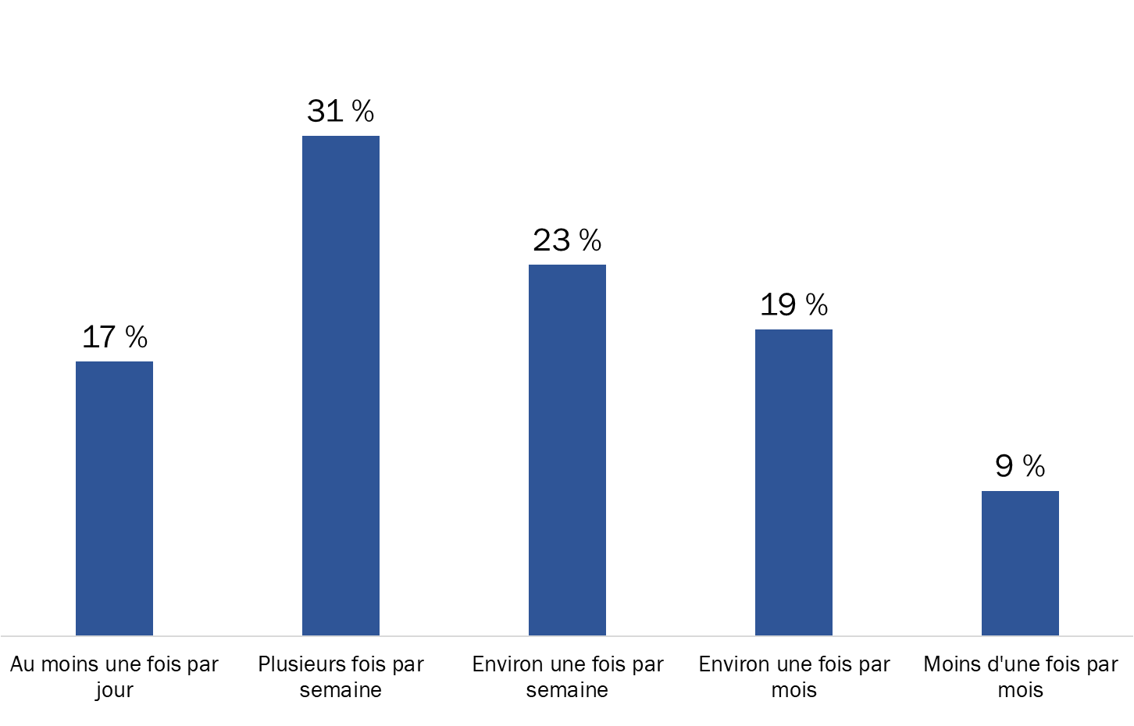

Q3. En moyenne, à quelle fréquence utilisez-vous Mon dossier ACC? [Ne sait pas/aucune réponse : 1 %]
Base de référence : n=765; répondants ayant utilisé Mon dossier ACC au cours des 12 derniers mois.

Le personnel d’ACC est la source d’information la plus courante
Lorsqu'on leur a demandé comment ils avaient été mis au courant de Mon dossier ACC la première fois, les répondants ont le plus souvent fait mention d’un membre du personnel d'ACC (36 %). Par ailleurs, 16 % ont dit avoir parcouru le site Web d'ACC, 16 % ont reçu de l'information d’ACC et 15 % en ont entendu parler grâce au bouche-à-oreille. De petites proportions de répondants (4 % ou moins) ont indiqué qu’ils avaient été mis au courant du service d’autres façons.

Figure 2 : Source d’information au sujet de Mon dossier ACC
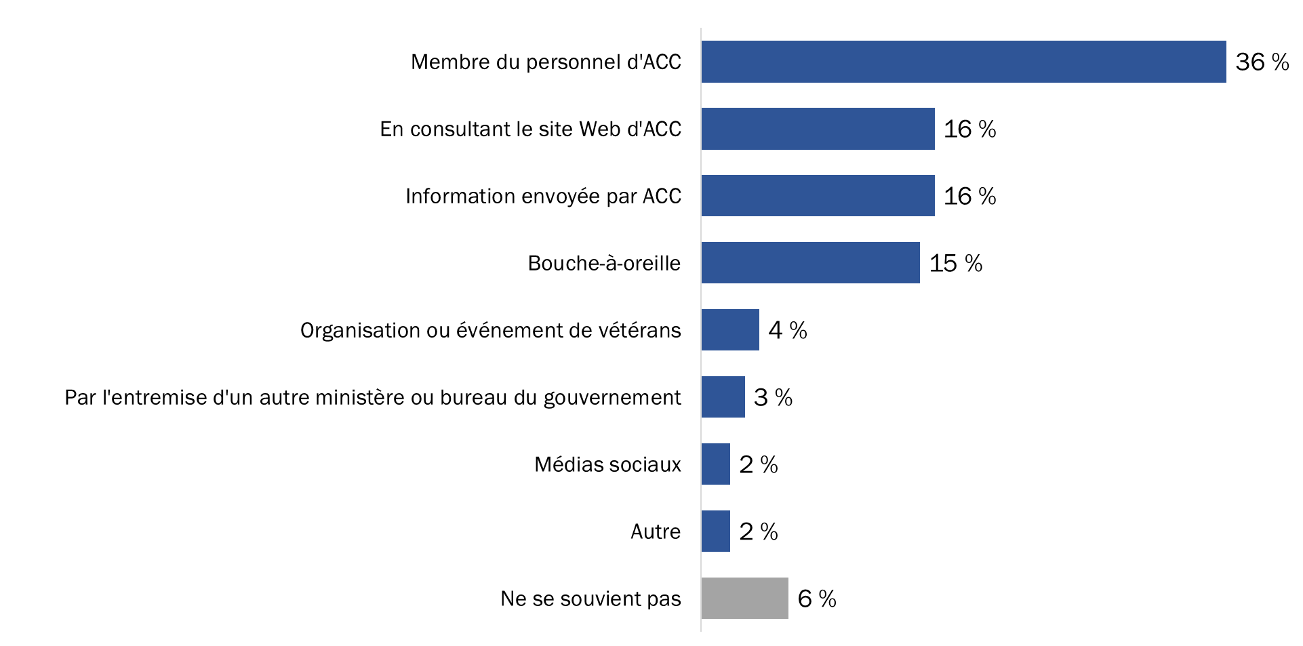
Q4. Comment avez-vous entendu parler de Mon dossier ACC la première fois?
Base de référence : n=765; répondants ayant utilisé Mon dossier ACC au cours des 12 derniers mois.

Faire le suivi des demandes et la boîte de réception de messages sont les principales fonctionnalités utilisées
Dans Mon dossier ACC, la fonctionnalité la plus utilisée est celle visant à faire le suivi des demandes; 91 % des répondants ont indiqué qu’ils y avaient eu recours. La boîte de réception des messages dans Mon dossier ACC est aussi grandement utilisée (87 %).

Figure 3 : Fonctionnalités utilisées dans Mon dossier ACC
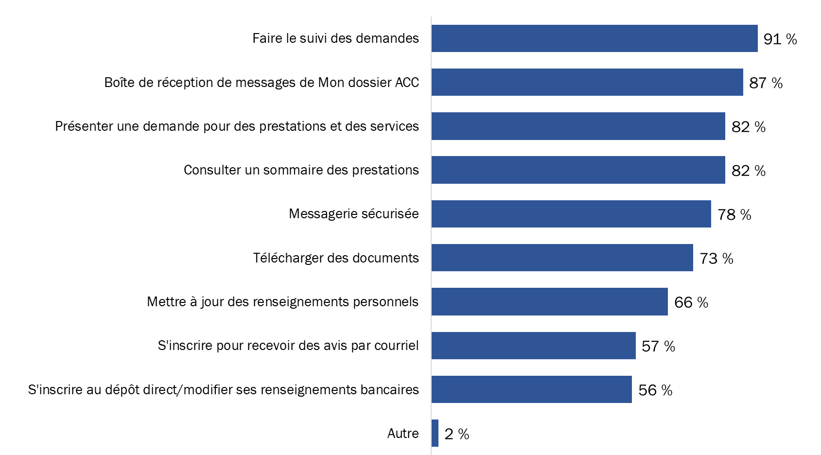
Q5. Parmi les fonctionnalités suivantes, quelles sont celles que vous avez utilisées dans Mon dossier ACC? (plusieurs réponses acceptées). Base de référence : n=765; répondants ayant utilisé Mon dossier ACC au cours des 12 derniers mois.

De plus, la plupart des utilisateurs de Mon dossier ACC sondés ont présenté une demande pour obtenir des avantages ou des services (82 %), consulté un sommaire de leurs avantages (82 %) ou utilisé la messagerie sécurisée (78 %). Près des trois quarts (73 %) ont téléchargé des documents et les deux tiers des répondants (66 %) ont mis à jour leurs renseignements personnels. Les utilisateurs de Mon dossier ACC étaient moins susceptibles d’être inscrits aux avis par courriel (57 %) ou au dépôt direct ou d’avoir modifié leurs renseignements bancaires (56 %).

II. Inscription à Mon dossier ACC

Un peu plus de la moitié des utilisateurs ont utilisé CléGC pour s’inscrire à Mon dossier ACC
Cinquante-sept pour cent des utilisateurs de Mon dossier ACC sondés se sont inscrits au service en ligne en utilisant CléGC. Quatre répondants sur 10 (41 %) se sont inscrits à l’aide de SecureKey. Les autres (2 %) ne pouvaient se rappeler le moyen utilisé pour s’inscrire.

Figure 4 : Moyen utilisé pour s’inscrire à Mon dossier ACC
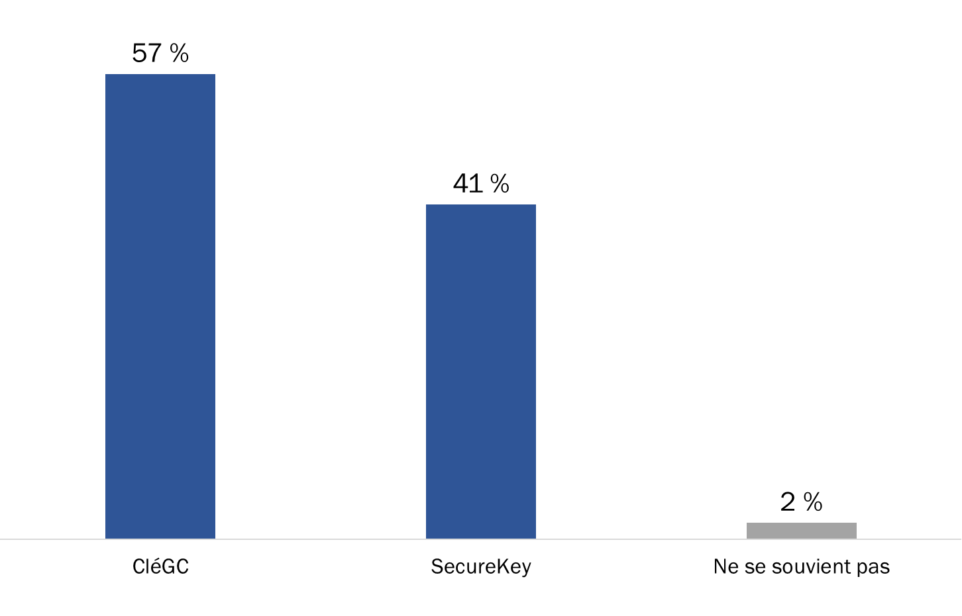
Q6. Pour votre inscription à Mon dossier ACC, qu’avez-vous utilisé?
Base de référence : n=765; répondants ayant utilisé Mon dossier ACC au cours des 12 derniers mois.

Près des deux tiers ont utilisé CléGC pour s’inscrire parce qu’ils se sentaient à l’aise de le faire
Lorsqu’on leur a demandé pourquoi ils avaient utilisé CléGC pour s’inscrire à Mon dossier ACC, près des deux tiers (64 %) ont indiqué qu’ils se sentaient plus à l’aise de se servir de CléGC que de l’autre option, c’est-à-dire leur connexion bancaire en ligne. Un répondant sur cinq (21 %) ne voulait pas utiliser ses renseignements bancaires pour accéder à Mon dossier ACC et 9 % ont dit que leur banque n’était pas une option proposée dans SecureKey.

Figure 5 : Raison invoquée pour utiliser CléGC aux fins de l’inscription
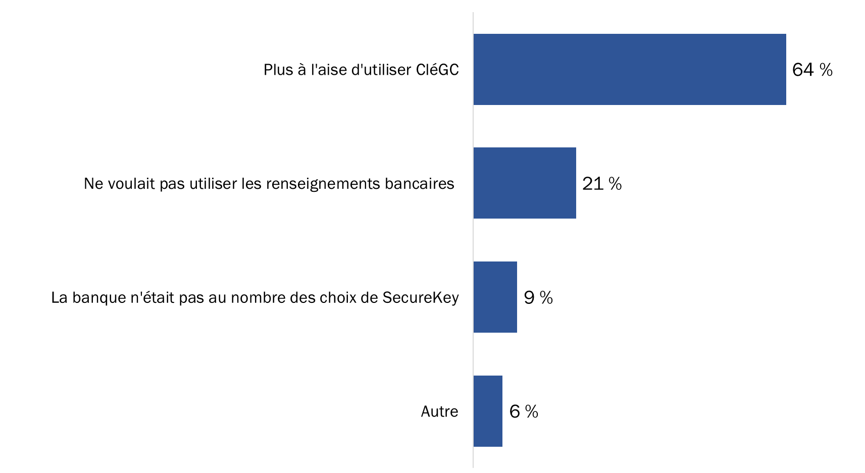
Q7. Pourquoi avez-vous choisi CléGC pour vous inscrire?
Base de référence : n=435; répondants ayant utilisé Mon dossier ACC au cours des 12 derniers mois et ayant utilisé CléGC pour s’inscrire.

Les trois quarts des utilisateurs ont trouvé l’inscription facile
La plupart des utilisateurs de Mon dossier ACC ont trouvé que le processus d'inscription était quelque peu (37 %) ou très (38 %) facile. À l'inverse, un peu plus d'un répondant sur dix a trouvé le processus difficile, 13 % d'entre eux affirmant que c'était plutôt difficile et 2 %, que c’était très difficile. De plus, 10 % ne se souvenaient pas du processus d'inscription.

Figure 6 : Perceptions concernant le processus d’inscription à Mon dossier ACC
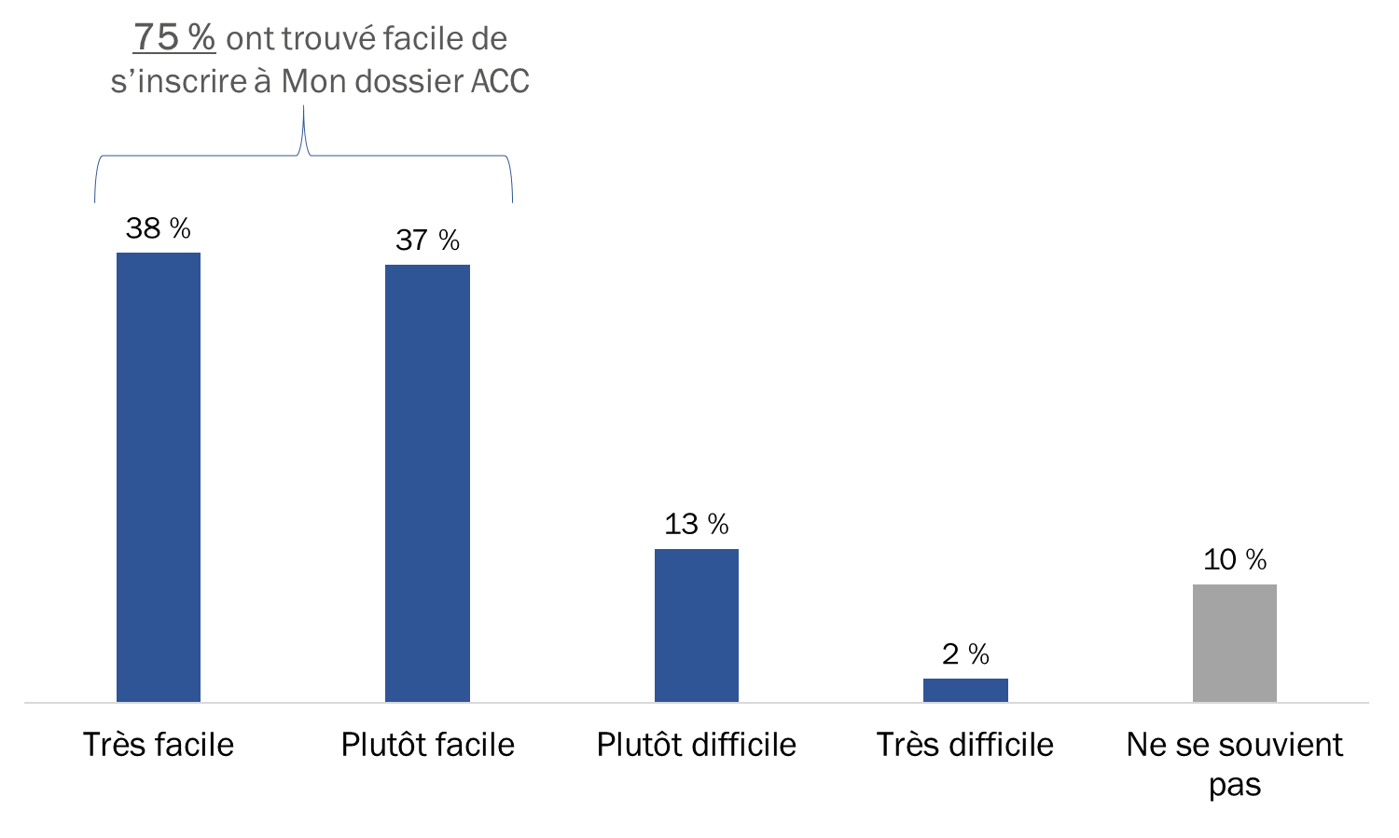
Q8. Dans quelle mesure était-il facile ou difficile de vous inscrire à Mon dossier ACC?
Base de référence : n=765; répondants ayant utilisé Mon dossier ACC au cours des 12 derniers mois.

Les répondants qui ont trouvé l’inscription difficile ont surtout invoqué le fait que c’était trop long
On a demandé à ceux qui trouvaient le processus d'inscription quelque peu ou très difficile pourquoi ils étaient de cet avis. La moitié d’entre eux (51 %) ont dit qu'il a fallu trop de temps ou qu’il y avait trop d’étapes, tandis que 46 % ont dit qu’ils ne savaient pas ce qu’était CléGC. En outre, 26 % des répondants ont mentionné qu'il était difficile de relier leur dossier d’ACC à Mon dossier ACC. La catégorie « Autre » comprend diverses questions techniques et liées à la santé.

Figure 7 : Raisons pour lesquelles le processus d’inscription était difficile
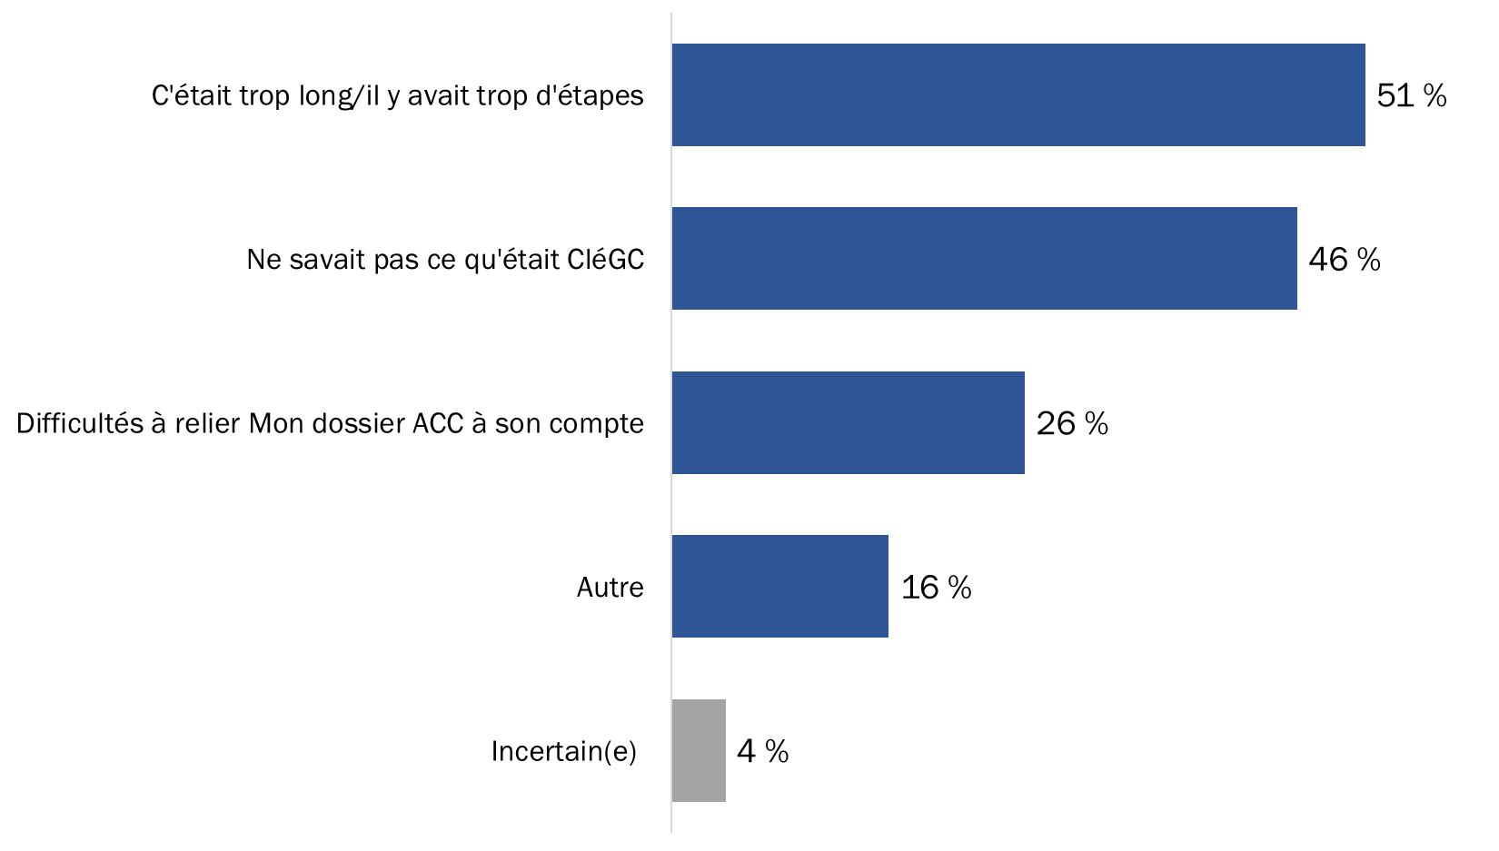
Q9. Vous avez indiqué qu’il était difficile de vous inscrire à Mon dossier ACC. Pourquoi était-ce difficile? (plusieurs réponses acceptées). Base de référence : n=112; répondants ayant trouvé difficile de s’inscrire à Mon dossier ACC.

La majorité des répondants conviennent que les étapes de l’inscription justifient le niveau de sécurité
Sept utilisateurs sur dix de Mon dossier ACC (30 %) sont plutôt (30 %) ou fortement (40 %) d’accord pour dire que les mesures requises pour s'inscrire à Mon dossier ACC justifient le niveau de sécurité qu'il offre. Ceux qui n'étaient pas de cet avis étaient plus susceptibles d'être ni d’accord ni en désaccord (20 %) que d'exprimer un certain désaccord (11 %).

Figure 8 : Perceptions concernant les mesures de sécurité de Mon dossier ACC
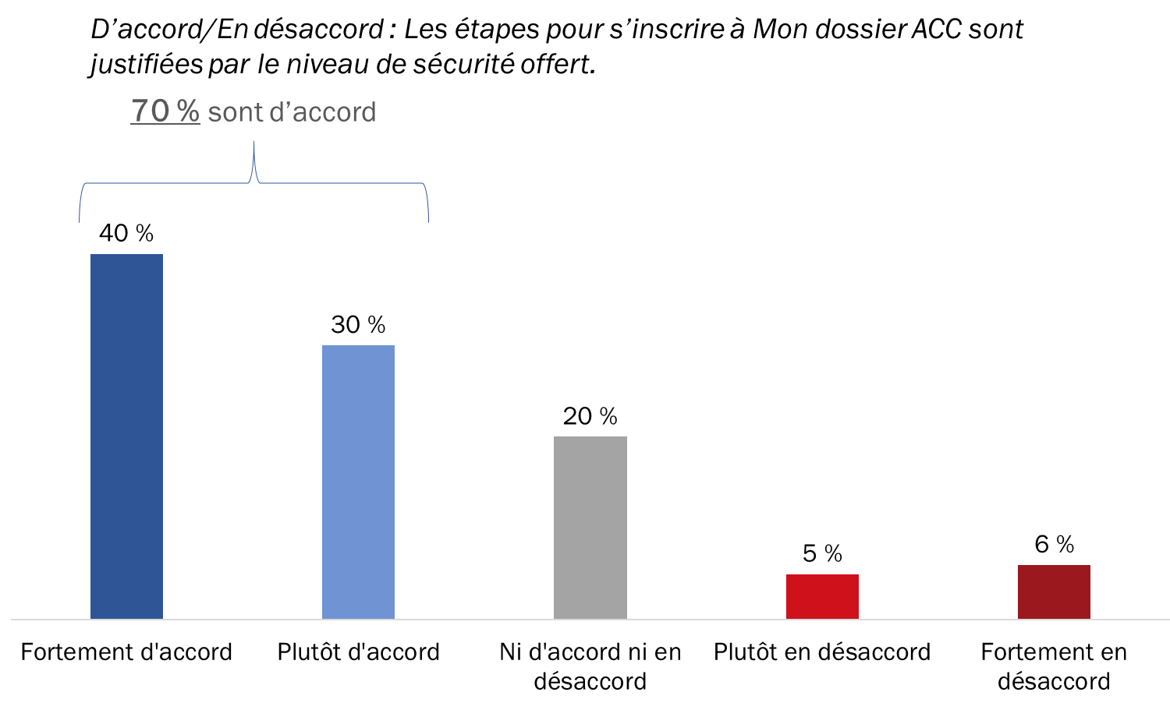
Q10. Dans quelle mesure êtes-vous d’accord ou en désaccord avec l’énoncé suivant : « Les étapes pour s’inscrire à Mon dossier ACC sont justifiées par le niveau de sécurité offert »? Base de référence : n=765; répondants ayant utilisé Mon dossier ACC au cours des 12 derniers mois.

III. Messagerie sécurisée

Huit répondants sur 10 ont communiqué avec ACC au moyen de la messagerie sécurisée
Huit utilisateurs de Mon dossier ACC sur 10 (81 %) ont tenté de communiquer avec ACC au moyen de la messagerie sécurisée. En revanche, près d’un utilisateur sur cinq (19 %) n’a pas essayé de le faire.

Figure 9 : Utilisation de la messagerie sécurisée
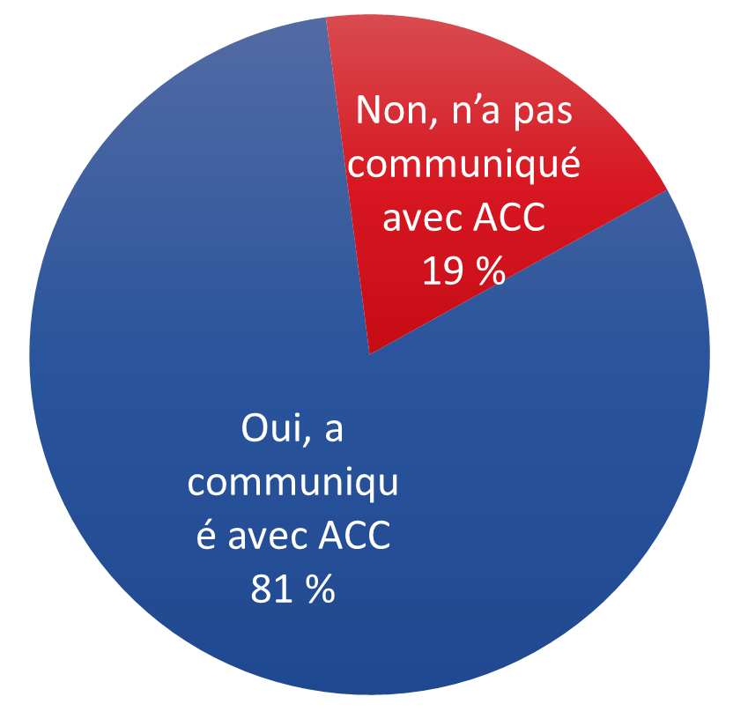
Q11. Au cours des 12 derniers mois, avez-vous tenté de communiquer avec ACC au moyen de la messagerie sécurisée? Base de référence : n=765; répondants ayant utilisé Mon dossier ACC au cours des 12 derniers mois.

La majorité des utilisateurs ont trouvé que la période d’attente pour obtenir une réponse était raisonnable
On a demandé à ceux qui ont communiqué avec ACC par l'entremise d'un message sécurisé combien de temps ils avaient dû attendre pour recevoir une réponse. La plupart ont attendu cinq jours ou moins : 46 % ont attendu entre trois et cinq jours ouvrables, 25 %, un ou deux jours ouvrables et 3 %, moins d'un jour ouvrable. En revanche, un répondant sur cinq (21 %) a dit qu’il avait attendu six jours ouvrables ou plus pour obtenir une réponse.

Lorsqu'on leur a demandé s'ils trouvaient ce délai raisonnable, la majorité (58 %) ont dit que ce l'était alors qu'un tiers (33 %) n’était pas de cet avis. Les autres répondants (9 %) n'ont pas fourni de réponse.

Figure 10 : Expérience de l’utilisation de la messagerie sécurisée
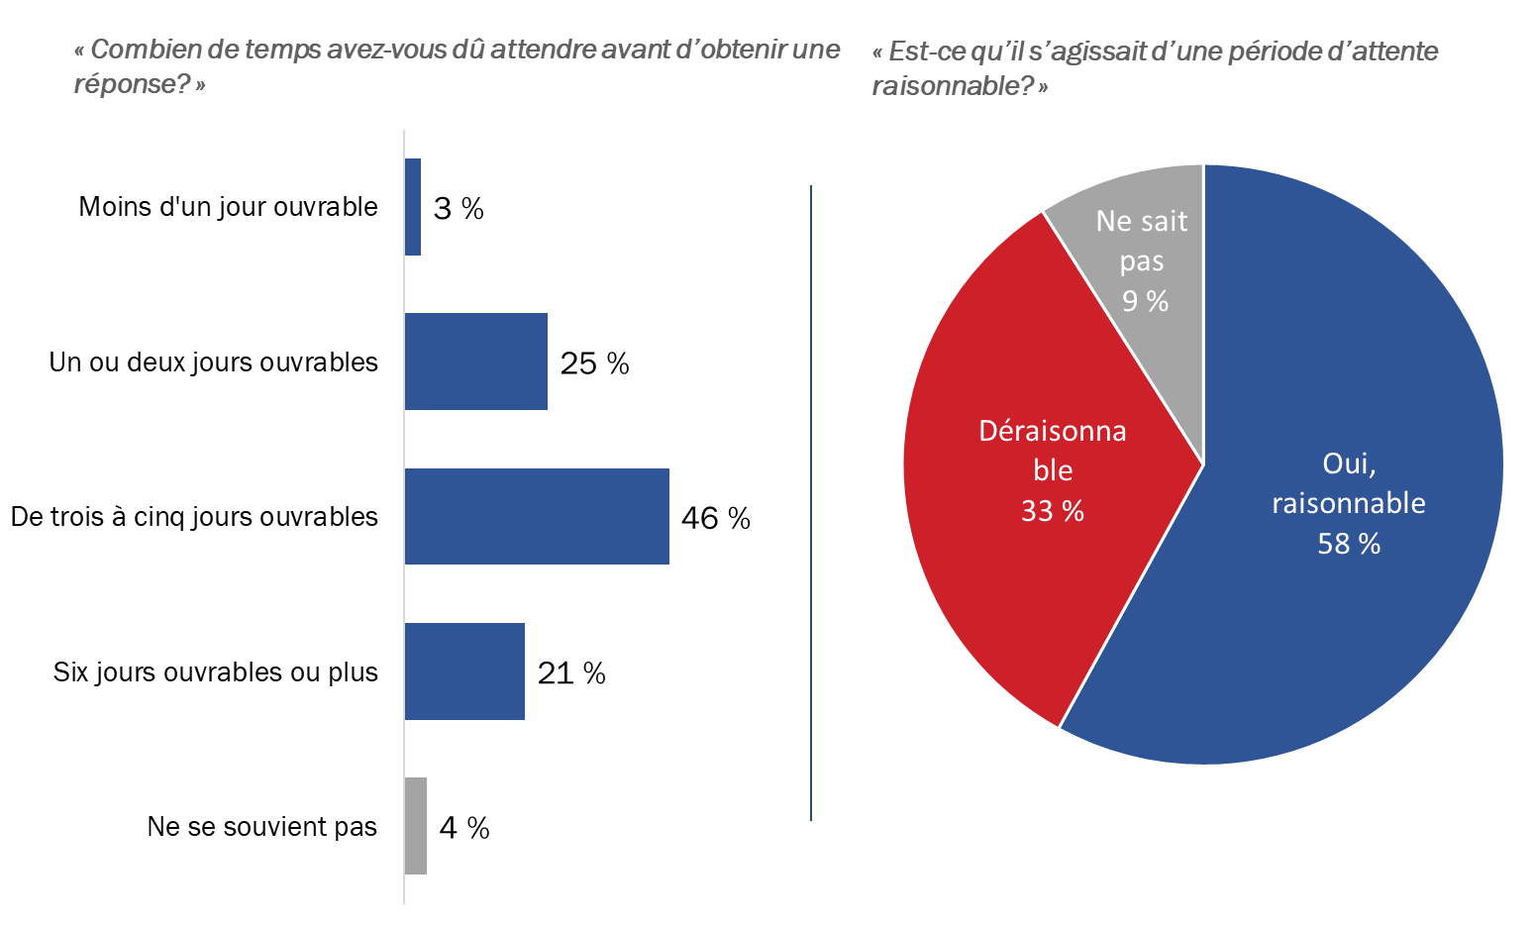
Q12. Combien de temps avez-vous dû attendre avant d’obtenir une réponse? Base de référence : n=616; répondants ayant communiqué avec ACC.
Q13. Est-ce qu’il s’agissait d’une période d’attente raisonnable? Base de référence : n=616; répondants ayant communiqué avec ACC.

La plupart des utilisateurs préféreraient un délai d’un ou deux jours pour obtenir une réponse
Parmi ceux qui n'ont pas trouvé le délai de réponse raisonnable, 54 % ont dit qu'un délai raisonnable pour obtenir une réponse sécurisée serait de un ou deux jours ouvrables. Deux répondants sur dix seraient satisfaits d'attendre entre trois et cinq jours ouvrables et 17 % préféreraient attendre moins d'un jour ouvrable.

Figure 11 : Délai jugé raisonnable pour obtenir une réponse
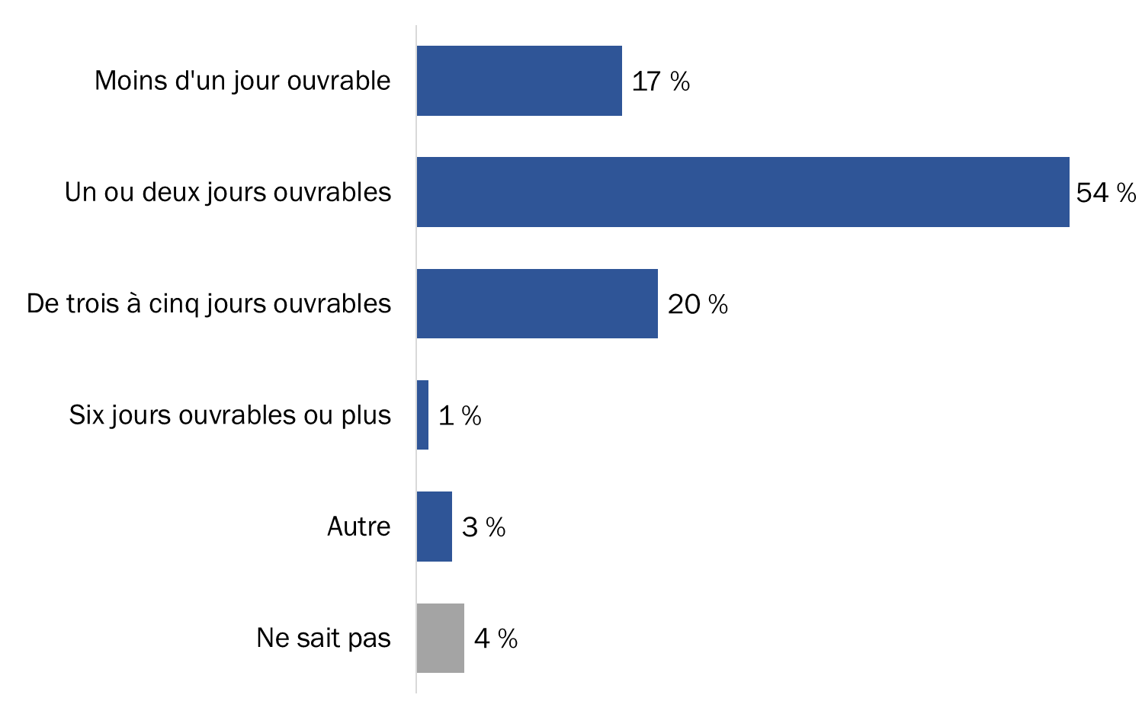
Q14. Quelle serait une période d’attente raisonnable avant de recevoir une réponse par messagerie sécurisée? Base de référence : n=407; répondants ayant communiqué avec ACC, mais qui estimaient que la période d’attente était déraisonnable.

IV. Évaluations globales de Mon dossier ACC

Perceptions positives de Mon dossier dans l’ensemble
On a demandé aux répondants d’indiquer dans quelle mesure ils étaient d’accord ou en désaccord avec divers énoncés au sujet de Mon dossier ACC, notamment les suivants :

- Mon dossier ACC renfermait l’information dont j’avais besoin.
- Il était facile de trouver ce que je cherchais dans Mon dossier ACC.
- L’aspect visuel de Mon dossier ACC est attrayant.
- Je crois que Mon dossier ACC fait appel à des mesures qui assurent la sécurité du système.
- J’aime les changements apportés à Mon dossier ACC.
- L’information dans Mon dossier ACC est facile à comprendre.
- Je parviens à effectuer les tâches que je dois faire avec ACC au moyen de Mon dossier ACC.
- Je recommanderais l’utilisation de Mon dossier ACC à d’autres personnes.

Dans l'ensemble, les utilisateurs de Mon dossier ACC sondés ont une perception positive de ce service en ligne du Ministère. De fortes majorités recommanderaient Mon dossier ACC à d'autres personnes (82 %) et estiment que Mon dossier ACC utilise des pratiques qui assurent la sécurité du système (82 %).

En ce qui concerne l'information disponible par l'entremise de Mon dossier ACC, 77 % ont convenu qu'elle est facile à comprendre et 74 % sont d’avis que Mon dossier ACC renferme des renseignements pertinents (c.-à-d. l'information dont ils ont besoin). De plus, un peu plus de sept répondants sur dix (72 %) ont convenu qu'il est facile de trouver ce dont ils ont besoin dans Mon dossier ACC et 71 % disent qu'ils peuvent utiliser Mon dossier ACC pour leurs rapports avec le Ministère.

Près des deux tiers des répondants (65 %) aiment les changements apportés à Mon dossier ACC et 63 % trouvent que Mon dossier ACC est attrayant sur le plan visuel.

Figure 12 : Perceptions relatives à Mon dossier ACC
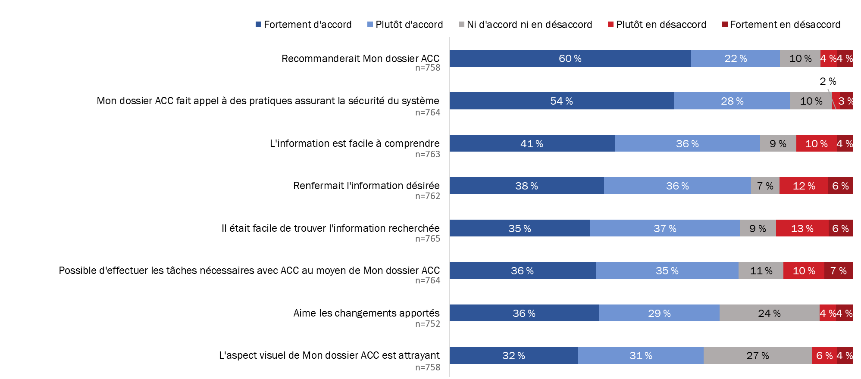
Q15. Dans quelle mesure êtes-vous d’accord ou en désaccord avec les énoncés suivants?
Base de référence : répondants ayant utilisé Mon dossier ACC au cours des 12 derniers mois. [Suppression des réponses Ne s’applique pas]

Les trois quarts des utilisateurs sont satisfaits de Mon dossier ACC
Les trois quarts des utilisateurs de Mon dossier ACC se disent satisfaits de leur expérience avec Mon dossier ACC, et 41 % sont très satisfaits. Inversement, une faible proportion d'utilisateurs ont dit qu'ils sont plutôt (12 %) ou très (4%) insatisfaits de leur expérience.

Figure 13 : Satisfaction par rapport à Mon dossier ACC
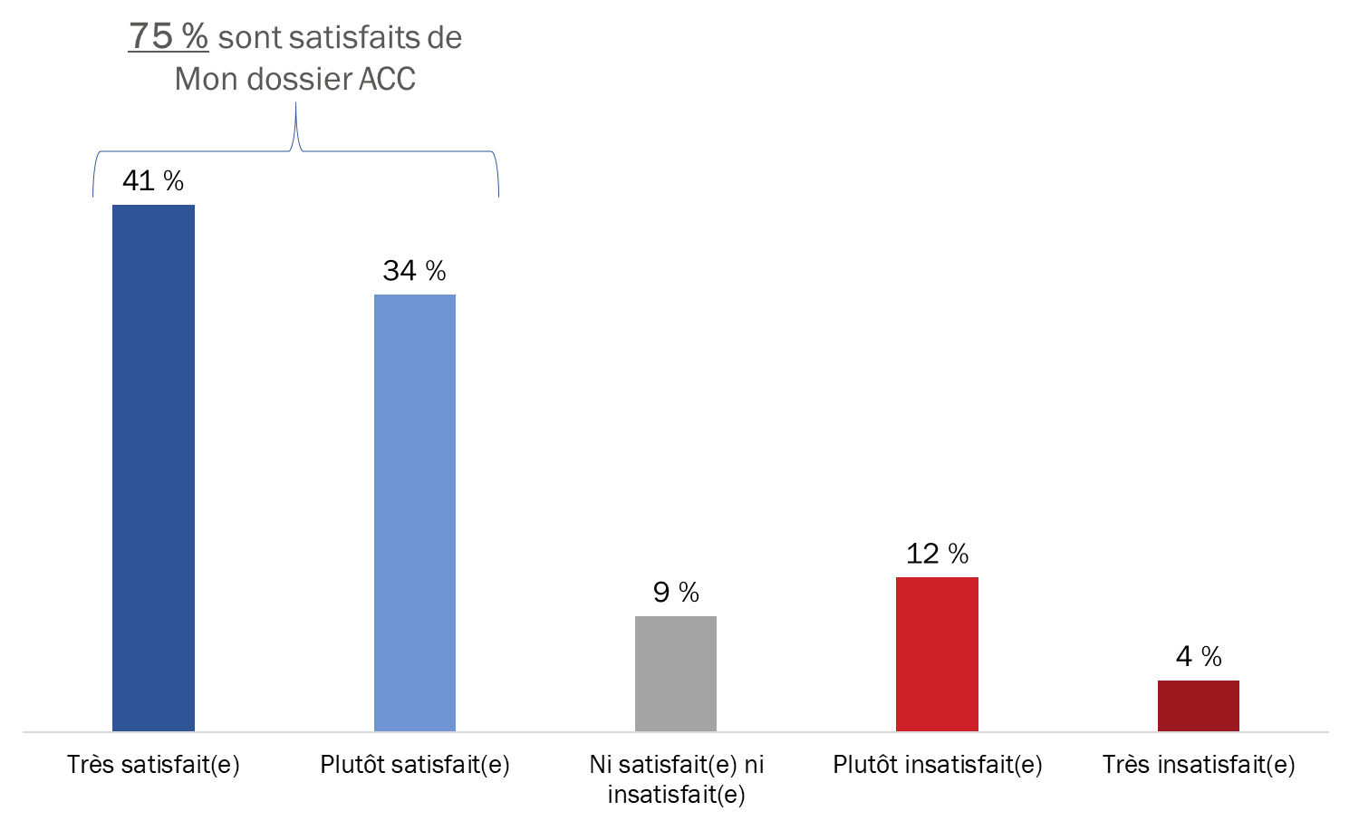
Q16. Dans l’ensemble, dans quelle mesure êtes-vous satisfait(e) de votre expérience d’utilisation de Mon dossier ACC? Base de référence : n=765; répondants ayant utilisé Mon dossier ACC au cours des 12 derniers mois.

Le manque de communication est la principale raison de l’insatisfaction concernant Mon dossier ACC
Exactement la moitié (50 %) des répondants insatisfaits de leur expérience avec Mon dossier ACC ont indiqué que leur insatisfaction était attribuable à la faible quantité de communications ou de mises à jour provenant d'ACC. Par la suite, 46 % ont mentionné le manque de soutien ou d'aide, et 44 % n’ont pas suffisamment de détails pour trouver des formulaires ou des renseignements précis. Parmi les autres raisons de l'insatisfaction, mentionnons la difficulté à trouver les renseignements dont ils avaient besoin (31 %), les fonctionnalités difficiles à utiliser (21 %) et les difficultés techniques (17 %).

Figure 14 : Raisons de l’insatisfaction par rapport à Mon dossier ACC
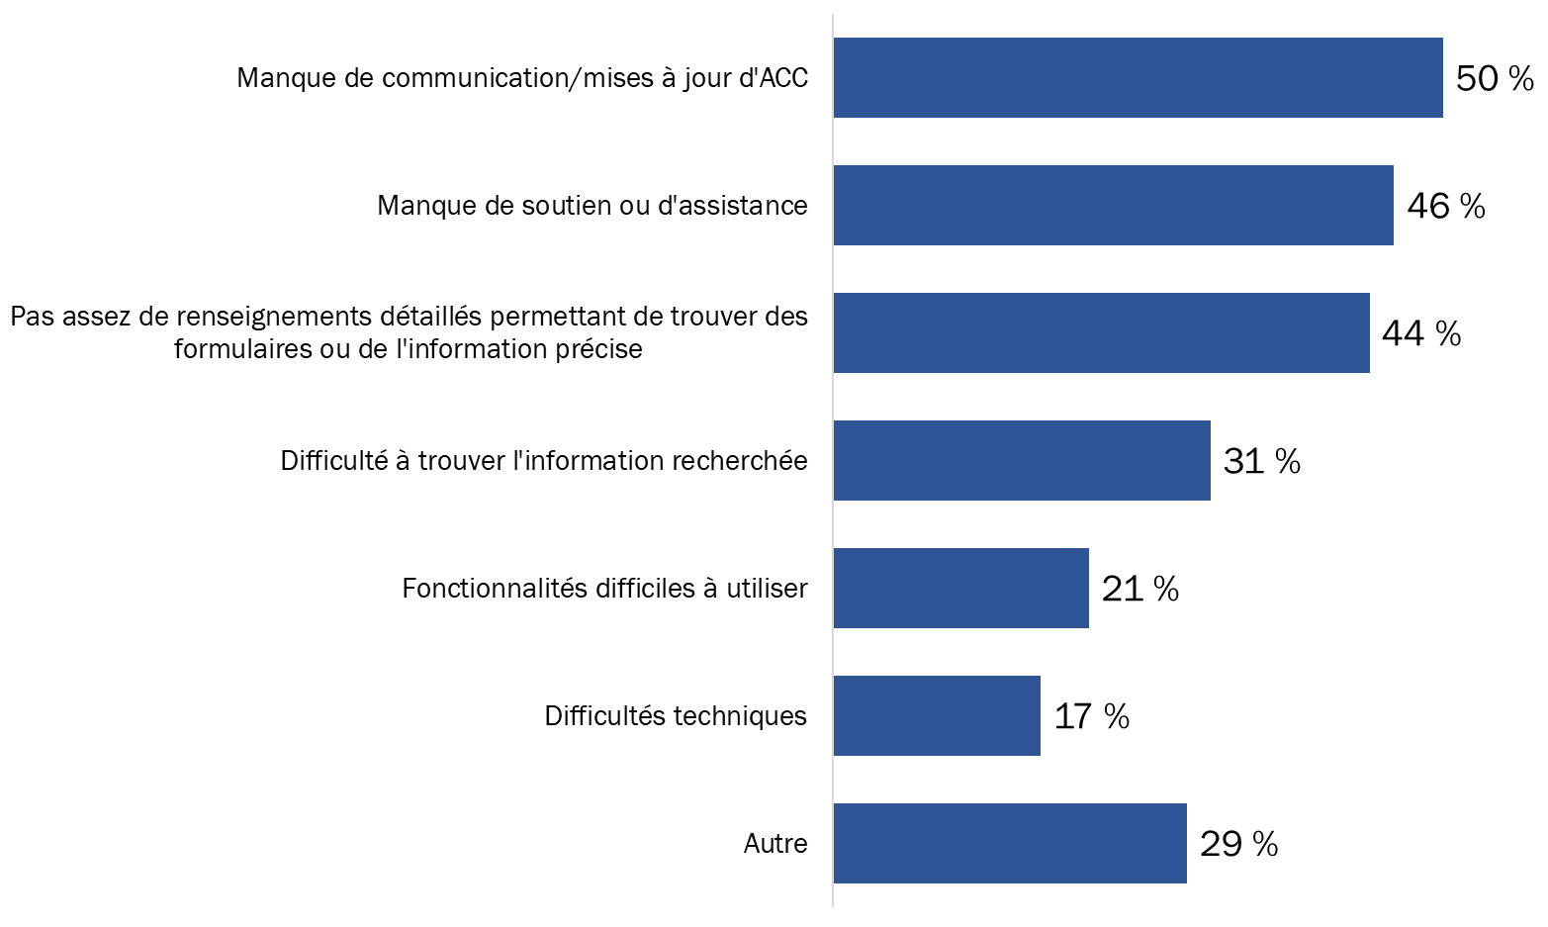
Q17. Pourquoi n’êtes-vous pas satisfait(e) de votre expérience d’utilisation de Mon dossier ACC? (plusieurs réponses acceptées). Base de référence : n=123; répondants n’ayant pas été satisfaits de Mon dossier ACC.

La catégorie « Autre » comprend un certain nombre de raisons très précises, comme la perception que les médecins ne peuvent pas interagir efficacement avec le système, un manque général de confiance envers l'information et les employés d'ACC, et la rapidité du service.

V. Communications

La plupart des répondants préfèrent recevoir des mises à jour par l’entremise de Mon dossier ACC
Huit utilisateurs de Mon dossier ACC sur dix (81 %) ont dit qu'ils préféreraient que le Ministère se serve de Mon dossier ACC pour leur fournir des mises à jour au sujet des avantages. Dix pour cent préféreraient que ces renseignements soient communiqués par la poste et 3 %, par téléphone. Par ailleurs, 6 % des répondants ont fait mention d’un autre moyen, par exemple le courriel.

Figure 15 : Moyen préféré pour obtenir des mises à jour au sujet des avantages
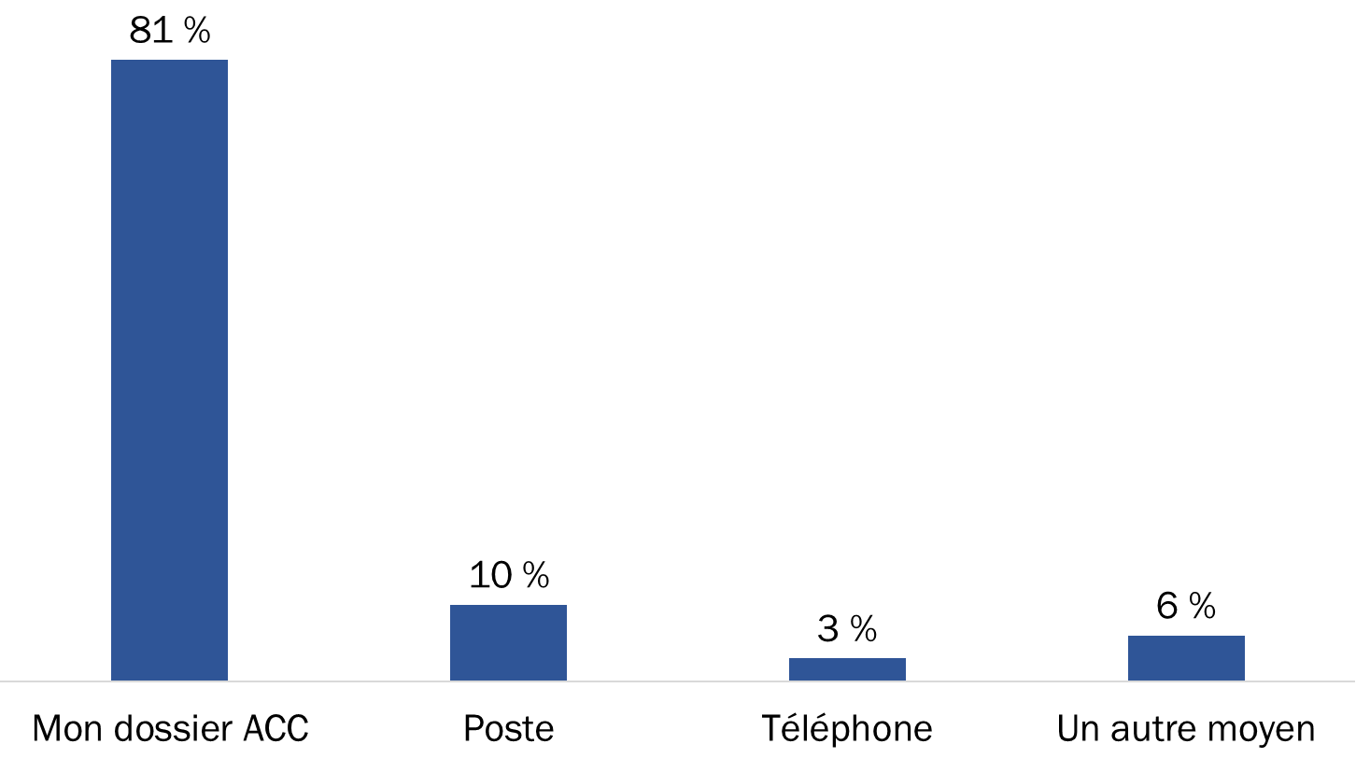
Q18. Comment préféreriez-vous obtenir des mises à jour provenant du Ministère?
Base de référence : n=765; répondants ayant utilisé Mon dossier ACC au cours des 12 derniers mois.

Les principaux sujets d’intérêts comprennent les changements apportés aux avantages et les nouveaux programmes et services
En ce qui a trait aux sujets qui devraient être abordés dans la section des nouvelles de Mon dossier ACC, 90 % des répondants ont indiqué les changements apportés aux avantages et 87 % ont fait mention des nouveaux programmes et services. Par ailleurs, 81 % des personnes sondées aimeraient entendre parler des mises à jour à Mon dossier ACC ou de nouvelles fonctionnalités. Une majorité moins importante (51 %) de répondants aimeraient recevoir de l'information sur la santé mentale et les services qui s’y rattachent. Les utilisateurs de Mon dossier ACC étaient moins susceptibles d’opter pour les événements commémoratifs ou des nouvelles connexes (33 %).

Figure 16 : Sujets d’intérêt pour la section des nouvelles
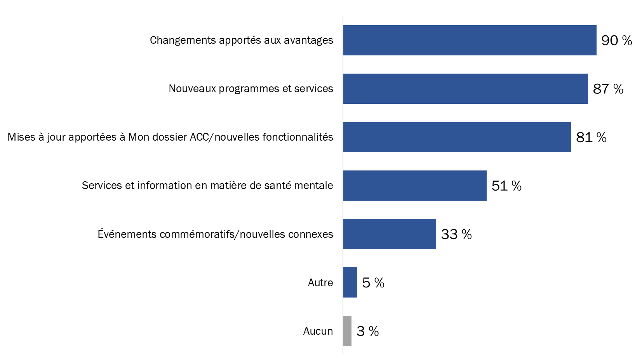
Q19. Quels sont les sujets sur lesquels vous aimeriez être renseigné(e) dans cette section de nouvelles? (plusieurs réponses acceptées). Base de référence : n=765; répondants ayant utilisé Mon dossier ACC au cours des 12 derniers mois.

La plupart des répondants aimeraient entendre parler d’ACC au moins une fois par mois
Lorsqu'on leur a demandé à quelle fréquence ils préféreraient recevoir des nouvelles d'ACC, la plupart des utilisateurs de Mon dossier ACC ont dit au moins une fois par mois. Plus précisément, 45 % aimeraient recevoir des nouvelles une fois par mois et 36 %, environ une fois par semaine. Six pour cent aimeraient que ce soit deux fois par année ou moins souvent.

Environ un répondant sur 10 (12 %) ne désire recevoir des nouvelles du Ministère que lorsque c’est nécessaire.

Figure 17 : Préférence concernant la fréquence à laquelle recevoir des nouvelles d’ACC
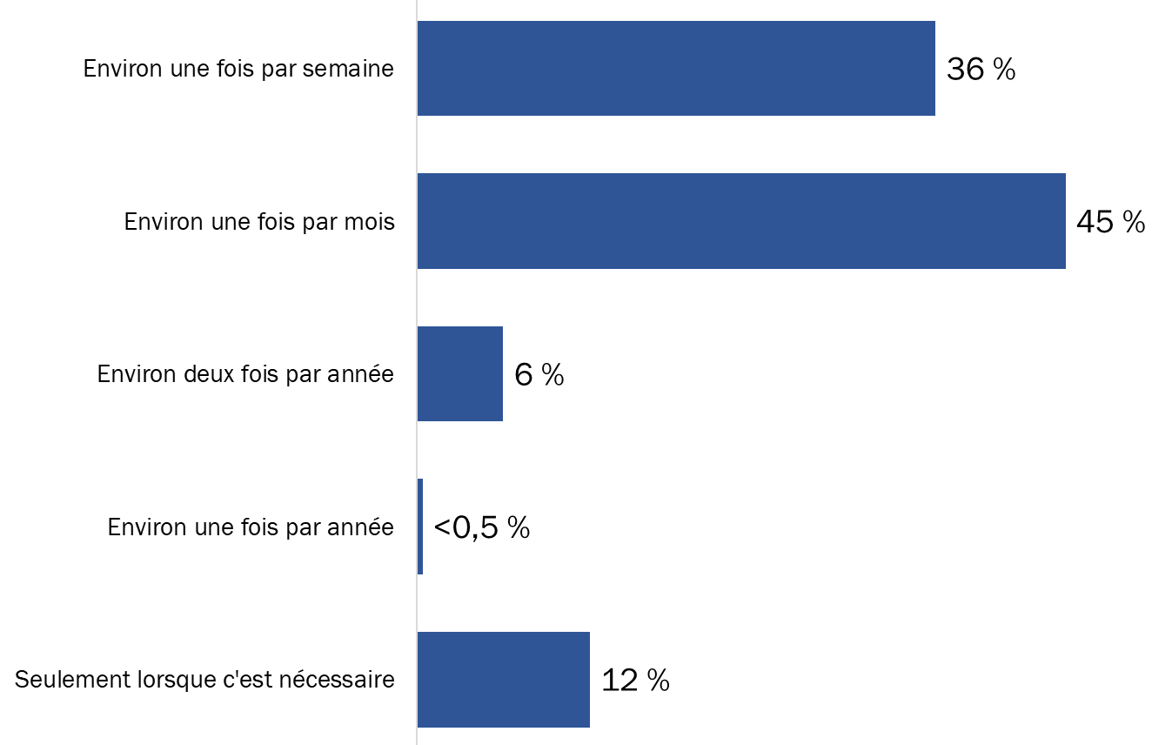
Q20. À quelle fréquence aimeriez-vous recevoir des nouvelles provenant d’Anciens Combattants Canada?
Base de référence : n=765; répondants ayant utilisé Mon dossier ACC au cours des 12 derniers mois.

Une faible majorité de répondants sont intéressés par le clavardage en ligne
Cinquante-quatre pour cent des utilisateurs de Mon dossier ACC ont exprimé leur intérêt pour une fonction de clavardage en ligne qui pourrait être utilisée pour communiquer avec le personnel d'ACC. De plus, 29 % ont indiqué qu'ils pourraient être intéressés par ce type de fonctionnalité. Environ un répondant sur 10 (12 %) n'a exprimé aucun intérêt pour une telle fonction.

Figure 18 : Intérêt pour le clavardage en ligne
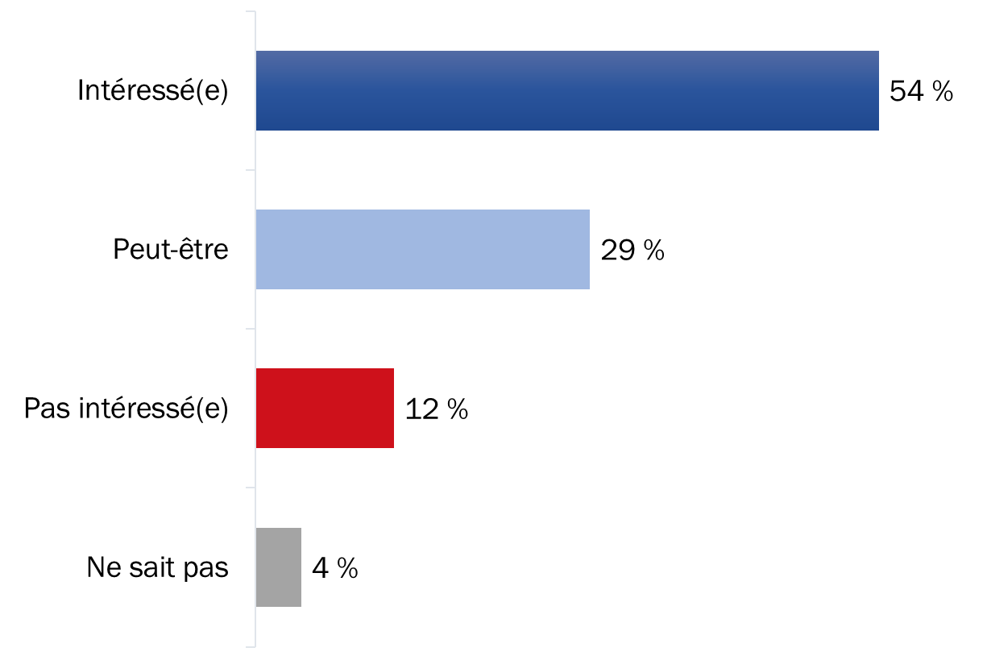

Q21. Si une fonction de clavardage en ligne s’offrait dans Mon dossier ACC, l’utiliseriez-vous pour prendre contact avec le personnel d’ACC? Base de référence : n= 765; répondants ayant utilisé Mon dossier ACC au cours des 12 derniers mois.

VI. Profil des répondants au sondage (première vague)
 | Pourcentage
Client
Vétéran de la Seconde Guerre mondiale ou de la guerre de Corée | 1 %
Membre retraité ou actif des Forces armées canadiennes | 88 %
Membre retraité ou actif de la GRC | 9 %
Membre de la famille qui a reçu des prestations d’ACC | 1 %
Préfère ne pas répondre | 2 %
Âge
18 à 29 ans | 2 %
30 à 39 ans | 12 %
40 à 49 ans | 20 %
50 à 59 ans | 37 %
60 ans et plus | 28 %
Préfère ne pas répondre | 1 %
Région
Ouest | 26 %
Ontario | 25 %
Québec | 20 %
Canada atlantique | 27 %
Préfère ne pas répondre | 2 %

Deuxième sondage mené auprès des utilisateurs de Mon dossier ACC
Cette section présente les résultats du deuxième sondage par interception en ligne mené auprès des utilisateurs de Mon dossier ACC. En tout, 510 personnes ont répondu au sondage entre le 20 et le 26 mars 2019. Les utilisateurs de Mon dossier ACC qui ont répondu au premier sondage par interception en ligne n'étaient pas admissibles à ce sondage.

I. Utilisation de Mon dossier ACC

Tout comme dans le premier sondage, la moitié des utilisateurs se servent de Mon dossier ACC au moins plusieurs fois par semaine
Lorsqu'on leur a demandé à quelle fréquence, en moyenne, ils utilisent Mon dossier ACC, 51 % ont dit qu'ils le faisaient au moins plusieurs fois par semaine. Plus précisément, 16 % ont tendance à utiliser Mon dossier ACC quotidiennement et 35 %, plusieurs fois par semaine. Un quart (26 %) des répondants ont dit qu'ils s’en servent généralement une fois par semaine et 15 % l’utilisent en moyenne environ une fois par mois. Huit pour cent y ont recours moins d'une fois par mois.

Figure 19 : Fréquence de l’utilisation de Mon dossier ACC
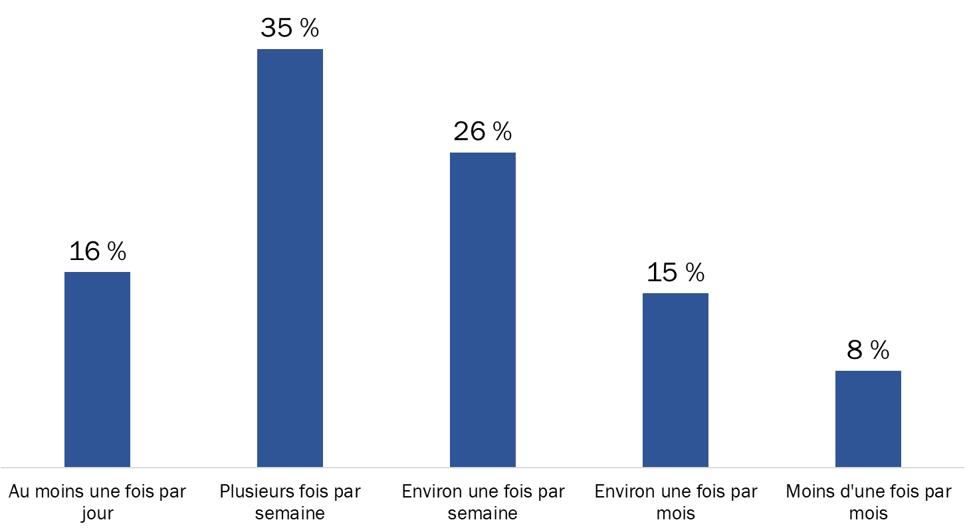
Q2. En moyenne, à quelle fréquence diriez-vous que vous utilisez Mon dossier ACC? Base de référence : n=510 utilisateurs inscrits.

Les deux tiers des répondants préfèrent communiquer avec ACC par messagerie sécurisée
Les deux tiers (66 %) des utilisateurs de Mon dossier ACC préfèrent communiquer avec ACC par messagerie sécurisée. Les autres ont exprimé une préférence pour des moyens non numériques : 30 % préfèrent le téléphone et 1 %, le courrier. D'autres répondants ont fait mention du courrier électronique, des services en personne ou d'une combinaison de méthodes.

Figure 20 : Moyen préféré pour communiquer avec ACC
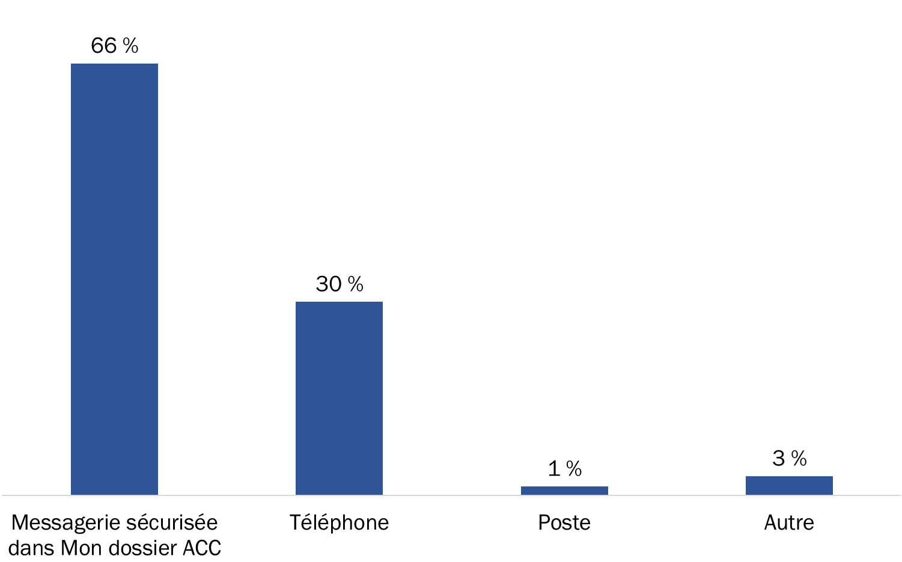

Q3. Quelle est votre méthode de prédilection pour prendre contact avec ACC? Base de référence : n=510
utilisateurs inscrits.

II. Messagerie sécurisée

La grande majorité des répondants ont communiqué avec ACC au moyen de la messagerie sécurisée
Environ huit utilisateurs de Mon dossier ACC sur dix (82 %) ont essayé de communiquer avec ACC par l'entremise d'un message sécurisé provenant de leur boîte de réception dans Mon dossier ACC. À l'inverse, 17 % ont déclaré qu'ils n'avaient pas essayé de le faire au cours des 12 mois précédant la recherche.

Figure 21 : Utilisation de la messagerie sécurisée
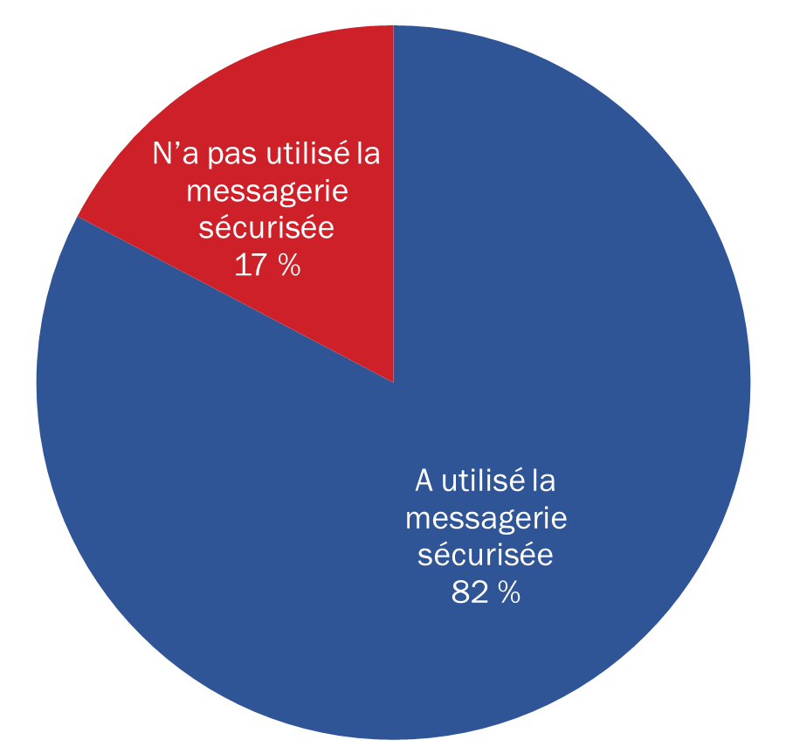

Q4. Au cours des 12 derniers mois, avez-vous tenté de joindre ACC au moyen de la messagerie sécurisée à partir de la boîte de réception de Mon dossier ACC? Base de référence : n=510 [Ne sait pas = 1 %]

Un peu plus de la moitié des répondants ont communiqué avec ACC au moins six fois
On a demandé à ceux qui ont communiqué avec ACC par l'entremise de messages sécurisés combien de fois ils avaient contacté directement le personnel d'ACC de cette façon. Un peu plus de la moitié d’entre eux (53 %) ont dit qu'ils l’avaient fait au moins six fois au cours des 12 mois précédant le sondage.

Figure 22 : Fréquence des communications avec le personnel d’ACC
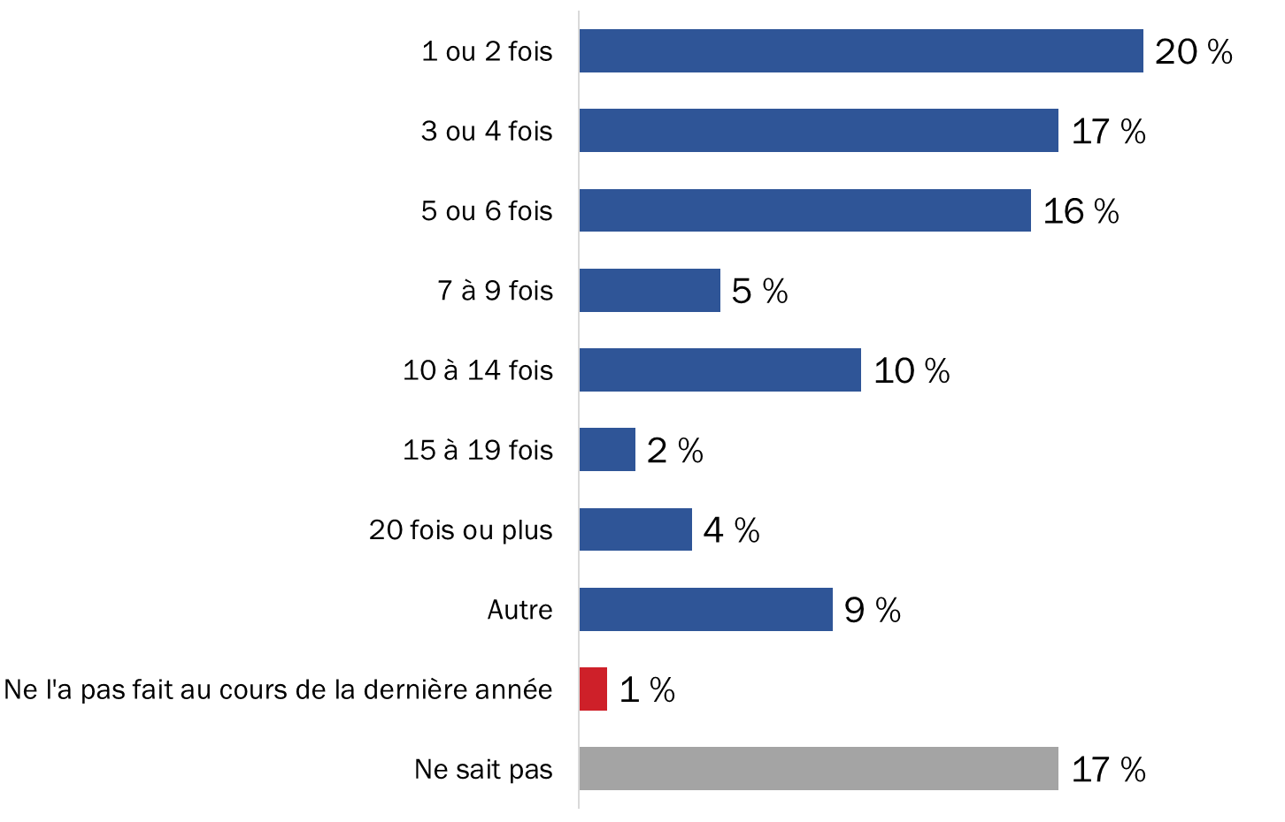
Q5. Au cours des 12 derniers mois, combien de fois environ avez-vous communiqué directement avec le personnel d’ACC au moyen de la messagerie sécurisée? Base de référence : n=416; répondants ayant communiqué avec ACC au moyen de la messagerie sécurisée. [plusieurs réponses acceptées]

Près de la moitié des répondants ont attendu entre trois et cinq jours ouvrables pour obtenir une réponse
On a demandé à ceux qui ont communiqué avec ACC par l'entremise d'un message sécurisé combien de temps ils avaient dû attendre pour recevoir une réponse. À l’instar des résultats du premier sondage, la plupart ont attendu cinq jours ou moins : 48 % ont attendu entre trois et cinq jours ouvrables, 30 % de un à deux jours ouvrables, et 2 % moins d'un jour ouvrable. En revanche, un répondant sur cinq (21 %) a dit qu’il avait attendu plus de cinq jours ouvrables pour obtenir une réponse.

Figure 23 : Délai pour obtenir une réponse
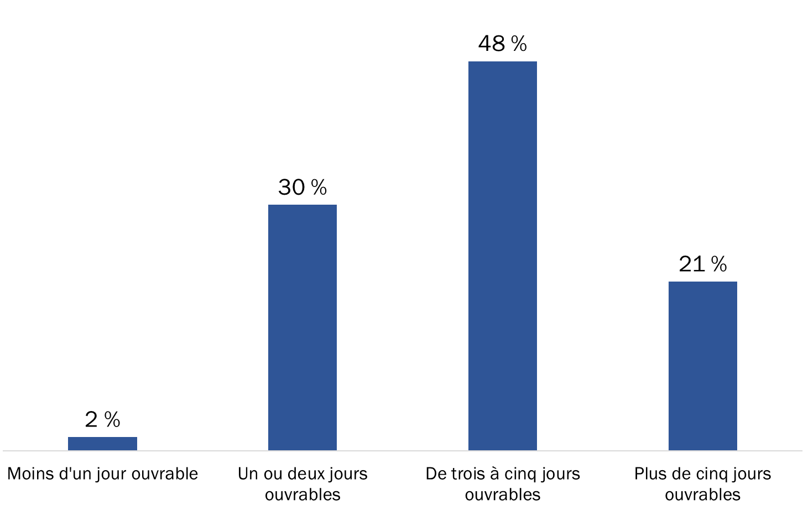
Q6. En moyenne, combien de temps avez-vous dû attendre avant d’obtenir une réponse?
Base de référence : n=416; répondants ayant communiqué avec ACC au moyen de la messagerie sécurisée.

La plupart des répondants sont satisfaits du délai pour obtenir une réponse
Près des deux tiers (64 %) des personnes qui ont utilisé la messagerie sécurisée pour communiquer avec ACC étaient satisfaites du délai pour obtenir une réponse. En revanche, 36 % ne l’étaient pas.

Figure 24 : Satisfaction concernant le délai pour obtenir une réponse
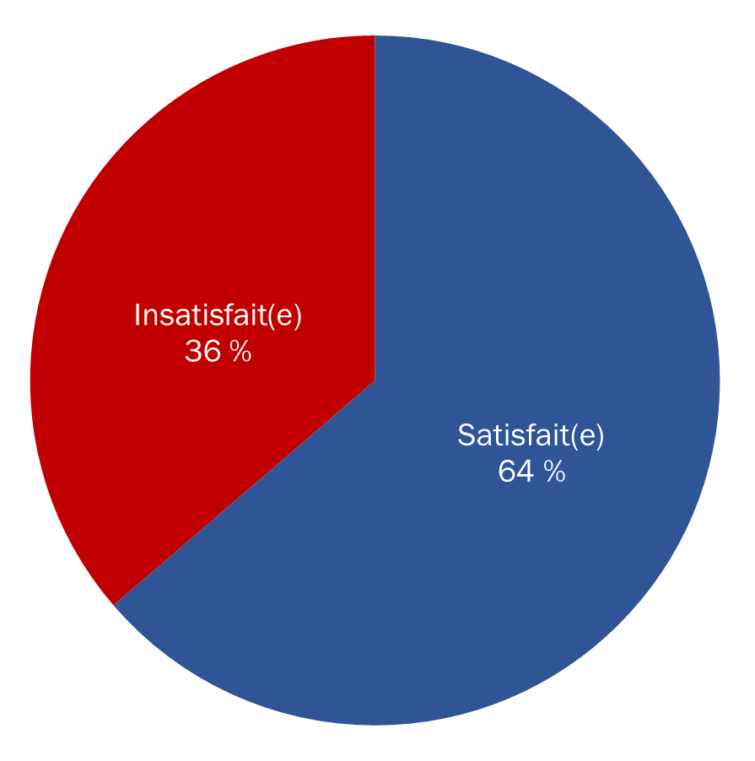
Q7. Étiez-vous satisfait(e) de cette période d’attente?
Base de référence : n=416; répondants ayant communiqué avec ACC au moyen de la messagerie sécurisée.

Près d’un tiers des répondants ont communiqué avec un gestionnaire de cas par messagerie sécurisée
Parmi les personnes qui ont communiqué avec ACC par messagerie sécurisée, environ le tiers (32 %) ont dit qu'elles étaient en mesure de communiquer avec leur gestionnaire de cas grâce à ce moyen. Un quart des répondants (25 %) n'ont pas communiqué avec leur gestionnaire de cas, et 36 % ont dit qu'ils n'avaient pas de gestionnaire de cas.

Figure 25 : Communication avec un gestionnaire de cas au moyen de la messagerie sécurisée
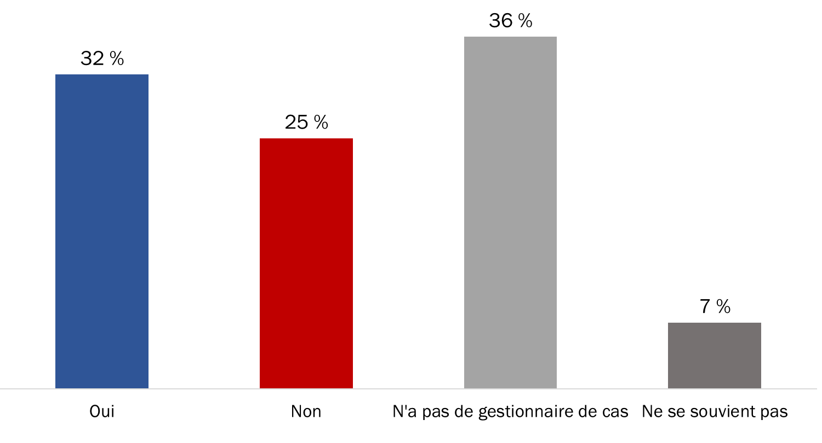
Q8. Est-ce que vous avez pris contact avec votre gestionnaire de cas lorsque vous avez utilisé votre messagerie sécurisée? Base de référence : n=416; répondants ayant communiqué avec ACC au moyen de la messagerie sécurisée.

Neuf répondants sur 10 aimeraient communiquer directement avec leur gestionnaire de cas
Parmi les personnes qui avaient un gestionnaire de cas, la grande majorité (91 %) aimeraient communiquer avec cette personne directement par messagerie sécurisée.

Figure 26 : Intérêt de communiquer avec un gestionnaire de cas au moyen de la messagerie sécurisée
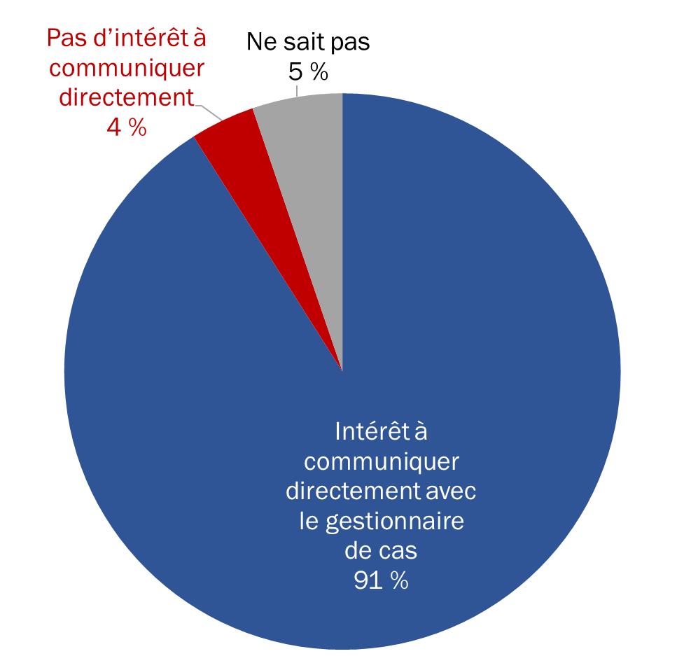
Q9. Est-ce que vous aimeriez être en mesure de communiquer avec votre gestionnaire de cas directement au moyen de la messagerie sécurisée? Base de référence : n=267; répondants ayant un gestionnaire de cas.

Plusieurs répondants ont dû faire un suivi auprès d’ACC
Les deux tiers (66 %) des répondants qui ont communiqué avec ACC par messagerie sécurisée ont dû faire un suivi avec ACC au sujet de ces conversations. Environ trois personnes sur 10 (29 %) n’ont pas eu besoin d’effectuer un suivi.

Figure 27 : Suivi auprès d’ACC concernant les conversations par messagerie sécurisée
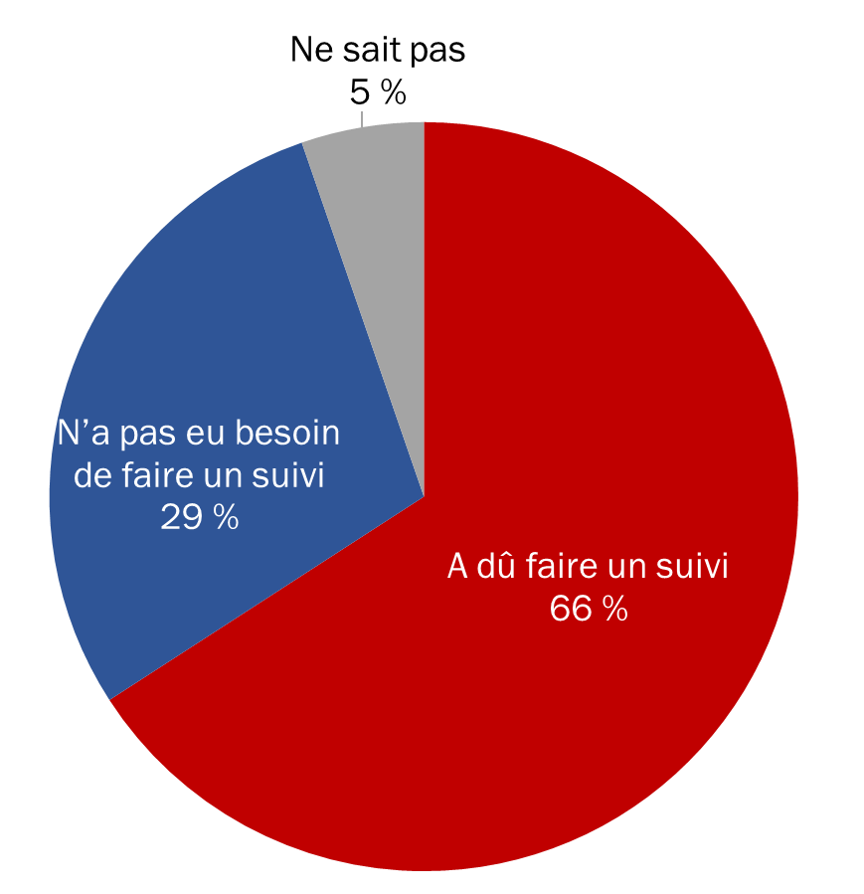
Q11. Est-ce qu’il vous est déjà arrivé de devoir faire un suivi au sujet des échanges que vous avez eus avec ACC par messagerie sécurisée? Base de référence : n=416; répondants ayant communiqué avec ACC au moyen de la messagerie sécurisée.

La plupart des répondants ont fait un suivi avec ACC au moyen de la messagerie sécurisée
Un peu plus des trois quarts (76 %) des répondants qui ont fait un suivi concernant leurs échanges avec ACC par messagerie sécurisée se sont servis d’un message sécurisé. Cinquante-huit pour cent ont effectué un suivi en appelant ACC. Parmi les autres méthodes mentionnées, notons un appel direct à un gestionnaire de cas et une visite à un bureau local.

Figure 28 : Moyen utilisé pour faire le suivi avec ACC
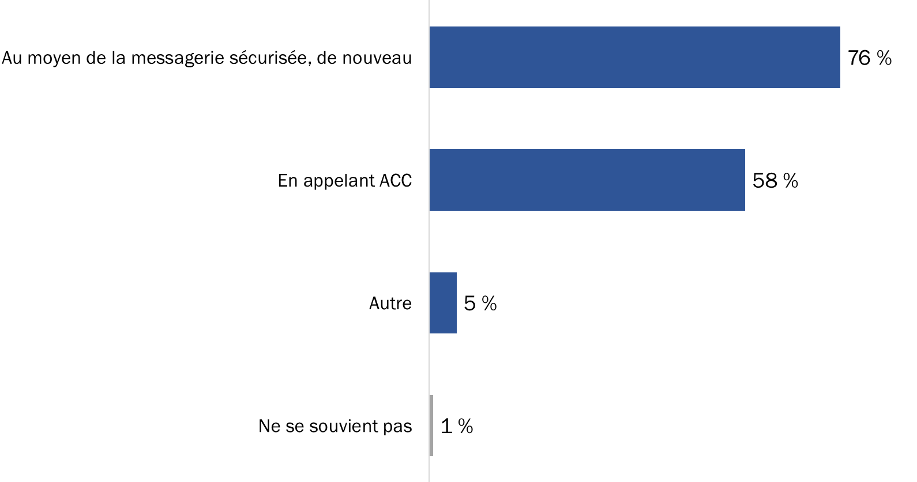
Q12. Comment avez-vous fait un suivi avec ACC?
Base de référence : n=274; répondants ayant fait un suivi avec ACC. (plusieurs réponses acceptées)

La grande majorité des répondants n’ont pas éprouvé de difficultés lorsqu’ils ont utilisé la messagerie sécurisée
La grande majorité (89 %) des personnes qui ont utilisé la messagerie sécurisée pour communiquer avec ACC n’ont pas éprouvé de difficultés.

Figure 29 : Difficultés éprouvées lors de l’utilisation de la messagerie sécurisée
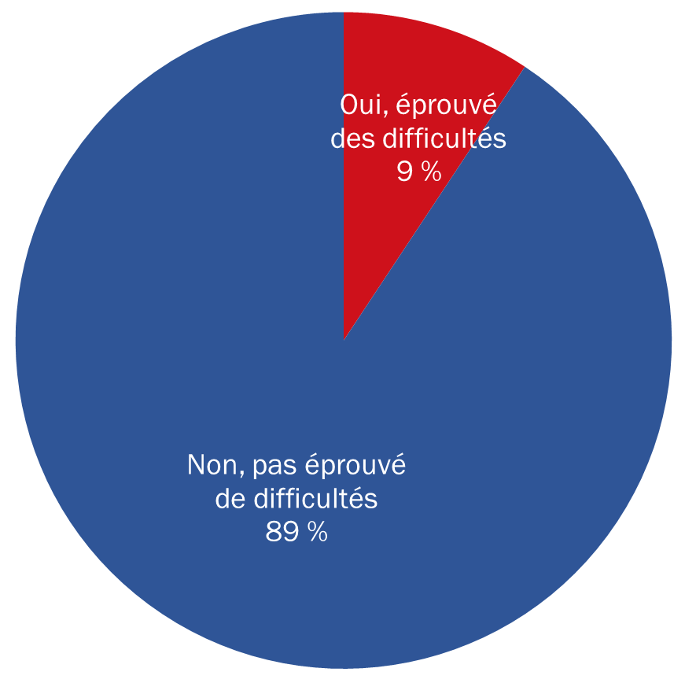
Q13. Est-ce que vous avez eu des difficultés lors de l’utilisation de la messagerie sécurisée?
Base de référence : n=416; répondants ayant communiqué avec ACC au moyen de la messagerie sécurisée [Ne sait pas = 2 %]
Les personnes qui ont éprouvé des difficultés (n=38) étaient plus susceptibles de dire que c’était trop long pour recevoir une réponse ou que leur problème n’avait pas été réglé.

Figure 30 : Difficultés éprouvées lors de l’utilisation de la messagerie sécurisée
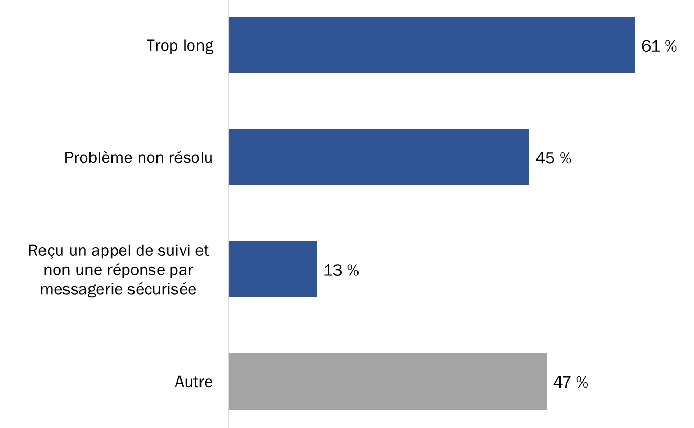
Q14. Quelles sont les difficultés qui sont survenues?
Base de référence : n=38; répondants ayant éprouvé des difficultés. (plusieurs réponses acceptées)

Dans la catégorie « Autre », on trouve un petit nombre de réponses très précises généralement axées sur des questions techniques et liées aux communications.

Un peu plus de la moitié des répondants sont satisfaits de leur utilisation de la messagerie sécurisée
Un peu plus de la moitié (56 %) des répondants qui ont communiqué avec ACC par l'entremise de messages sécurisés au cours des 12 mois précédant la recherche sont satisfaits de leur expérience. À l'inverse, près du quart des personnes ont dit qu'elles étaient plutôt (15 %) ou très (8 %) insatisfaites de leur expérience. Les autres répondants (21 %) n'étaient ni satisfaits ni insatisfaits.

Figure 31 : Satisfaction concernant la messagerie sécurisée
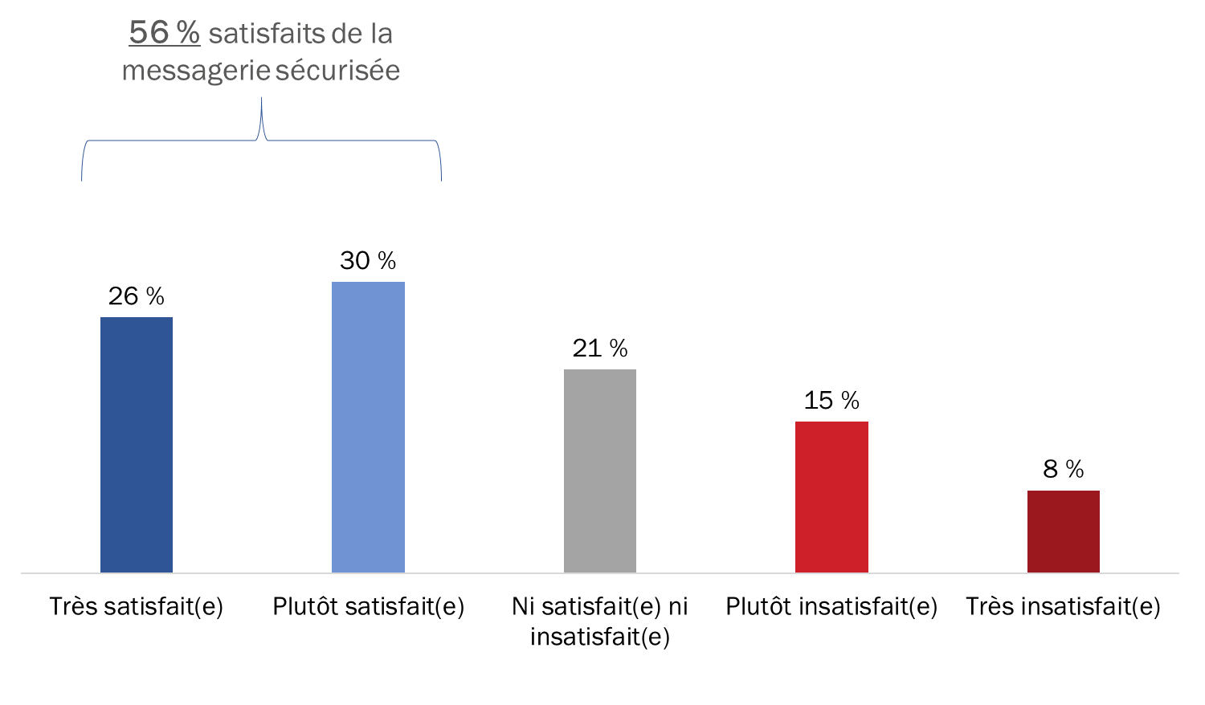
Q15. En songeant aux 12 mois qui viennent de s’écouler, dans quelle mesure êtes-vous satisfait(e) de votre expérience d’utilisation de la messagerie sécurisée pour prendre contact directement avec le personnel d’ACC? Base de référence : n=416; répondants ayant communiqué avec ACC au moyen de la messagerie sécurisée.

III. Autres moyens de communication dans Mon dossier ACC

Près de neuf personnes sur 10 connaissent la section des nouvelles et des avis
Près de neuf utilisateurs de Mon dossier ACC sur 10 (87 %) connaissent la section des nouvelles et des avis sur la page d’accueil de Mon dossier ACC.

Figure 32 : Connaissance de la section des nouvelles et des avis
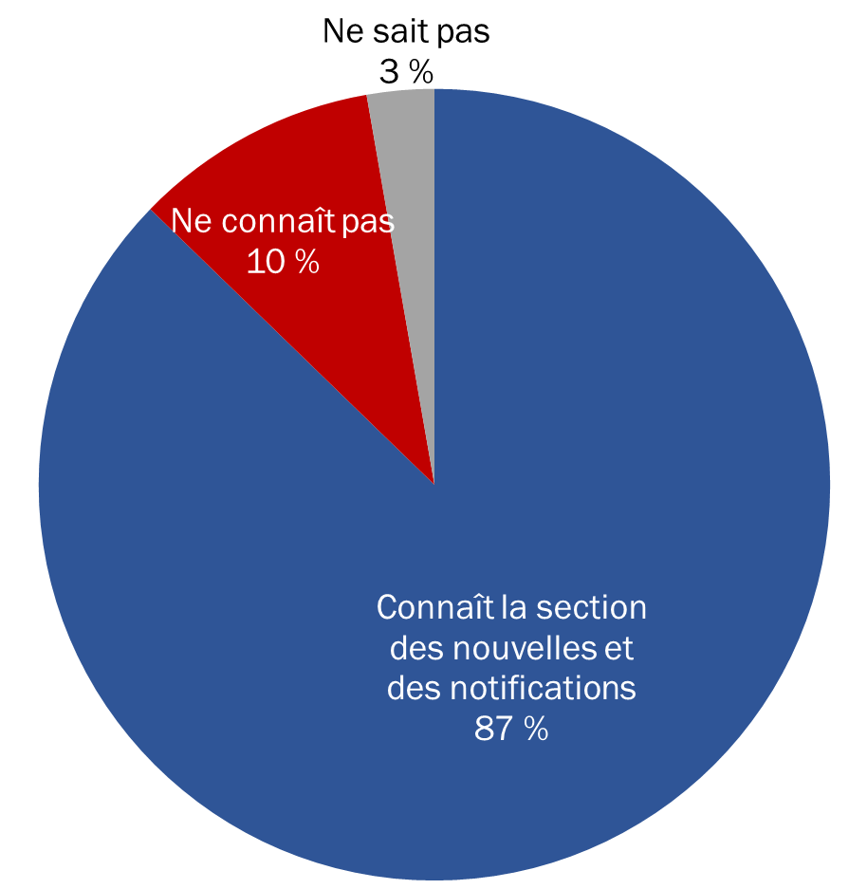
Q18. Est-ce que vous connaissez la section des nouvelles et des notifications qui apparaît en bas de la page d’accueil de Mon dossier ACC? Base de référence : n=510 utilisateurs inscrits.

La plupart des répondants estiment que la section des nouvelles et des avis est efficace pour les informer des dernières nouvelles
La plupart des utilisateurs de Mon dossier ACC qui connaissent la section des nouvelles et des avis jugent la fonctionnalité plutôt (55 %) ou très (33 %) efficace pour ce qui est de les informer des dernières nouvelles pertinentes. En revanche, seulement 7 % ont indiqué que cette section n’est pas du tout efficace.

Figure 33 : Efficacité de la section des nouvelles et des avis pour informer les vétérans des dernières nouvelles
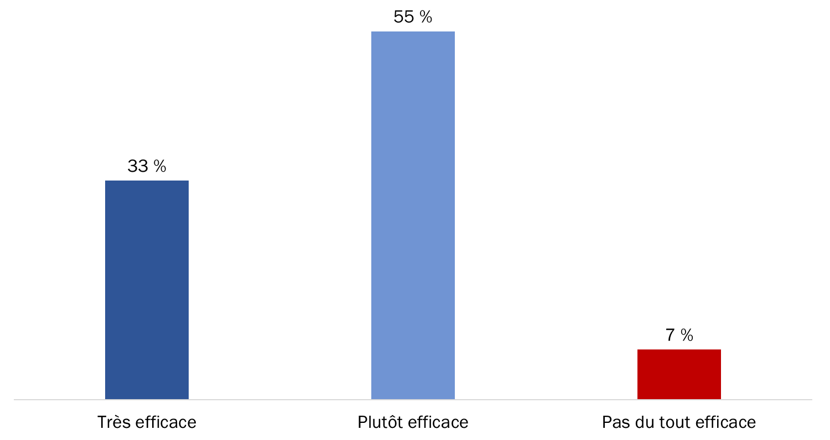
Q19. Dans quelle mesure la section des nouvelles et des notifications est-elle efficace pour ce qui concerne la mesure dans laquelle elle vous permet de demeurer au courant des nouvelles pertinentes pour vous?
Base de référence : n=445; répondants qui connaissent la section des nouvelles et des notifications [Ne sait pas = 5 %]

Les changements apportés aux avantages et les nouveaux taux de prestations sont les principaux sujets d’intérêt
En ce qui concerne les sujets qui devraient être abordés dans la section des nouvelles et des avis, la grande majorité de ceux qui connaissent la fonctionnalité ont fait mention des changements apportés aux avantages (88 %) et des nouveaux taux de prestations (86 %). Soixante-dix-huit pour cent ont parlé de nouvelles fonctionnalités de Mon dossier ACC et un peu plus de la moitié (53 %) ont mentionné des nouvelles sur la santé mentale. Deux répondants sur dix (22 %) ont dit qu'ils aimeraient entendre parler de commémoration.

Figure 34 : Sujets d’intérêt pour la section des nouvelles et des avis
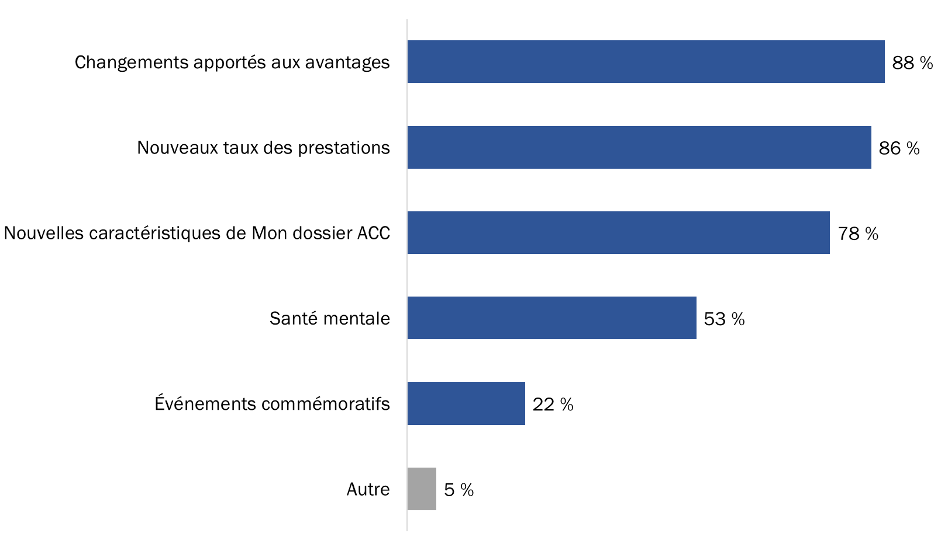
Q20. Quels sont les domaines ou les sujets sur lesquels vous aimeriez être renseigné(e) dans cette section de nouvelles? Base de référence : n=445; répondants qui connaissent la section des nouvelles et des avis [Ne sait pas = 5 %] (plusieurs réponses acceptées).

La plupart des répondants aimeraient utiliser une fonction de clavardage en ligne
Les deux tiers (66 %) des répondants utiliseraient une fonction de clavardage en ligne si elle était offerte dans Mon dossier ACC. En outre, 23 % ont dit qu'ils utiliseraient peut-être une telle fonctionnalité. Neuf pour cent n'ont exprimé aucun intérêt pour une fonction de clavardage en ligne (2 % étaient incertains).

Figure 35 : Probabilité d’utiliser le clavardage en ligne
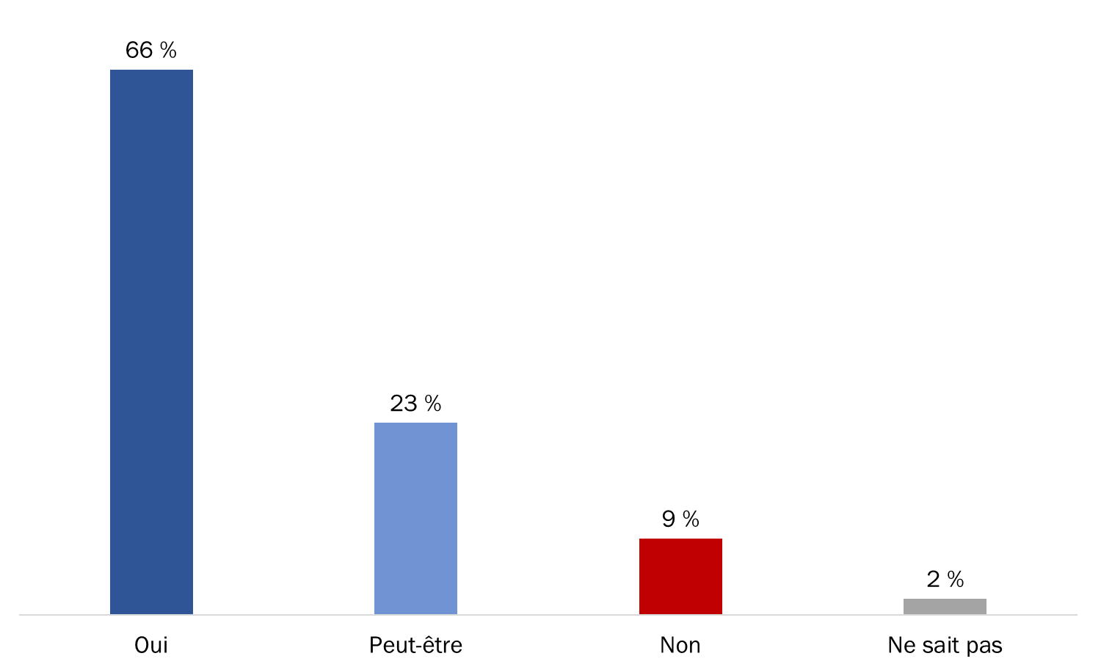
Q22. Si une fonctionnalité de clavardage s’offrait dans Mon dossier ACC, l'utiliseriez-vous pour prendre contact avec le personnel d’ACC? Base de référence : n=510 utilisateurs inscrits

Les trois quarts des répondants aimeraient clavarder avec un gestionnaire de cas
On a demandé aux répondants de nous indiquer avec qui ils aimeraient s’entretenir à ACC par l’entremise du clavardage en ligne dans Mon dossier ACC. Près des trois quarts (74 %) aimeraient parler à un gestionnaire de cas. Des proportions plus petites et semblables aimeraient avoir des échanges avec le Réseau national des centres d’appels d'ACC (45 %) ou le Bureau des services juridiques de pensions (42 %).

Figure 36 : Personnel d’ACC avec lequel les vétérans aimeraient clavarder en ligne
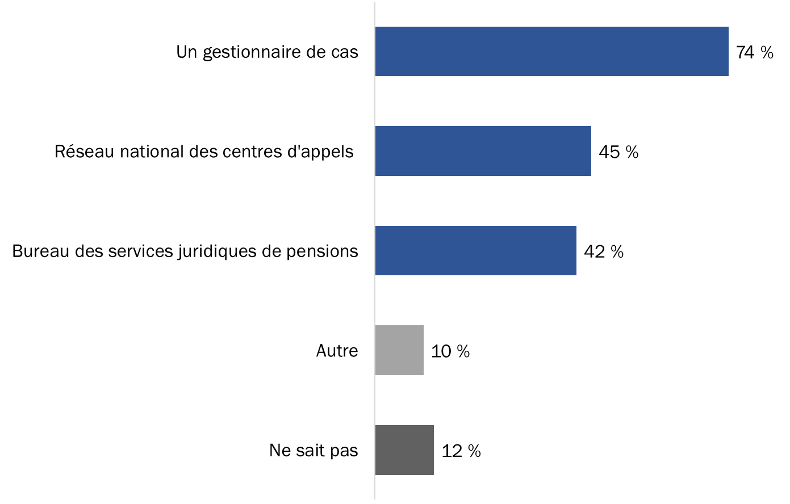
Q23. À ACC, avec qui ou avec quelle entité aimeriez-vous communiquer au moyen d’une fonction de clavardage? Base de référence : n=510 (plusieurs réponses acceptées)

La catégorie « Autre » comprend notamment les arbitres, les ombudsmans et les personnes formées pour gérer les prestations en matière d'éducation et de formation.

La majorité des répondants estiment que toutes les fonctionnalités proposées seraient utiles
Lorsqu'on leur a demandé quelles fonctionnalités ils aimeraient voir être incluses dans le clavardage en ligne de Mon dossier ACC, la majorité des répondants ont choisi chacune des différentes fonctionnalités. Seulement 8 % ont dit qu'ils ne voudraient pas l'une ou l'autre de ces caractéristiques.

Figure 37 : Préférences concernant les fonctionnalités du clavardage en ligne
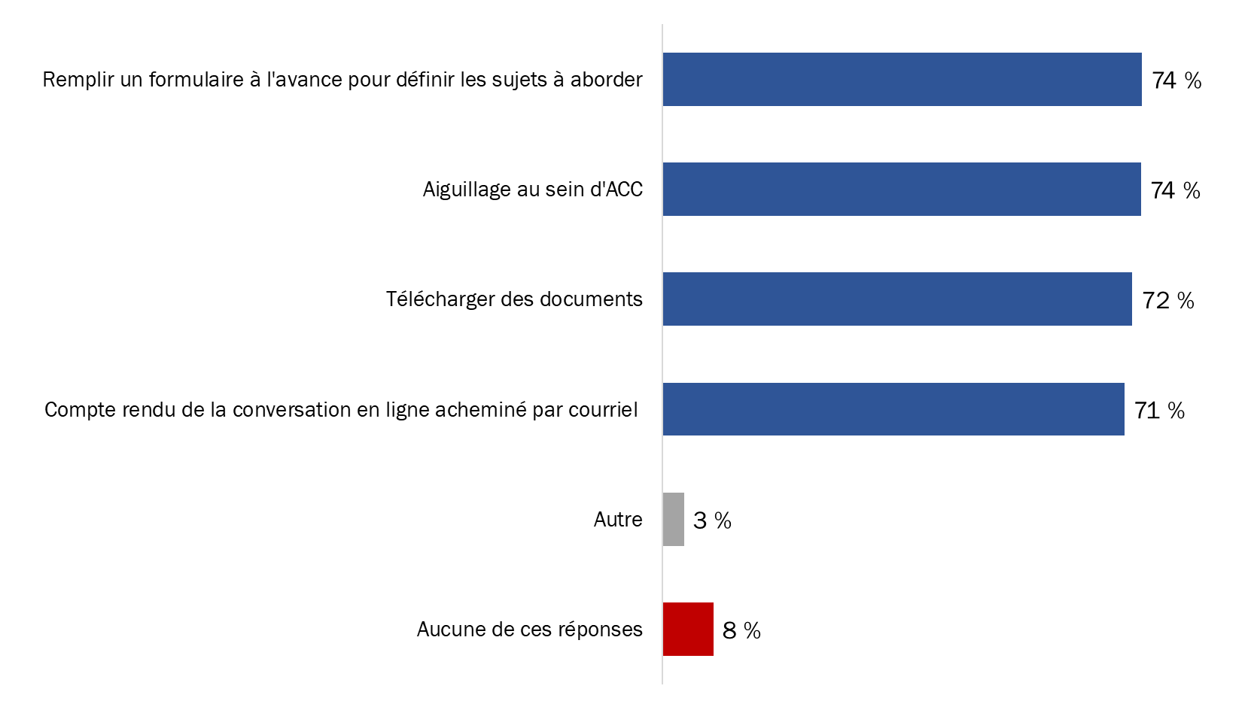
Q24. Une fonction de clavardage peut comporter un certain nombre de différentes fonctionnalités à l’intention des utilisateurs. Parmi les caractéristiques suivantes, quelles sont celles que vous aimeriez retrouver dans la fonction de clavardage de Mon dossier ACC? Base de référence : n=510 (plusieurs réponses acceptées).

Plus de huit répondants sur 10 se sont inscrits aux avis par courriel; peu de répondants n’étaient pas au courant du service
Quatre-vingt-six pour cent des utilisateurs de Mon dossier ACC qui ont répondu au sondage étaient inscrits aux avis par courriel. Dix pour cent ne l’étaient pas, et 6 % n’étaient pas au courant qu’un tel service existait.

Figure 38 : Utilisation des avis par courriel
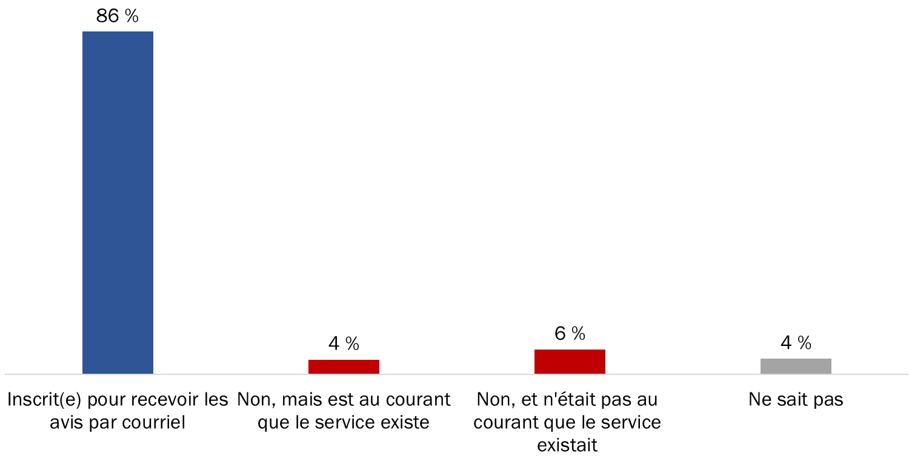
Q25. Est-ce que vous êtes inscrit(e) pour recevoir ces avis par courriel? Base de référence : n=510 utilisateurs inscrits.

La plupart des répondants ont trouvé qu’il était facile de s’inscrire aux avis par courriel
Parmi ceux qui reçoivent des avis par courriel, sept sur dix ont trouvé quelque peu (19 %) ou très (51 %) facile de s'inscrire au service. Ceux qui n’étaient pas de cet avis étaient plus susceptibles d'avoir une opinion neutre (13 %) que de dire que c’était difficile (3 %). Les autres utilisateurs (14 %) ne se souvenaient pas de leur expérience.

Figure 39 : Facilité de s’inscrire aux avis par courriel
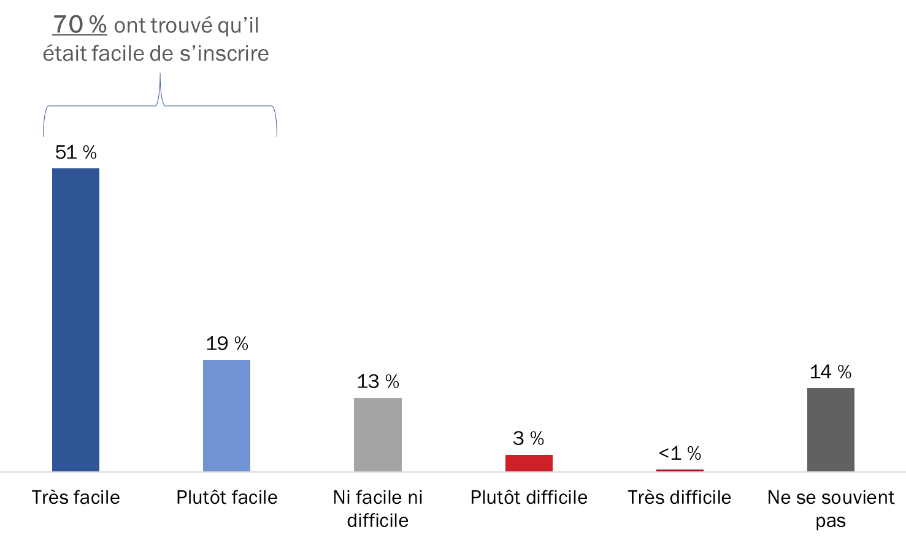
Q26. Dans quelle mesure est-il facile ou difficile de s’inscrire à ce service pour recevoir les avis par courriel d’ACC? Base de référence : n=439; répondants inscrits pour recevoir des avis par courriel.

Presque tout le monde trouve les avis par courriel utiles
Quatre-vingt-dix-sept pour cent des répondants inscrits pour recevoir des avis par courriel trouvent que c’est plutôt (32 %) ou très (65 %) utile.

Figure 40 : Utilité du service d’avis par courriel
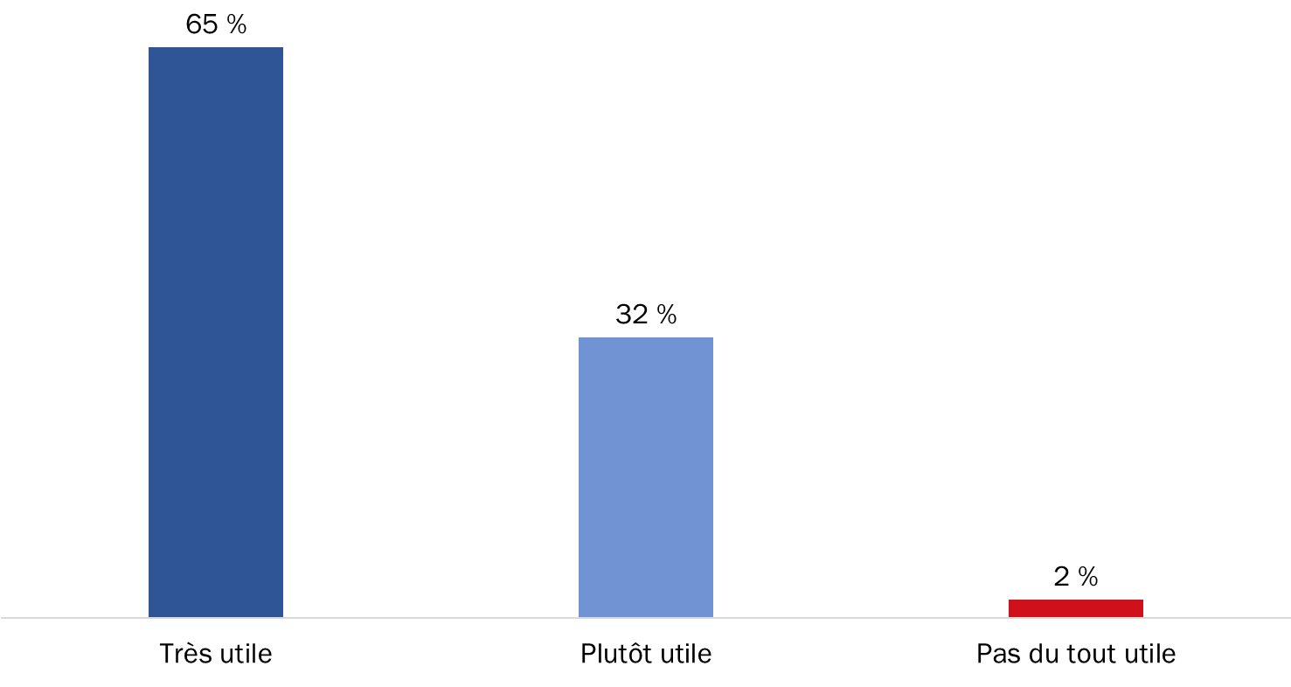
Q27. À votre avis, est-ce que le service d’avis par courriel est utile? Base de référence : n=439; répondants inscrits pour recevoir des avis par courriel [Ne se souvient pas = 1 %]

Près des deux tiers des répondants sont favorables au clavardage en ligne
On a demandé aux répondants ce qu'ACC pouvait faire pour mieux communiquer avec eux par l'entremise de Mon dossier ACC. Près des deux tiers (64 %) aimeraient qu'ACC offre une fonction de clavardage en direct et la moitié (50 %) voudraient l’ajout d’un tableau de bord. Neuf pour cent des répondants ne veulent rien et 11 % ne le savent pas.

Figure 41 : Suggestions pour aider ACC à mieux communiquer
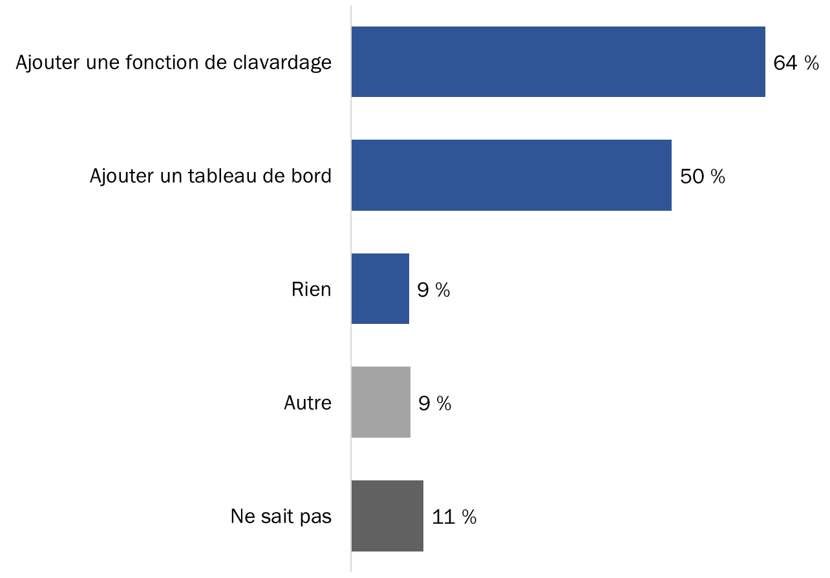
Q28. Qu’est-ce qu’ACC peut faire, le cas échéant, pour mieux communiquer avec vous au moyen de Mon dossier ACC? Base de référence : n=510 (plusieurs réponses acceptées)

Le moyen pour accéder à Mon dossier ACC varie
Le moyen permettant aux répondants d’accéder à Mon dossier ACC varie; 24 % utilisent un appareil mobile, 36 % un ordinateur portable ou de bureau et 40 % se servent des deux.

Figure 42 : Moyen de consulter Mon dossier ACC
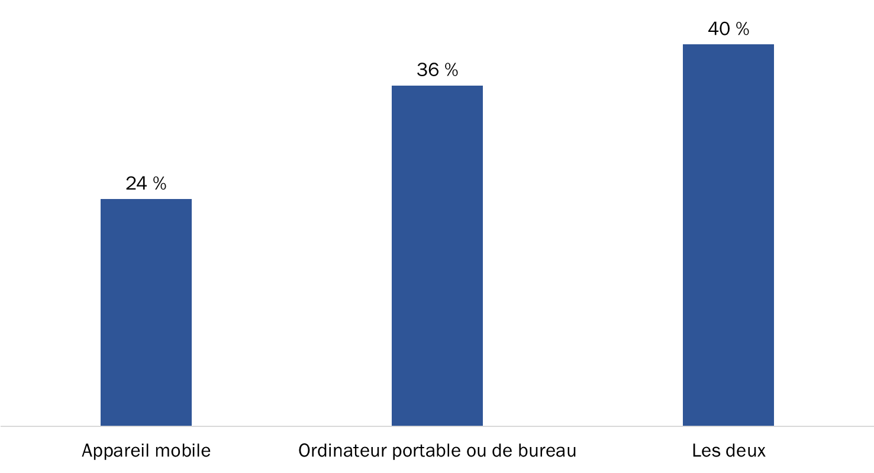

Q29. De façon générale, comment consultez-vous Mon dossier ACC? Base de référence : n=510 utilisateurs inscrits.

IV. Profil des répondants au sondage (deuxième vague)
 | Pourcentage
Client
Vétéran | 76 %
Membre actif des Forces armées canadiennes | 16 %
Membre retraité ou actif de la GRC | 7 %
Membre de la famille | 1 %
Préfère ne pas répondre | --
Groupe d’âge
18 à 29 ans | 4 %
30 à 39 ans | 16 %
40 à 49 ans | 24 %
50 à 59 ans | 37 %
60 ans et plus | 18 %
Préfère ne pas répondre | --
Région
Ouest | 26 %
Ontario | 28 %
Québec | 13 %
Canada atlantique | 31 %
Préfère ne pas répondre | 2 %

Troisième sondage mené auprès des utilisateurs de Mon dossier ACC
Cette section présente les résultats du troisième sondage par interception en ligne mené auprès des utilisateurs de Mon dossier ACC. En tout, 554 personnes ont répondu au sondage entre le 27 mars et le 2 avril 2019. Tous les répondants, sauf trois, étaient des utilisateurs inscrits de Mon dossier ACC.

I. Navigateur des avantages

Les deux tiers des utilisateurs de Mon dossier ACC ont recours au service au moins une fois par semaine
Les deux tiers des répondants au sondage ont indiqué qu'ils utilisent Mon dossier ACC au moins une fois par semaine. Plus précisément, 28 % ont dit qu'ils l'utilisent environ une fois par semaine, un quart des utilisateurs s’en servent plusieurs fois par semaine et 12 %, au moins une fois par jour. Un quart des répondants (25 %) utilisent Mon dossier ACC environ une fois par mois, alors que 10 % le font moins d'une fois par mois.

Figure 43 : Fréquence de l’utilisation de Mon dossier ACC
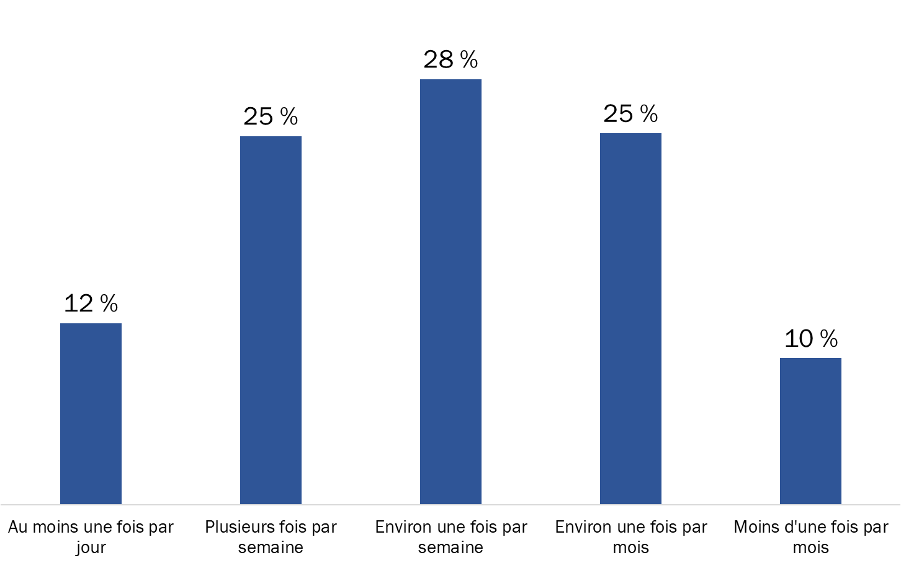
Q2. En moyenne, à quelle fréquence utilisez-vous Mon dossier ACC? Base de référence : n=551; utilisateurs inscrits.

Les deux tiers des répondants ont utilisé l’outil Navigateur des avantages
Les deux tiers (66 %) des utilisateurs de Mon dossier ACC ont indiqué qu’ils avaient utilisé l’outil Navigateur des avantages. En revanche, 22 % ne l’ont pas utilisé et 13 % ne se rappelaient plus s’ils s’étaient servi ou non de l’outil.

Figure 44 : Utilisation de l’outil Navigateur des avantages
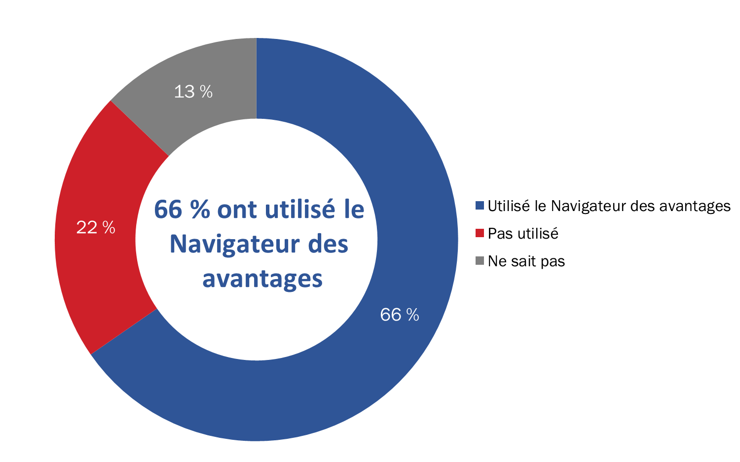
Q3. Avez-vous utilisé l’outil Navigateur des avantages (qui se trouve sous « Quel type de demande puis-je faire?) »? Base de référence : n=551; utilisateurs inscrits.

Ne pas savoir que le Navigateur des avantages existe est la principale raison invoquée pour ne pas l’utiliser
Les répondants qui n'ont pas utilisé l'outil Navigateur des avantages ont dit le plus souvent qu'ils n'étaient pas au courant qu’il existait. Un peu plus de la moitié des répondants (54 %) ont dit que c'était la raison pour laquelle ils ne l'avaient pas utilisé. Un peu plus du quart (27 %) ont indiqué qu’ils n’en avaient tout simplement pas besoin. En outre, 14 % ont dit que l’outil leur semblait trop compliqué. Dans la catégorie « Autre », on trouve des problèmes techniques et un manque de confiance, entre autres raisons.

Figure 45 : Raisons de ne pas utiliser le Navigateur des avantages
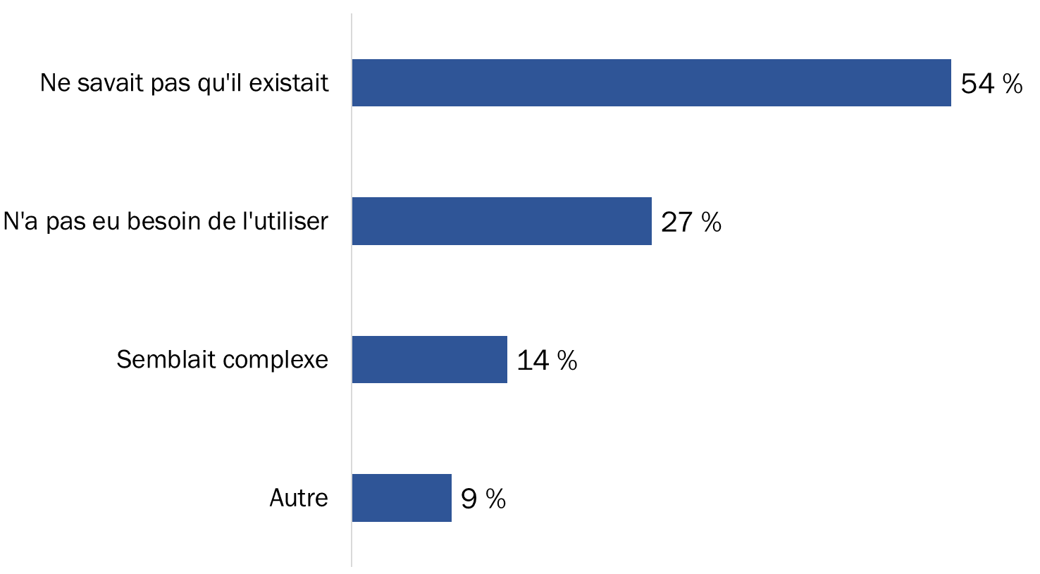
Q5. Y a-t-il une raison pour laquelle vous n’avez pas utilisé l’outil Navigateur des avantages?
Base de référence : n=147; répondants qui n’ont pas utilisé le Navigateur des avantages (plusieurs réponses acceptées).

Neuf répondants sur 10 trouvent que le Navigateur des avantages est utile
Parmi ceux qui ont utilisé l'outil Navigateur des avantages, neuf sur dix l'ont trouvé utile dans une certaine mesure et 38 % ont dit qu’il était très utile. À l'inverse, 7 % ont dit qu’il n'était pas utile du tout (et 3 % ont dit qu'ils ne se souvenaient pas de leur expérience).

Figure 46 : Utilité du Navigateur des avantages
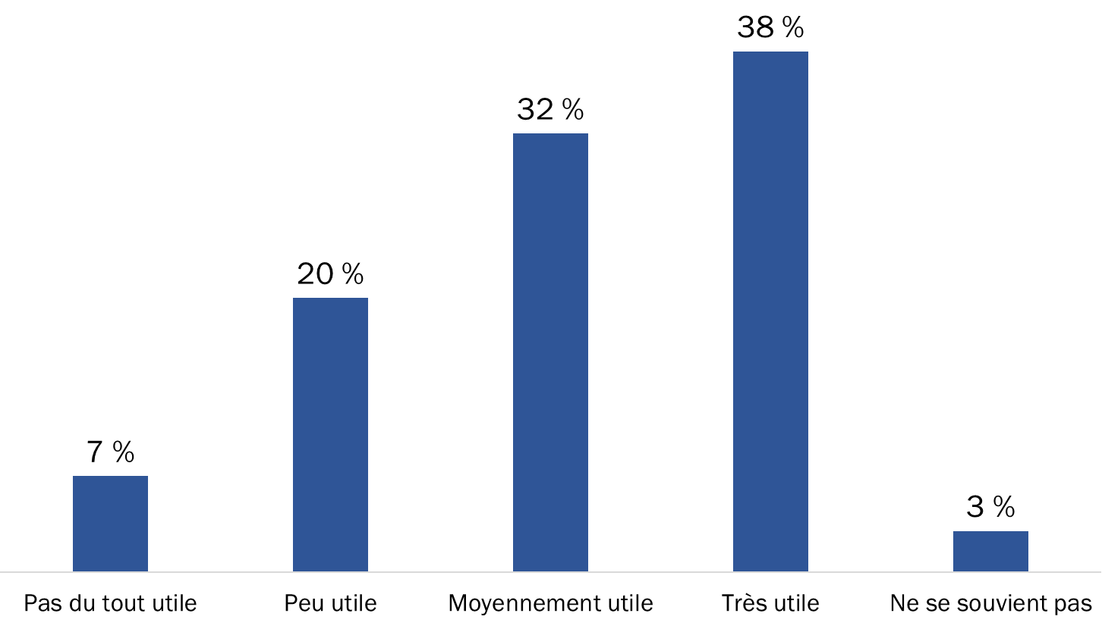
Q6. Dans quelle mesure l’outil Navigateur des avantages vous a-t-il aidé à trouver des avantages ou des services qui vous conviennent? Base de référence : n=365; répondants ayant utilisé le Navigateur des avantages

II. Faire le suivi de vos demandes

La majorité des répondants utilisent la fonctionnalité « Faire le suivi de vos demandes »
La majorité (88 %) des utilisateurs de Mon dossier ACC ont utilisé la fonction « Faire le suivi de vos demandes ». En revanche, 12 % ont dit qu'ils n'avaient pas consulté l'état de leur demande au moyen de cette fonctionnalité.

Figure 47 : Utilisation de la fonctionnalité « Faire le suivi de vos demandes »
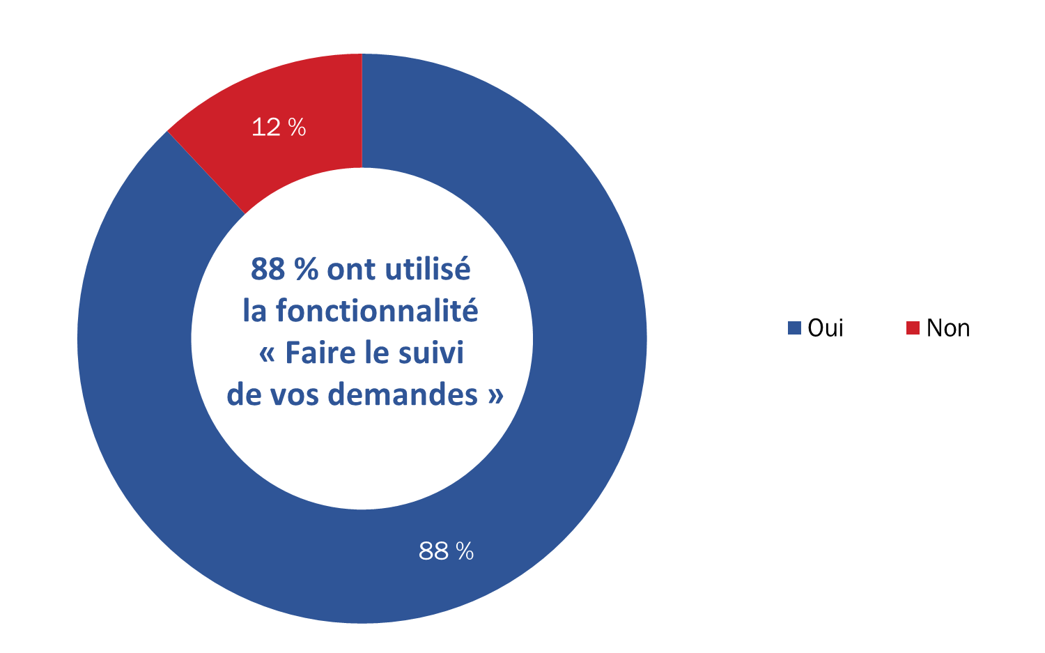

Q7. Avez-vous utilisé la fonctionnalité « Faire le suivi de vos demandes » dans Mon dossier ACC pour visualiser l’état de votre demande? Base de référence : n=551; utilisateurs inscrits.

Les répondants n’ayant pas utilisé la fonctionnalité « Faire le suivi de vos demandes » ont principalement indiqué qu’ils n’en avaient pas eu besoin
Parmi ceux qui n'ont pas utilisé la fonctionnalité « Faire le suivi de vos demandes », un peu plus de la moitié (56 %) ont dit qu'ils n'avaient pas eu besoin. De plus, 24 % ont fait mention du fait qu’ils ne connaissaient pas bien cette caractéristique et 3 % ont dit que cela leur paraissait trop compliqué. Cinq pour cent ont dit qu'ils ne savaient pas pourquoi, et 12 % ont invoqué d'autres raisons, généralement de nature très spécifique, mais liées au fait qu’ils n’en avaient pas eu besoin.

Figure 48 : Raisons de ne pas utiliser la fonctionnalité « Faire le suivi de vos demandes »
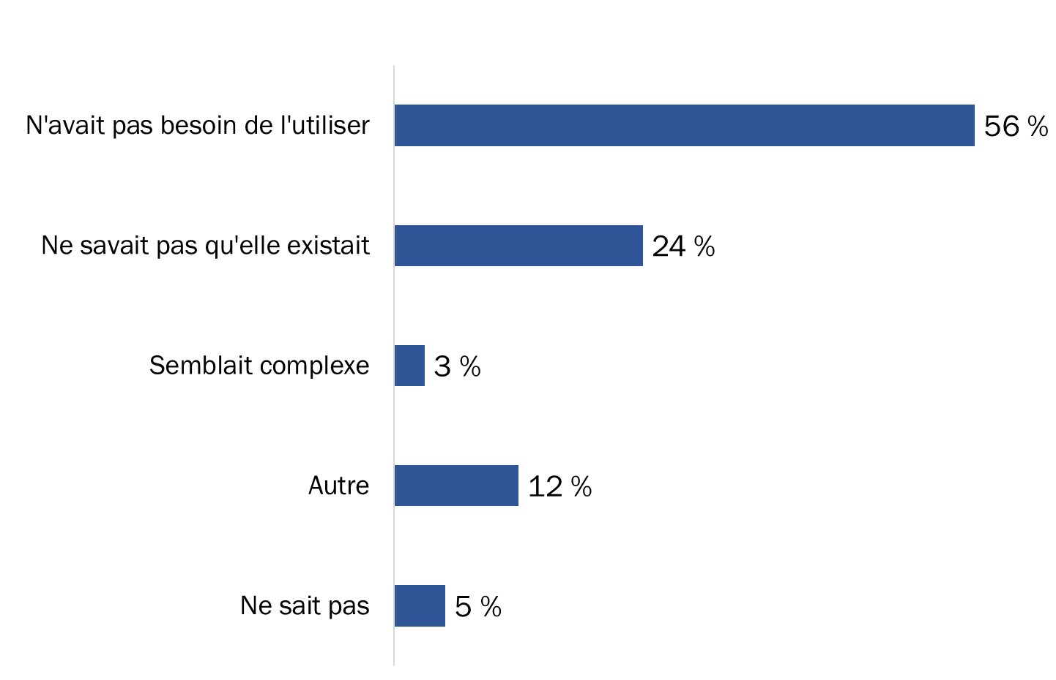
Q8. Y a-t-il une raison pour laquelle vous n’avez pas utilisé la fonctionnalité « Faire le suivi de vos demandes »? Base de référence : n=66; répondants n’ayant pas utilisé la fonctionnalité « Faire le suivi de vos demandes » (plusieurs réponses acceptées)

La plupart des répondants ont trouvé la fonctionnalité « Faire le suivi de vos demandes » au moins quelque peu utile
La moitié (50 %) des répondants ayant utilisé la fonctionnalité « Faire le suivi de vos demandes » ont trouvé utile de connaître l'état de leur demande. De plus, 40 % ont dit que c'était quelque peu utile. Par conséquent, en tout, 90 % de ceux qui ont utilisé la fonctionnalité l’ont trouvée au moins quelque peu utile. Dix pour cent ont dit qu’elle ne l'était pas.

Figure 49 : Utilité de la fonctionnalité « Faire le suivi de vos demandes »
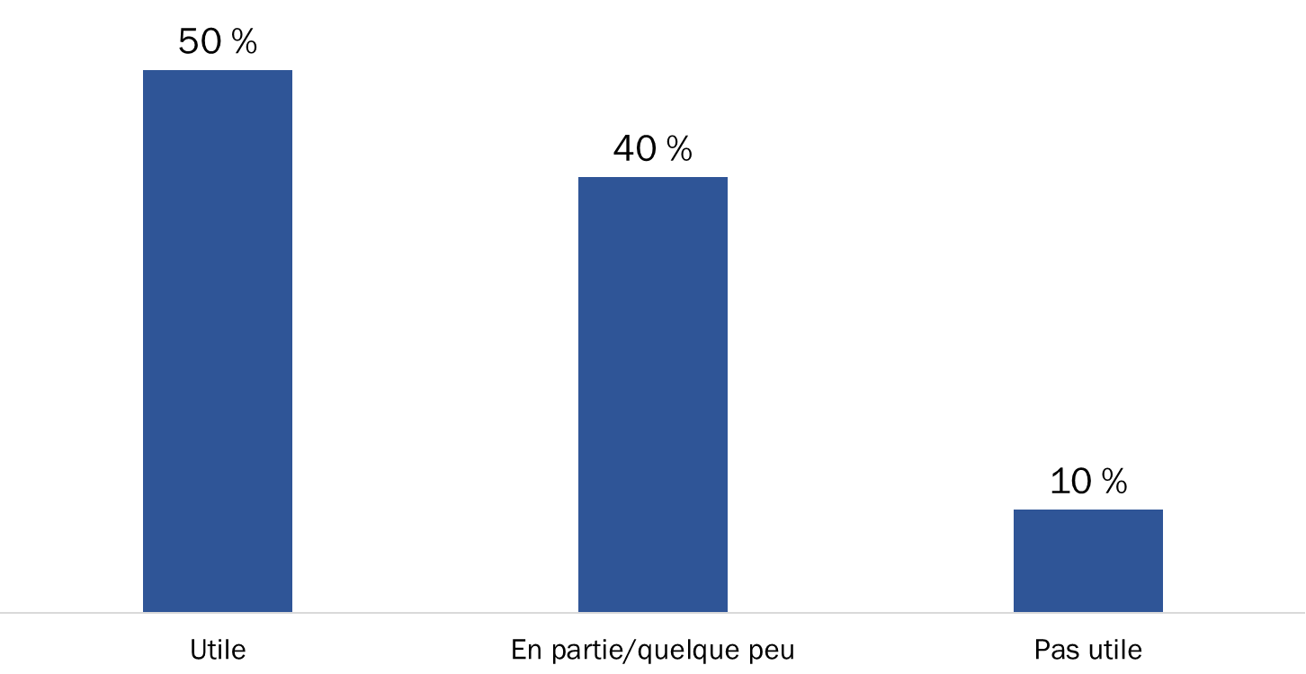
Q9. La fonctionnalité « Faire le suivi de vos demandes » vous a-t-elle aidé à connaître l’état de votre demande? Base de référence : n=485; répondants ayant utilisé la fonctionnalité « Faire le suivi de vos demandes » [Ne sait pas = <1 %]

La moitié des répondants ont indiqué que la fonctionnalité « Faire le suivi de vos demandes » ne fournit pas suffisamment de renseignements détaillés
Un peu plus de la moitié (52 %) des répondants ayant utilisé la fonctionnalité « Faire le suivi de vos demandes » ont dit qu’elle ne fournit pas suffisamment de renseignements détaillés sur l'état d’avancement du traitement de leur demande. En revanche, 44 % ont dit qu'elle était efficace à cet égard.

Figure 50 : Efficacité de la fonctionnalité « Faire le suivi de vos demandes »
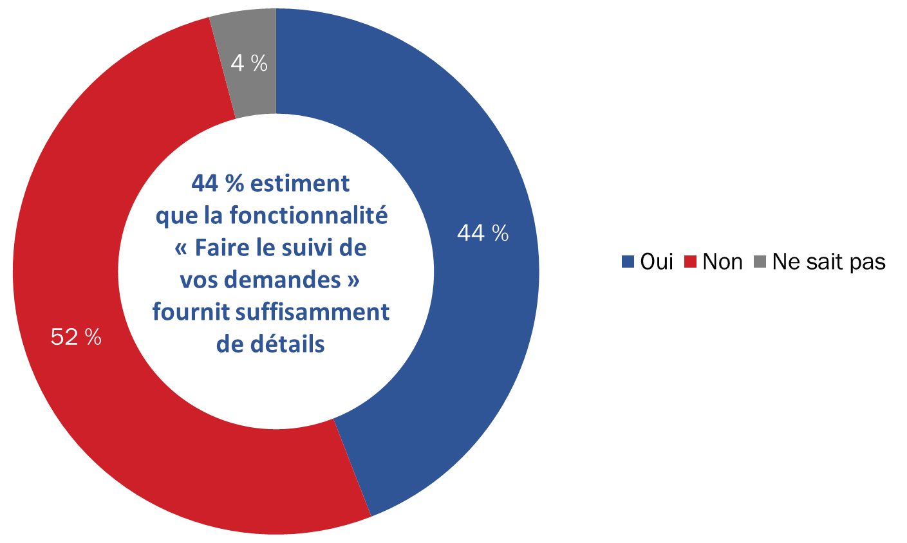
Q10. La fonctionnalité « Faire le suivi de vos demandes » fournit-elle suffisamment de détails concernant le stade auquel le traitement de votre demande est rendu? Base de référence : n=485; répondants ayant utilisé la fonctionnalité « Faire le suivi de vos demandes ».

La majorité des répondants ont consulté le nouvel outil « Temps d’attente »
La majorité (57 %) des répondants qui ont utilisé la fonctionnalité « Faire le suivi de vos demandes » ont consulté le nouvel outil « Temps d'attente » pour connaître les délais de traitement moyens. À l'inverse, 40 % ont déclaré qu'ils ne l'avaient pas fait.

Figure 51 : Utilisation de l’outil « Temps d’attente »
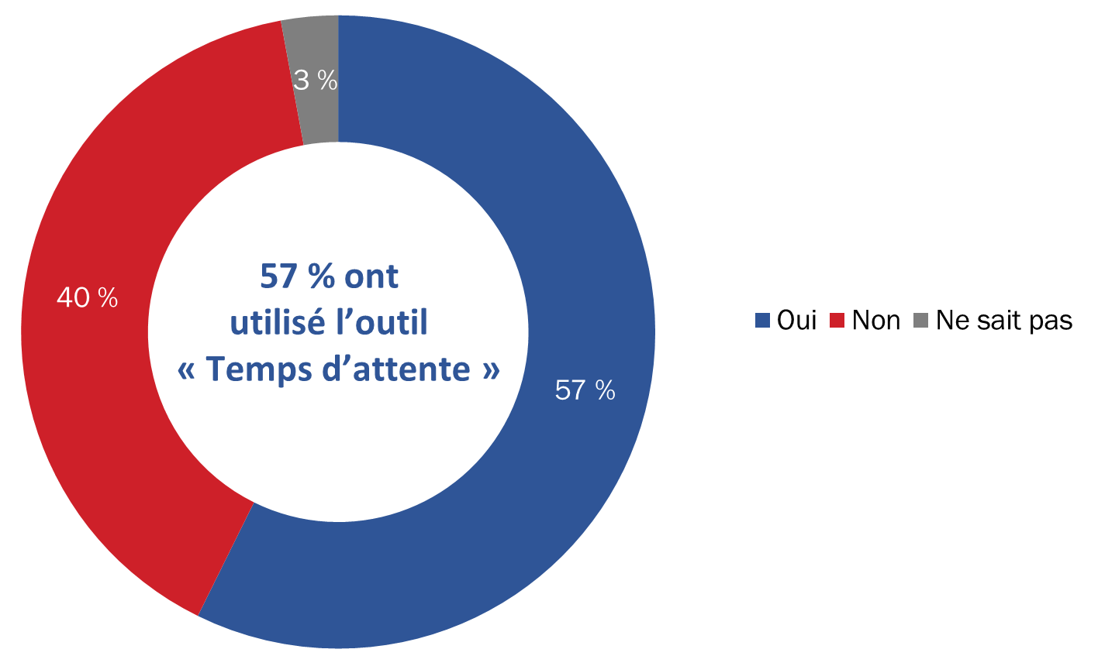
Q12. Avez-vous utilisé le nouvel outil « Temps d’attente » pour connaître les temps d’attente moyens? Cet outil se trouve sur le site Web d’ACC et est accessible en cliquant sur un lien qui figure sur la page « Faire le suivi de votre demande ». Base de référence : n=485; répondants ayant utilisé la fonctionnalité « Faire le suivi de vos demandes ».

Près de la moitié ont trouvé que l’outil « Temps d’attente » n’était pas utile
Près de la moitié (48 %) des répondants ayant consulté l’outil « Temps d’attente » ont indiqué que l’information fournie n’était pas utile pour ce qui est d’estimer à quelle date ils seraient informés d’une décision. En revanche, un peu plus de la moitié ont trouvé que l’information était utile (22 %) ou plutôt utile (30 %).

Figure 52 : Utilité de l’outil « Temps d’attente »
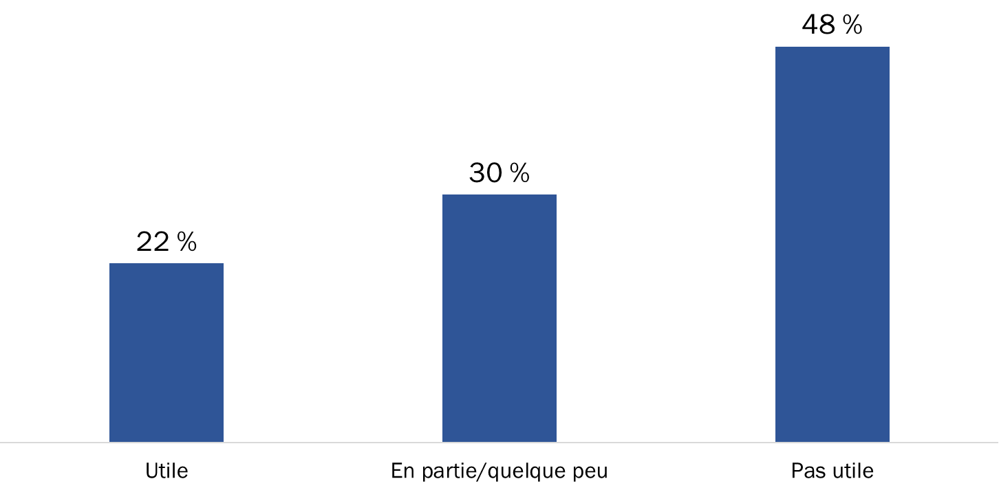
Q13. Les renseignements obtenus au moyen de l’outil « Temps d’attente » vous ont-ils permis de faire une estimation du temps requis avant de pouvoir obtenir une réponse? Base de référence : n=278; répondants ayant utilisé l’outil « Temps d’attente » [Ne sait pas = 1 %]

III. Formulaires Web guidés

Trois répondants sur 10 ont utilisé un formulaire Web guidé
Trois utilisateurs de Mon dossier ACC sur dix (31 %) ont utilisé un formulaire Web guidé dans Mon dossier ACC pour présenter une demande. La majorité (58 %) n'ont pas utilisé un tel formulaire (10 % ne le savaient pas).

Figure 53 : Utilisation d’un formulaire Web guidé
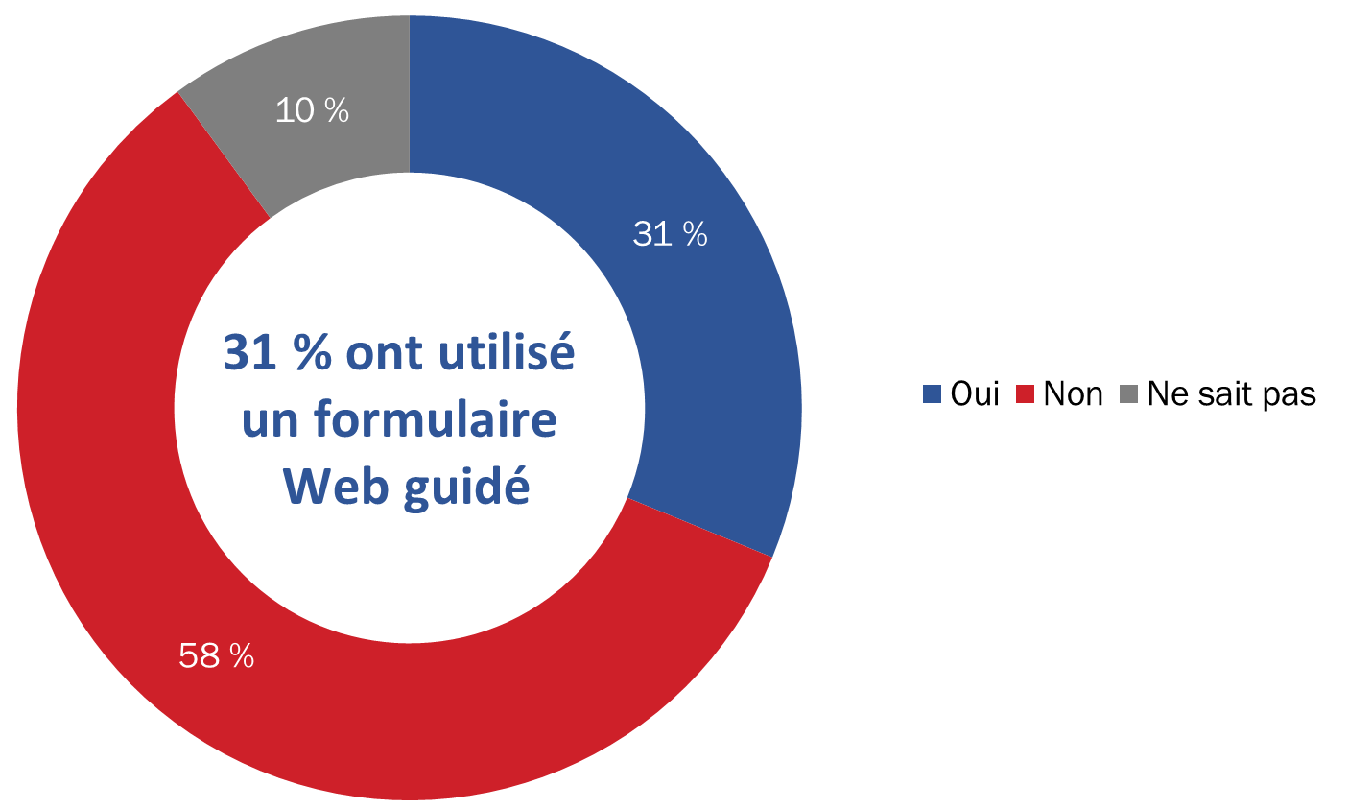
Q14. Avez-vous déjà utilisé un formulaire Web guidé pour remplir une demande? Un formulaire Web guidé est différent d’un formulaire de demande conventionnel étant donné que l’on vous pose des questions et que l’on vous fournit des conseils tout au long du processus. Base de référence : n=551; utilisateurs inscrits.

Plusieurs font mention des avantages associés à l’utilisation de formulaires Web guidés
On a demandé aux répondants qui ont utilisé un formulaire Web guidé quels en étaient les avantages. Un peu plus de la moitié des personnes ont dit que les formulaires Web guidés sont plus faciles à remplir (55 %), permettent aux utilisateurs d'enregistrer leurs progrès et de terminer de remplir le formulaire à une date ultérieure (53 %), et représentent un moyen de gagner du temps (51 %). De plus, selon 42 % des répondants, ils minimisent le risque d'erreurs. Moins d'un répondant sur dix (9 %) a dit qu'il n'y a aucun avantage à utiliser un formulaire Web guidé.

Figure 54 : Avantages d’un formulaire Web guidé
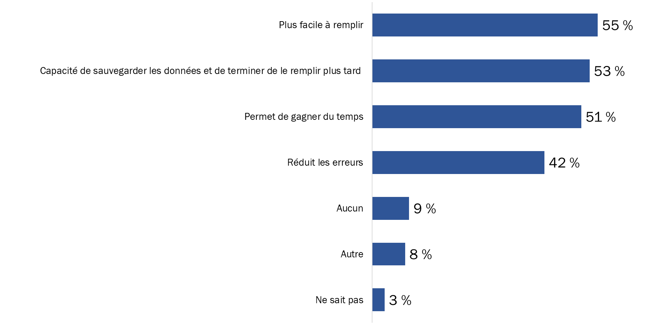
Q15. À votre avis, quels sont les avantages, le cas échéant, d’utiliser un formulaire Web guidé?
Base de référence : n=172; répondants ayant utilisé un formulaire Web guidé (plusieurs réponses acceptées)

Les formulaires Web guidés comportent peu d’inconvénients
Peu d'inconvénients ont été associés aux formulaires Web guidés. La plus grande proportion de répondants n'a signalé aucun inconvénient.

Figure 55 : Principal inconvénient d’un formulaire Web guidé
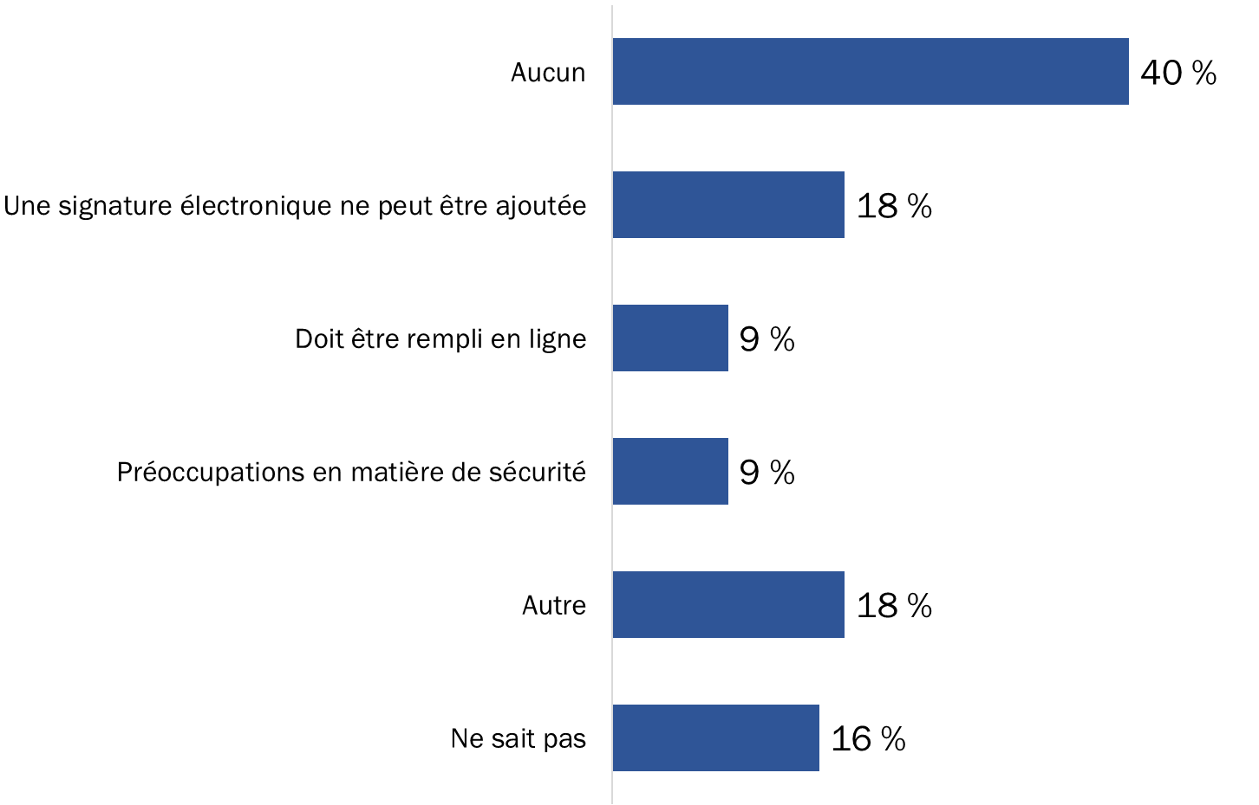
Q16. À votre avis, quel est le principal inconvénient, le cas échéant, d’utiliser un formulaire Web guidé?
Base de référence : n=172; répondants ayant utilisé un formulaire Web guidé. (plusieurs réponses acceptées)

La moitié des répondants préfèrent le formulaire de demande en ligne
Lorsqu'on a demandé aux répondants ayant utilisé un formulaire Web guidé quel moyen ils préfèrent utiliser pour présenter des demandes, près de la moitié d’entre eux (48 %) aiment mieux les formulaires de demande en ligne et une proportion moins grande de ces personnes (30 %) ont exprimé une préférence pour un formulaire Web guidé.

Figure 56 : Moyen préféré pour remplir une demande
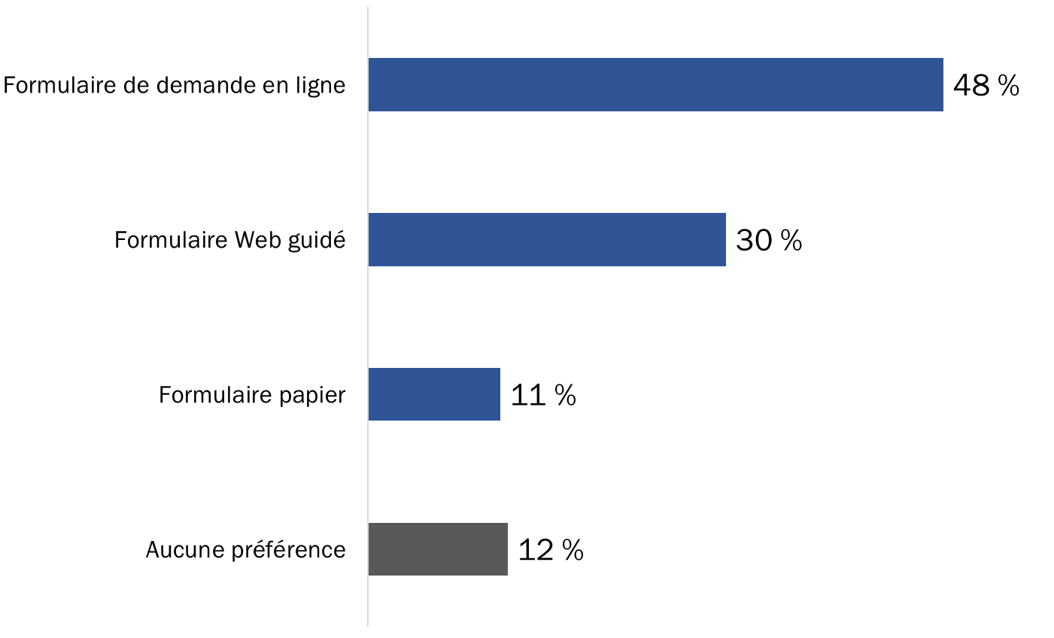
Q17. Quel formulaire préférez-vous utiliser pour faire vos demandes?
Base de référence : n=172; répondants ayant utilisé un formulaire Web guidé.

IV. Nouvelles orientations

La fonctionnalité de clavardage en direct est la principale suggestion pour améliorer les communications
On a demandé aux utilisateurs inscrits ce qu'ACC pouvait faire pour mieux communiquer avec eux par l'entremise de Mon dossier ACC. Un peu plus de la moitié des répondants (53 %) ont dit qu'ils aimeraient une fonction de clavardage en direct, tandis que 42 % ont fait mention d’un tableau de bord personnalisé.

Figure 57 : Suggestions pour améliorer la communication au moyen de Mon dossier ACC
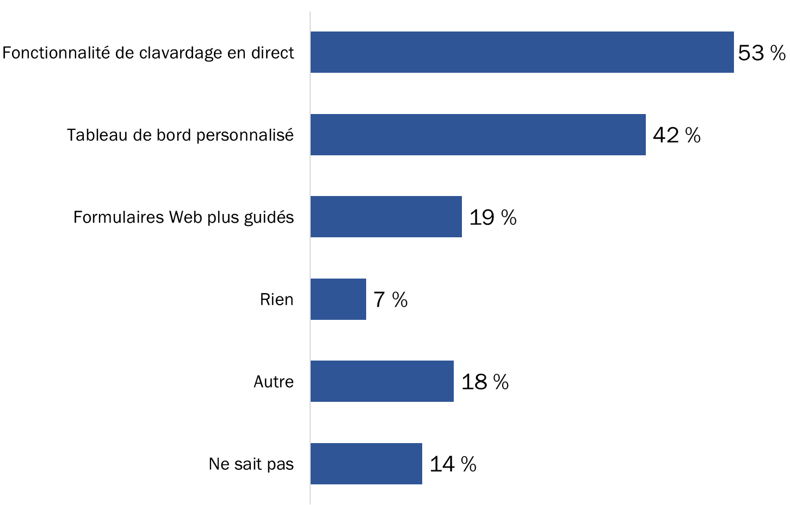
Q18. Que peut faire ACC, le cas échéant, pour mieux communiquer avec vous par le biais de Mon dossier ACC? Base de référence : n=551; utilisateurs inscrits (plusieurs réponses acceptées)

La catégorie « Autre » comprend une meilleure communication globale, des délais de traitement et d'attente plus exacts, de meilleurs temps de réponse, un meilleur accès aux gestionnaires de cas, des employés mieux formés/informés et des renseignements plus clairs et plus détaillés.

La moitié des répondants accèdent à Mon dossier ACC par l’entremise d’un ordinateur portable ou de bureau
Un peu plus de la moitié (54 %) des utilisateurs inscrits ont dit qu'ils accèdent généralement à Mon dossier ACC par l’entremise d'un ordinateur portable ou d'un ordinateur de bureau. Seulement 15 % ont dit y avoir accès par un appareil mobile, tandis que 31 % utilisent les deux types d'appareils.

Figure 58 : Accès à Mon dossier ACC
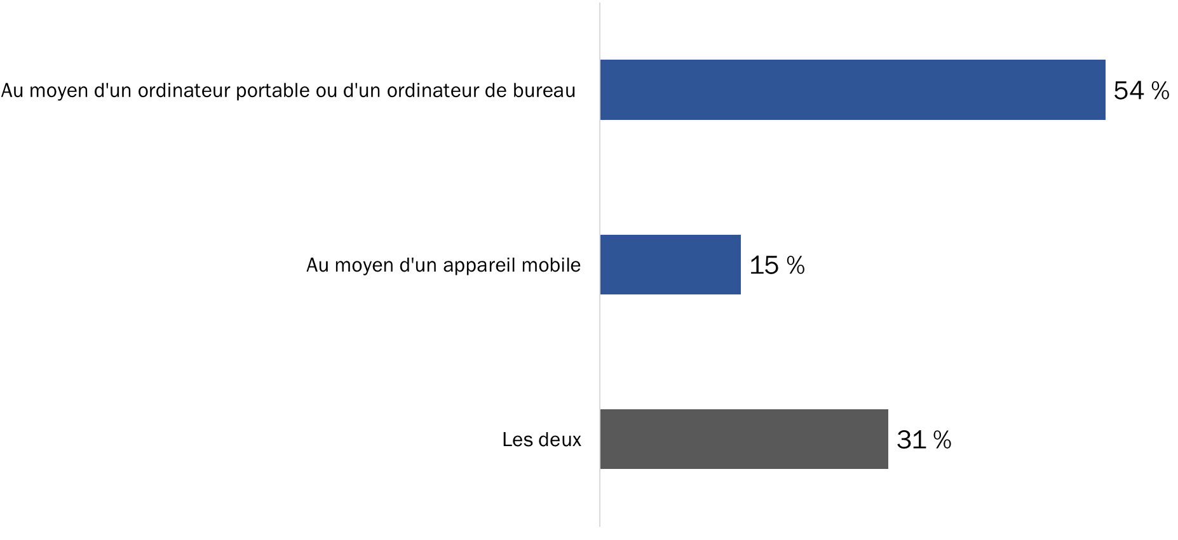
Q19. Comment accédez-vous habituellement à Mon dossier ACC?
Base de référence : n=551; utilisateurs inscrits.

Microsoft Windows est le système d’exploitation le plus fréquemment utilisé
On a demandé aux utilisateurs inscrits quel système d'exploitation ils utilisent pour accéder à Mon dossier ACC. Près de six répondants sur dix (57 %) ont dit qu'ils utilisent Microsoft Windows. Comme le graphique ci-dessous le montre, d'autres systèmes d'exploitation ont été identifiés par de petites proportions de répondants (16 % ou moins).

Figure 59 : Systèmes d’exploitation utilisés pour accéder à Mon dossier ACC
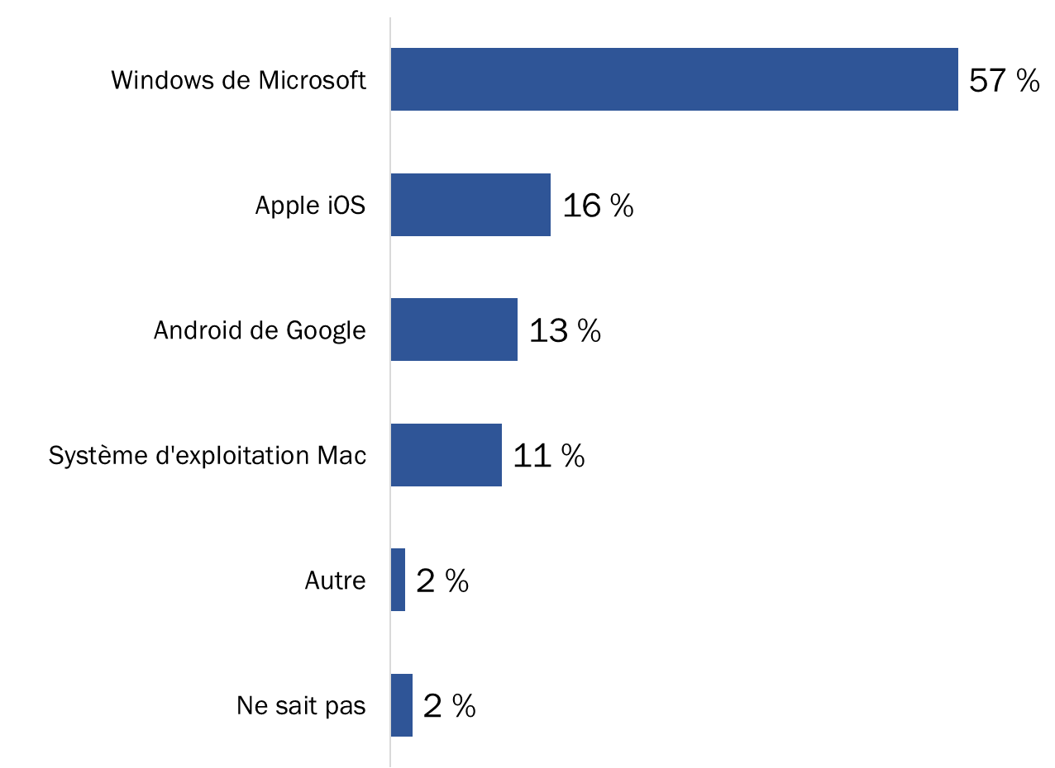
Q20. Quel système d’exploitation utilisez-vous habituellement pour accéder à Mon dossier ACC?
Base de référence : n=551; utilisateurs inscrits.

Mon dossier ACC semble offrir une plus grande valeur aux membres des FAC
On a demandé aux utilisateurs inscrits de Mon dossier ACC quelle valeur représente le service en ligne pour les membres des Forces armées canadiennes (FAC) ou de la GRC qui effectuent une transition à la vie civile. Mon dossier ACC a été jugé plus utile pour les membres des FAC qui seront bientôt libérés que pour les membres de la GRC dans la même situation. Toutefois, 60 % des répondants ont déclaré ne pas savoir si Mon dossier ACC offre une valeur quelconque aux membres de la GRC qui effectuent une transition à la vie civile.

Figure 60 : Valeur offerte par Mon dossier ACC aux membres des FAC et de la GRC qui seront bientôt libérés
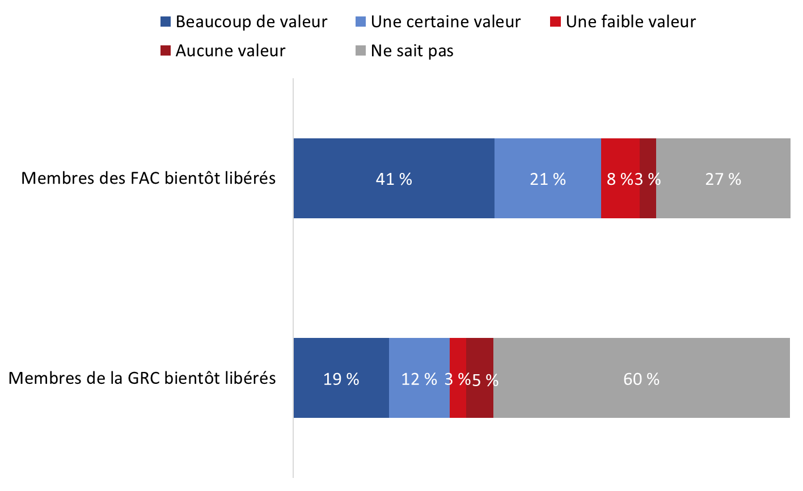
Q21. Enfin, en tenant compte de tout ce que vous savez au sujet de Mon dossier ACC, quelle valeur accordez-vous aux services en ligne fournis aux membres des Forces armées canadiennes (FAC) et aux membres de la Gendarmerie royale du Canada (GRC) qui effectuent une transition à la vie civile (qui seront bientôt libérés)? Base de référence : n=551; utilisateurs inscrits.

V. Profil des répondants au sondage (troisième vague)
 | Pourcentage
Client
Vétéran | 79 %
Membre actif des Forces armées canadiennes | 12 %
Membre retraité ou actif de la GRC | 7 %
Membre de la famille | 1 %
Préfère ne pas répondre | --
Âge
18 à 29 ans | 1 %
30 à 39 ans | 6 %
40 à 49 ans | 21 %
50 à 59 ans | 37 %
60 ans et plus | 35 %
Préfère ne pas répondre | --
Région
Ouest | 24 %
Ontario | 27 %
Québec | 19 %
Canada atlantique | 27 %
Préfère ne pas répondre | 2 %

Groupes de discussion en ligne avec des utilisateurs de Mon dossier ACC
Cette section du rapport fournit les commentaires des utilisateurs inscrits de Mon dossier ACC obtenus par l'entremise de deux groupes de discussion en ligne. Les participants ont été recrutés dans le cadre du deuxième sondage par interception en ligne. Les deux groupes se sont tenus le 27 mars 2019. Chaque groupe a duré 90 minutes, dont un en anglais et un en français.

I. Utilisation de Mon dossier ACC et impressions

Impressions générales concernant Mon dossier ACC
Les impressions générales des utilisateurs inscrits de Mon dossier ACC représentent un mélange de commentaires positifs et de critiques. Certains participants ont d’ailleurs profité de l'occasion pour suggérer certaines améliorations au service.

Les impressions positives étaient générales et spécifiques. Les réactions positives de nature générale ont porté sur la convivialité du service, la perception qu'il est très utile et la perception qu'il facilite les communications et les interactions avec ACC. Les réactions positives de nature plus spécifique concernaient la capacité d'accéder au service au moment qui convient à l’utilisateur (c.-à-d. 24 heures sur 24, 7 jours sur 7), la capacité de télécharger des documents et des formulaires, le fait qu'il donne accès à un grand volume d'informations, la capacité de consulter sa correspondance et la capacité de communiquer par messagerie sécurisée. Des participants ont mentionné que le service semblait s'être amélioré, étant donné que des fonctions y ont été ajoutées au fil du temps.

Les critiques à l’égard du service portaient principalement sur des aspects ou des problèmes précis. Les participants ont souvent laissé entendre que les mises à jour de la fonctionnalité « Faire le suivi de vos demandes » ne sont pas utiles parce qu'elles ne fournissent pas de renseignements détaillés sur les échéanciers ou sur ce qui se passe à diverses étapes du processus de demande (p. ex., ce que cela signifie exactement lorsqu'une demande franchit une étape). Parmi les autres commentaires plus négatifs, notons l'impression qu'on ne peut pas toujours clairement déterminer si on est admissible à certains programmes ou avantages, l'impression que certains formulaires sont difficiles à remplir, la perception que l'information est parfois incorrecte ou incomplète (p. ex., être informé qu'une réclamation a été suspendue sans recevoir d’explication), et l'impression qu'il faut parfois trop de temps pour recevoir une réponse à une demande de renseignements (c.-à-d. 2 jours ou plus). Les améliorations suggérées comprenaient une interface plus conviviale (c.-à-d. la possibilité de personnaliser son tableau de bord), la possibilité de télécharger plus d'un document ou d’un formulaire à la fois et l'ajout d'une fonction de clavardage.

Utilisations de Mon dossier ACC
Les participants ont tendance à utiliser Mon dossier ACC à diverses fins, mais principalement pour ces trois raisons : utiliser le Navigateur des avantages pour essayer de déterminer ce à quoi ils pourraient avoir droit, faire le suivi des demandes de prestations et utiliser la messagerie sécurisée pour communiquer avec les gestionnaires de cas. Parmi les autres utilisations fréquemment mentionnées, notons ce qui suit : le téléchargement de formulaires et de documents, l’inscription au dépôt direct et l'affichage de la correspondance. De plus, quelques-uns pensaient qu'ils pouvaient faire (ou avaient fait) ce qui suit par l'entremise de Mon dossier ACC : communiquer avec le service d'ombudsman ou l'unité de réévaluation et chercher des renseignements sur les pensions ou des nouvelles liées à ACC.

Principaux avantages perçus de Mon dossier ACC
Les participants ont fait mention d’un certain nombre d’avantages associés à l’utilisation de Mon dossier ACC, notamment les suivants :
- Le service de messagerie sécurisée, qui facilite la communication (c.-à-d. aucune période d’attente au téléphone).
- La capacité de télécharger des formulaires et des demandes, ce qui accélère le processus de présentation de demandes (p. ex., grâce à la transmission rapide de documents).
- Un accès 24 heures par jour, sept jours sur sept au service, ce qui veut dire qu’on peut y accéder au moment qui nous convient.
- Le Navigateur des avantages, qui aide à déterminer ce à quoi on peut avoir droit.
- Les nouvelles et les mises à jour, qui renseignent sur les récents changements (p. ex., modifications concernant les pensions, les programmes, les avantages et les politiques).
- La correspondance électronique, qui élimine le besoin de se rabattre sur le courrier traditionnel.
- Le service permet de conserver une trace des interactions ou de la correspondance électronique, ce qui permet de noter plus facilement ses transactions ou ses interactions.
- Le service élimine la nécessité de conserver de la paperasse.
- La page des avantages change lorsque les paiements sont modifiés.

Principaux inconvénients perçus de Mon dossier ACC
En ce qui concerne les principaux inconvénients associés à Mon dossier ACC, les utilisateurs inscrits ont le plus fréquemment mentionné le manque de détails concernant les demandes relatives aux prestations. Parmi les autres inconvénients soulevés assez souvent, notons le temps de réponse parfois lent par messagerie sécurisée, l'incapacité de communiquer directement avec les gestionnaires de cas par l'entremise de messages sécurisés et l'incapacité d’obtenir certains formulaires liés au Programme pour l'autonomie des anciens combattants. L’impression qu'il faut trop de « clics » pour accéder à son compte, le manque de renseignements détaillés concernant l'accès aux fournisseurs de services ou la communication avec ces derniers, et les courriels quotidiens priant de « vérifier les nouvelles » (jugé excessif parce qu'il n'est pas nécessaire de vérifier les nouvelles chaque fois qu'il y a un nouvel ajout sauf si c’est important, et parce que l’on reçoit parfois plusieurs avis pour la même activité).

II. Faire le suivi des demandes

Connaissance et utilisation de la fonctionnalité visant à faire le suivi des demandes
Tous les participants savaient que Mon dossier ACC leur permet de suivre l'état de leurs demandes de prestations et ils ont tous utilisé cette fonctionnalité. En effet, comme nous l’avons mentionné plus tôt, c'est l'une des fonctionnalités les plus utilisées du service. Son utilisation est fréquente; la plupart des participants ont dit qu'ils vérifiaient l’état de leur demande au moins une fois par semaine (p. ex., tous les jours, tous les quelques jours, plusieurs fois par semaine, toutes les semaines). D'autres ont dit qu'ils le faisaient toutes les quelques semaines ou au moins une fois par mois.

Utilité de la fonctionnalité visant à faire le suivi des demandes
Les participants avaient déjà formulé des commentaires sur la fonctionnalité du suivi des demandes lorsqu'ils ont parlé de leurs impressions générales au sujet de Mon dossier ACC. Par conséquent, lorsqu'on leur a demandé précisément ce qu'ils pensaient de la fonctionnalité de suivi des demandes, ils ont réitéré ce qu'ils avaient dit plus tôt. Tout en précisant parfois de prime abord qu'une fonction de suivi des demandes est utile en principe, ils ont répété que la fonctionnalité actuelle n'est pas utile parce qu'elle ne fournit pas de renseignements détaillés ou personnalisés concernant leurs demandes. Plus précisément, ils ont fait remarquer à maintes reprises que la fonction ne leur indique que l'étape à laquelle se trouve leur demande (p. ex., étape 1, 2, 3). Elle ne révèle rien d’important sur ce qui se passe à une étape précise, comme le temps estimé pour traiter la demande ou les retards possibles et ne précise pas si des informations supplémentaires sont nécessaires. Bref, ces mises à jour ne sont pas jugées utiles parce qu'elles sont trop générales.

Étapes de la demande auxquelles des mises à jour sont attendues
Lorsqu'on leur a demandé précisément à quelle étape du processus ils s'attendaient à recevoir une mise à jour concernant le traitement de la demande, les répondants ont parlé à maintes reprises des éléments suivants :
- Lorsqu'une autre étape a été franchie, mais avec des détails relatifs à cette étape.
- S’il y a un ralentissement ou un arriéré à une certaine étape et la raison.
- Étape de la réception : Confirmation que l'information a été reçue et qu’elle est complète (c.-à-d. faut-il fournir plus de renseignements).
- Étape de l'examen : Un avis indiquant que la demande reçue est en cours d'examen et ce que cela signifie.
- Étape de l'approbation/décision : Un avis indiquant que la demande est envoyée pour approbation, a été approuvée ou qu’elle a été refusée (et la raison, si c’est le cas).

Les participants ont relevé deux circonstances qui les incitent à communiquer avec ACC pour assurer un suivi après avoir reçu une mise à jour :
- Chaque fois que la demande franchit une nouvelle étape, parce que, comme il a été noté plus haut, les mises à jour actuelles sont trop vagues et générales pour être utiles. Autrement dit, à chaque nouvelle étape, certains participants ressentent le besoin de communiquer avec ACC pour obtenir des détails sur ce qui se passe réellement.
- S'ils sont avisés qu’ils doivent fournir d'autres informations ou documents.

Les participants ressentent non seulement le besoin de communiquer avec ACC à la suite d'une mise à jour au sujet de leur demande, mais aussi lorsqu’ils ne reçoivent pas de mise à jour après une période prolongée ou la période de 16 semaines considérée comme le délai moyen de traitement des demandes. Si la période de 16 semaines s'est écoulée sans qu’ils aient reçu de nouvelles d’ACC, certains participants contactent le Ministère pour comprendre ce qui retarde le processus en utilisant le téléphone, la messagerie sécurisée ou les deux moyens. C’est la nature du problème qui détermine souvent le moyen de communication utilisé (c.-à-d. si le problème semble compliqué, ils utilisent le téléphone parce que c’est plus facile de discuter et de comprendre de tels problèmes par téléphone).

Suggestions pour améliorer le suivi des demandes
Les suggestions pour améliorer le suivi des demandes ou les mises à jour concernant l’état de la demande comprenaient ce qui suit :
- Plus d'informations personnalisées concernant des demandes précises (c.-à-d. plus que simplement « votre demande est à l'étape 3 »). Lorsqu'ils sont avisés qu'une demande a franchi une autre étape, les participants veulent savoir ce qui a été fait et ce qui reste à faire.
- Des échéanciers estimés, mais réalistes pour le traitement de demandes précises, y compris les retards réels ou prévus et les raisons.
- Des renseignements précis permettant de déterminer si une demande fait l'objet d'un examen actif ou de savoir où elle se trouve dans la file d'attente des demandes (p. ex., « nous traitons actuellement les demandes présentées en avril 2018 »).
- Des informations ou mises à jour en temps opportun sur les renseignements manquants, les arriérés et les retards dans le traitement.
- Une fonction de clavardage en ligne pour permettre aux demandeurs de communiquer directement avec les gestionnaires de cas au sujet de leurs demandes.
- La possibilité d'ajouter ou de fournir des renseignements médicaux supplémentaires à l'appui d'une demande qui a été présentée.
- Une ligne de soutien que les demandeurs peuvent composer pour obtenir des informations ou des mises à jour précises sur leur demande et la possibilité de communiquer directement avec une personne traitant une réclamation à une étape précise.

III. Avis électroniques
Tous les participants ont dit qu'ils sont inscrits au service d’avis électroniques et qu’ils reçoivent un avis lorsque l’état d'une demande change. Les participants ont réitéré les points qu'ils avaient soulevés plus tôt au sujet de la fonction du suivi des demandes. Plus précisément, ils ont mentionné de nouveau que les mises à jour actuelles ne sont pas très utiles parce qu'elles fournissent des renseignements généraux sur l'état de la demande (c.-à-d. l’étape franchie) sans donner d’autres précisions.

En ce qui concerne les avis, les participants aimeraient recevoir de l’information propre à leur demande et liée précisément aux enjeux mentionnés ci-dessus dans la section « Suggestions pour améliorer le suivi des demandes ». Quelques participants voudraient que leurs avis fournissent une indication du sujet de la mise à jour (c'est-à-dire qu'on ne se contente pas de dire « vous avez un avis »). Les participants aimeraient recevoir de tels avis par message texte en plus du courrier électronique (la façon dont ils sont envoyés maintenant).

Les participants ont mentionné collectivement un éventail d'autres organisations qui leur envoient des avis électroniques, notamment les suivantes :
- Les banques et institutions financières
- Des fournisseurs de services (p. ex., compagnies de téléphone, d’électricité, assureurs, compagnies de cartes de crédit)
- Les transporteurs aériens/les compagnies de milles aériens
- L’Agence du revenu du Canada
- Service Canada
- Des pharmacies
- L’école de leurs enfants
- Des organisations sportives
- Des fournisseurs de services de divertissement

Parmi les caractéristiques spécifiques offertes par ces organisations que les participants aiment et qui pourraient être intégrées à Mon dossier ACC, notons une fonction de clavardage, de l’information personnalisée plutôt que générique ou générale, ainsi que des rappels et des liens qui mènent directement à de l'information (minimisant le nombre d'étapes pour accéder à certains renseignements).

IV. Délaisser le papier

Nécessité d’une version de la correspondance envoyée par la poste
La plupart des participants ont indiqué que s’ils pouvaient consulter toute leur correspondance d'ACC par l'entremise de Mon dossier ACC, ils ne voudraient pas ou n'auraient pas besoin d'une copie papier envoyée par la poste. Parmi les raisons invoquées, mentionnons l'impression que ce n’est pas nécessaire, la possibilité d'imprimer une copie papier au besoin, la rapidité de la communication, les considérations environnementales et la facilité d'entreposage (c.-à-d. pas besoin de dossiers papier). Cependant, certains aimeraient tout de même recevoir une copie par la poste, notamment pour les raisons suivantes : pour obtenir une copie supplémentaire ou par mesure de sécurité, parce que Mon dossier ACC n’est pas à l’abri de problèmes techniques, pour comparer la version envoyée par la poste et la version électronique afin de s'assurer qu'elles sont identiques (c.-à-d. qu’elles contiennent les mêmes renseignements) et parce qu’ils se méfient généralement des rapports avec le gouvernement (c.-à-d. qu’ils veulent conserver une trace papier en cas de problèmes ou de divergences). Quelques participants ont précisé qu'ils auraient besoin d'une copie papier supplémentaire envoyée par la poste seulement pour la correspondance liée à une décision finale concernant une demande.

Abandon du papier : avantages perçus et préoccupations
Aux yeux des participants, les principaux avantages d’abandonner le courrier traditionnel et de délaisser le papier sont les suivants : les transactions et les communications se font plus rapidement, on contribue à la protection de l'environnement et il est possible de conserver la documentation plus facilement (c.-à-d. pas besoin de classer des documents). En ce qui concerne les préoccupations, de nombreux participants ont dit qu'ils n'en avaient pas, tandis que d'autres ont parlé de problèmes techniques potentiels et du risque de ne pas être mis au courant de quelque chose d'important. Pour apaiser les inquiétudes, les participants ont proposé de veiller à ce que la correspondance électronique d'ACC puisse être téléchargée et sauvegardée et de la possibilité qu’ACC communique périodiquement par téléphone pour s'assurer que des renseignements importants ont été reçus par voie électronique.

V. Améliorations possibles à Mon dossier ACC

Suggestions pour améliorer Mon dossier ACC
On a demandé de manière ouverte aux participants quelles améliorations ou modifications à Mon dossier ACC leur seraient particulièrement utiles et les raisons. Un certain nombre d'améliorations possibles ont été identifiées. Elles sont énumérées ci-dessous, et celles mentionnées fréquemment sont précédées d'un astérisque (*).
- *Des informations plus détaillées sur l'état des demandes afin de comprendre ce qui se passe. Cela pourrait inclure une liste de contrôle qui identifie les différentes étapes ayant été franchies dans le traitement d'une réclamation.
- *Une option de clavardage en direct pour permettre aux utilisateurs inscrits de communiquer directement avec les gestionnaires de cas.
- *Un tableau de bord personnalisé sur la page d'accueil de Mon dossier ACC. Cela permettrait aux utilisateurs d'organiser leur accès aux ressources et à l'information d'une manière qui leur convient (p. ex., les services qu'ils utilisent le plus, ce qui est le plus pertinent pour eux, la correspondance la plus récente).
- Une option de vidéoconférence pour faciliter la communication ou fournir un autre moyen de communication.
- Un accusé de réception automatique pour les documents et formulaires envoyés afin d'éviter de devoir faire un suivi pour confirmer la réception.
- Un accès plus rapide à son compte ou un accès en moins de clics (un participant a fait remarquer qu'il faut actuellement cinq clics pour accéder à son compte).
- Un organigramme d'ACC pour aider les utilisateurs à déterminer qui peut les aider à régler un problème (p. ex., à qui s'adresser si une demande est refusée).
- Des liens vers des renseignements pertinents utiles (p. ex. avocats, renseignements sur des avantages particuliers).
- Une bibliothèque renfermant de l’information et des ressources pour les vétérans.
- La possibilité de télécharger plus d'un document ou formulaire à la fois afin d'accélérer les transactions.
- La capacité de mettre à jour les demandes en cours en temps réel (p. ex., la possibilité pour un médecin de soumettre des documents médicaux supplémentaires pour une demande existante).
- Fournir une trace écrite ou par message texte des échanges par clavardage.
- Offrir des menus déroulants avec des listes de fournisseurs de services sur lesquels il est possible de cliquer.
- Fournir un résumé des interactions ou des transactions (p. ex., « voici ce qui se passe par rapport à votre dossier »).
- Fournir un résumé ou un dossier des réclamations et des décisions antérieures qui y sont liées.
- Inclure de courtes vidéos qui présentent des utilisateurs réels du service pour aider les autres utilisateurs à régler certains problèmes (p. ex., remplir des formulaires) ou qui fournissent des réponses aux questions fréquemment posées dans un langage clair et simple (c.-à-d. pas de jargon).
- Faire de Mon dossier ACC un service à guichet unique dans la mesure du possible (c.-à-d. être en mesure de faire le plus possible par l’entremise du service). Voici quelques exemples :
  - La possibilité de relier les avantages de la Croix Bleue à Mon dossier ACC pour voir, par exemple, le nombre de séances de thérapie approuvées ainsi que la façon d’obtenir une approbation pour un plus grand nombre de séances.
  - La capacité de voir tous les calculs relatifs à l’allocation pour pertes de revenus à un seul endroit.
  - La capacité d'interagir directement avec les fournisseurs de services par l'entremise de Mon dossier ACC.
- Embaucher un plus grand nombre de vétérans pour occuper des postes d'analystes du RNCA parce qu'ils ont une expérience directe du genre de questions soulevées par les vétérans.

Réaction concernant les améliorations possibles à Mon dossier ACC
On a ensuite demandé aux participants de se prononcer sur l’utilité d’un ensemble de nouvelles fonctionnalités ou d'améliorations à Mon dossier ACC. Ces éléments comprennent les éléments suivants :
- Un plus grand nombre de formulaires Web guidés
- Des suggestions automatiques de prestations
- La possibilité de clavarder en direct
- La messagerie instantanée
- L’ajout d’un accès pour les mandataires et d’autres représentants
- L’ajout de l’entente avec le gestionnaire de cas dans Mon dossier ACC
- La possibilité d’ajouter des fichiers et des liens dans des messages sécurisés

Les participants s'entendaient généralement pour dire que chacune de ces améliorations possibles serait utile pour les raisons suivantes :
- Un plus grand nombre de formulaires Web guidés : Les utilisateurs pourraient ainsi remplir plus facilement des formulaires, ce qui réduirait le besoin de communiquer avec quelqu'un pour obtenir de l'aide à cet effet.
- Des suggestions automatiques de prestations : Les participants pourraient mieux être au courant des prestations auxquelles ils sont possiblement admissibles et il y aurait un moins grand risque de demander des prestations auxquelles ils n’ont pas droit. Il faudrait toutefois que les suggestions soient réalistes ou plausibles. Autrement dit, les vétérans ne devraient recevoir que des suggestions de prestations auxquelles ils pourraient avoir droit, à défaut de quoi ils risquent d’être déçus et frustrés.
- La possibilité de clavarder en direct : Cette amélioration a suscité une réaction positive généralisée. Comme nous l'avons mentionné précédemment, il s'agit d'une amélioration proposée par un certain nombre de participants avant même qu’ils ne soient interrogés explicitement à ce sujet. Cet autre moyen de communication pourrait possiblement permettre aux participants de communiquer directement avec les gestionnaires de cas. Certains participants ont toutefois précisé que la fonction de clavardage ne serait utile que s’ils pouvaient communiquer avec des personnes qui connaissent leur situation (au lieu de n’être tout simplement qu’une autre façon de communiquer avec des analystes du RNCA qui ne sont pas au courant leur situation).
- La messagerie instantanée : Il y avait une certaine confusion au départ relativement à la distinction entre la messagerie instantanée et une fonction de clavardage en direct; la plupart des participants supposaient que ce serait très semblable. La référence au caractère « instantané » de la messagerie a été le facteur qui a suscité des réactions positives parce qu'elle laisse croire que cette amélioration se traduirait par une communication plus rapide et plus efficace avec ACC ou ses représentants.
- L’ajout d’un accès pour les mandataires et d’autres représentants : Bien qu'il ne s'agisse pas d'une amélioration que la plupart des utilisateurs jugent importante pour le moment, les participants s’entendaient généralement pour dire qu’elle pourrait être utile plus tard s’ils désignaient une autre personne à titre de représentant ou de mandataire.
- L’ajout de l’entente avec le gestionnaire de cas dans Mon dossier ACC : Bien que cette amélioration ait suscité une réaction positive en général, dans certains cas, la réaction positive était liée à tout ce qui faciliterait le contact avec le gestionnaire de cas. Cela dit, l'idée de pouvoir conclure une entente avec un gestionnaire de cas « électroniquement » ou « en ligne » a été considérée comme une amélioration positive pour des raisons de rapidité et de commodité.
- La possibilité d’ajouter des fichiers et des liens dans des messages sécurisés : Cette amélioration possible a suscité une réaction positive généralisée, notamment parce qu’elle accélérerait ou faciliterait la transmission de documents et réduirait la nécessité de recourir au papier.

Par la suite, on a demandé aux participants s'il y avait des caractéristiques d'autres services en ligne qu'ils aimeraient voir être intégrées à Mon dossier ACC. Ils ont donc proposé les suggestions suivantes :
- Les institutions financières fournissent des liens vers leurs « nouveaux produits » et vers le personnel qui peut aider leurs clients à résoudre des problèmes ou des enjeux particuliers. Des liens similaires dans Mon dossier ACC seraient utiles.
- Les institutions financières offrent également la possibilité, par l'intermédiaire de leurs sites Web, de planifier des réunions en personne ou par vidéo. Cela serait utile pour Mon dossier ACC.
- Les sites Web des universités comprennent une fonction qui permet aux utilisateurs de simplement faire glisser des documents dans une « boîte de soumission ». Ce serait une amélioration utile à Mon dossier ACC.
- Croix Bleue offre à ses clients la possibilité d'accéder à l'historique de leur dossier ou de leurs interactions, ce qui serait très utile dans Mon dossier ACC.

Tâches à effectuer par l’entremise de Mon dossier ACC
Pour ce qui est de leurs rapports en ligne avec ACC, la plupart des participants auraient uniquement recours à Mon dossier ACC s'ils le pouvaient parce que c'est une façon rapide et pratique de traiter avec le Ministère. Certains ont cependant ajouté que personne ne devrait être forcé d'interagir avec ACC de cette façon (c.-à-d. qu'il devrait toujours y avoir un choix), et quelques autres ont précisé qu'ils seraient enclins à le faire si une fonction de clavardage en ligne était intégrée au service. Quelques participants ont dit qu'il y a certaines choses qu'ils préféreraient faire avec une personne en direct (c.-à-d. par téléphone) parce que certaines questions sont plus faciles à expliquer ou à aborder au téléphone et qu’ils aiment parfois simplement parler à quelqu'un.

Lorsqu'on leur a demandé s'ils préféreraient ne pas faire une certaine tâche par l'entremise de Mon dossier ACC, la plupart ont répondu que ce n’était pas le cas. Quelques-uns ont réitéré qu'à l'occasion, ils aiment avoir un contact humain ou en ont besoin, mais la seule activité ou transaction spécifique pour laquelle quelqu’un aimerait interagir avec une « vraie » personne est l'inscription à Mon dossier ACC.

Parmi les avantages d'interagir ou de parler directement avec un représentant d'ACC, notons ce qui suit : la compassion, la touche humaine ou le soutien psychologique « humain », des renseignements précis à une question spécifique en temps réel, l'orientation et les conseils, ainsi que des commentaires ou des suggestions proactifs. Lorsqu'on a demandé aux participants si le Ministère pouvait améliorer Mon dossier ACC par rapport à ces enjeux, certains participants ont suggéré d'inclure une fonction de clavardage en direct.

Valeur perçue de Mon dossier ACC pour les personnes qui effectuent une transition des FAC vers la vie civile
En guise de conclusion, on a demandé aux participants quelle valeur Mon dossier ACC présentait pour ceux qui effectuent une transition vers la vie civile. Certains ont dit qu'ils ne pouvaient pas répondre en se basant sur leur propre expérience parce que Mon dossier ACC n'existait pas lorsqu'ils ont quitté les forces armées. D'autres ont laissé entendre que le service était limité à cet égard. Le processus de libération n’est pas nécessairement clair et le soutien individuel et en personne est plus utile pour le comprendre. Dans le même ordre d'idées, des participants ont indiqué que l'entrevue de transition est probablement plus utile parce qu'elle se déroule en personne. Enfin, sans se prononcer sur la valeur de Mon dossier ACC dans le processus de transition, un participant a laissé entendre que les personnes libérées des forces se trouvent dans une sorte de néant interjuridictionnel. Pour reprendre ses paroles : « Les FAC ne s’occuperont pas de vous parce que vous êtes libéré et ACC ne s’occupera pas de vous tant que vous n'aurez pas été officiellement libéré ».

II. Recherche auprès des employés du Ministère

Sondage en ligne
Cette section présente les résultats du sondage en ligne mené auprès des employés du Ministère (en particulier ceux qui travaillent dans la Direction générale des opérations en région ou des opérations centralisées). En tout, 164 personnes ont répondu au sondage entre le 6 et le 19 mars 2019. Les employés ont été invités à répondre au sondage par l’entremise de communications internes.

I. Connaissance et utilisation de Mon dossier ACC

Connaissance généralisée de Mon dossier ACC
La majorité des employés qui ont répondu au sondage ont dit qu'ils connaissaient un peu (46 %) ou beaucoup (38 %) Mon dossier ACC. Un nombre relativement faible de répondants (16 %) ont dit qu'ils ne connaissaient pas beaucoup ou pas du tout le service.

Figure 61 : Connaissance de Mon dossier ACC
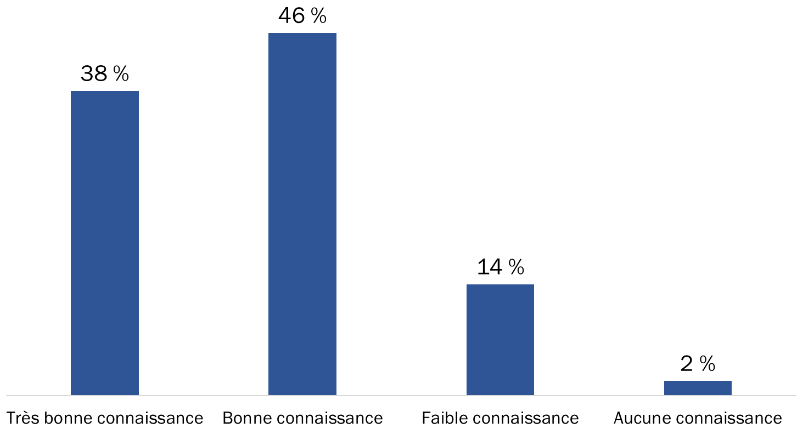
Q1. Dans quelle mesure connaissez-vous le service en ligne du Ministère, qui s’appelle Mon dossier ACC?
Base de référence : n=164

Les employés qui connaissent Mon dossier ACC ont généralement une bonne connaissance du service
Les personnes qui connaissent Mon dossier ACC sont plus susceptibles de dire que leurs connaissances relatives aux caractéristiques du service sont bonnes (54 %) ou très bonnes (25 %).

Figure 62 : Connaissance de Mon dossier ACC
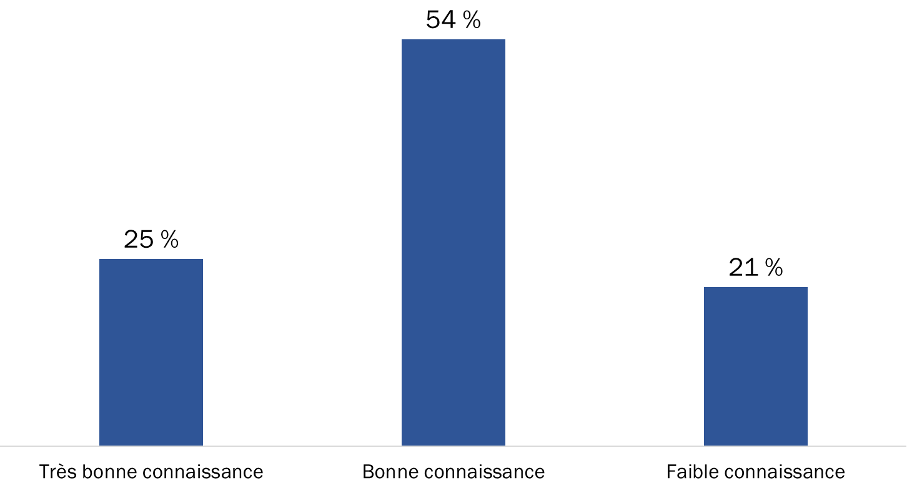
Q2. Dans quelle mesure diriez-vous que vous connaissez les fonctionnalités et caractéristiques de Mon dossier ACC?
Base de référence : n=161; répondants connaissant Mon dossier ACC.

Les employés sont plus susceptibles de connaître la messagerie sécurisée
La plupart des employés qui connaissent Mon dossier ACC sont plus familiers avec la messagerie sécurisée (86 %). Par ailleurs, plus des deux tiers connaissent mieux les caractéristiques permettant aux vétérans de télécharger des documents (70 %) et de mettre à jour leurs coordonnées ou leurs renseignements relatifs au dépôt direct (68 %). En outre, plus de la moitié d'entre eux connaissent les formulaires Web guidés (63 %) et la correspondance électronique (58 %). De plus petites proportions se disaient plus familières avec l'affichage des prestations et des paiements (35 %), le Navigateur des avantages (24 %) et les alertes ou les messages diffusés pour les vétérans (15 %).

Figure 63 : Fonctionnalités de Mon dossier ACC les mieux connues du personnel
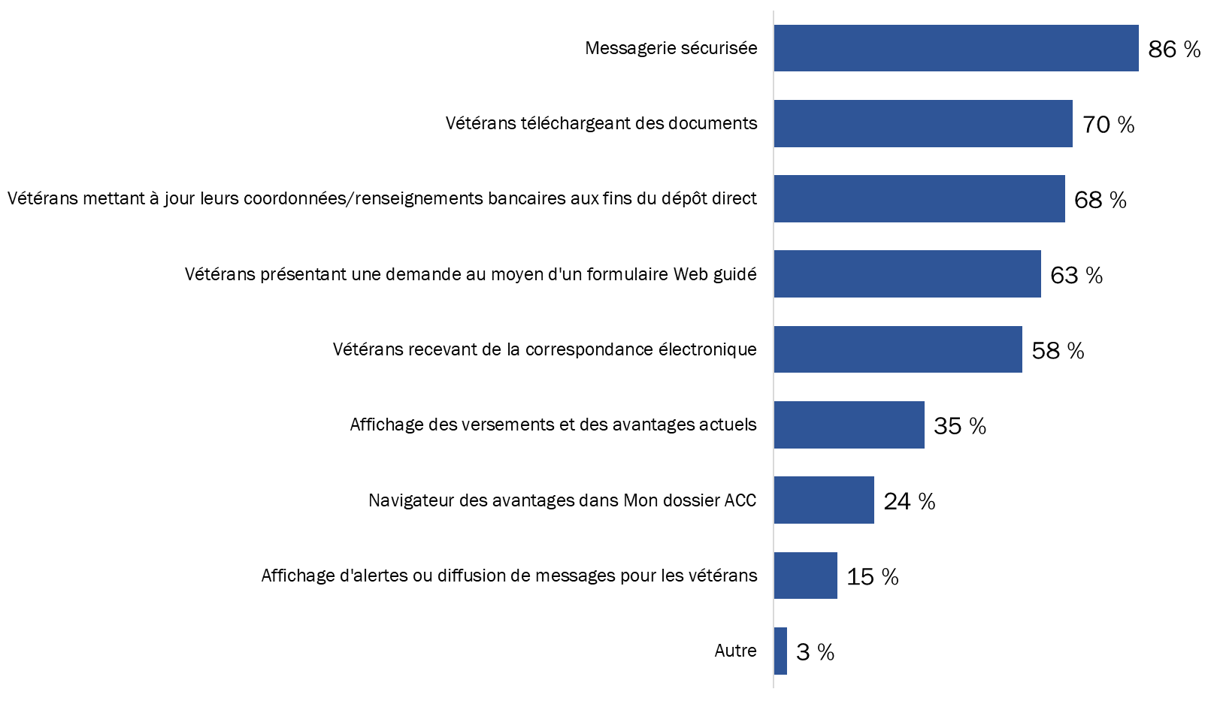
Q3. Quelles sont les caractéristiques de Mon dossier ACC que vous connaissez le mieux? (plusieurs réponses acceptées) Base de référence : n=161; répondants connaissant Mon dossier ACC.

La moitié des répondants visitent la section Mon dossier ACC au moins quelques fois par mois
La moitié (51 %) des employés qui connaissent Mon dossier ACC visitent la section Mon dossier ACC dans ACC au tr@vail au moins quelques fois par mois, et le tiers (33 %) le font au moins une fois par semaine. Trois sur dix ont déclaré visiter cette section quelques fois par année (16 %) ou une seule fois (14 %), alors qu'environ deux répondants sur dix ne l'ont jamais visitée.

Figure 64 : Fréquence des visites de la section Mon dossier ACC dans ACC au tr@vail
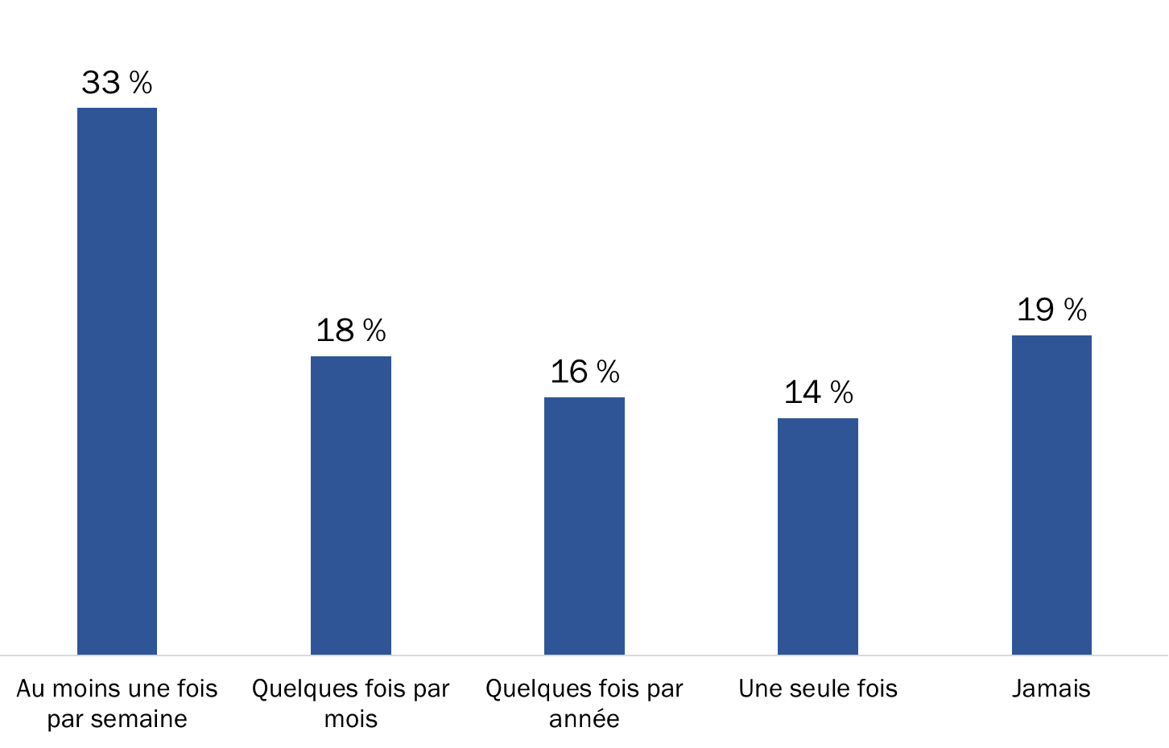
Q4_A - À quelle fréquence faites-vous les choses suivantes? - Visiter la section Mon dossier ACC dans ACC au tr@vail? Base de référence : n=161; répondants connaissant Mon dossier ACC

Les répondants qui n'ont jamais visité la section Mon dossier ACC dans ACC au tr@vail (n=31) ont indiqué le plus souvent qu’ils ne savaient pas que cela existait (58 %). Environ le quart d'entre eux ont mentionné qu'ils n'avaient pas le temps de le faire en raison de leur charge de travail (26 %) ou qu'ils n'avaient pas besoin de Mon dossier ACC dans le cadre de leur travail (23 %).

La moitié des employés ont utilisé une seule fois, voire pas du tout, le compte de formation de Mon dossier ACC
La moitié des employés qui connaissent Mon dossier ACC n'ont utilisé le compte de formation Mon dossier ACC qu'une seule fois (25 %) ou ne s’en sont jamais servi (27 %). En revanche, un tiers d'entre eux ont déclaré utiliser cette formation quelques fois par mois (18 %) ou toutes les semaines (14 %).

Figure 65 : Fréquence de l’utilisation du compte de formation de Mon dossier ACC
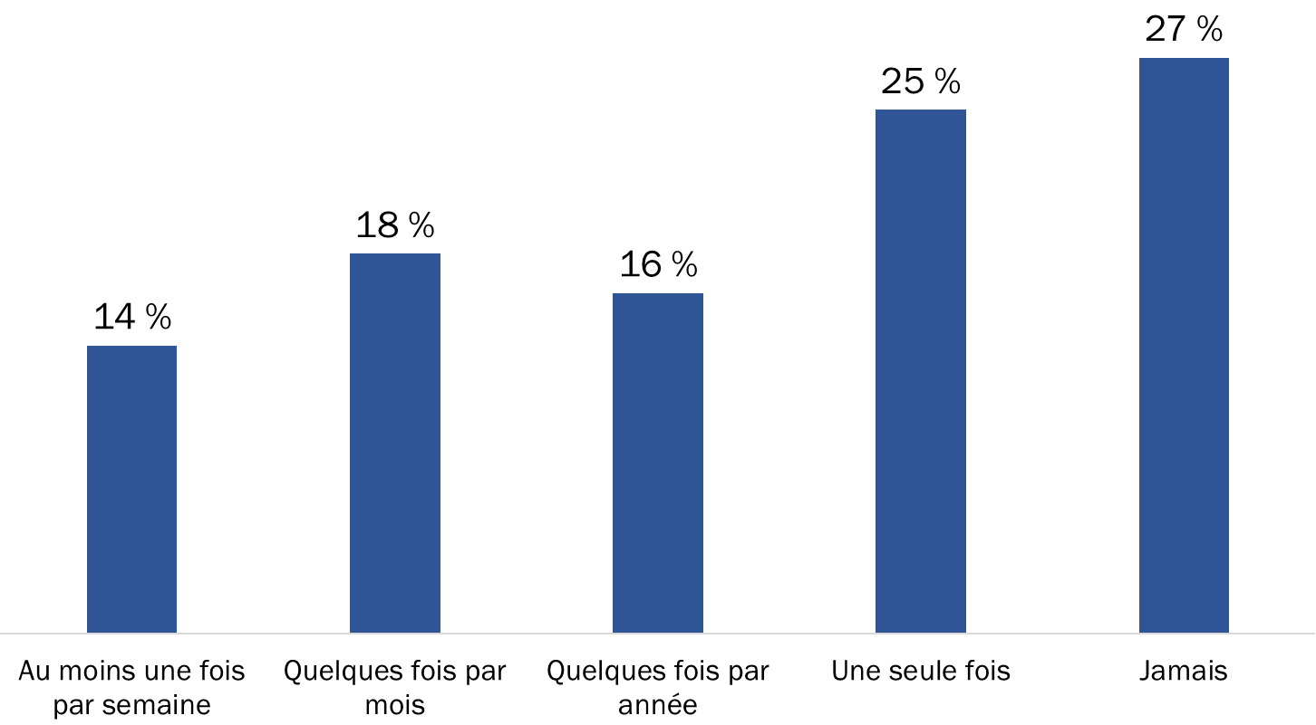
Q4_B - À quelle fréquence faites-vous les choses suivantes? - Utiliser le compte de formation de Mon dossier ACC Base de référence : n=161; répondants connaissant Mon dossier ACC

Les personnes qui n'ont jamais utilisé le compte de formation de Mon dossier ACC (n=44) ont le plus souvent invoqué le fait qu’elles n’étaient pas au courant de cet outil (43 %). Par ailleurs, 32 % des employés ont indiqué qu’ils n’en avaient pas besoin. Moins de deux répondants sur dix (18 %) ont mentionné ne pas avoir le temps de l’utiliser en raison de leur charge de travail, tandis que 5 % ont dit qu'ils ne trouvent pas le compte de formation utile.

Sept répondants sur 10 ont un compte de formation de Mon dossier ACC
Sept employés sur dix qui connaissent bien Mon dossier ACC ont suivi une séance de formation, soit par l'entremise de WebEx, soit en personne. Pour ce qui est des autres, près du quart (23 %) ont dit qu'ils n'étaient pas au courant qu’une telle formation était offerte, 4 % n'ont pas assez de temps pour la suivre et 3 % ne sont pas intéressés.

Figure 66 : Formation sur Mon dossier ACC au moyen de WebEx ou en personne
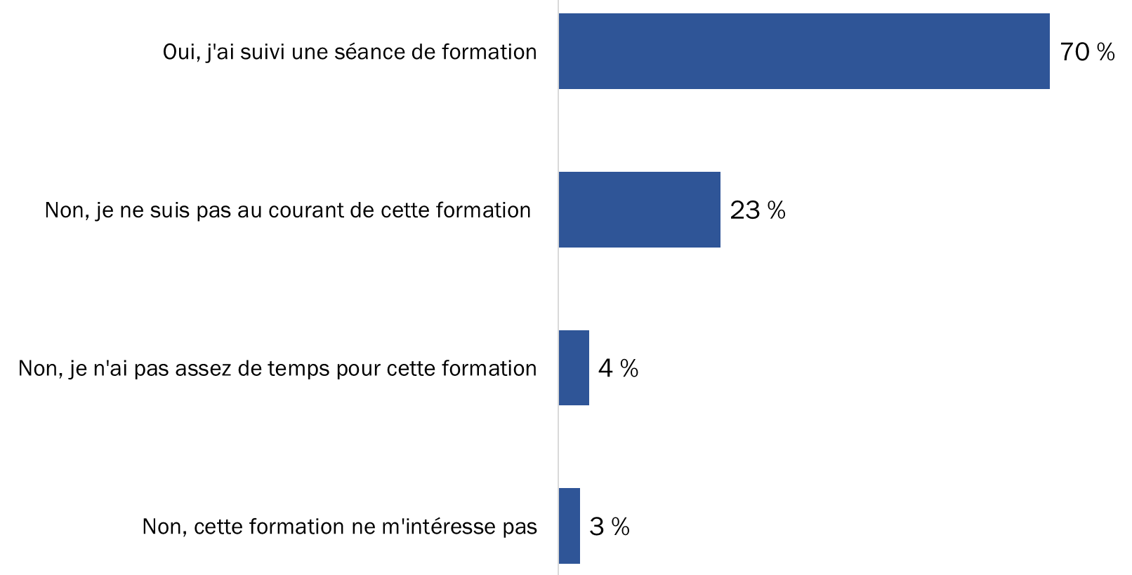
Q7. Est-ce que vous avez reçu la formation sur Mon dossier ACC au moyen de Webex ou en personne?
Base de référence : n=161; répondants connaissant Mon dossier ACC.

La majorité des répondants ont indiqué qu’ACC fait un bon travail pour les renseigner sur les changements apportés à Mon dossier ACC
Une faible majorité d'employés qui connaissent Mon dossier ACC ont dit que le Ministère fait du bon (35 %) ou du très bon (20 %) travail pour les tenir informés des mises à jour dans Mon dossier ACC. Peu de membres du personnel (11 %) jugent le rendement du Ministère mauvais ou très mauvais. Les autres avaient une opinion neutre (28 %) ou ne savaient pas (6 %) quel était le rendement du Ministère à cet égard.

Figure 67 : Évaluation du rendement d’ACC pour sa capacité de renseigner le personnel au sujet des mises à jour à Mon dossier ACC
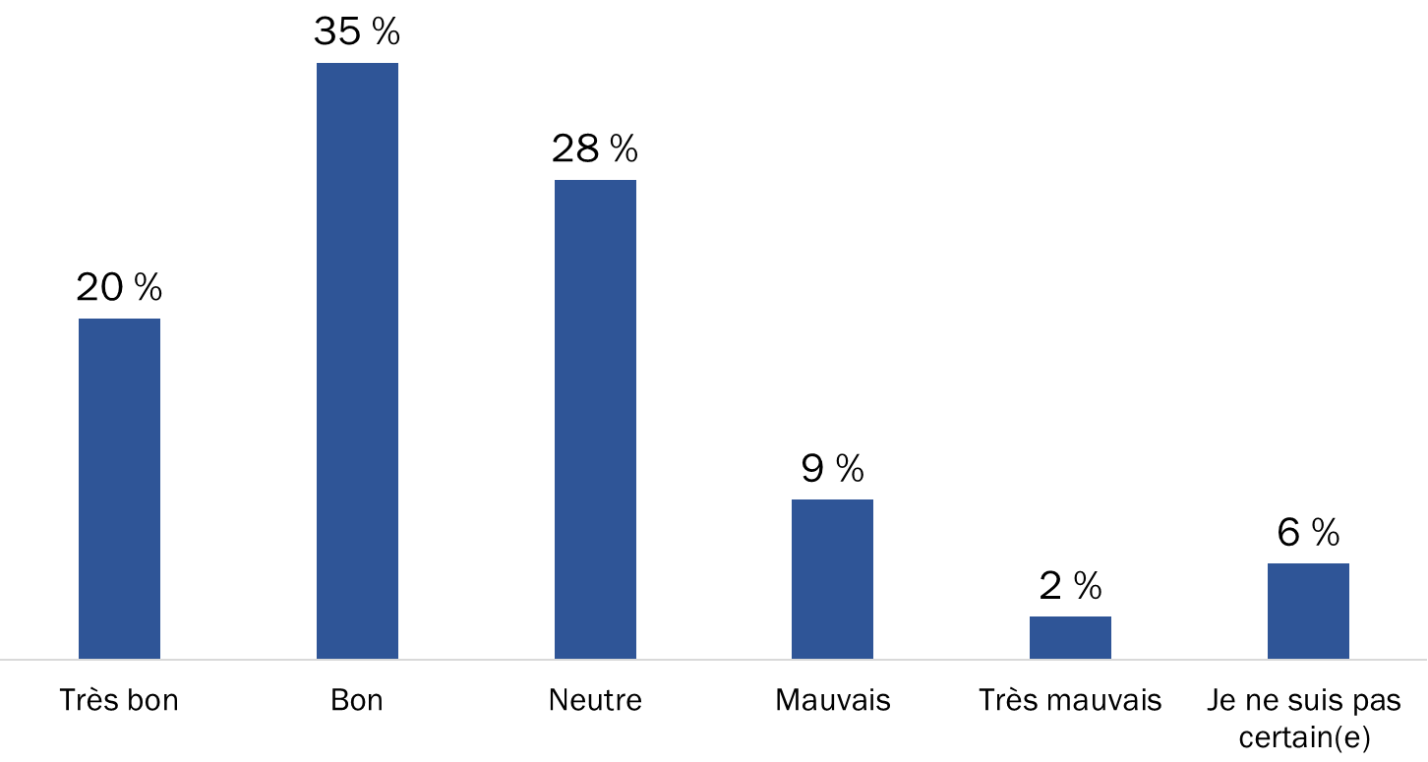
Q8. Quelle serait votre évaluation du rendement du Ministère pour ce qui est de sa capacité à vous renseigner au sujet des mises à jour continues de Mon dossier ACC? Base de référence : n=161; répondants connaissant Mon dossier ACC

Ceux qui estiment que le Ministère fait un mauvais ou un très mauvais travail à les tenir informés (n=19) ont suggéré quelques façons de mieux les renseigner au sujet de Mon dossier ACC. Au moins la moitié de ces personnes ont fait mention des courriels, des mises à jour en personne et de meilleurs renseignements dans ACC au tr@vail.

Huit répondants sur 10 ont indiqué que Mon dossier ACC avait un effet positif sur leur travail
La grande majorité (80 %) des employés qui connaissent Mon dossier ACC ont indiqué que le service avait un effet positif sur leur travail. Très peu de répondants (7 %) ont déclaré que Mon dossier ACC a un effet négatif sur leur travail. Les autres (14 %) ont indiqué que le service en ligne n'a aucun impact.

Figure 68 : Effet perçu de Mon dossier ACC sur le travail
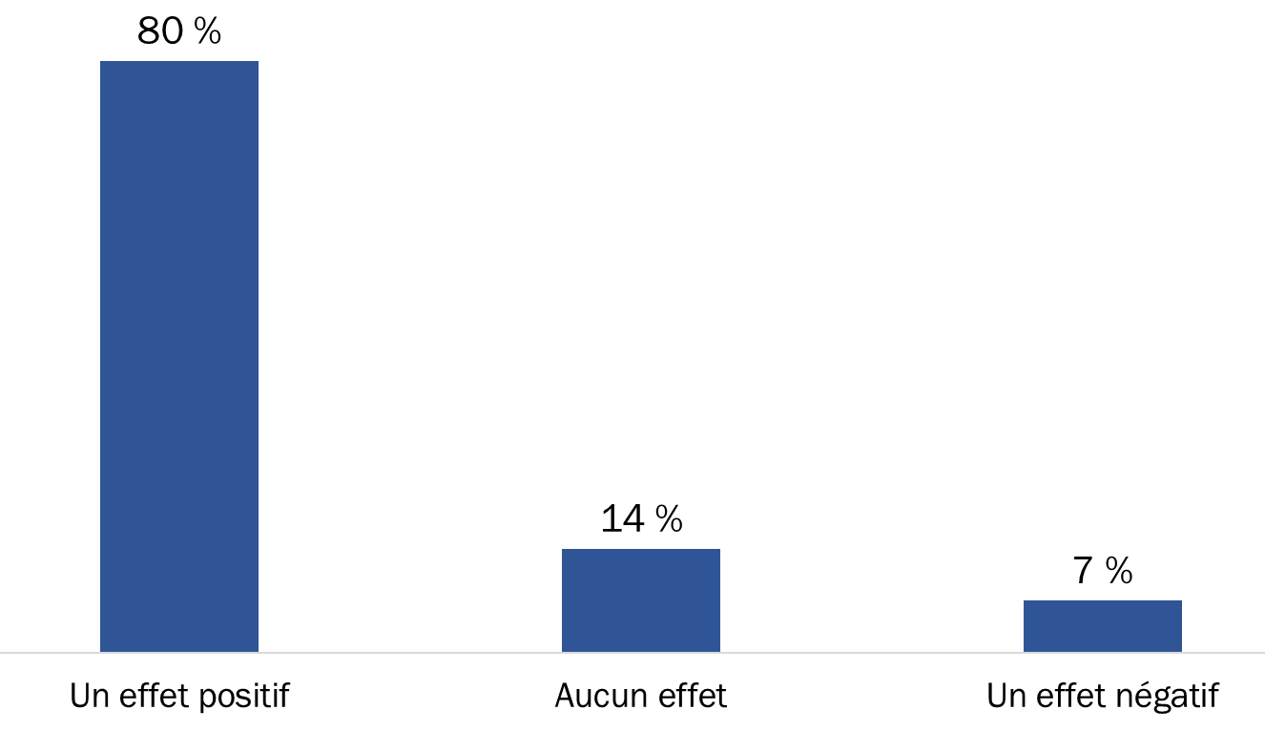
Q10. Est-ce que Mon dossier ACC a un effet sur votre travail d’une façon ou d’une autre?
Base de référence : n=161; répondants connaissant Mon dossier ACC [Suppression des réponses Ne s’applique pas du calcul en %, n=7]

II. Expérience de Mon dossier ACC

Près de la moitié des répondants font référence quotidiennement à Mon dossier ACC
Près de la moitié (47 %) des employés qui connaissent Mon dossier ACC y font référence au moins une fois par jour lors de leurs interactions avec des vétérans. De plus, deux répondants sur dix (21 %) y font référence plusieurs fois par semaine et près d'un sur 10 (8 %) le fait environ une fois par semaine. En tout, 76 % font donc généralement référence à Mon dossier ACC au moins une fois par semaine.

Figure 69 : Fréquence de la référence à Mon dossier ACC lors des interactions avec les vétérans
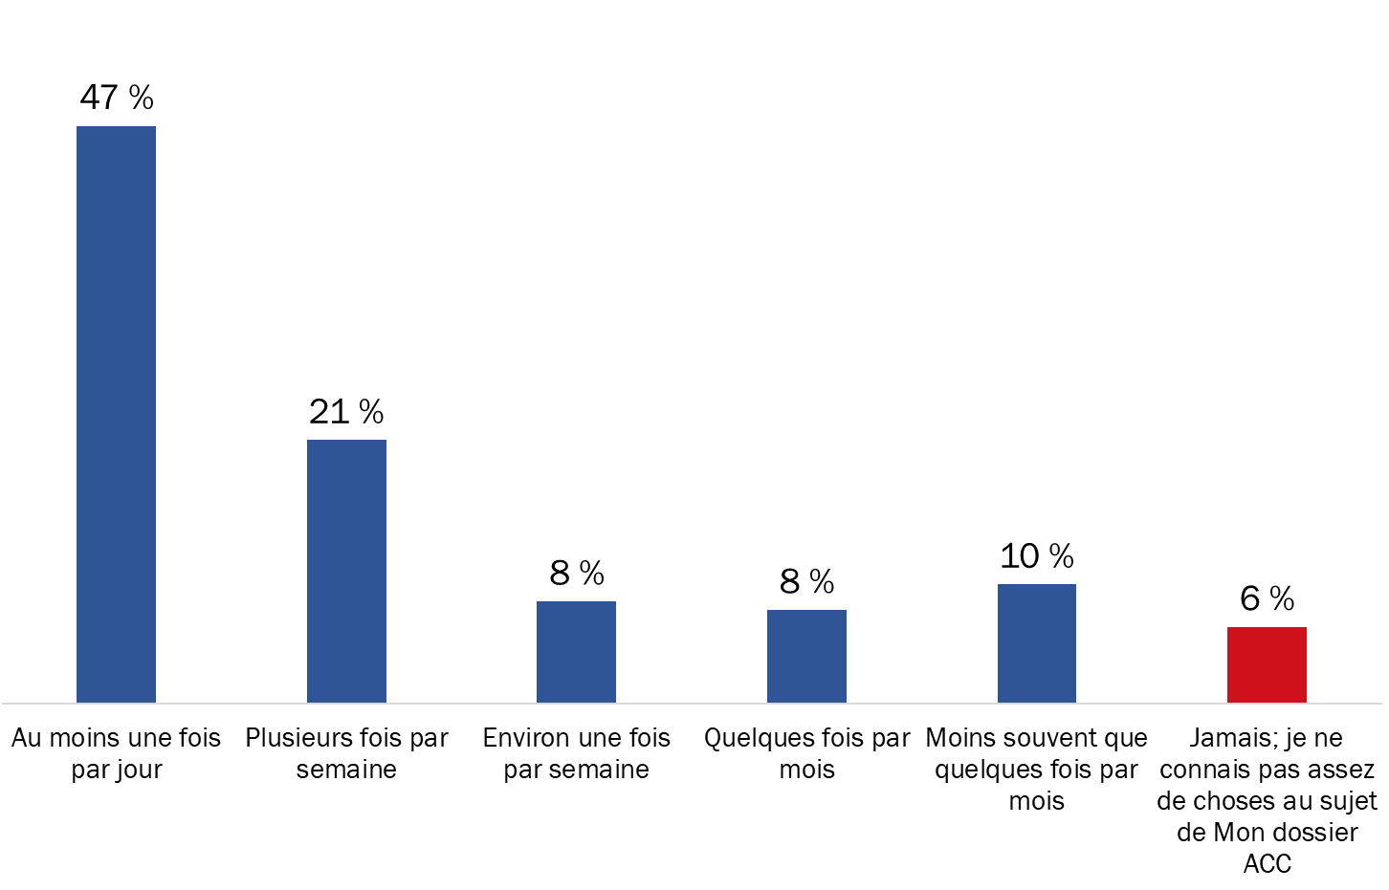
Q11. À quelle fréquence faites-vous référence ou appel à Mon dossier ACC dans vos interactions avec les vétérans? Cela comprend les cas où vous aidez quelqu’un à s’inscrire à Mon dossier ACC, où vous expliquez à quelqu’un ce qu’il est possible de faire dans Mon dossier ACC, etc. Base de référence : n=161; répondants connaissant Mon dossier ACC. [Suppression des réponses Ne s’applique pas du calcul en %, n=16]

Quatre employés sur 10 reçoivent des questions tous les jours de la part de vétérans au sujet de Mon dossier ACC
Quatre employés sur dix (41 %) qui connaissent Mon dossier ACC ont dit recevoir au moins une fois par jour des questions de vétérans au sujet du service en ligne du Ministère.

Figure 70 : Fréquence de la réception de questions de la part de vétérans au sujet de Mon dossier ACC
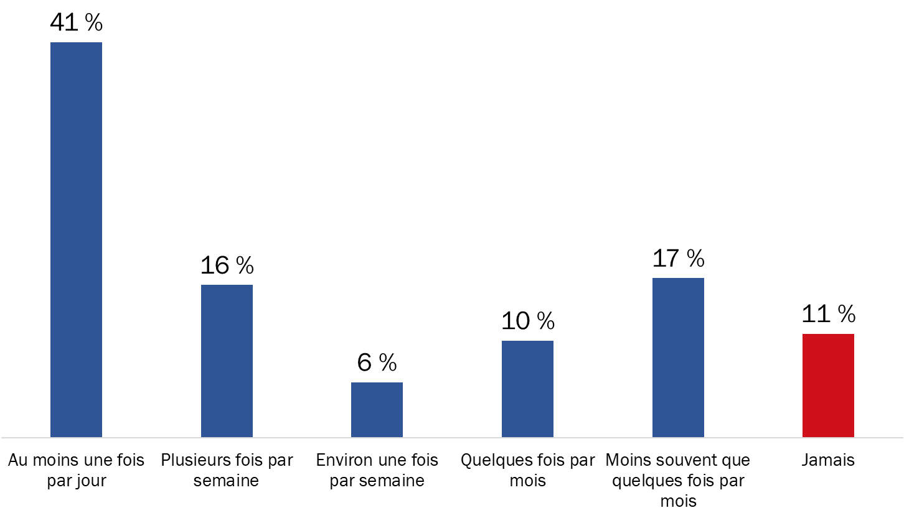
Q12. À quelle fréquence recevez-vous de la part de vétérans des questions ou des commentaires au sujet de Mon dossier ACC? Base de référence : n=161; répondants connaissant Mon dossier ACC [Suppression des réponses Ne s’applique pas du calcul en %, n=22]

En revanche, un employé sur dix (11 %) ne reçoit jamais de telles demandes de renseignements. Parmi les autres, 16 % reçoivent des questions plusieurs fois par semaine, 6 % environ une fois par semaine, 10 % quelques fois par mois et 17 % moins de quelques fois par mois.

Sept employés sur 10 ont utilisé la messagerie sécurisée pour communiquer avec les vétérans
Au cours des 12 mois précédant la recherche, 71 % des employés qui font référence à Mon dossier ACC lors de leurs interactions avec des vétérans ont utilisé la messagerie sécurisée pour communiquer avec ces derniers.

Figure 71 : Utilisation de la messagerie sécurisée pour communiquer avec les vétérans
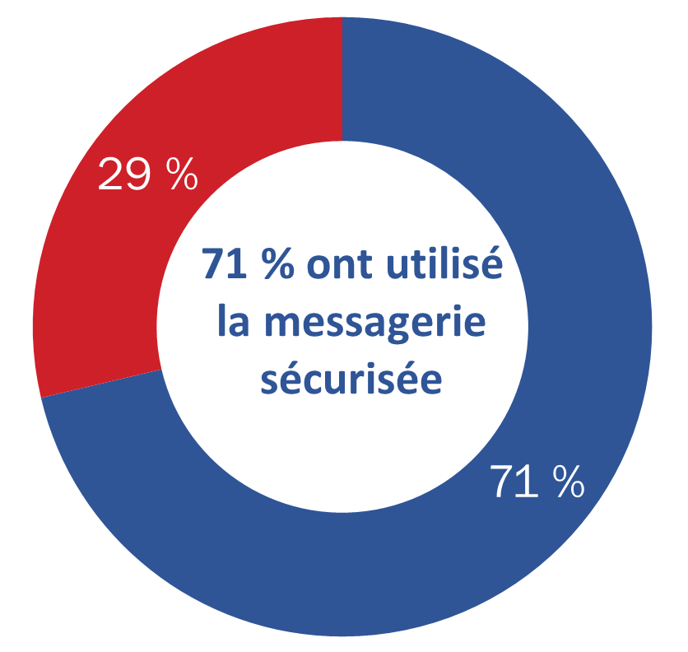
Q13. Au cours des 12 derniers mois, avez-vous utilisé la messagerie sécurisée de Mon dossier ACC pour communiquer avec des vétérans? Base de référence : n=136; répondants ayant fait référence à Mon dossier ACC lors de leurs interactions avec des vétérans.

Pratiquement tout le monde a eu une expérience positive de la messagerie sécurisée
Neuf employés sur 10 qui utilisent la messagerie sécurisée ont déclaré avoir une bonne (42 %) ou une très bonne (48 %) expérience de la communication avec les vétérans par l'intermédiaire de messages sécurisés. Les autres (9 %) avaient une opinion neutre.

Figure 72 : Expérience de l’utilisation de la messagerie sécurisée
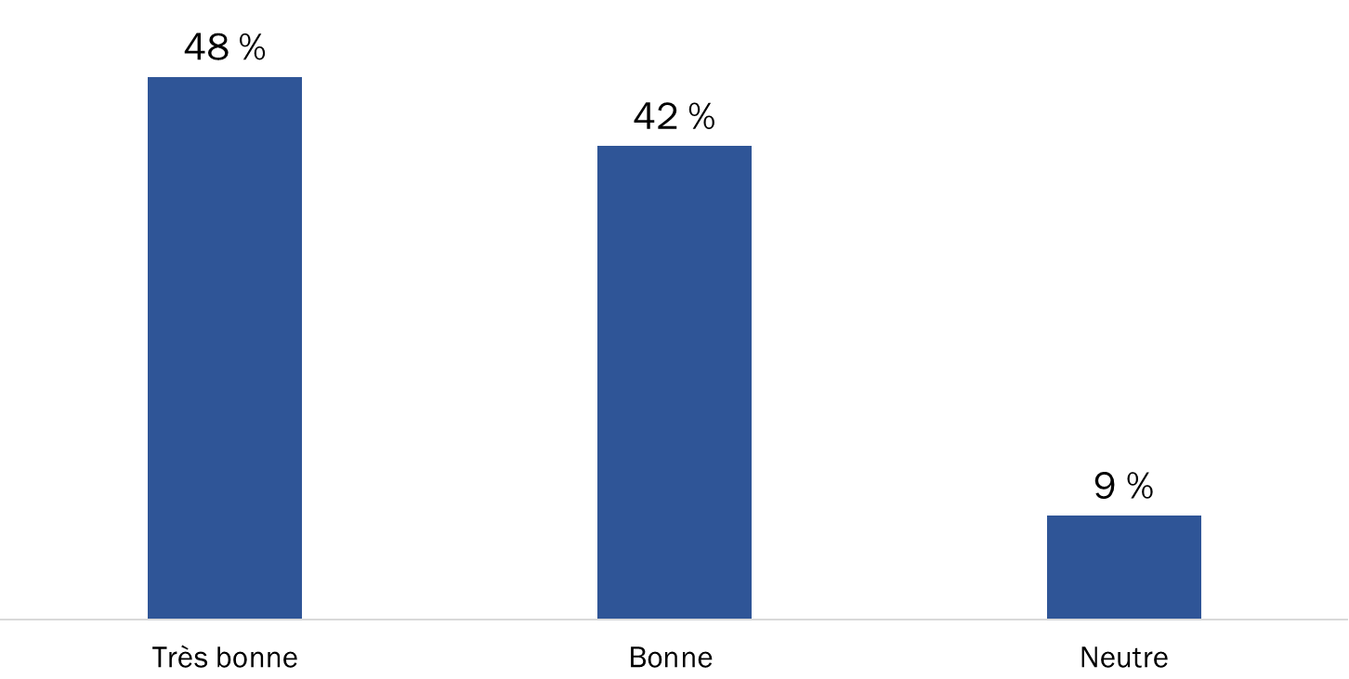
Q14. Dans l’ensemble, quelle serait votre expérience de la communication au moyen de la messagerie sécurisée? Base de référence : n=97; répondants ayant utilisé la messagerie sécurisée.
Près de la moitié des employés n’ayant pas utilisé la messagerie sécurisée (n=39) ont indiqué devoir suivre une formation appropriée. Pour ce qui est des autres employés, ils n’ont pas eu besoin d'utiliser la messagerie sécurisée dans le cadre de leurs fonctions, ils préfèrent utiliser d'autres moyens de communication ou ils ont seulement appris l’existence de la messagerie sécurisée grâce au sondage.

La moitié des employés utilisent la messagerie sécurisée au moins quelques fois par semaine
La moitié des employés qui utilisent la messagerie sécurisée s’en servent quotidiennement (34 %) ou plusieurs fois par semaine (16 %) pour communiquer avec les vétérans. En outre, 13 % l'utilisent environ une fois par semaine. À l'inverse, un peu plus du tiers d'entre eux ont déclaré utiliser la messagerie sécurisée quelques fois par mois (22 %) ou moins souvent (14 %).

Figure 73 : Fréquence de l’utilisation de la messagerie sécurisée
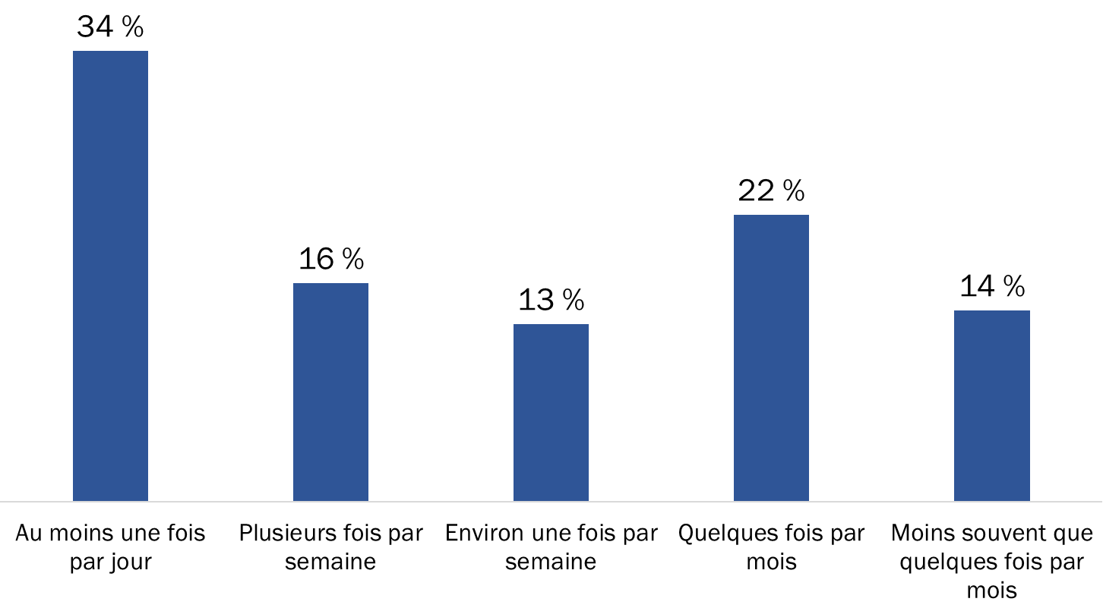
Q16. À quelle fréquence recourez-vous à la messagerie sécurisée pour communiquer avec les vétérans?
Base de référence : n=97; répondants ayant utilisé la messagerie sécurisée.

La majorité des employés choisissent le moyen de communication selon la nature de la communication
Six employés sur dix (60 %) qui utilisent la messagerie sécurisée ont déclaré que le moyen de communication qu'ils choisissent pour communiquer avec un vétéran qui a activé la messagerie sécurisée dépend de la nature de la communication. Parmi les autres, 25 % amorceraient une première communication par messagerie sécurisée et 15 % par téléphone.

Figure 74 : Moyen utilisé pour une première communication avec un vétéran
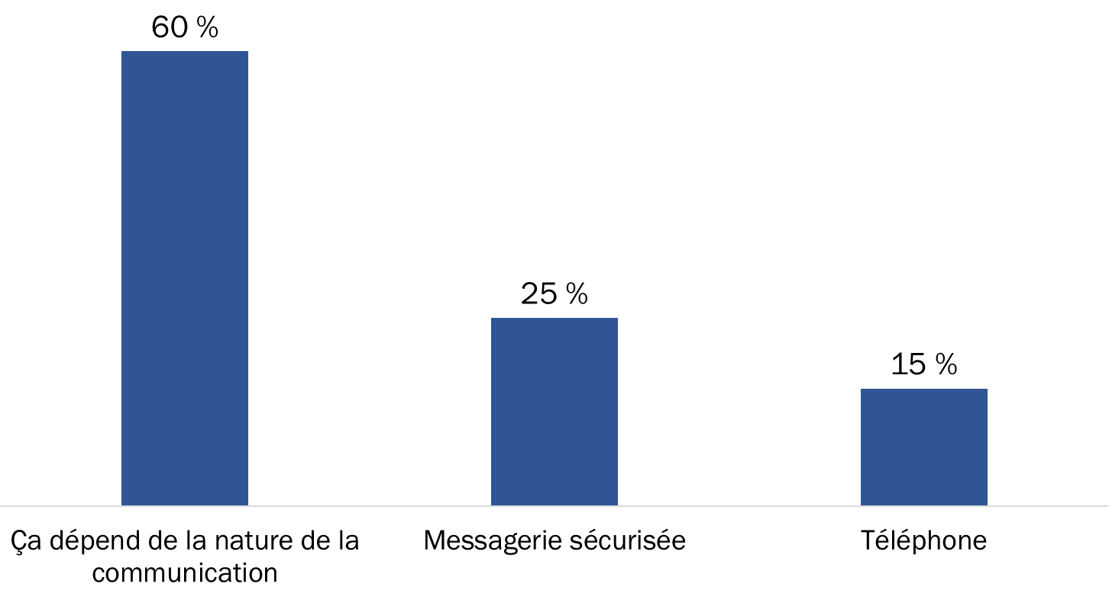

Q17. Si vous devez prendre contact avec un vétéran qui a activé la fonction de messagerie sécurisée, quelle méthode de prise de contact choisirez-vous? Base de référence : n=97; répondants ayant utilisé la messagerie sécurisée.

La messagerie sécurisée est utilisée pour une première communication et répondre à des messages
Près de la moitié des employés qui ont utilisé la messagerie sécurisée s’en servent pour répondre aux messages reçus des utilisateurs de Mon dossier ACC (49 %) et pour répondre et amorcer la communication avec des utilisateurs de Mon dossier ACC (46 %). Très peu d’employés (4 %) utilisent la messagerie sécurisée uniquement pour une première communication.

Figure 75 : Utilisation de la messagerie sécurisée
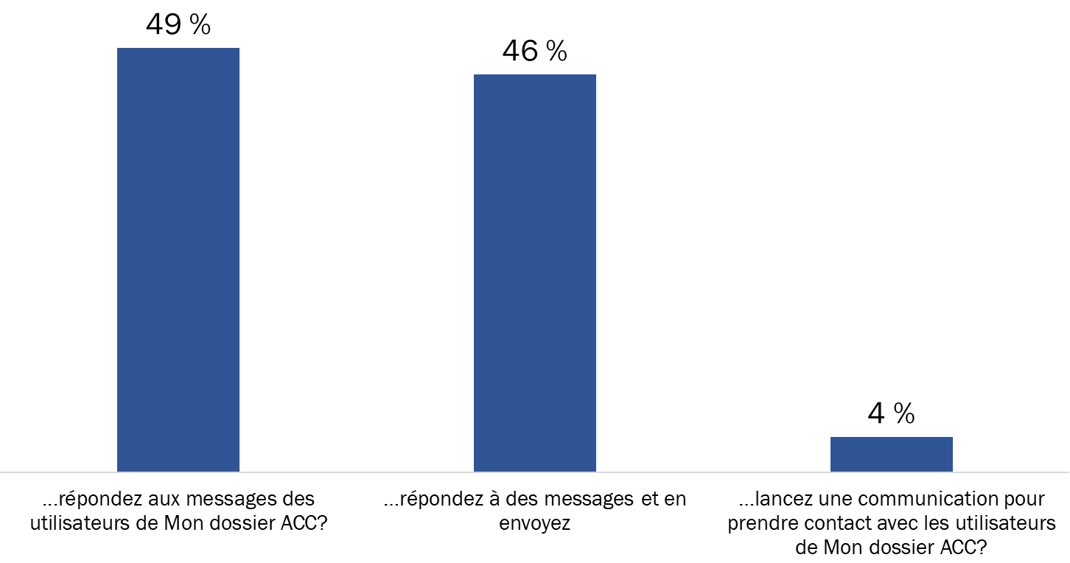

Q18. Lorsque vous utilisez la messagerie sécurisée, est-ce que vous… Base de référence : n=97; répondants ayant utilisé la messagerie sécurisée.

La plupart des employés n’ont pas eu de difficultés à utiliser la messagerie sécurisée
Plus de huit employés d’ACC sur dix (84 %) qui ont utilisé la messagerie sécurisée n'ont éprouvé aucune difficulté à utiliser la fonction pour communiquer avec les vétérans au cours de la dernière année.

Figure 76 : Problèmes avec la messagerie sécurisée
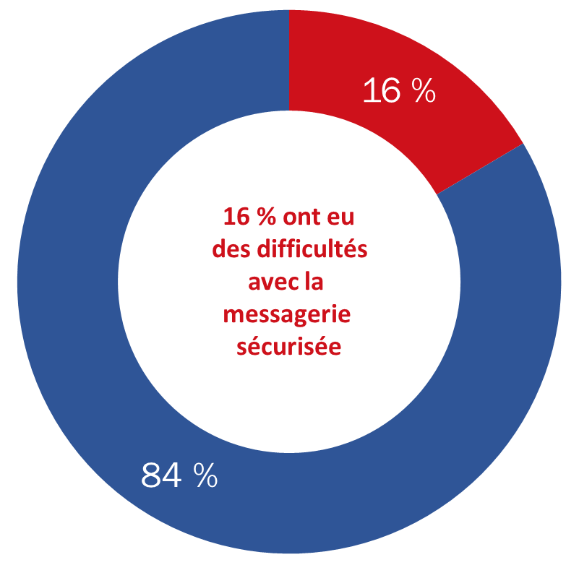

Q19. Au cours des 12 derniers mois, avez-vous eu des difficultés à utiliser la messagerie sécurisée pour communiquer avec des vétérans? Base de référence : n=97; répondants ayant utilisé la messagerie sécurisée

Un peu plus de la moitié des employés connaissent l’approche principalement numérique pour les prestations de la nouvelle pension à vie
Cinquante-sept pour cent des employés d'ACC qui connaissent bien Mon dossier ACC savent que les prestations de la nouvelle pension à vie sont mises en œuvre au moyen d’une approche principalement numérique, ce qui signifie que le processus de demande est conçu pour Mon dossier ACC. Parmi ces répondants, 29 % ont déclaré avoir été informés de l'approche principalement numérique et 28 % ont dit qu'ils ne savaient rien à ce sujet. Une minorité importante (43 %) n’était pas au courant de ces nouvelles prestations.

Figure 77 : Connaissance de l’approche principalement numérique pour les prestations de la nouvelle pension à vie
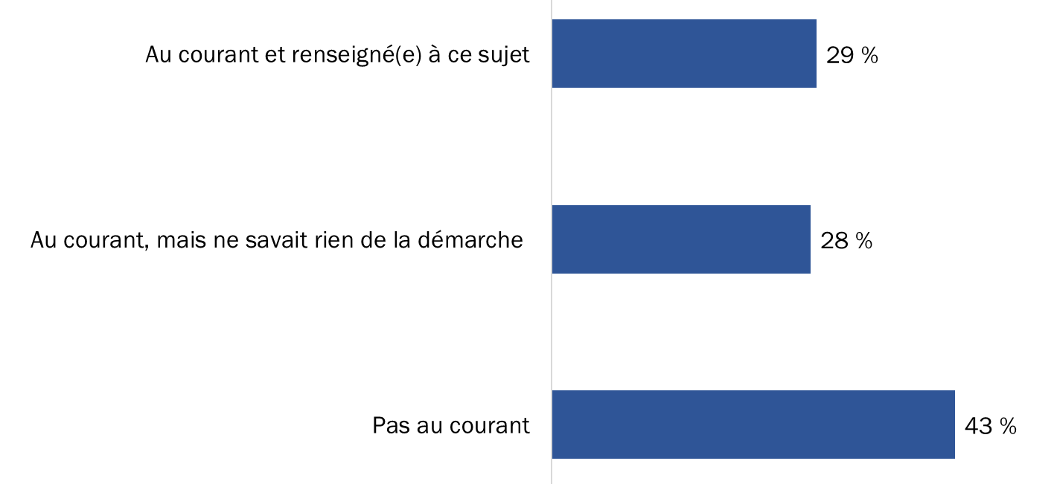
Q21. Saviez-vous que les prestations liées à la nouvelle pension à vie sont mises en œuvre au moyen d’une approche principalement numérique, ce qui signifie que le processus de demande est conçu pour Mon dossier ACC? Base de référence : n=161; répondants connaissant Mon dossier ACC.

Près des deux tiers des employés sont à l’aise du moins dans une certaine mesure de promouvoir l’approche principalement numérique
Près des deux tiers des employés qui connaissent Mon dossier ACC sont à l'aise (55 %) ou assez à l’aise (10 %) de promouvoir une approche principalement numérique auprès des vétérans. Ceux qui ne sont pas tout à fait à l'aise ont indiqué qu'ils n'avaient peut-être pas l'équipement ou les outils nécessaires pour aider les vétérans (p. ex., pas d'ordinateur dans leur bureau pour accéder à Mon dossier ACC). Trois employés sur dix ne sont pas à l'aise de promouvoir cette approche et estiment qu'ils auraient besoin de formation supplémentaire.

Figure 78 : Confort à promouvoir l’approche principalement numérique
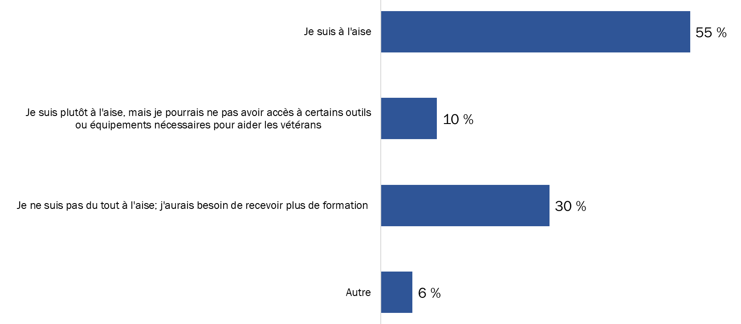
Q22. Êtes-vous à l’aise de faire la promotion de l’approche principalement numérique auprès des vétérans? N’oubliez pas que l’approche numérique ne signifie pas que les services s’effectuent sans assistance. De plus, les voies de prestation de services traditionnelles seront toujours offertes. Base de référence : n=161; répondants connaissant Mon dossier ACC.

Comprendre comment se servir de Mon dossier ACC est le principal incitatif pour promouvoir son utilisation
On a demandé à ceux qui connaissaient Mon dossier ACC ce qui les encouragerait à promouvoir l'utilisation du service auprès des vétérans. Près de la moitié d’entre eux (46 %) ont déclaré que comprendre la façon d'utiliser Mon dossier ACC les encouragerait à promouvoir ce service en ligne. Environ le tiers de ces personnes (32 %) envisageraient de promouvoir Mon dossier ACC si elles avaient une meilleure compréhension de l'avantage du service en ligne et le quart d'entre elles ont suggéré de nommer des ambassadeurs ou des champions de Mon dossier ACC dans leur équipe. Trente-sept pour cent des employés ont dit qu'ils encouragent déjà l'utilisation de Mon dossier ACC.

Figure 79 : Incitatifs pour promouvoir l’utilisation de Mon dossier ACC
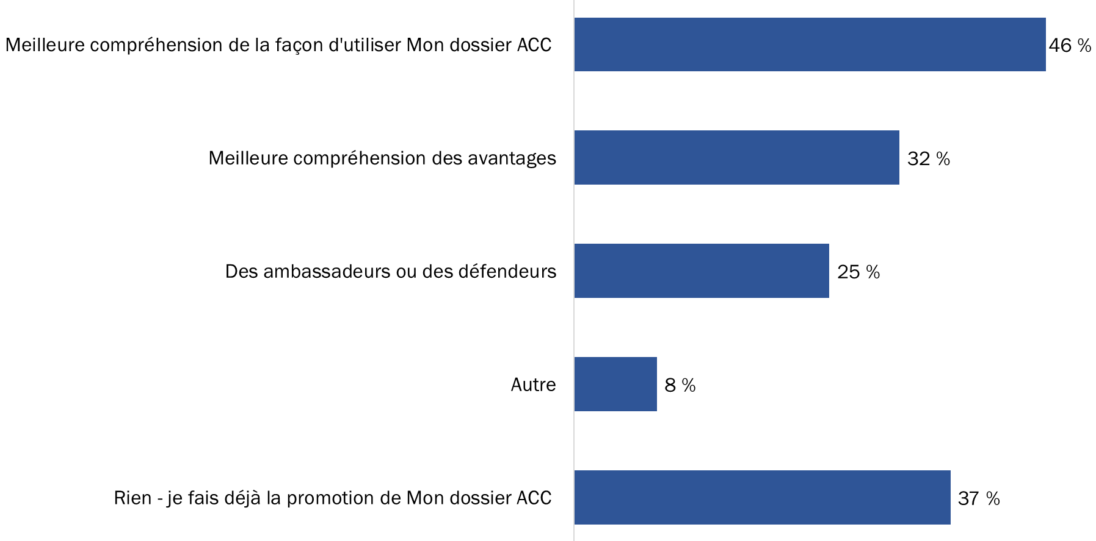
Q22. Êtes-vous à l’aise de faire la promotion de l’approche principalement numérique auprès des vétérans? N’oubliez pas que l’approche numérique ne signifie pas que les services s’effectuent sans assistance. De plus, les voies de prestation de services traditionnelles seront toujours offertes. Base de référence : n=161; répondants connaissant Mon dossier ACC.

La plupart des employés estiment que Mon dossier ACC est utile dans le cadre de leurs fonctions
Près de neuf employés sur dix qui connaissent Mon dossier ACC jugent le service en ligne moyennement (40 %) ou très (48 %) utile lorsqu'il s'agit de s'acquitter de leurs responsabilités au sein du Ministère.

Figure 80 : Perceptions de la valeur de Mon dossier ACC pour le personnel
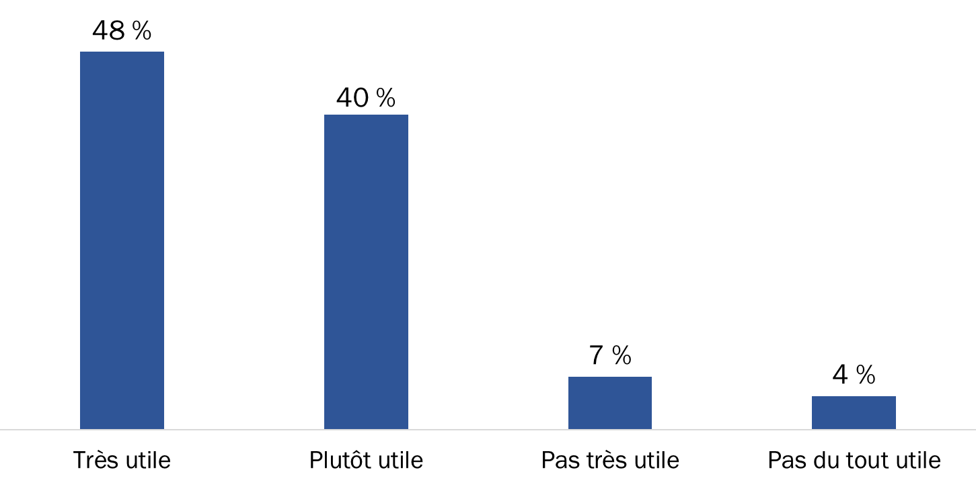
Q24. Quelle serait votre évaluation de la valeur globale de Mon dossier ACC pour vous en ce qui concerne la réalisation de vos responsabilités comme employé(e) du Ministère?
Base de référence : n=161; répondants connaissant Mon dossier ACC.

Pratiquement tout le monde estime que Mon dossier ACC est utile pour les vétérans
Pratiquement tous les employés qui connaissent Mon dossier ACC estiment que le service en ligne est plutôt (29 %) ou très (66 %) utile pour les vétérans.

Figure 81 : Perceptions de la valeur de Mon dossier ACC pour les vétérans
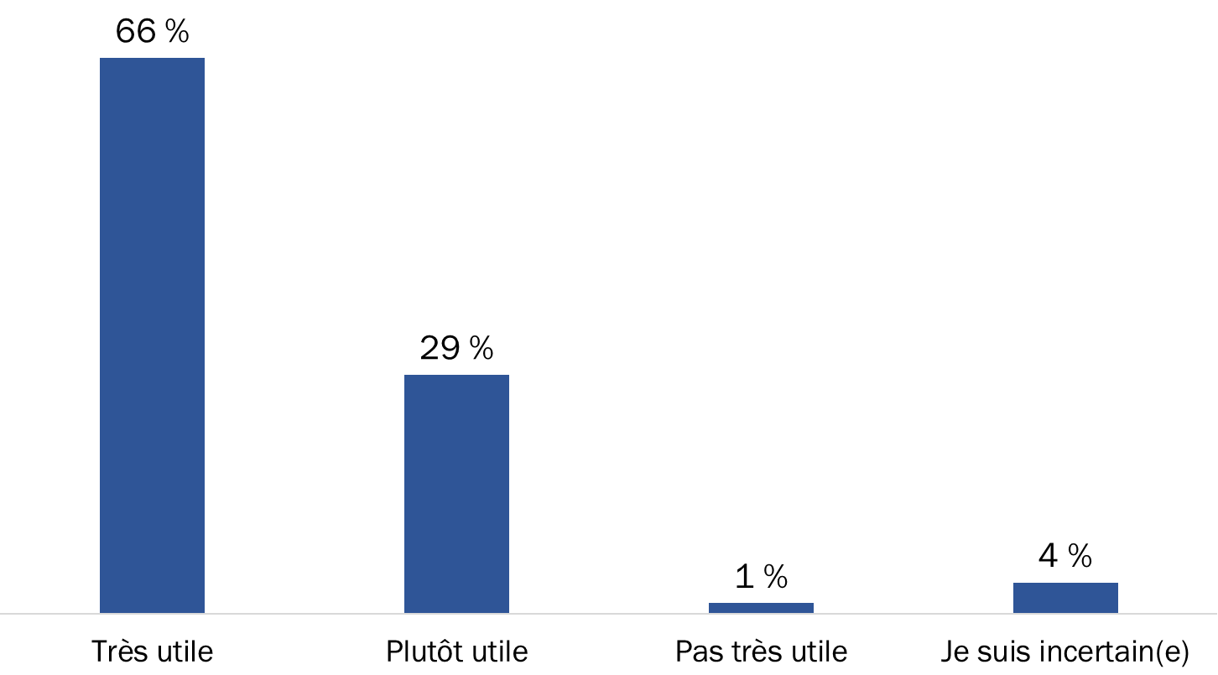
Q25. Et quelle serait votre évaluation de la valeur globale de Mon dossier ACC pour les vétérans?
Base de référence : n=161; répondants connaissant Mon dossier ACC.

La plupart des nouvelles fonctionnalités ou améliorations sont jugées plutôt ou très utiles
Au moins sept employés sur dix qui connaissent bien Mon dossier ACC jugent que chacune des nouvelles fonctionnalités ou améliorations possibles serait plutôt ou très utile. Pratiquement tout le monde estime que ce qui suit serait au moins plutôt utile : la possibilité d'ajouter des fichiers et des liens dans les messages sécurisés (98 %), l'ajout d’un accès pour les mandataires ou d'autres représentants (96 %), l'amélioration de la fonction de suivi des demandes (95 %), un plus grand nombre de formulaires Web guidés (95 %) et des suggestions automatiques de prestations pour les vétérans (91 %). Les employés étaient moins susceptibles de trouver utile la possibilité de tenir une vidéoconférence avec les vétérans (71 %).

Figure 82 : Utilité des nouvelles fonctionnalités
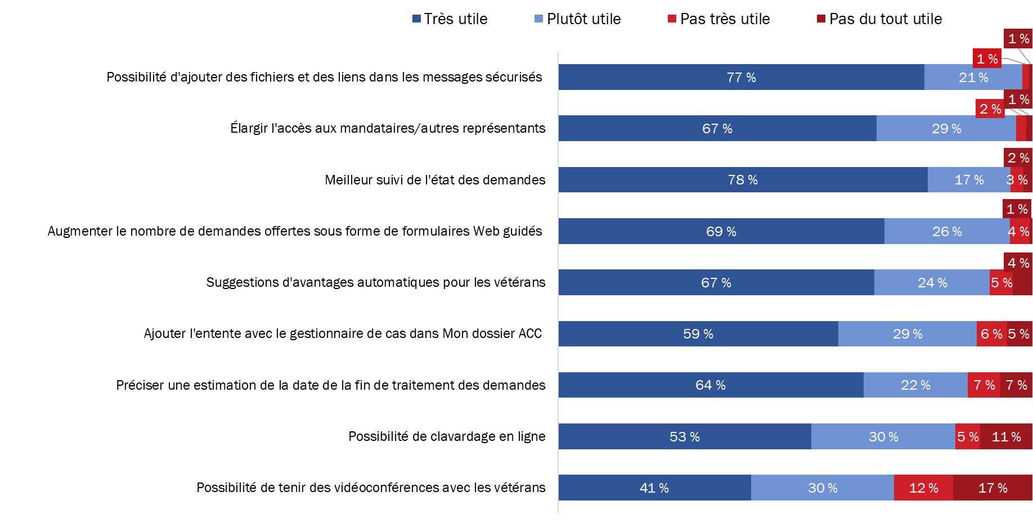
Q26. Le Ministère envisage d’ajouter de nouvelles fonctionnalités ou d’apporter des améliorations à Mon dossier ACC. Dans quelle mesure chacune des caractéristiques suivantes serait-elle utile pour vous, dans le cadre de vos fonctions? Base de référence : n=161; répondants connaissant Mon dossier ACC. [Suppression des réponses Ne sait pas du calcul en %, n=12-51]

III. Profil des employés sondés
 | Pourcentage
Poste
Opérations en région : gestionnaire de cas | 8 %
Opérations en région : agent des services aux vétérans (ASV) | 4 %
Opérations en région : chef d’équipe ou gestionnaire | 4 %
Analyste du RNCA : Membre de l’équipe de la messagerie sécurisée | 9 %
Analyste du RNCA | 29 %
Direction générale des opérations centralisées : personnel des programmes | 35 %
Direction générale des opérations centralisées : chef d’équipe ou gestionnaire | 4 %
Autre | 9 %
Période d’emploi à ACC
Moins d’un an | 21 %
1 à 2 ans | 10 %
2 à 5 ans | 22 %
Plus de 5 ans | 48 %
Région
Administration centrale (Charlottetown, Î.P.-É.) | 28 %
Ouest du Canada | 32 %
Ontario | 32 %
Québec | 5 %
Canada atlantique | 4 %

Entrevues approfondies
Cette section du rapport met l'accent sur les commentaires des employés d'ACC obtenus au moyen de 10 entrevues téléphoniques approfondies. Ces entrevues ont porté plus en profondeur sur des sujets spécifiques abordés dans le sondage en ligne. Les participants ont été recrutés par l’entremise du sondage en ligne, à la fin duquel on a demandé aux répondants s'ils souhaitaient participer à une entrevue téléphonique de suivi.

I. Contexte
La nature et la fréquence des interactions avec les vétérans varient selon le poste et les responsabilités
La plupart des participants ont indiqué avoir des interactions directes fréquentes avec les vétérans. Cela dit, la mesure dans laquelle ils interagissent ou traitent directement avec ces derniers a tendance à varier selon le poste et les responsabilités, comme il est expliqué ci-dessous.

Analystes du Réseau national des centres d’appels (RNCA)
Les analystes du RNCA étaient plus susceptibles de dire qu'ils avaient des interactions directes et fréquentes avec les vétérans, se décrivant parfois comme le premier point de contact pour les vétérans qui désirent obtenir de l'information ou de l'aide. Les interactions comprennent généralement ce qui suit : répondre aux appels téléphoniques des vétérans, traiter avec eux par l'intermédiaire de la messagerie sécurisée et transiger à l’occasion en personne si un vétéran visite un bureau d'ACC. Les analystes du RNCA ont dit qu'ils traitent quotidiennement avec les vétérans, ajoutant que ces interactions représentent la majeure partie de leurs responsabilités professionnelles (estimant que 85 % ou plus de leur temps est consacré aux interactions directes avec les vétérans). En général, ils répondent à des questions, aident les vétérans à s’inscrire à Mon dossier ACC ou à trouver ou à faire quelque chose dans leur compte, transmettent des messages aux gestionnaires de cas par l'entremise de la messagerie sécurisée, fournissent de l'information concernant les prestations et l’admissibilité et mettent les vétérans en lien avec d'autres unités s'ils sont incapables de les aider ou de répondre à leurs questions. Le reste de leur temps est consacré à traiter avec des mandataires, des membres de la famille des vétérans, des fournisseurs de services (p. ex., Croix Bleue) et leurs propres chefs d'équipe et superviseurs. Les analystes du RNCA qui ont participé à cette phase de l'étude occupent leurs postes actuels depuis un an et demi à deux ans.

Gestionnaires de cas
Les gestionnaires de cas ont également dit qu'ils ont des interactions directes fréquentes avec les vétérans, soit tous les jours ou tous les quelques jours. Entre autres, ils aident les vétérans à effectuer une transition vers la vie civile, communiquent avec eux de manière périodique pour voir comment ils se portent, leur offrent de l'aide pour obtenir des ressources ou du soutien (p. ex., la coordination avec des fournisseurs de services et des professionnels de la santé), et répondent aux messages ou aux demandes de renseignements qu’ils reçoivent par l’entremise de la messagerie sécurisée. Les gestionnaires de cas estiment que de 75 à 85 % de leur temps est consacré aux interactions directes avec les vétérans et que le reste concerne des tâches administratives. Un gestionnaire de cas occupe ses fonctions actuelles depuis deux ans, tandis que l'autre occupe ce poste depuis quelques mois.
Les employés des programmes de la Direction générale des opérations centralisées et le chef d’équipe et l’ASV des Opérations en région
Parmi les autres participants, seul l’ASV des Opérations en région a des interactions directes fréquentes avec les vétérans, se décrivant comme un point de contact principal pour les vétérans et leurs familles et estimant que de 70 à 80 % de son temps est consacré aux interactions avec les vétérans (le reste du temps étant principalement utilisé pour traiter avec des fournisseurs de services). Il offre notamment de l'aide pour les demandes de prestations et de soins de longue durée, réalise des entrevues de transition, donne un coup de main pour l’inscription à Mon dossier ACC et assure la coordination des programmes de soins personnels et d'autonomie pour les vétérans. Ce participant occupe son poste depuis environ deux ans et demi.

Le chef d'équipe des Opérations en région a indiqué que la supervision et le contrôle de la qualité des interactions avec les vétérans par téléphone et par courriel représentaient sa principale responsabilité. Par conséquent, il interagit directement par messagerie sécurisée avec les vétérans seulement lorsqu’il y a un retard dans les communications ou lorsqu’un vétéran demande de s’entretenir avec un gestionnaire. Le participant des Opérations centralisées a indiqué que le traitement des demandes de prestations constitue sa principale responsabilité, ce qui fait qu’il n’interagit pas directement avec les vétérans.

Défis liés aux interactions avec les vétérans
Tous les participants qui interagissent directement avec les vétérans ont cerné des défis liés à ces interactions. Cependant, à une exception près, les défis rencontrés ont tendance à varier selon la nature des interactions. L'exception (c'est-à-dire le défi commun) est l'incapacité de fournir aux vétérans des détails sur l'état de leurs demandes de prestations, en particulier les raisons des retards dans leur traitement, des explications sur ce qui se passe à une étape précise du processus et une date estimée pour la fin de l'évaluation de leur demande. Ce défi a été mentionné principalement par les analystes du RNCA, mais aussi par le chef d'équipe et l’ASV des Opérations en région. Ils ont tous indiqué que les vétérans avec qui ils traitent expriment régulièrement leur frustration de ne pas être en mesure d'en savoir davantage sur le traitement de leur demande que l'étape à laquelle elle se trouve (c.-à-d. l'étape 1, 2, 3).

D’autres défis rencontrés par les participants ont trait à la nature spécifique de leurs interactions avec les vétérans :
  - Analystes du RNCA et chef d’équipe des Opérations en région : Les analystes du RNCA ont cerné un certain nombre de défis, dont quelques-uns ont aussi été mentionnés par le chef d’équipe des Opérations en région. Ils comprennent ce qui suit :
    - Les vétérans qui font face à des problèmes techniques pour accéder à Mon dossier ACC, en particulier lorsque leur compte devient inactif et qu’ils ne peuvent plus y accéder. Il faut dans un tel cas envoyer des codes d'inscription au vétéran pour lui permettre de réactiver son compte.
    - Les vétérans qui modifient les renseignements relatifs au dépôt direct (p. ex., lorsqu’ils changent de banque ou de compte), mais qui n'informent pas les employés des Opérations en région des changements. Il y a donc de la confusion lorsque les vétérans ne voient pas de dépôt dans le compte désigné et demandent aux employés d’intervenir pour rediriger le dépôt vers le nouveau compte.
    - Les vétérans qui expriment de la frustration parce qu’ils ne savent pas comment procéder ou trouver ce dont ils ont besoin (p. ex., à qui s'adresser au sujet de l'autorisation pour un traitement médical, comment trouver ou remplir des formulaires précis, quoi faire lorsqu’ils reçoivent des courriels indiquant que le formulaire annexé devrait être apporté au médecin mais qu’il n’y a aucun formulaire joint au message).
    - Les vétérans qui expriment des frustrations par rapport au temps nécessaire pour traiter leurs demandes de prestations.
    - Les vétérans à qui on dit qu’il manque des renseignements dans une demande mais sans leur préciser ce qui doit être fourni.
    - Des vétérans qui demandent que des formulaires leur soient envoyés par l'entremise de Mon dossier ACC, mais qui ne peuvent pas l’être.
    - Fournir des réponses aux demandes de renseignements des vétérans dans les 24 à 48 heures.
    - Recevoir des appels spontanés de vétérans ou ne rien savoir de leur situation ou de leur état, mais devoir répondre à leurs questions.
    - Parfois, ne pas être au courant des changements abordés par les vétérans et, par conséquent, ne pas être en mesure de répondre à leurs questions ou ne pas détenir des informations à jour.
    - Le fait d'être le premier contact expose souvent les analystes du RNCA aux frustrations exprimées par les vétérans.
    - Ne pas pouvoir mettre les vétérans directement en lien avec leur gestionnaire de cas par l’entremise de la messagerie sécurisée (c.-à-d. devoir rediriger leurs communications vers leur gestionnaire de cas).
    - Accès restreint à Mon dossier ACC : On a fait remarquer que de plus en plus de vétérans, surtout les plus âgés, nomment un mandataire ou un représentant pour communiquer avec le Ministère ou traiter avec le Ministère en leur nom. Toutefois, les représentants et les mandataires ont un accès plus restreint parce qu'ils ne sont pas autorisés à utiliser Mon dossier ACC. Il arrive parfois qu'un analyste du RNCA apprenne qu'un mandataire ou un représentant communique avec lui par l'entremise de la messagerie sécurisée; dans un tel cas, il doit l’informer qu'il n'est pas autorisé à le faire et qu’il ne peut continuer à s’entretenir avec lui en utilisant ce moyen.
  - Gestionnaires de cas : Les défis mentionnés par les gestionnaires de cas comprennent les suivants :
    - Essayer de joindre les vétérans : Les gestionnaires de cas ont indiqué qu'il est parfois difficile de communiquer avec les vétérans qui, pour une raison ou une autre, ne répondent pas (p. ex., ne répondent pas au téléphone ou à un courriel).
    - Difficultés à interagir avec les vétérans par téléphone : Il a été mentionné que les échanges téléphoniques avec les vétérans peuvent parfois être difficiles si le vétéran souffre d'un problème cognitif ou de mémoire (p. ex., s’il a de la difficulté à traiter l'information et à se souvenir des choses).
    - Défis de coordination entre les vétérans et les fournisseurs de services.
  - ASV des Opérations en région : Les défis suivants ont été cernés précisément par l’ASV des Opérations en région.
    - Devoir réfléchir rapidement : Il a fait remarquer que l'un des défis associés aux rapports avec les vétérans est de ne pas avoir de groupe de clients défini. On traite avec différents vétérans sur une base régulière en connaissant peu, voire pas du tout, leur situation. Pour ce faire, il faut « réfléchir rapidement » pour déterminer les avantages et les programmes auxquels le vétéran est admissible.
    - Attentes des clients : Les clients peuvent parfois avoir des attentes déraisonnables ou non fondées au sujet de ce à quoi ils ont droit.
    - Ne pas être informé des plus récents changements : Comme c'était le cas pour les analystes du RNCA, le participant a mentionné qu'à l'occasion, les modifications apportées aux politiques et aux programmes ne sont pas communiquées assez rapidement. Les vétérans peuvent poser des questions au sujet d’un changement ou vouloir en discuter alors que l’ASV n’est pas au courant ou n’a pas reçu tous les détails.
    - Le sentiment de ne pas être soutenu par le Ministère : À l'occasion, les ASV sont laissés à eux-mêmes pour régler les problèmes, ce qui fait qu'ils ne se sentent pas soutenus par le Ministère. Par exemple, pour traiter avec les vétérans qui ne bénéficient pas du délai de 60 jours pour contester une réduction de leurs prestations, on dit aux ASV qui demandent de l'aide ou du soutien de résoudre le problème eux-mêmes, sans leur donner d’orientation ou de direction.

II. Expérience de Mon dossier ACC

Connaissance généralisée des aspects de Mon dossier ACC
Tous les participants qui interagissent directement avec les vétérans, du moins dans une certaine mesure, ont affirmé être au moins quelque peu à l'aise avec Mon dossier ACC ou avec divers aspects de celui-ci, et certains s’estiment très à l'aise avec ce service. Parmi les répondants qui se disent très à l'aise et au courant de la plupart ou de toutes les caractéristiques, il y avait deux participants qui sont eux-mêmes des vétérans et qui ont leurs propres comptes. Quelques analystes du RNCA ont également dit bien connaître le service, en partie parce que le module de formation à leur disposition ressemble à Mon dossier ACC.

Les caractéristiques spécifiques de Mon dossier ACC susceptibles d’être mieux maîtrisées par les participants comprennent ce qui suit : la messagerie sécurisée, le Navigateur des avantages, « Que puis-je demander », la recherche et le téléchargement de formulaires, ainsi que la section des nouvelles et des avis. Les analystes du RNCA et le chef d'équipe des Opérations en région ont également dit qu’ils connaissaient les sections ou les caractéristiques suivantes de Mon dossier ACC : la section liée au profil, les préférences en matière de communications, l'état de la correspondance et l'historique d'accès des clients. La plupart des analystes du RNCA disent en outre connaître le processus de réinscription (c.-à-d. comment réactiver un compte qui est devenu inactif).

Mon dossier ACC a une incidence sur les responsabilités professionnelles de diverses façons
Presque tous les participants ont indiqué que Mon dossier ACC a une certaine incidence sur leurs responsabilités professionnelles. Cela dit, plus les participants interagissent directement avec les vétérans, plus le service a des liens avec leurs responsabilités professionnelles.

Le plus souvent, les employés ont parlé de la promotion du service en général pour décrire son lien avec leurs responsabilités. Ils doivent notamment encourager les vétérans qui n'ont pas de compte à en créer un et encourager ceux qui ont un compte à tirer parti de ses diverses caractéristiques. Un gestionnaire de cas a précisé qu'il fait particulièrement la promotion de la messagerie sécurisée, qui représente un autre moyen de communication. Quelques participants ont indiqué qu'avant de promouvoir le service, ils demandent aux vétérans s'ils sont à l’aise avec l’informatique. Si ce n'est pas le cas, ils hésitent parfois à promouvoir Mon dossier ACC. Pour ce qui est des autres liens entre Mon dossier ACC et les responsabilités professionnelles, mentionnons ce qui suit :
  - L’utilisation du service de messagerie sécurisée, dont ont fait mention les analystes du RNCA et les gestionnaires de cas.
  - Répondre aux questions au sujet du service, mentionné par les analystes du RNCA et l’ASV des Opérations en région.
  - Aider ou guider les vétérans dans leur utilisation du service, p. ex., l'inscription ou la création d'un compte, la recherche et le téléchargement de formulaires, la sauvegarde de documents, les conseils aux vétérans pour comprendre le processus de demande, la modification des paramètres, la configuration des préférences de communication et l’inscription au dépôt direct. Ces éléments ont été principalement mentionnés par les analystes du RNCA et les gestionnaires de cas, mais aussi par l’ASV des Opérations en région.
  - Émettre des codes d'inscription, mentionné exclusivement par les analystes du RNCA.
Les façons dont le service a une incidence sur les responsabilités professionnelles du chef d'équipe des Opérations en région comprennent la possibilité de consulter l'historique d'accès des clients et l’état de la correspondance.

Mon dossier ACC est jugé utile pour s’acquitter des responsabilités professionnelles
Selon presque tous les participants, Mon dossier ACC leur est utile pour s’acquitter de leurs responsabilités professionnelles. C'était particulièrement le cas des analystes du RNCA et des gestionnaires de cas qui ont tendance à interagir directement avec les vétérans sur une base fréquente ou régulière.

Les analystes du RNCA ont parlé plus particulièrement de deux façons dont Mon dossier ACC leur permet de s'acquitter plus facilement de leurs responsabilités au travail. Tout d'abord, connaître le service leur permet de répondre beaucoup plus facilement aux questions des vétérans et de les aider puisque de nombreuses questions portent sur le service ou y sont liées (p. ex., où trouver X, comment faire Y). Pour répondre à ces questions, les analystes peuvent utiliser leurs connaissances du service ou le module de formation. Deuxièmement, Mon dossier ACC facilite les échanges entre les analystes et les vétérans des façons suivantes :
  - Le service de messagerie sécurisée représente un autre moyen de communication, de sorte que les vétérans n'ont pas besoin de se rabattre sur le téléphone et le risque de devoir être mis en attente pour être servis.
  - La communication par messagerie sécurisée est souvent moins trépidante ou frénétique que la communication par téléphone et, par conséquent, les échanges sont moins susceptibles de devenir houleux. Le téléphone semble être un moyen plus propice d’exprimer ses frustrations, surtout si le client est frustré ou bouleversé, ce qui fait en sorte qu’il est parfois plus difficile de l’aider.
  - Plusieurs vétérans semblent plus à l’aise de communiquer par messagerie sécurisée que par téléphone parce qu’ils n’ont pas besoin de se fier à leur mémoire lors des communications ou des échanges de suivi (p. ex., ils peuvent consulter les échanges par courriel).
  - Étant donné que les clients disposent d'un dossier ou d’une trace des interactions ou des échanges par l'entremise de Mon dossier ACC, l'échange d'information tend à être plus efficace. Plus précisément, les analystes peuvent obtenir plus de détails et de renseignements des clients et, par conséquent, peuvent mieux aider les clients en répondant à leurs besoins ou à leurs questions.
Les gestionnaires de cas ont également identifié des façons concrètes dont Mon dossier ACC les aide à s'acquitter de leurs responsabilités professionnelles. Tout d'abord, il leur fournit un autre moyen pour joindre les vétérans. Plus précisément, si un client ne répond pas au téléphone, il peut être joint par messagerie sécurisée. Deuxièmement, comme c'était le cas pour les analystes du RNCA, les gestionnaires de cas ont laissé entendre que Mon dossier ACC facilite l'aide aux vétérans parce que les vétérans peuvent consulter le dossier ou la trace de leurs transactions et interactions et n'ont pas à se fier à leur mémoire lorsqu'ils interagissent avec leur gestionnaire de cas (ce qui peut être frustrant si le vétéran est aux prises avec un problème cognitif). Enfin, les deux gestionnaires de cas ont fait remarquer qu'ils sont eux-mêmes des vétérans qui ont leurs propres comptes dans Mon dossier ACC. Ils peuvent donc accéder à leurs comptes afin d'aider les clients en les guidant pendant une transaction ou une opération.

Les autres participants jugent Mon dossier ACC moins pertinent, voire pas du tout, dans l'exécution de leurs responsabilités professionnelles. Ils ont invoqué les raisons suivantes : ils interagissent principalement avec des vétérans plus âgés (c.-à-d. 70 ans ou plus) qui sont moins habiles sur le plan technologique et qui, par conséquent, n'utilisent pas ou peu Mon dossier ACC ou ils ne traitent pas directement avec les vétérans dans le cadre de leur travail.

Les employés ont mentionné un nombre relativement restreint de problèmes au travail liés à Mon dossier ACC
Les participants ont relevé relativement peu de problèmes, d’enjeux ou de défis liés à Mon dossier ACC dans le cadre de leurs responsabilités professionnelles. Ces questions étaient généralement décrites comme des irritants plutôt que des difficultés et les participants ajoutaient parfois que les avantages étaient finalement plus importants. Les analystes du RNCA étaient les plus susceptibles de faire mention de tels problèmes, notamment des suivants :
  - Problèmes techniques : Devoir envoyer des codes d'inscription lorsque les comptes deviennent inactifs, la difficulté de télécharger des formulaires et la difficulté d’accéder à un compte par l’entremise de Safari ou d’un partenaire bancaire. Les problèmes techniques ont parfois un lien avec le type d'appareil ou de navigateur utilisé par le client.
  - La confusion causée par la transmission d'informations erronées : Les clients sont souvent confus lorsqu’ils reçoivent un message leur indiquant de remettre le formulaire « annexé » à leur médecin, lorsqu'aucun formulaire n'a été joint au message.
  - Aucune confirmation de la réception des formulaires : Les clients appellent ou contactent souvent le Ministère pour confirmer qu'un formulaire envoyé par voie électronique a bel et bien été reçu parce qu'ils ne reçoivent aucun accusé de réception par courriel.
  - Délais concernant le traitement des demandes : Les clients sont informés que le traitement de la demande de prestations prend en moyenne 16 semaines, ce qui est rarement, voire jamais, le cas. Par conséquent, de nombreux clients appellent ou contactent le Ministère pour connaître la raison des retards, mais ne peuvent pas obtenir des renseignements plus détaillés que l'étape franchie.
  - À l'heure actuelle, les mandataires n'ont pas d'accès autorisé à Mon dossier ACC, ce qui signifie qu’ils ne peuvent communiquer que par téléphone avec le Ministère. S'ils utilisent Mon dossier ACC et qu'il est évident qu'ils ne sont pas l'utilisateur inscrit, il faut leur dire qu'ils ne sont pas autorisés à le faire.
  - Difficultés à guider les vétérans tout au long du processus d'inscription : Ce défi concerne plutôt les vétérans qui sont plus âgés ou qui ne sont pas habiles sur le plan technologique.
  - Aider les clients à s’inscrire au dépôt direct : Le problème précis dans ce cas est que le module de formation utilisé par les analystes du RNCA ne leur permet de voir qu’une seule partie de ce que peut voir le client à son écran lors de l’inscription au dépôt direct. Après un certain point, l'analyste ne peut plus voir ce que le client voit, ce qui peut faire en sorte qu’il est difficile de l’aider (c'est-à-dire que le client doit décrire ce qu'il voit à l'écran).
Au-delà de ces difficultés, les seules autres difficultés associées à Mon dossier ACC étaient le manque de compétences informatiques de certains vétérans, ce qui leur cause de la frustration, et le fait que les clients présentent parfois une demande pour des prestations auxquelles ils ne sont pas admissibles, et il faut donc communiquer avec eux et les aviser.

Les commentaires des vétérans concernant Mon dossier ACC sont à la fois positifs et négatifs
La plupart des participants ont reçu des commentaires de vétérans au sujet de Mon dossier ACC, et les commentaires sont à la fois positifs et négatifs. Les commentaires positifs portent principalement sur ce qui suit :
  - Le service est disponible 24 heures sue 24, sept jours sur sept.
  - Le service est devenu de plus en plus fonctionnel avec le temps (c.-à-d. que vous pouvez faire de plus en plus de choses par l’entremise de Mon dossier ACC).
  - Le service est facile à utiliser de manière générale.
  - Le service fournit des renseignements détaillés et couvre plusieurs aspects (p. ex., nouvelles et avis, Navigateurs des avantages).
  - Les formulaires guidés sont très utiles.
  - Le service permet de conserver une trace des transactions, interactions ou communications.
  - Le service de messagerie sécurisée facilite la communication en fournissant un moyen de communication supplémentaire.

Les commentaires négatifs qu’ont reçus les participants de la part de vétérans portaient principalement sur un enjeu : l'incapacité d'obtenir des renseignements détaillés sur les différentes étapes du processus de demande de prestations. Parmi les autres critiques formulées par les vétérans, notons des problèmes techniques périodiques ou des problèmes de connexion, des comptes qui deviennent inactifs et la nécessité de les réactiver le cas échéant, l'incapacité de télécharger ou de joindre des formulaires médicaux parce qu'ils sont trop volumineux, et recevoir un avis qu'un formulaire est joint lorsque ce n'est pas le cas. Les autres commentaires plus négatifs avaient trait au manque de compétences technologiques ou informatiques des clients.

Ce que les participants ont tendance à faire avec les commentaires qu'ils reçoivent dépend de la nature de la rétroaction et du type de problème. La rétroaction positive n'est pas communiquée, tandis que les commentaires négatifs sont plus susceptibles d'être transmis par les analystes du RNCA s’ils concernent un problème qui peut être réglé. Par exemple, les problèmes techniques sont signalés ou communiqués aux services de soutien technique ou en ligne, tandis que d'autres problèmes sont généralement portés à l'attention d'un superviseur ou d'un chef d'équipe. À l'occasion, un chef d'équipe ou un superviseur transmettra des questions sur les améliorations possibles à l'équipe nationale de coordination (p. ex., « est-ce une amélioration qui peut être apportée? »). L'un des gestionnaires de cas a fait remarquer que s'il y a un commentaire négatif lié à un problème particulier sur lequel il peut agir (p. ex., trouver un formulaire), il accédera à son propre compte pour aider le client.

La plupart des employés ont suivi la formation concernant Mon dossier ACC et l’ont trouvée utile
La plupart des participants, dont tous les analystes du RNCA ainsi que le chef d'équipe et l’ASV des Opérations en région, ont dit avoir reçu une formation concernant Mon dossier ACC. Dans la plupart des cas, il s'agissait d'une combinaison de formation en personne (c.-à-d. en personne) et en ligne (c.-à-d. WebEx). La formation reçue traitait des thèmes et des enjeux suivants :
  - Une connaissance générale de Mon dossier ACC (p. ex., où trouver des outils et des ressources).
  - L’utilisation de diverses fonctionnalités (p. ex., la messagerie sécurisée, l’inscription au dépôt direct, la détermination des préférences en matière de communications).
  - Les plus récentes améliorations, modifications ou mises à jour (p. ex., la messagerie sécurisée, les formulaires guidés).

Les gestionnaires de cas ayant participé à ce volet de la recherche n'ont reçu aucune formation, mais tous deux ont réitéré qu'ils ont leurs propres comptes et qu'ils connaissent bien le service. Par conséquent, ni l'un ni l'autre n’estimaient qu'ils avaient besoin de formation puisqu'ils en sont des utilisateurs/clients.

Les participants qui ont reçu une formation liée à Mon dossier ACC s’entendaient tous pour dire qu'elle avait été utile ou même très utile. C’est principalement parce qu’elle leur a permis de se familiariser avec le service et ils ont ainsi pu donner un coup de main aux vétérans qui ont communiqué avec le Ministère pour obtenir des réponses à des questions ou demander de l'aide concernant le service. Les analystes du RNCA qui ont reçu une formation sur la messagerie sécurisée ont indiqué qu’elle avait été utile parce qu'elle leur avait donné la possibilité d'aider les vétérans par l'entremise d'un autre moyen de communication. Quelques participants ont également trouvé la formation utile parce qu'elle leur avait permis de promouvoir plus facilement le service auprès des vétérans. Plus précisément, ils sont plus sûrs de recommander le service aux vétérans lorsqu’ils le connaissent et comprennent ses avantages.

Peu de suggestions ont été faites pour améliorer la formation. Un participant a mentionné qu’il fallait s’assurer de fournir des renseignements en temps opportun au sujet des mises à jour et des améliorations apportées afin que les travailleurs de première ligne connaissent bien les changements et puissent aider les clients à régler les problèmes ou les enjeux pouvant découler de ces changements. Une autre suggestion était d'offrir le plus possible une formation pratique en utilisant le service. Les travailleurs de première ligne pourraient ainsi mieux aider les clients qui posent des questions sur des processus particuliers (p. ex., l’inscription au dépôt direct). Enfin, il a été suggéré que les employés de première ligne soient formés sur la façon de faire face à des « bizarreries » ou des pépins spécifiques, comme ce qui doit être fait si une date de naissance est saisie de façon incorrecte ou si quelqu'un entre un mot de passe incorrect puis le bon mot de passe tout de suite après.

Les participants estiment connaître suffisamment Mon dossier ACC, à moins que le service ne subisse d’autres modifications
Les participants qui connaissent au moins dans une certaine mesure Mon dossier ACC estiment que leurs connaissances sont suffisantes ou assez à jour pour s'acquitter efficacement de leurs responsabilités, à condition bien sûr qu'ils soient renseignés sur les modifications ou améliorations apportées au service. Dans le cas des analystes du RNCA, cette impression était fondée sur leur connaissance du service, acquise non seulement par la formation et l'utilisation du module de formation, mais aussi par le recours quotidien au service grâce aux interactions avec les clients. Les gestionnaires de cas et l’ASV des Opérations en région se considèrent comme suffisamment au courant parce qu'ils ont leurs propres comptes qu'ils utilisent régulièrement. Enfin, le chef d'équipe des Opérations en région juge qu’il connaît suffisamment le service, puisque ses responsabilités professionnelles n’exigent pas une connaissance approfondie de ce dernier.

Bien que les participants aient généralement reconnu qu'il est toujours utile d'en savoir plus que moins sur quelque chose, personne n'a estimé qu'une meilleure connaissance de Mon dossier ACC l’aiderait à mieux s'acquitter de ses responsabilités professionnelles, à moins bien sûr que des modifications ou des améliorations ne soient apportées au service. Cela dit, quelques analystes du RNCA ont dit qu'il serait utile que le module de formation qu'ils utilisent soit amélioré afin qu'ils puissent mieux accompagner les vétérans lorsqu’ils font certaines tâches. Par exemple, lorsqu'ils aident les vétérans à s’inscrire au dépôt direct par l'entremise de Mon dossier ACC, le module de formation ne leur permet de voir qu’une partie de ce que le client voit à son écran. À un certain point, c’est-à-dire lorsque le client doit inscrire les données liées à son compte, l'analyste ne peut plus voir ce que le client voit, ce qui fait qu’il est plus difficile de l’aider. Il a été suggéré que les analystes puissent, dans la mesure du possible, inscrire de « fausses données » (c'est-à-dire créer un faux compte) afin de pouvoir continuer à accompagner le client et de mieux l’aider à s’inscrire au dépôt direct.

III. Impressions concernant Mon dossier ACC
Selon les participants, Mon dossier ACC a une incidence soit positive, soit neutre sur leur travail
Les participants jugeaient que Mon dossier ACC avait une incidence soit positive, soit neutre sur leur travail, selon le poste qu’ils occupent. Les analystes du RNCA et les gestionnaires de cas avaient plus tendance à parler d’un effet global positif, tandis que ceux qui assumaient d'autres fonctions avaient une opinion plutôt neutre (c.-à-d. ni positive ni négative).

Selon les analystes du RNCA et les gestionnaires de cas, l'impact global est positif parce que le service facilite la communication et les interactions avec les vétérans. Les gestionnaires de cas et les analystes du RNCA utilisant la messagerie sécurisée se sont concentrés précisément sur ce service, qui offre aux clients un moyen de communication supplémentaire (c.-à-d. en plus du téléphone), en mentionnant plus précisément ce qui suit :
  - Les gestionnaires de cas ont souligné que le service de messagerie sécurisée leur permet de communiquer avec les vétérans qui, pour une raison ou une autre, ne répondent pas au téléphone, et qu'il facilite les interactions avec les vétérans qui souffrent de problèmes cognitifs ou de mémoire (c.-à-d. qui ont de la difficulté à traiter de l'information et à se souvenir de certaines choses).
  - Les analystes du RNCA utilisant la messagerie sécurisée ont fait remarquer que les interactions par messagerie sécurisée tendent à être moins stressantes (p. ex., les clients ne sont pas mis en attente au téléphone), ce qui fait qu’il est plus facile d'aider les clients. De plus, à l’instar des gestionnaires de cas, ils ont indiqué que la messagerie sécurisée facilite les interactions avec les vétérans qui souffrent de problèmes cognitifs ou de mémoire, puisqu’elle leur permet de conserver ou une trace des communications.
Quelques-uns de ces participants ont également mentionné que la messagerie sécurisée permet de communiquer avec des vétérans sourds ou qui souffrent de problèmes d’audition.

En plus de l'impact positif de la messagerie sécurisée, les analystes du RNCA ont également fait remarquer que Mon dossier ACC leur permet d'aider plus facilement leurs clients ou de répondre à leurs questions. Par exemple, ils peuvent confirmer qu'un dossier a été soumis ou reçu et peuvent même l'examiner pour s'assurer qu'il a été rempli correctement. De plus, le module de formation qu'ils utilisent leur permet d’accompagner dans une certaine mesure les clients dans Mon dossier ACC et ils peuvent ainsi aider plus facilement leurs clients.

Il n’y a qu’une seule façon dont Mon dossier ACC « n'aide pas » les analystes du RNCA à faire leur travail; il ne permet pas de fournir aux clients des renseignements détaillés lorsqu'ils posent des questions au sujet de l'état de leurs demandes de prestations.

D'autres participants ont indiqué que Mon dossier ACC avait un impact limité ou ni positif ni négatif sur leur travail parce qu’ils n’ont pas tellement d’interactions avec les vétérans.

Mon dossier ACC est jugé utile par la plupart des employés
Les commentaires concernant la valeur globale de Mon dossier ACC faisaient écho aux commentaires concernant son impact sur le travail des participants. En effet, les participants avaient tendance à réitérer ce qu'ils avaient dit lorsqu'ils expliquaient l'impact du service sur leur travail. Encore une fois, les analystes du RCNA et les gestionnaires de cas ont jugé que le service leur était utile (et ce, pour les mêmes raisons mentionnées ci-dessus). Pour leur part, les autres participants ont souligné que Mon dossier ACC est particulièrement utile pour ceux qui interagissent directement et régulièrement avec les vétérans, ce qui n'est pas le cas pour eux.

La plupart des employés disent promouvoir Mon dossier ACC
La plupart des participants disent qu’ils font la promotion de Mon dossier ACC auprès des vétérans et ont invoqué des raisons similaires, notamment ce qui suit :
  - Le service est disponible 24 heures sur 24, sept jours sur sept.
  - Il donne accès à de nombreux services et types de renseignements.
  - Le service favorise l’autonomisation des vétérans.
  - La messagerie sécurisée offre un autre moyen de communication (c.-à-d. pas de période d’attente au téléphone).
  - Le service permet de conserver une trace des transactions, des interactions et des communications.
Quelques participants qui disent promouvoir le service ont précisé qu'avant de le faire, ils demandent aux vétérans s'ils sont habiles avec l’informatique. Si ce n'est pas le cas, ils hésitent parfois à promouvoir Mon dossier ACC. En fait, les participants sont seulement réticents à promouvoir le service lorsque les vétérans ne sont pas à l’aise sur le plan technologique, ce qui a parfois un lien avec l'âge des vétérans. À cet égard, certains participants ont laissé entendre que les vétérans plus âgés pourraient utiliser leur compte de façon peu fréquente, ce qui désactiverait le compte et pourrait causer de la frustration chez les vétérans.

Les quelques participants qui ne font pas la promotion du service ont indiqué qu'ils ne traitent avec les vétérans que par l’entremise de messages sécurisés, ce qui signifie qu'ils ont déjà un compte. Les autres ont dit qu'ils n'interagissent pas directement avec les vétérans et n'ont donc pas l'occasion de promouvoir le service. Par conséquent, ces participants ne pouvaient pas penser à quoi que ce soit qui les encouragerait à faire la promotion de Mon dossier ACC.

IV. Futures améliorations apportées à Mon dossier ACC
Les participants s’entendent presque tous au sujet de l’importance des mises à jour à Mon dossier ACC
Pratiquement tous les participants estiment qu'il est important qu'ils soient informés des mises à jour apportées sur une base continue à Mon dossier ACC. Les analystes du RNCA étaient les plus susceptibles de souligner que c'est très important, mais les gestionnaires de cas et le chef d'équipe et l’ASV des Opérations en région abondaient dans le même sens. Trois raisons ont été données :
  - Les employés de première ligne doivent être informés de toute modification afin d'être en mesure de répondre aux questions des vétérans à ce sujet ou de les aider dans une certaine mesure lorsqu’un changement survient.
  - Cela ne donne pas une bonne impression si les clients sont informés d’un changement avant les employés.
  - Il est important de connaître les améliorations afin de pouvoir en faire la promotion.

Selon les employés, le Ministère fait un bon travail pour les renseigner sur les changements apportés à Mon dossier ACC
Dans l'ensemble, les participants pensent que le Ministère fait du bon travail en les tenant au courant des changements apportés sur une base continue à Mon dossier ACC. Ils ont notamment indiqué qu'ils recevaient en temps opportun de l'information sur les changements et certains analystes du RNCA ont mentionné qu'ils sont habituellement informés suffisamment à l’avance lorsque des mises à jour exigent une formation ou une orientation supplémentaire. Bien qu’ils se montrent positifs dans l'ensemble, certains analystes du RNCA ont dit qu'à l'occasion, ils auraient aimé en apprendre davantage et plus rapidement sur un changement. À titre d'exemple, un analyste du RNCA a dit qu'il avait été informé des pensions à vie que lorsqu’il a répondu au sondage en ligne dans le cadre de la présente étude.

Les analystes du RNCA ont également été les seuls à proposer des suggestions d’amélioration en vue de mieux les informer des modifications ou des mises à jour apportées à Mon dossier ACC. Ils ont notamment recommandé au Ministère de leur envoyer des courriels directement ou d'informer leurs chefs d'équipe ou superviseurs le plus rapidement possible de tout changement, du moins avant d'en informer les clients. Ils seraient ainsi mieux préparés à aider les clients qui communiquent avec eux au sujet de ces changements.

Suggestions pour des améliorations possibles à Mon dossier ACC
On a demandé de manière ouverte aux participants s'ils pouvaient penser à des améliorations ou à des changements à Mon dossier ACC qui leur seraient utiles dans le cadre de leur travail. Les analystes du RNCA étaient plus susceptibles de faire des suggestions, y compris les suivantes :
  - Fournir aux mandataires et aux membres de la famille des vétérans un accès à Mon dossier ACC : Bien que cette suggestion ait été faite le plus souvent par les analystes du RNCA, elle a également reçu l'appui du chef d'équipe des Opérations en région. Ceux qui ont formulé cette suggestion ont expliqué que de plus en plus de vétérans (surtout les plus âgés) désignent des mandataires pour s'occuper de leurs affaires avec le Ministère et que les personnes de première ligne traitent déjà avec ces personnes par téléphone. Leur donner accès à Mon dossier ACC faciliterait les interactions avec les personnes qui agissent au nom des vétérans et qui expriment parfois de la frustration de ne pas être en mesure d'utiliser le service, en particulier le système de messagerie sécurisée. De plus, certains mandataires et membres de leur famille utilisent déjà Mon dossier ACC. Comme nous l'avons mentionné précédemment, il arrive parfois qu'un analyste du RNCA apprenne qu'un mandataire ou un membre de la famille communique avec lui par l'entremise de messages sécurisés; l’analyste doit alors informer le représentant qu'il n'est pas autorisé à le faire et ne peut donc traiter avec lui par l’entremise de ce service.
  - Fournir un accusé de réception automatique aux clients : Il serait donc inutile pour les clients de communiquer avec les travailleurs de première ligne pour obtenir une telle confirmation, ce qui donnerait aux employés plus de temps pour régler d'autres questions.
  - Révision des délais concernant le traitement des demandes de prestations : L'information selon laquelle il faut en moyenne 16 semaines pour traiter les demandes de prestations a été décrite comme inexacte et irréaliste. Par conséquent, elle donne aux clients de fausses attentes quant au moment où ils devraient recevoir une réponse. À la fin de cette période, ils communiquent avec les employés de première ligne pour savoir ce qui se passe. Les employés ne peuvent alors pas leur donner d'informations précises sur ce qui peut retarder le traitement de leur demande. Les clients finissent donc par être frustrés.
  - Inclure la possibilité pour les analystes du RNCA d'envoyer aux clients les formulaires et les documents qu'ils désirent obtenir par courriel. À l'heure actuelle, seuls des liens peuvent être envoyés aux clients, et ceux-ci doivent généralement être copiés et collés dans les navigateurs afin de donner accès aux formulaires en question. Il serait beaucoup plus facile que les formulaires et les documents eux-mêmes soient envoyés directement aux clients.
  - Améliorer le module de formation utilisé par les analystes du RNCA pour leur permettre d'accompagner dans une plus grande mesure les vétérans lorsqu'ils essaient de les aider dans Mon dossier ACC. Actuellement, les analystes ne peuvent voir qu’une partie de ce que voit le client à son écran (p. ex., en essayant de s’inscrire au dépôt direct). Après un certain point, ils ne peuvent plus voir ce que le client voit, ce qui fait en sorte qu’il est plus difficile de l’aider (c.-à-d. le client doit décrire ce qu'il voit).
  - Permettre aux analystes d'avoir un accès direct aux comptes des clients avec l'autorisation de ces derniers afin de les aider à exécuter certaines tâches.
  - Supprimer l’avis que les clients reçoivent actuellement par courriel pour les informer que le formulaire « joint » doit être remis à leur médecin. Comme il n'y a pas de formulaire annexé, il crée de la confusion et oblige les clients à communiquer avec les employés en région pour obtenir des précisions.
Deux améliorations suggérées ont été proposées par les gestionnaires de cas. L'une visait à permettre aux gestionnaires de cas de communiquer directement avec leurs clients par l’entremise de la messagerie sécurisée. À l'heure actuelle, les messages des clients aux gestionnaires de cas leur sont retransmis par les employés en région (c.-à-d. l'analyste du RNCA). La deuxième suggestion était de permettre aux gestionnaires de cas d'aider les clients qui ont de la difficulté à remplir des formulaires en permettant au gestionnaire de cas de le faire pour eux et d'envoyer le formulaire au client.

Au-delà de ces mesures, les seules autres suggestions étaient d'ajouter la « liste de tâches de transition » à la section des ressources de Mon dossier ACC parce qu'il s'agit d'une ressource utile, et d'essayer d'adapter les types de formulaires à la disposition des vétérans en fonction de leur profil afin qu'ils ne présentent pas de demande pour des prestations auxquelles ils ne sont pas admissibles. Il y aurait donc un moins grand risque de devoir communiquer avec les vétérans pour les informer qu'ils n’ont pas droit à une prestation qu'ils ont demandée, ce qui cause inévitablement de la déception.

Réaction aux améliorations possibles à Mon dossier ACC
On a ensuite demandé aux participants de se prononcer sur l’utilité d’un ensemble de nouvelles fonctionnalités ou d'améliorations à Mon dossier ACC dans le cadre de leur travail. Il s'agissait notamment des améliorations suivantes :
- Accroître le nombre de formulaires Web guidés et élargir l’approche visant à fournir des renseignements une seule fois.
- Un meilleur suivi de l’état des demandes qui fournit des renseignements plus détaillés pour les vétérans.
- Des suggestions automatiques de prestations pour les vétérans.
- La possibilité de clavarder en direct.
- L’ajout d’un accès pour les mandataires et d’autres représentants des vétérans.
- Donner aux vétérans une date estimée du traitement de leur demande dans la fonction du suivi des demandes.
- L’ajout de l’entente avec le gestionnaire de cas dans Mon dossier ACC.
- La possibilité d’organiser des vidéoconférences avec les vétérans (p. ex., entre le gestionnaire de cas et le vétéran).
- La possibilité d’ajouter des fichiers et des liens dans des messages sécurisés.

À une exception près (soit la vidéoconférence), les participants jugeaient ces améliorations généralement utiles pour les clients. Toutefois, pour ce qui est de leur propre travail, les analystes du RNCA et les gestionnaires de cas étaient les plus susceptibles de dire qu’elles seraient aussi utiles pour eux. Les commentaires relatifs à chacune de ces améliorations sont fournis ci-dessous.
  - Accroître le nombre de formulaires Web guidés et élargir l'approche visant à recueillir des renseignements une seule fois. Cette amélioration est jugée utile ou très utile, en particulier par les analystes du RNCA, pour les raisons suivantes :
      - Elle faciliterait la promotion de Mon dossier ACC en offrant un plus grand nombre de fonctions très utiles.
      - Les clients n’auraient plus besoin de demander quels formulaires sont guidés et lesquels ne le sont pas.
      - Les clients auraient un plus grand sentiment d’autonomisation étant donné que les formulaires seraient plus faciles à remplir. Il pourrait donc y avoir un moins grand nombre de demandes de renseignements et moins de temps consacré à expliquer comment s’y prendre.
  - Un meilleur suivi de l'état des demandes qui fournit des renseignements plus détaillés pour les vétérans : Les analystes du RNCA ont dit que ce serait très utile pour eux, car c'est l'une des principales raisons pour lesquelles les clients communiquent avec eux et c’est à ce sujet qu’ils sont le moins en mesure de fournir une réponse satisfaisante aux clients. Cela faciliterait les interactions entre les employés de première ligne et les clients en éliminant une cause de frustration pour les deux (c.-à-d. l'incapacité du client d'obtenir une réponse satisfaisante et l'incapacité de l'analyste d'en fournir une). En outre, s'il y avait moins d'appels à ce sujet, les analystes pourraient consacrer plus de temps à régler d'autres questions.
  - Des suggestions automatiques de prestations pour les vétérans : Cela a également été jugé utile par les analystes du RNCA. On a fait remarquer que les clients communiquent souvent avec les employés pour leur demander à quoi ils sont admissibles parce qu’ils trouvent souvent difficile de le déterminer. Par ailleurs, de nombreux clients ne connaissent pas le Navigateur des avantages. Une telle caractéristique permettrait aux clients de mieux se familiariser avec les avantages auxquels ils sont admissibles et aiderait les analystes à déterminer plus facilement les prestations qui pourraient être offertes aux clients. De plus, les analystes n'auraient plus à se demander s'ils ont oublié de mentionner quelque chose qui pourrait s’appliquer à un client.
  - La possibilité de clavarder en direct : Les analystes du RNCA et les gestionnaires de cas ont indiqué que cela leur serait utile ou très utile dans le cadre de leur travail pour faciliter les interactions avec les clients, puisqu’il s’agirait d’un autre moyen de communication ou option (c.-à-d. en plus du téléphone et du courrier électronique). Ils ont également laissé entendre que cette fonctionnalité faciliterait la discussion ou la résolution des problèmes en temps opportun en raison des interactions en temps réel. Cela dit, quelques analystes du RNCA et l’ASV des Opérations en région ont fait remarquer qu'il pourrait y avoir un problème d'allocation des ressources si les analystes devaient dorénavant communiquer avec les clients par téléphone, courriel et clavardage en ligne. En bref, ce serait un outil utile si les ressources étaient correctement affectées. Un analyste n’était pas d’avis que cela représenterait une grande valeur ajoutée, expliquant que le téléphone est une meilleure façon de discuter du genre de questions qui seraient abordées dans le clavardage en ligne.
  - L’ajout d’un accès pour les mandataires et les autres représentants des vétérans : Comme nous l'avons mentionné plus haut, cette suggestion avait déjà été proposée plus tôt par les analystes du RNCA et appuyée par un chef d'équipe des Opérations en région. Dans ce contexte, toutefois, les participants ont précisé qu’il serait crucial de pouvoir valider le statut du mandataire afin de s'assurer que la personne en question est effectivement autorisée à utiliser le service.
  - Donner aux vétérans une date estimée du traitement de leur demande dans la fonction de suivi des demandes : En principe, une telle amélioration serait utile pour les clients, selon la plupart des participants. Les analystes du RNCCA ont dit que cela leur serait particulièrement utile dans le cadre dans leur travail. Certains participants ont cependant ajouté que cette amélioration ne serait utile que si les dates estimées étaient réalistes. Dans le cas contraire, cela ne ferait qu’occasionner des frustrations pour les clients.
  - L’ajout de l’entente avec le gestionnaire de cas dans Mon dossier ACC : Les gestionnaires de cas ont indiqué que cela leur serait utile parce que la situation est parfois difficile ou gênante lorsque les clients se présentent en personne pour signer ces ententes. Cela réduirait donc le délai de réponse. Il a également été suggéré que cette modification fasse partie intégrante d'une autre amélioration permettant aux gestionnaires de cas de communiquer directement avec les clients par l’entremise de messages sécurisés.
  - La possibilité d’organiser des vidéoconférences avec les vétérans : Les gestionnaires de cas, qui ont tendance à échanger plus directement avec les clients, trouvent que cette amélioration serait utile. Il pourrait s’agir, par exemple, d'un moyen efficace de réunir les gestionnaires de cas, les clients et les fournisseurs de services pour des conversations tripartites. D'autre part, les analystes du RNCA, ainsi que le chef d'équipe et l’ASV des Opérations en région ont tous dit que cela ne serait pas utile pour les analystes du RNCA. Les raisons suivantes ont été invoquées :
      - Les travailleurs de première ligne sont le premier point de contact pour les clients et il est préférable que leurs interactions soient aussi anonymes que possible. La vidéoconférence introduit un élément d'intimité et de contact personnel qui est inapproprié pour les types d'interactions que les employés de première ligne ont avec les clients.
      - Les employés de première ligne travaillent dans un environnement semi-public (c.-à-d. dans des bureaux à cloisons), ce qui fait que le contexte n'est pas privé et se prête mal aux interactions par vidéoconférence.
      - Manque de confort : Voir les visages des clients pourrait rendre les analystes mal à l'aise parce qu'ils sont identifiables. De plus, au moyen de la vidéoconférence, les clients pourraient interpréter les expressions faciales d'une manière possiblement problématique.
      - Les employés seraient surchargés ou débordés s'ils devaient traiter avec leurs clients par téléphone, courriel, clavardage en ligne et vidéoconférence.
  - La possibilité d'ajouter des fichiers et des liens dans des messages sécurisés : Les analystes du RNCA jugent que cela serait utile ou très utile parce que les clients leur demandent souvent s'ils peuvent envoyer des formulaires (à l'heure actuelle, ils ne peuvent envoyer que des liens). Ils pourraient ainsi répondre à une attente ou à un désir des clients. De plus, cela accélérerait le processus parce que les clients n'auraient plus à chercher les formulaires et que les formulaires remplis pourraient être examinés immédiatement pour s'assurer qu'ils sont remplis correctement.

Annexe

1 : Notes sur la méthodologie
Une recherche comportant un volet qualitatif et un volet quantitatif a été menée auprès des populations cibles : les utilisateurs de Mon dossier ACC et les employés d'ACC. Elle prévoyait trois sondages en ligne et deux groupes de discussion virtuels avec des utilisateurs de Mon dossier ACC, en plus d’un sondage en ligne et de 10 entrevues téléphoniques individuelles approfondies avec des employés du Ministère.
Les sondages en ligne comportaient les caractéristiques suivantes :
- Il fallait sept minutes pour répondre à chacun des sondages.
- Les sondages étaient disponibles dans les deux langues officielles.
- Les sondages ont été pré-testés avant le travail sur le terrain. On a mis à l’essai chacun des sondages avec une courte série de questions de suivi pour évaluer le flux et la structure de chaque questionnaire. Les réponses aux questions de suivi ainsi que les données du sondage ont été examinées par Phoenix SPI. Dans l'ensemble, chaque questionnaire a bien fonctionné, et un seul changement mineur a été apporté au premier questionnaire administré aux utilisateurs de Mon dossier ACC.
- Pour ce qui est de l’échantillonnage :
  - Les sondages en ligne menés auprès des utilisateurs de Mon dossier ACC étaient des sondages par interception; par conséquent, on n’a eu recours à aucun échantillonnage. Les répondants ont été recrutés par l'entremise de Mon dossier ACC.
  - Le sondage auprès des employés du Ministère était une tentative de recensement; par conséquent, on n’a eu recours à aucun échantillonnage.
- Le travail sur le terrain pour chacun des sondages s’est déroulé aux dates suivantes :
  - 1er sondage auprès des utilisateurs de Mon dossier ACC : du 28 février au 5 mars 2019;
  - 2e sondage auprès des utilisateurs de Mon dossier ACC : du 20 au 26 mars 2019;
  - 3e sondage auprès des utilisateurs de Mon dossier ACC : du 27 mars au 2 avril 2019;
  - Sondage auprès des employés du Ministère : du 6 au 19 mars 2019.
- La taille des échantillons de chaque sondage était comme suit :
  - 1er sondage auprès des utilisateurs de Mon dossier ACC : 795 répondants;
  - 2e sondage auprès des utilisateurs de Mon dossier ACC : 510 répondants;
  - 3e sondage auprès des utilisateurs de Mon dossier ACC : 554 répondants;
  - Sondage auprès des employés du Ministère : 164 répondants.
- Il n’est pas possible de fournir un taux de réponse pour ces sondages en ligne en raison de la méthodologie utilisée. Les sondages menés auprès des utilisateurs de Mon dossier ACC étaient des sondages par interception; par conséquent, on ne sait pas combien d'utilisateurs de Mon dossier ACC ont remarqué l'invitation au sondage et ont refusé de participer. Bien que le sondage auprès des employés du Ministère ait été une tentative de recensement, l'invitation à participer n'a pas été envoyée directement aux employés. Elle a été diffusée par les gestionnaires, à leur discrétion, à leurs différentes équipes. Pour cette raison, on ne sait pas combien d'employés du Ministère ont reçu l'invitation à répondre au sondage.

Enfin, compte tenu de la méthodologie, il existe un risque de biais de non-réponse. Les sondages menés auprès des utilisateurs de Mon dossier ACC reflètent les préférences et les expériences des utilisateurs qui ont visité Mon dossier ACC pendant les périodes de collecte de données. Autrement dit, les clients qui se sont connectés à Mon dossier ACC plus fréquemment (p. ex., pour vérifier l'état de leurs demandes) sont plus susceptibles d'avoir répondu aux sondages que ceux qui accèdent moins fréquemment à leur compte. Dans le cas du sondage auprès des employés du Ministère, les résultats reflètent seulement les commentaires des employés invités à participer au sondage.

Les groupes de discussion en ligne comportaient les caractéristiques suivantes :
- Deux groupes de discussion en ligne ont été organisés avec des utilisateurs de Mon dossier ACC recrutés au moyen du deuxième sondage par interception.
- Une séance de discussion s’est déroulée en français et l’autre, en anglais.
- Les rencontres avec les deux groupes ont eu lieu le 27 mars 2019 et ont duré 90 minutes chacune.
- En tout, 17 utilisateurs de Mon dossier ACC ont participé (neuf participants dans le groupe anglais et huit dans le groupe français).
- Tous les participants à la recherche ont reçu une somme forfaitaire de 100 $ en guise de remerciement pour leur temps.
- Le chercheur était Philippe Azzie.
- La recherche était de nature qualitative et non quantitative. Par conséquent, les résultats fournissent une indication des points de vue des participants au sujet des enjeux abordés, mais ils ne peuvent être généralisés à l’ensemble de la population des utilisateurs de Mon dossier ACC.

Les entrevues approfondies comportaient les caractéristiques suivantes :
- Dix entrevues téléphoniques individuelles approfondies ont été réalisées avec des employés du Ministère recrutés au moyen du sondage en ligne.
- Les participants occupaient différents postes dans diverses régions :
Poste/titre | Nombre d’entrevues
Direction générale des opérations centralisées : employés du programme | 1
Opérations en région : gestionnaire de cas | 2
Opérations en région : chef d’équipe ou gestionnaire | 1
Opérations en région : agent des services aux vétérans (ASV) | 1
Analyste du RNCA | 2
Analyste du RNCA : membre de l’équipe de la messagerie sécurisée | 3
Total | 10
Région | Nombre d’entrevues
Ouest | 3
Ontario | 2
Québec | 2
Atlantique | 3
Total | 10
- Les entrevues ont été réalisées pendant les heures de bureau dans la langue officielle choisie par le/la participant(e).
- Toutes les entrevues ont été réalisées entre le 15 et le 25 mars 2019 et ont duré en moyenne environ 35 minutes.
- Le chercheur était Philippe Azzie.
- La recherche était de nature qualitative et non quantitative. Par conséquent, les résultats fournissent une indication des points de vue des participants au sujet des enjeux abordés, mais ils ne peuvent être généralisés à l’ensemble de la population des employés du Ministère.
Toutes les étapes du projet respectaient les Normes pour la recherche sur l’opinion publique effectuée par le gouvernement du Canada.

2 : Instruments de recherche – (Utilisateurs de Mon dossier ACC)

1. Sondage en ligne (première vague)
Merci d’avoir accepté de répondre à ce court sondage au sujet de Mon dossier ACC. Votre participation aidera Anciens Combattants Canada (ACC) à améliorer ses services en ligne afin d’offrir de meilleurs services aux vétérans.

Le sondage devrait prendre cinq minutes de votre temps.

L’étude est menée par Phoenix Strategic Perspectives, une maison de recherche canadienne indépendante. Si vous avez des questions au sujet du sondage, vous pouvez communiquer avec Phoenix Strategic Perspectives à l’adresse research@phoenixspi.ca.

Soyez sans crainte, ACC ne recevra ni votre nom ni vos coordonnées. Si vous répondez au sondage, toutes vos opinions demeureront anonymes et vos propos ne vous seront d’aucune façon attribués. Vous êtes tout à fait libre de participer ou non à cette étude; votre décision à cet égard n’aura pas de répercussions sur vos rapports avec le gouvernement du Canada.

Nous vous sommes reconnaissants de votre aide et nous avons hâte de recevoir votre rétroaction.

Veuillez cliquer sur « Suivant » pour commencer à répondre au sondage.

Utilisation de Mon dossier ACC

[MONTRER SEULEMENT LA Q1 AUX RÉPONDANTS QUI CONSULTENT LE SONDAGE EN DEHORS DE MON DOSSIER]

- Est-ce que vous êtes un utilisateur inscrit/une utilisatrice inscrite de Mon dossier ACC?

- Oui CONTINUER
- Non ALLER AU MODULE POUR LES NON-UTILISATEURS

[POUR TOUS]

- Au cours des 12 derniers mois, avez-vous utilisé Mon dossier ACC?

- Oui CONTINUER
- Non ALLER AU MODULE POUR LES UTILISATEURS OCCASIONNELS

- En moyenne, à quelle fréquence utilisez-vous Mon dossier ACC?

- Au moins une fois par jour
- Plusieurs fois par semaine
- Environ une fois par semaine
- Environ une fois par mois
- Moins d’une fois par mois

- Comment avez-vous entendu parler de Mon dossier ACC la première fois?

- Bouche-à-oreille (p. ex., un(e) ami(e) ou un(e) collègue)
- Membre du personnel d’ACC
- En consultant le site Web d’ACC
- Médias sociaux
- Organisation ou événement de vétérans
- L’information qu’ACC vous a fait parvenir
- Par l’entremise d’un autre ministère ou bureau du gouvernement
- Autre. Veuillez préciser : [ZONE DE TEXTE]
- Je préfère ne pas répondre

- Parmi les fonctionnalités suivantes, quelles sont celles que vous avez utilisées dans Mon dossier ACC?

Choisir toutes les réponses pertinentes

- Présenter une demande en ligne pour des avantages et des services d’ACC.
- Télécharger des documents à l’appui de vos demandes.
- Faire le suivi de vos demandes.
- Consulter un sommaire de vos avantages ou prestations.
- Vous inscrire au dépôt direct ou modifier vos renseignements bancaires.
- Communiquer directement avec le personnel d’ACC au moyen de la messagerie sécurisée.
- Recevoir de la correspondance d’ACC dans la boîte de réception de messages de Mon dossier ACC.
- Mettre à jour vos renseignements personnels.
- Ajouter votre adresse électronique pour recevoir des avis de Mon dossier ACC.
- Autre. Veuillez préciser : [ZONE DE TEXTE]

Inscription

Ces quelques prochaines questions portent sur le processus d’inscription lié à Mon dossier ACC.

- Pour votre inscription à Mon dossier ACC, qu’avez-vous utilisé?

- CléGC
- SecureKey (information de connexion avec les renseignements bancaires)
- Je préfère ne pas répondre

[POUR LES RÉPONDANTS AYANT CHOISI CLÉGC]

- Pourquoi avez-vous choisi CléGC pour vous inscrire?

- Je ne voulais pas utiliser mes renseignements bancaires.
- J’étais plus à l’aise d’utiliser CléGC.
- Ma banque n’était pas au nombre des choix de SecureKey.
- Autre – veuillez préciser [ZONE DE TEXTE]

- Dans quelle mesure était-il facile ou difficile de vous inscrire à Mon dossier ACC?

- Très difficile
- Plutôt difficile
- Plutôt facile
- Très facile
- Je ne m’en souviens plus

[DEMANDER CETTE QUESTION SI L’INSCRIPTION ÉTAIT DIFFICILE.]

- Vous avez indiqué qu’il était difficile de vous inscrire à Mon dossier ACC. Pourquoi était-ce difficile?

Choisir toutes les réponses pertinentes.

- C’était trop long/il y avait trop d’étapes.
- Je ne savais pas ce qu’était CléGC.
- J’ai eu des difficultés à relier mon dossier d’ACC avec mon compte.
- Autre – veuillez préciser : [ZONE DE TEXTE]

- Je ne m’en souviens plus

- Dans quelle mesure êtes-vous d’accord ou en désaccord avec l’énoncé suivant : « Les étapes pour s’inscrire à Mon dossier ACC sont justifiées par le niveau de sécurité offert. »

  - Fortement en désaccord
  - Plutôt en désaccord
  - Neutre
  - Plutôt d’accord
  - Fortement d’accord

Messagerie sécurisée

- Au cours des 12 derniers mois, avez-vous tenté de communiquer avec ACC au moyen de la messagerie sécurisée?

- Oui
- Non

[SAUTER LES DEUX PROCHAINES QUESTIONS SI LA RÉPONSE À LA Q11 EST « NON »]

- Combien de temps avez-vous dû attendre avant d’obtenir une réponse?

- Moins d’un jour ouvrable
- Un ou deux jours ouvrables
- Trois à cinq jours ouvrables
- Plus de cinq jours ouvrables
- Je préfère ne pas répondre

- Est-ce qu’il s’agissait d’une période d’attente raisonnable?

- Oui
- Non
- Je ne sais pas

[SAUTER CETTE QUESTION SI LA RÉPONSE À LA Q13 EST « OUI »]

- Quelle serait une période d’attente raisonnable avant de recevoir une réponse par messagerie sécurisée?

- Moins d’un jour ouvrable
- Un ou deux jours ouvrables
- Trois à cinq jours ouvrables
- Plus de cinq jours ouvrables
- Autre. Veuillez préciser [ZONE DE TEXTE]
- Je ne sais pas

- Si une fonction de clavardage en ligne s’offrait dans Mon dossier ACC, l’utiliseriez-vous pour prendre contact avec le personnel d’ACC?

- Oui
- Peut-être
- Non
- Je ne sais pas

Évaluations globales de Mon dossier ACC

En songeant à toutes les fois que vous avez utilisé Mon dossier ACC au cours de l’année qui vient de s’écouler…

Dans quelle mesure êtes-vous d’accord ou en désaccord avec les énoncés suivants?

- Mon dossier ACC renfermait l’information dont j’avais besoin.
- Il était facile de trouver ce que je cherchais dans Mon dossier ACC.
- L’aspect visuel de Mon dossier ACC est attrayant.
- Je crois que Mon dossier ACC fait appel à des mesures qui assurent la sécurité du système.
- J’aime les changements apportés à Mon dossier ACC.
- L’information dans Mon dossier ACC est facile à comprendre.
- Je parviens à effectuer les tâches que je dois faire avec ACC au moyen de Mon dossier ACC.
- Je recommanderais l’utilisation de Mon dossier ACC à d’autres personnes.

PRÉSENTATION DE GRILLE; CHOIX DE RÉPONSE :
Fortement en désaccord
Plutôt en désaccord
Neutre
Plutôt d’accord
Fortement d’accord
Sans objet
Je ne sais pas

- Dans l’ensemble, dans quelle mesure êtes-vous satisfait(e) de votre expérience d’utilisation de Mon dossier ACC?

- Très insatisfait(e)
- Plutôt insatisfait(e)
- Neutre
- Plutôt satisfait(e)
- Très satisfait(e)

[QUESTION POUR LES PERSONNES INSATISFAITES]

- Pourquoi n’êtes-vous pas satisfait(e) de votre expérience d’utilisation de Mon dossier ACC?

Choisir toutes les réponses pertinentes

- Fonctionnalités difficiles à utiliser
- Manque de communication/mises à jour d’ACC
- Pas assez de renseignements détaillés permettant de trouver des formulaires ou de l’information précise
- Manque de soutien ou d’assistance
- Difficultés techniques (Mon dossier ACC est souvent indisponible)
- Difficulté à trouver l’information dont j’avais besoin. Veuillez préciser : [ZONE DE TEXTE]
- Autre. Veuillez préciser : [ZONE DE TEXTE]

Communications

- Comment préféreriez-vous obtenir des mises à jour provenant du Ministère?

- Au moyen de Mon dossier ACC
- Par la poste
- Au téléphone
- Autre – veuillez préciser : [ZONE DE TEXTE]

- Dans la page d’accueil de Mon dossier ACC, il y a une section de nouvelles en bas de page. Cette section permet de vous communiquer de l’information provenant d’Anciens Combattants Canada. Quels sont les sujets sur lesquels vous aimeriez être renseigné(e) dans cette section de nouvelles?

Choisir toutes les réponses pertinentes

- Événements commémoratifs et nouvelles connexes
- Nouveaux programmes et services
- Changements apportés aux avantages
- Mises à jour apportées à Mon dossier ACC et nouvelles fonctionnalités
- Services et information en matière de santé mentale
- Autre – veuillez préciser : [ZONE DE TEXTE]
- Aucune de ces réponses

- À quelle fréquence aimeriez-vous recevoir des nouvelles provenant d’Anciens Combattants Canada?

- Environ une fois par semaine
- Environ une fois par mois
- Environ deux fois par année
- Environ une fois par année
- Seulement lorsque c’est absolument nécessaire

Suggestions

- Avez-vous des suggestions pour aider Anciens Combattants Canada à améliorer Mon dossier ACC? Il pourrait s’agir de changements à apporter à Mon dossier ACC en soi ou de suggestions de nouvelles fonctionnalités ou d’information à ajouter au service en ligne.

[ZONE DE TEXTE]

- Aucune suggestion
- Incertain(e)

[ALLER À LA SECTION DES DONNÉES DÉMOGRAPHIQUES]

Module pour les non-utilisateurs

- a. Avez-vous entendu parler de Mon dossier ACC?

- Oui
- Non
- Je ne m’en souviens plus

[DEMANDER CETTE QUESTION SI LA RÉPONSE À LA Q23a EST « OUI »]

- b. Comment avez-vous entendu parler de Mon dossier ACC?

Choisir toutes les réponses pertinentes

- Bouche à oreille (p. ex., d’un ami ou d’un collègue)
- Employé d’ACC
- En consultant le site Web d’ACC
- Événement pour vétérans
- Médias sociaux
- Organisme de vétérans
- Information envoyée par Anciens Combattants Canada
- Autre ministère ou bureau du gouvernement
- Par un autre moyen. Veuillez préciser: [ZONE DE TEXTE]
- Je ne suis pas certain(e)

[Description de Mon dossier ACC]
Mon dossier ACC est un service en ligne qui permet aux vétérans de prendre contact avec ACC en tout temps, où qu’ils soient. Mon dossier ACC est offert aux vétérans, aux membres des Forces armées canadiennes et aux membres de la GRC. Ce service est aussi offert aux membres de la famille qui reçoivent des prestations provenant d’ACC.

Plus particulièrement, Mon dossier ACC permet aux utilisateurs…
      - de remplir et de soumettre certaines demandes en ligne
      - de demander un remboursement pour un déplacement à des fins médicales
      - de faire un suivi de l’état de votre ou de vos demandes de prestations d’invalidité
      - de visionner un sommaire de vos prestations du Programme pour l'autonomie des anciens combattants (PAAC)
      - de télécharger des demandes et des documents à l’appui sur support électronique
      - de faire une demande pour commencer les dépôts directs de paiements
      - d’envoyer un message sécurisé
      - de mettre à jour votre information pour le dépôt direct et vos coordonnées
- Quelle est la principale raison pour laquelle vous n’utilisez pas Mon dossier ACC?

Choisir toutes les réponses pertinentes

- Je ne connaissais pas Mon dossier ACC avant de participer à ce sondage
- Manque d’intérêt
- Je n’en ai pas besoin
- Les services en ligne sont trop impersonnels/je préfère prendre contact au moyen des méthodes traditionnelles
- Je ne sais pas trop quels sont les avantages de l’utilisation de Mon dossier ACC
- Préoccupations de sécurité
- Préoccupations de vie privée
- Autre. Veuillez préciser : [ZONE DE TEXTE]

- Qu’est-ce qui vous encouragerait à utiliser Mon dossier ACC à l’avenir, le cas échéant?

Choisir toutes les réponses pertinentes

- La compréhension des avantages de l’utilisation de Mon dossier ACC
- La conviction que mes renseignements personnels seront traités de façon sécuritaire
- Du soutien technique disponible en ligne
- L’accès à un ordinateur et à Internet
- Rien – j’ai l’intention de recourir au service à l’avenir
- Rien – je n’ai pas l’intention de recourir au service à l’avenir
- Autre. Veuillez préciser : [ZONE DE TEXTE]

[ALLER À LA SECTION DES DONNÉES DÉMOGRAPHIQUES]

Module pour les utilisateurs occasionnels

- Quand avez-vous utilisé Mon dossier ACC le plus récemment?

- Il y a plus d’un an, mais moins de deux ans
- Il y a deux à trois ans environ
- Je ne m’en souviens plus
- Je préfère ne pas répondre

- Pourquoi vous êtes-vous inscrit(e) à Mon dossier ACC?

- Pour faire une demande en ligne d’avantages et de services auprès d’ACC.
- Pour visionner un sommaire de vos prestations et avantages.
- Pour vous inscrire au dépôt direct ou modifier vos renseignements bancaires.
- Pour mettre à jour votre information personnelle.
- Mon gestionnaire de cas m’a dit que je devais le faire.
- Je ne m’en souviens plus
- Je préfère ne pas répondre
- Autre. Veuillez préciser : [ZONE DE TEXTE]

- Quelle est la principale raison pour laquelle vous n’utilisez pas Mon dossier ACC?

Choisir toutes les réponses pertinentes

- Je n’ai rien à faire dans Mon dossier ACC
- Je préfère utiliser des méthodes traditionnelles (téléphone, poste)
- Ce n’est pas plus facile de faire les choses
- C’est difficile de comprendre Mon dossier ACC et de trouver ce que l’on cherche
- Préoccupations de sécurité et de confidentialité
- Dans l’ensemble, je n’aime pas Mon dossier ACC
- Autre. Veuillez préciser : [ZONE DE TEXTE]

- Qu’est-ce qui vous encouragerait à utiliser Mon dossier ACC, le cas échéant?

- De meilleurs renseignements
- Un plus grand nombre de fonctionnalités
- Un site plus facile d’utilisation
- Du soutien technique disponible en ligne ou un service téléphonique d’aide
- Rien – j’ai l’intention de recourir à Mon dossier ACC à l’avenir
- Rien – je n’ai pas l’intention de recourir à Mon dossier ACC à l’avenir
- Autre. Veuillez préciser : [ZONE DE TEXTE]

[ALLER À LA SECTION DES DONNÉES DÉMOGRAPHIQUES]

Données démographiques

La dernière série de questions vous concerne vous-même. Les renseignements seront utilisés seulement pour regrouper et analyser les résultats du sondage. Soyez sans crainte, ACC ne recevra ni votre nom ni vos coordonnées.

- Êtes-vous…

- Ancien combattant de la Deuxième Guerre mondiale ou de la guerre de Corée
- Un membre à la retraite ou un membre actif des Forces armées canadiennes
- Un membre à la retraite ou un membre actif de la Gendarmerie royale du Canada
- Un membre de la famille qui touche des prestations d’ACC
- Je préfère ne pas répondre

- Quel est votre groupe d’âge?

- 18 à 29 ans
- 30 à 39 ans
- 40 à 49 ans
- 50 à 59 ans
- 60 ans ou plus
- Je préfère ne pas répondre

- Dans quelle province ou dans quel territoire habitez-vous?

[LISTE ALPHABÉTIQUE]
- Je préfère ne pas répondre

Conclusion

Nous vous remercions d’avoir pris le temps de répondre à ce sondage. Nous vous sommes très reconnaissants de partager votre rétroaction, qui aidera ACC à faire en sorte que les services fournis en ligne répondent à vos besoins. Encore une fois, nous souhaitons vous assurer qu’ACC ne recevra ni votre nom ni vos coordonnées.

Vous pouvez soumettre tout autre commentaire à ACC en envoyant un courriel à information@vac-acc.gc.ca.

[DIRIGER LES RÉPONDANTS VERS LA PAGE D’ACCUEIL D’ACC]

2. Sondage en ligne (deuxième vague)
Merci d’avoir accepté de répondre à ce court sondage sur Mon dossier ACC. Votre participation aidera Anciens Combattants Canada (ACC) à améliorer le service en ligne afin que le service réponde mieux aux besoins des vétérans.

Le sondage devrait prendre cinq minutes de votre temps.

L’étude est menée par Phoenix Strategic Perspectives, une maison de recherche canadienne indépendante. Si vous avez des questions au sujet du sondage, vous pouvez communiquer avec Phoenix Strategic Perspectives à l’adresse research@phoenixspi.ca.

Soyez sans crainte, ACC ne recevra ni votre nom ni vos coordonnées. Si vous répondez au sondage, toutes vos opinions demeureront anonymes et vos propos ne vous seront d’aucune façon attribués. Vous êtes tout à fait libre de participer ou non à cette étude; votre décision à cet égard n’aura pas de répercussions sur vos éventuels rapports avec le gouvernement du Canada.

Nous vous sommes reconnaissants de votre aide et nous avons hâte de recevoir votre rétroaction.

Veuillez cliquer sur « Suivant » pour commencer à répondre au sondage.

- Au cours du mois qui vient de s’écouler, est-ce que vous avez répondu à un sondage en ligne d’ACC au sujet de Mon dossier ACC?

- Oui METTRE FIN
- Non
- Ne sais pas

- En moyenne, à quelle fréquence diriez-vous que vous utilisez Mon dossier ACC?

- Au moins une fois par jour
- Plusieurs fois par semaine
- Environ une fois par semaine
- Environ une fois par mois
- Moins d’une fois par mois

- Quelle est votre méthode de prédilection pour prendre contact avec ACC?

  - Messagerie sécurisée dans Mon dossier ACC
  - Téléphone
  - Poste
  - Autre :

- Au cours des 12 derniers mois, avez-vous tenté de joindre ACC au moyen de la messagerie sécurisée à partir de la boîte de réception de Mon dossier ACC?

- Oui
- Non PASSER À LA Q18
- Ne sais pas PASSER À LA Q18

Ces prochaines questions portent sur votre expérience de la messagerie sécurisée.

- Au cours des 12 derniers mois, combien de fois environ avez-vous communiqué directement avec le personnel d’ACC au moyen de la messagerie sécurisée?

[ZONE DE TEXTE]

- Ne sais pas

- En moyenne, combien de temps avez-vous dû attendre avant d’obtenir une réponse?

- Moins d’un jour ouvrable
- Un ou deux jours ouvrables
- Trois à cinq jours ouvrables
- Plus de cinq jours ouvrables

- Étiez-vous satisfait(e) de cette période d’attente?

- Oui
- Non

- Est-ce que vous avez pris contact avec votre gestionnaire de cas lorsque vous avez utilisé votre messagerie sécurisée?

- Oui
- Non
- Je n’ai pas de gestionnaire de cas SAUTER LA Q9
- Ne m’en souviens plus

- Est-ce que vous aimeriez être en mesure de communiquer avec votre gestionnaire de cas directement au moyen de la messagerie sécurisée?

- Oui
- Non
- Ne sais pas
- Est-ce qu’il y a d’autres membres précis du personnel que vous aimeriez pouvoir joindre directement?

- Oui, veuillez préciser :
- Ne sais pas
- Est-ce qu’il vous est déjà arrivé de devoir faire un suivi au sujet des échanges que vous avez eus avec ACC par messagerie sécurisée?

- Oui
- Non SAUTER LA Q12
- Ne sais pas SAUTER LA Q12

- Comment avez-vous fait un suivi avec ACC?

Choisir toutes les réponses pertinentes

- Au moyen de la messagerie sécurisée, de nouveau
- En appelant ACC
- Autrement, veuillez préciser :
- Ne m’en souviens plus
- Est-ce que vous avez eu des difficultés lors de l’utilisation de la messagerie sécurisée?

- Oui
- Non SAUTER LA Q14
- Ne m’en souviens plus SAUTER LA Q14

- Quelles sont les difficultés qui sont survenues?
Choisir toutes les réponses pertinentes
- J’ai attendu trop longtemps avant de recevoir une réponse
- Je voulais recevoir une réponse par messagerie sécurisée, mais j’ai plutôt reçu un appel de suivi
- Mes problèmes n’ont pas été résolus/je n’ai pas reçu de réponse à ma question
- Autre (veuillez préciser [ZONE DE TEXTE])
- Ne m’en souviens plus

- En songeant aux 12 mois qui viennent de s’écouler, dans quelle mesure êtes-vous satisfait(e) de votre expérience d’utilisation de la messagerie sécurisée pour prendre contact directement avec le personnel d’ACC?

- Très insatisfait(e)
- Plutôt insatisfait(e)
- Neutre SAUTER LA Q16
- Plutôt satisfait(e) SAUTER LA Q16
- Très satisfait(e) SAUTER LA Q16

- Pourquoi êtes-vous insatisfait(e) de votre expérience d’utilisation de la messagerie sécurisée?

[RÉPONSE LIBRE]

- Ne m’en souviens plus

- Quelles sont vos suggestions d’améliorations possibles de la messagerie sécurisée, si vous en avez?

[RÉPONSE LIBRE]

- Aucune suggestion

Autres modes de communication dans Mon dossier ACC

- Est-ce que vous connaissez la section des nouvelles et des notifications qui apparaît en bas de la page d’accueil de Mon dossier ACC?

- Oui
- Non SAUTER À LA Q22
- Je ne sais pas SAUTER À LA Q22

- Dans quelle mesure la section des nouvelles et des notifications est-elle efficace pour vous permettre de demeurer au courant des nouvelles pertinentes pour vous?

- Pas du tout efficace
- Plutôt efficace
- Très efficace
- Ne sais pas

- Quels sont les domaines ou les sujets sur lesquels vous aimeriez être renseigné(e) dans cette section de nouvelles?
Choisir toutes les réponses pertinentes
- Événements commémoratifs
- Nouveaux taux des prestations
- Nouvelles caractéristiques de Mon dossier ACC
- Changements apportés aux avantages
- Santé mentale
- Autre, veuillez préciser :
- Ne sais pas

- Quelles sont vos suggestions pour contribuer à améliorer la section des nouvelles et notifications?

[RÉPONSE LIBRE]

- Aucune suggestion

- Si une fonctionnalité de clavardage était offerte dans Mon dossier ACC, l'utiliseriez-vous pour prendre contact avec le personnel d’ACC? Cette fonction vous permettrait de communiquer avec ACC en temps réel.

- Oui
- Peut-être
- Non
- Je ne sais pas

- À ACC, avec qui ou avec quelle entité aimeriez-vous communiquer au moyen d’une fonction de clavardage?

  - Un gestionnaire de cas
  - Réseau national des centres d’appels
  - Le Bureau de services juridiques des pensions
  - Autre, veuillez préciser :
  - Je ne sais pas

- Une fonction de clavardage peut comporter un certain nombre de différentes fonctionnalités à l’intention des utilisateurs. Parmi les caractéristiques suivantes, quelles sont celles que vous aimeriez retrouver dans la fonction de clavardage de Mon dossier ACC?
Choisir toutes les réponses pertinentes
  - La possibilité de remplir un formulaire avant la discussion en ligne pour mieux définir les domaines que vous souhaitez aborder avant même le début de la séance de clavardage
  - La possibilité qu’un compte rendu de la conversation en ligne vous soit acheminé par courriel
  - La capacité de télécharger des documents
  - La possibilité d’être redirigé(e) au sein d’ACC
  - Autre, veuillez préciser :
  - Aucune de ces réponses
En tant qu’utilisateur de Mon dossier ACC vous pouvez choisir de recevoir des avis par courriel pour vous signaler s’il y a de nouvelles informations dans votre compte. Vous pouvez fixer les notifications pour vous aviser lorsqu’il y a un changement dans l’état d’une demande, lorsque vous recevez un nouveau message électronique dans la boîte de réception, ou lorsque vous avez apporté un changement à votre compte, notamment.

- Est-ce que vous êtes inscrit(e) pour recevoir ces avis par courriel?

  - Oui
  - Non, mais je connais ce service SAUTER À LA Q28
  - Non et je ne connais pas le service SAUTER À LA Q28
  - Ne sais pas SAUTER À LA Q28

- Dans quelle mesure est-il facile ou difficile de s’inscrire à ce service pour recevoir les avis par courriel d’ACC?

  - Très difficile
  - Plutôt difficile
  - Neutre
  - Plutôt facile
  - Très facile
  - Ne m’en souviens plus

- À votre avis, est-ce que le service d’avis par courriel est utile?

  - Pas du tout utile
  - Plutôt utile
  - Très utile
  - Ne m’en souviens plus

Enjeux connexes
- Qu’est-ce qu’ACC peut faire, le cas échéant, pour mieux communiquer avec vous au moyen de Mon dossier ACC?

- Rien
- Ajouter un tableau de bord (vous montrant vos plus récentes activités de façon personnalisée)
- Ajouter une fonction de clavardage
- Autre chose, veuillez préciser :
- Je ne sais pas

- De façon générale, comment consultez-vous Mon dossier ACC?

- Sur un appareil mobile
- Au moyen d’un ordinateur portable ou d’un ordinateur de bureau
- Les deux

- Habituellement, quel système d’exploitation utilisez-vous pour consulter Mon dossier ACC?

- Microsoft Windows
- Mac OS
- Linux
- Apple iOS
- Google Android
- Autre, veuille préciser :
- Je ne sais pas

Données démographiques

La dernière série de questions vous concerne. Les renseignements seront utilisés seulement pour regrouper et analyser les résultats du sondage. Soyez sans crainte, ACC ne recevra ni votre nom ni vos coordonnées.

- Êtes-vous…

- Un vétéran
- Un membre actif des Forces armées canadiennes
- Un membre à la retraite ou un membre actif de la GRC
- Un proche
- Je préfère ne pas répondre

- Quel est votre groupe d’âge?

- 18 à 29 ans
- 30 à 39 ans
- 40 à 49 ans
- 50 à 59 ans
- 60 ans ou plus
- Je préfère ne pas répondre

- Dans quelle province ou dans quel territoire habitez-vous?

[LISTE ALPHABÉTIQUE]
- Je préfère ne pas répondre

En terminant,

- Aimeriez-vous participer à une séance de discussion en ligne pour aborder de façon approfondie ces mêmes sujets? La discussion en ligne se déroulera en soirée, au cours de la semaine du 25 mars. Les participants recevront une rétribution en contrepartie du temps consacré. Si vous êtes d’accord pour participer, un chercheur d’un cabinet de recherche indépendant, Phoenix Strategic Perspectives, pourrait communiquer avec vous pour confirmer votre participation. Est-ce que vous souhaitez participer?

- Oui
- Non [PASSER À LA CONCLUSION]

- Pouvons-nous connaître vos coordonnées?

Nom : [ZONE DE TEXTE]
Numéro de téléphone : [ZONE DE TEXTE]
Courriel : [ZONE DE TEXTE]

Conclusion
Nous vous remercions d’avoir pris le temps de répondre à ce sondage. Nous vous sommes très reconnaissants de partager votre rétroaction, qui aidera ACC à faire en sorte que les services fournis en ligne répondent à vos besoins. Encore une fois, nous souhaitons vous assurer qu’ACC ne recevra ni votre nom ni vos coordonnées.

Vous pouvez soumettre tout autre commentaire à ACC en envoyant un courriel à information@vac-acc.gc.ca.

[DIRIGER LES RÉPONDANTS VERS LA PAGE D’ACCUEIL D’ACC]

3. Sondage en ligne (Wave 3)
Merci d’avoir accepté de répondre à ce court sondage au sujet de Mon dossier ACC. Votre participation aidera Anciens Combattants Canada (ACC) à améliorer ses services en ligne afin d’offrir de meilleurs services aux vétérans.

Le sondage devrait prendre cinq minutes de votre temps.

L’étude est menée par Phoenix Strategic Perspectives, une maison de recherche canadienne indépendante. Si vous avez des questions au sujet du sondage, vous pouvez communiquer avec Phoenix Strategic Perspectives à l’adresse research@phoenixspi.ca.

Soyez sans crainte, ACC ne recevra ni votre nom ni vos coordonnées. Si vous répondez au sondage, toutes vos opinions demeureront anonymes et vos propos ne vous seront d’aucune façon attribués. Vous êtes tout à fait libre de participer ou non à cette étude; votre décision à cet égard n’aura pas de répercussions sur vos rapports avec le gouvernement du Canada.

Nous vous sommes reconnaissants de votre aide et nous avons hâte de recevoir votre rétroaction.

Veuillez cliquer sur « Suivant » pour commencer à répondre au sondage.

Utilisation de Mon dossier ACC
[MONTRER SEULEMENT LA Q1 AUX RÉPONDANTS QUI CONSULTENT LE SONDAGE EN DEHORS DE MON DOSSIER]

- Est-ce que vous êtes un utilisateur inscrit/une utilisatrice inscrite de Mon dossier ACC?

- Oui CONTINUER
- Non PASSER À Q4

[POUR TOUS]

- En moyenne, à quelle fréquence utilisez-vous Mon dossier ACC?

- Au moins une fois par jour
- Plusieurs fois par semaine
- Environ une fois par semaine
- Environ une fois par mois
- Moins d’une fois par mois

Navigateur des avantages

- Avez-vous utilisé l’outil Navigateur des avantages (qui se trouve sous « Quel type de demande puis-je faire?) »? Une fois que vous avez répondu à une série de questions succinctes, le Navigateur des avantages génère une liste des avantages et des services auxquels vous pourriez être admissible.

- Oui ALLEZ À LA Q6
- Non POSEZ LA Q5, PUIS ALLEZ À LA Q7
- Je ne m’en souviens plus POSEZ LA Q5, PUIS ALLEZ À LA Q7

- Avez-vous utilisé l’outil Navigateur des avantages pour trouver les programmes et les services d’ACC auxquels vous pourriez être admissible? Vous pouvez y accéder à partir de la section « Ressources » du site Web d’ACC. Voici une capture d’écran de l’outil à titre de référence.

- Oui ALLEZ À LA Q6
- Non POSEZ LA Q5, PUIS ALLEZ À LA Q14

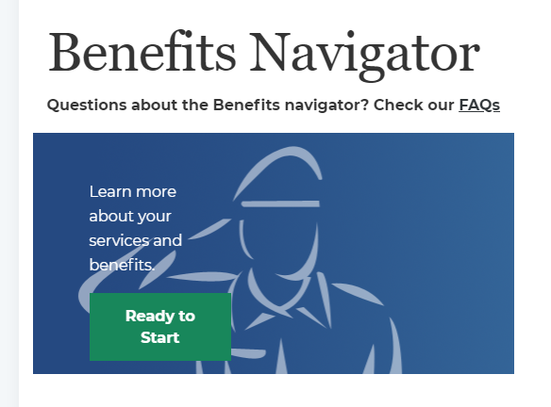

- Y a-t-il une raison pour laquelle vous n’avez pas utilisé l’outil Navigateur des avantages?

Choisissez toutes les réponses qui s’appliquent
- Je ne connaissais pas son existence
- Je n’ai pas eu besoin de l’utiliser
- L’outil semblait complexe
- Autre (veuillez préciser) :
- Je ne sais pas

[NON-UTILISATEURS DE L’OUTIL NAVIGATION DES AVANTAGES + NON-DÉTENTEURS DE COMPTE MON DOSSIER ACC, POSEZ LES QUESTIONS Q14 À Q17, PUIS ALLEZ AU MODULE « PAS DE COMPTE MON DOSSIER ACC »]
[NON-UTILISATEURS DE L’OUTIL NAVIGATION DES AVANTAGES + DÉTENTEURS DE COMPTE MON DOSSIER ACC, ALLEZ À LA Q7]

Les prochaines questions portent sur votre expérience de l’utilisation de l’outil Navigateur des avantages.

- Dans quelle mesure l’outil Navigateur des avantages vous a-t-il aidé à trouver des avantages ou des services qui vous conviennent?

- Pas du tout utile
- Peu utile
- Moyennement utile
- Très utile
- Je ne m’en souviens plus

Faire le suivi de vos demandes
- Avez-vous utilisé la fonctionnalité « Faire le suivi de vos demandes » dans Mon dossier ACC pour visualiser l’état de votre demande?

- Oui ALLEZ À LA Q9
- Non POSEZ LA Q8, PUIS ALLEZ À LA Q14

- Y a-t-il une raison pour laquelle vous n’avez pas utilisé la fonctionnalité « Faire le suivi de vos demandes »?

Choisissez toutes les réponses qui s’appliquent
- Je ne connaissais pas son existence
- Je n’ai pas eu besoin de l’utiliser
- L’outil semblait complexe
- Autre (veuillez préciser) :
- Je ne sais pas

- La fonctionnalité « Faire le suivi de vos demandes » vous a-t-elle aidé à connaître l’état de votre demande?

- Non
- En partie/quelque peu
- Oui
- Je ne sais pas

- La fonctionnalité « Faire le suivi de vos demandes » fournit-elle suffisamment de détails concernant le stade auquel le traitement de votre demande est rendu?

- Oui SAUTEZ LA Q11
- Non
- Je ne sais pas

- Quels renseignements additionnels relatifs à votre demande souhaiteriez-vous obtenir au moyen de la fonctionnalité « Faire le suivi de vos demandes »?

[TEXTE LIBRE]

- Je ne sais pas

- Avez-vous utilisé le nouvel outil « Temps d’attente » pour connaître les temps d’attente moyens? Cet outil se trouve sur le site Web d’ACC et est accessible en cliquant sur un lien qui figure sur la page « Faire le suivi de votre demande ».

- Oui
- Oui SAUTEZ LA Q13
- Je ne sais pas SAUTEZ LA Q13

- Les renseignements obtenus au moyen de l’outil « Temps d’attente » vous ont-ils permis de faire une estimation du temps requis avant de pouvoir obtenir une réponse?

- Non
- En partie/quelque peu
- Oui
- Ne sais pas

Formulaires Web guidés
- Avez-vous déjà utilisé un formulaire Web guidé pour remplir une demande? Un formulaire Web guidé est différent d’un formulaire de demande conventionnel étant donné que l’on vous pose des questions et que l’on vous fournit des conseils tout au long du processus.

- Oui CONTINUEZ
- Non ALLEZ À NOUVELLES DIRECTIVES
- Je ne m’en souviens plus ALLEZ À NOUVELLES DIRECTIVES

- À votre avis, quels sont les avantages, le cas échéant, d’utiliser un formulaire Web guidé?

Choisissez toutes les réponses qui s’appliquent
- Aucun
- Il permet de gagner du temps
- Il réduit le risque d’erreur
- Il est facile à remplir
- Capacité de sauvegarder les données et de terminer de remplir le formulaire plus tard
- Autre (veuillez préciser) :
- Je ne sais pas

- À votre avis, quel est le principal inconvénient, le cas échéant, d’utiliser un formulaire Web guidé?

Choisissez toutes les réponses qui s’appliquent
- Aucun
- Je ne peux pas ajouter une signature électronique
- Il doit être rempli en ligne
- Préoccupations en matière de sécurité
- Autre (veuillez préciser) :
- Je ne sais pas

- Quel formulaire préférez-vous utiliser pour faire vos demandes?

- Formulaire Web guidé
- Formulaire de demande en ligne
- Formulaire papier
- Aucune préférence

[NON_TITULAIRES D’UN COMPTE MON DOSSIER ACC, ALLEZ À MODULE NON UTILISATEUR]

Nouvelles directives
- Que peut faire ACC, le cas échéant, pour mieux communiquer avec vous par le biais de Mon dossier ACC?

Choisissez toutes les réponses qui s’appliquent
- Rien
- Ajouter une fonctionnalité de tableau de bord (affichant votre activité personnalisée la plus récente)
- Ajouter des formulaires Web plus guidés
- Ajouter une fonctionnalité de clavardage en direct
- Autre (veuillez préciser) :
- Je ne sais pas

- Comment accédez-vous habituellement à Mon dossier ACC?

- Au moyen d’un dispositif mobile
- Au moyen d’un ordinateur portatif ou d’un ordinateur de bureau
- J’utilise les deux

- Quel système d’exploitation utilisez-vous habituellement pour accéder à Mon dossier ACC?

- Windows de Microsoft
- Système d'exploitation Mac
- Linux
- Apple iOS
- Android de Google
- Autre (veuillez préciser) :
- Je ne sais pas

- Enfin, en tenant compte de tout ce que vous savez au sujet de Mon dossier ACC, quelle valeur accordez-vous aux services en ligne fournis aux membres des Forces armées canadiennes (FAC) et aux membres de la Gendarmerie royale du Canada (GRC) qui effectuent une transition à la vie civile (qui seront bientôt libérés)?

GRILLE

RANGÉES
a) Membres des FAC libérés sous peu
b) Membres de la GRC libérés sous peu

COLONNES
- Aucune valeur
- Une faible valeur
- Une certaine valeur
- Beaucoup de valeur
- Je ne sais pas

Module pour les non-utilisateurs
- Qu’est-ce que vous avez vu, lu ou entendu au sujet de Mon dossier ACC?

[ZONE DE TEXTE]
- Je n’ai rien entendu
- Je ne m’en souviens plus
- Je préfère ne pas répondre

[Description de Mon dossier ACC]
Mon dossier ACC est un service en ligne sécurisé qui permet aux vétérans de prendre contact avec Anciens Combattants Canada (ACC) en tout temps, où qu’ils soient. Mon dossier ACC est offert aux vétérans, aux membres des Forces armées canadiennes et aux membres de la GRC. Ce service est aussi offert aux membres de la famille qui reçoivent des prestations provenant d’ACC.

Plus particulièrement, Mon dossier ACC vous permet…
- de remplir et de soumettre certaines demandes en ligne
- de demander un remboursement pour un déplacement à des fins médicales
- de faire un suivi de l’état de votre ou de vos demandes de prestations d’invalidité
- de visionner un sommaire de vos prestations du Programme pour l'autonomie des anciens combattants (PAAC)
- de télécharger des demandes et des documents à l’appui sur support électronique
- de faire une demande pour commencer les dépôts directs de paiements
- d’envoyer un message sécurisé
- de mettre à jour votre information pour le dépôt direct et vos coordonnées

- Quelle est la principale raison pour laquelle vous n’utilisez pas Mon dossier ACC?

Choisir toutes les réponses pertinentes

- Je ne connaissais pas Mon dossier ACC avant de participer à ce sondage
- Manque d’intérêt
- Je n’en ai pas besoin
- Les services en ligne sont trop impersonnels/je préfère prendre contact au moyen des méthodes traditionnelles
- Je ne sais pas trop quels sont les avantages de l’utilisation de Mon dossier ACC
- Préoccupations de sécurité
- Préoccupations de vie privée
- Autre. Veuillez préciser : [ZONE DE TEXTE]

- Qu’est-ce qui vous encouragerait à utiliser Mon dossier ACC à l’avenir, le cas échéant?

Choisir toutes les réponses pertinentes

- La compréhension des avantages de l’utilisation de Mon dossier ACC
- La conviction que mes renseignements personnels seront traités de façon sécuritaire
- Du soutien technique disponible en ligne
- L’accès à un ordinateur et à Internet
- Rien – j’ai l’intention de recourir au service à l’avenir
- Rien – je n’ai pas l’intention de recourir au service à l’avenir
- Autre. Veuillez préciser : [ZONE DE TEXTE]

[ALLER À LA SECTION DES DONNÉES DÉMOGRAPHIQUES]

Données démographiques
La dernière série de questions vous concerne vous-même. Les renseignements seront utilisés seulement pour regrouper et analyser les résultats du sondage. Soyez sans crainte, ACC ne recevra ni votre nom ni vos coordonnées.

- Êtes-vous…

- Un vétéran
- Un membre actif des Forces armées canadiennes
- Un membre à la retraite ou un membre actif de la Gendarmerie royale du Canada
- Un membre de la famille qui touche des prestations d’ACC
- Je préfère ne pas répondre

- Quel est votre groupe d’âge?

- 18 à 29 ans
- 30 à 39 ans
- 40 à 49 ans
- 50 à 59 ans
- 60 ans ou plus
- Je préfère ne pas répondre

- Dans quelle province ou dans quel territoire habitez-vous?

[LISTE ALPHABÉTIQUE]
- Je préfère ne pas répondre

Conclusion

Nous vous remercions d’avoir pris le temps de répondre à ce sondage. Nous vous sommes très reconnaissants de partager votre rétroaction, qui aidera ACC à faire en sorte que les services fournis en ligne répondent à vos besoins. Encore une fois, nous souhaitons vous assurer qu’ACC ne recevra ni votre nom ni vos coordonnées.

Vous pouvez soumettre tout autre commentaire à ACC en envoyant un courriel à information@vac-acc.gc.ca.

[DIRIGER LES RÉPONDANTS VERS LA PAGE D’ACCUEIL D’ACC]

4. Guide du groupe de discussion en ligne
Introduction (5 minutes)
- Bonjour à tous et bienvenue au groupe. Je m’appelle [MODÉRATEUR].
- Je travaille pour une entreprise de recherche appelée Phoenix SPI, et j’agirai à titre de modérateur pour notre discussion de ce soir.
- Merci beaucoup de votre présence.
- Ce soir, nous menons une étude pour le compte d’Anciens Combattants Canada.
- La discussion durera environ une heure et demie. Je ferai parfois référence au ministère en le désignant par son acronyme, ACC.
- Nous désirons obtenir votre opinion concernant les services offerts par l’entremise de Mon dossier ACC.
- Les commentaires que vous nous fournirez aideront Anciens Combattants Canada à améliorer ses services sécurisés en ligne.
- Il n’y a pas de bonnes ou de mauvaises réponses, alors n’hésitez pas à vous exprimer. Vous pouvez aussi réagir à ce que disent les autres participants.
- Tous vos commentaires demeureront confidentiels. Notre rapport résumera les constats issus des groupes, mais ne donnera le nom d’aucun participant. Cela dit, je vous encourage à NE PAS divulguer, au cours de la discussion en ligne, des renseignements qui permettraient de vous identifier.
- Voici comment nous procéderons :
  - En plus de fournir une réponse, sentez-vous à l’aise de publier des commentaires en réaction aux commentaires d’autres participants.
  - J’afficherai les questions une à la fois et j’attendrai que tout le monde y réponde.
  - De temps à autre, j’enverrai une question à un participant s’il y a quelque chose que je ne comprends pas ou si je désire obtenir des renseignements plus détaillés au sujet d’un commentaire. Dans un tel cas, seule la personne concernée pourra voir la question.
- Quelques observateurs d’Anciens Combattants Canada, qui sont des personnes qui prennent part à la recherche, assisteront à la séance de ce soir. Ils suivront notre discussion, mais n’y participeront pas.
- Avez-vous des questions?
- Pouvons-nous d’abord tous nous présenter en disant bonjour?
- D’accord, allons-y.

Utilisation de Mon dossier ACC et impressions (15 minutes)

Ce que vous avez tous en commun, c’est que vous êtes des utilisateurs inscrits de Mon dossier ACC.

- J’aimerais commencer par vous poser une question générale… quelle est votre impression générale de Mon dossier ACC?

  - Pourquoi dites-vous cela?
  - Êtes-vous généralement capable de faire ce que vous désiriez faire?
  - Faites-vous souvent face à des problèmes?
  - Pour les personnes qui ont éprouvé des problèmes, à quels types de pépins avez-vous fait face?

- À quelles fins utilisez-vous généralement Mon dossier ACC?

  - Quels services utilisez-vous?
  - Pour les personnes qui utilisent plus d’un service, lequel utilisez-vous le plus souvent et pourquoi?

ALTERNER L’ORDRE DES DEUX PROCHAINES QUESTIONS :
- Quels sont les principaux avantages d’utiliser Mon dossier ACC?

  - Y a-t-il d’autres avantages?

- Quels sont les principaux inconvénients d’utiliser Mon dossier ACC?

  - Y a-t-il d’autres inconvénients?

Suivre l’état d’une demande (20 minutes)

- Saviez-vous que vous pouvez suivre l’évolution du traitement de vos demandes en ligne dans Mon dossier ACC?

- Est-ce que quelqu’un s’est déjà servi de la fonction de suivi de l’état d’une demande dans Mon dossier ACC pour voir où en était le traitement d’une demande présentée en ligne?

Pour les personnes qui ont utilisé cette fonction :

- Qu’en pensez-vous?

  - Est-elle utile? Si elle n’est pas utile, pourquoi pas?
  - Est-elle facile à comprendre? Si ce n’est pas le cas, pourquoi pas?
  - Est-ce que la fonction permet d’obtenir les bons renseignements et en quantité suffisante? Si ce n’est pas le cas, qu’est-ce qui manque?
  - Quels autres renseignements aimeriez-vous voir être ajoutés aux mises à jour sur l’état d’une demande?

- À quelle fréquence avez-vous tendance à vérifier l’état de votre demande?

Pour tous :

- À quelle étape du processus de présentation d’une demande vous attendriez-vous à recevoir une mise à jour d’ACC sur l’état de la demande?

- Après avoir vu en ligne une mise à jour sur l’état de la demande, dans quelles circonstances, s’il y a lieu, sentiriez-vous le besoin de communiquer avec ACC pour effectuer un suivi?

  - Pourquoi?

- Pour les personnes qui communiqueraient avec ACC afin d’effectuer un suivi : comment le feriez-vous?

  - Par l’entremise de Mon dossier ACC?
  - Par téléphone?

- Avez-vous des (d’autres) suggestions pour aider ACC à rendre cette fonction la plus utile possible pour vous?

Avis électroniques (20 minutes)

Toujours en ce qui concerne la fonction de suivi de l’état d’une demande,

- Est-ce que certains d’entre vous se sont inscrits pour recevoir des avis électroniques et sont informés lorsqu’il y a des modifications à l’état d’une demande présentée en ligne?

Pour les personnes qui le sont :

- Que pensez-vous de ces avis?

  - Sont-ils utiles? S’ils ne sont pas utiles, pourquoi ne le sont-ils pas?
  - Fournissent-ils les bons renseignements et en quantité suffisante? Si ce n’est pas le cas, qu’est-ce qui manque?
  - Quels autres renseignements aimeriez-vous voir être ajoutés aux mises à jour sur l’état d’une demande?

Pour tous :

- Quels renseignements désirez-vous recevoir dans ces avis électroniques ou vous attendez-vous à recevoir?

- Le dossier est passé de l’étape « reçu » à « en cours de traitement »?
- Le dossier a été traité?
- Le traitement du dossier est plus long que prévu?

- Comment aimeriez-vous recevoir ces avis électroniques?

- Par courriel?
- Par message texte/messagerie SMS?
- Aucune préférence?

- Pouvez-vous penser à toute autre organisation, dans le secteur public ou privé, qui vous envoie des avis électroniques?

  - Est-ce que ce service est doté de fonctions particulières qui vous plaisent?
  - Si c’est le cas, parlez-nous de cette fonction ou de ces fonctions.
  - Est-ce quelque chose qui pourrait être intégré à Mon dossier ACC?

- Avez-vous des (d’autres) suggestions pour aider ACC à rendre ces avis électroniques les plus utiles possible pour vous?

Adopter une approche sans papier (10 minutes)

- Si vous pouviez voir toute votre correspondance avec ACC par l’entremise de Mon dossier ACC, voudriez-vous tout de même recevoir une copie papier par la poste? En auriez-vous toujours besoin?

  - Pourquoi dites-vous cela?

ALTERNER L’ORDRE DES DEUX PROCHAINES QUESTIONS :
- Quels sont les principaux avantages associés au fait de ne plus recevoir de copies papier d’ACC?

  - Pourquoi dites-vous cela?

- Quelles seraient vos préoccupations, s’il y a lieu, si vous décidiez de ne plus recevoir de copies papier d’ACC?

  - Pourquoi dites-vous cela?
  - Qu’est-ce qui pourrait être fait pour remédier à ces préoccupations?

Améliorations possibles à Mon dossier ACC (20 minutes)

En se tournant vers l’avenir...

- Quelles améliorations ou modifications pouvant être apportées à Mon dossier ACC vous seraient particulièrement utiles?

  - Pourquoi?
  - Y a-t-il autre chose?

- J’aimerais maintenant vous poser des questions au sujet des améliorations possibles à Mon dossier ACC. Pour chacune de ces améliorations, j’aimerais savoir dans quelle mesure elle vous serait personnellement utile. Commençons par….[INSÉRER L’ÉLÉMENT]

- Des formulaires Web comportant un plus grand nombre de directives
- Des suggestions automatiques de prestations
- La capacité de clavarder en ligne (dialoguer directement en ligne avec un représentant du Ministère)
- Une messagerie instantanée
- Fournir un accès aux mandataires et à d’autres représentants
- Ajouter l’entente avec le gestionnaire de cas à Mon dossier ACC
- La capacité d’ajouter des documents et des liens dans des messages sécurisés

  - Est-ce que ce serait utile?
  - Pourquoi?

- Y a-t-il des fonctions d’autres services en ligne que vous utilisez et qui pourraient être intégrées à Mon dossier ACC?

  - Quelles sont-elles?
  - Qui offre ce service?
  - Qu’aimez-vous de cette fonction?

- Si vous pouviez communiquer et traiter avec Anciens Combattants Canada en utilisant seulement Mon dossier ACC, le feriez-vous?

  - Pourquoi dites-vous cela?

- Qu’est-ce que vous préféreriez ne pas faire, s’il y a lieu, par l’entremise de Mon dossier ACC?

  - Pourquoi dites-vous cela?

- Estimez-vous qu’en parlant au téléphone avec un représentant d’ACC, vous pouvez obtenir quelque chose qui n’est pas possible par l’entremise de Mon dossier ACC? Si c’est le cas, qu’est-ce que c’est?

  - Pourquoi dites-vous cela?
  - Qu’est-ce qui pourrait être fait, s’il y a lieu, pour que vous puissiez l’obtenir par l’entremise de Mon dossier ACC?

Conclusion

- En terminant, avez-vous des commentaires ou des suggestions au sujet d’un enjeu abordé ce soir?

Alors, voilà! Nous avons terminé. Merci d’avoir participé à ce groupe de discussion. Vous pouvez maintenant tous vous déconnecter. Passez une belle soirée!

3 : Instruments de recherche – (Employés d’ACC)

1. Sondage en ligne

Introduction

Merci d’avoir accepté de répondre à ce court sondage. Votre participation contribuera à améliorer Mon dossier ACC – afin que le service réponde mieux aux besoins des vétérans et du personnel.

Le sondage devrait prendre cinq minutes de votre temps.

L’étude est menée par une maison de recherche canadienne indépendante pour le compte d’Anciens Combattants Canada. Si vous avez des questions au sujet du sondage, vous pouvez communiquer avec Phoenix Strategic Perspectives à l’adresse research@phoenixspi.ca.

Soyez sans crainte, ACC ne recevra ni votre nom ni vos coordonnées. Si vous répondez au sondage, toutes vos opinions demeureront anonymes et vos propos ne vous seront d’aucune façon attribués. Vous êtes tout à fait libre de participer ou non à cette étude; votre décision à cet égard n’aura pas de répercussions sur vos rapports avec le gouvernement du Canada.

Nous vous sommes reconnaissants de votre aide et nous avons hâte de recevoir votre rétroaction.

Veuillez cliquer sur « Suivant » pour commencer à répondre au sondage.

Connaissance de Mon dossier ACC

1.Dans quelle mesure connaissez-vous le service en ligne du Ministère, qui s’appelle Mon dossier ACC?

- Très bien
- Un peu
- Pas vraiment
- Pas du tout [PASSER AU MODULE POUR LES PERSONNES CONNAISSANT PEU MON DOSSIER ACC]

- Dans quelle mesure diriez-vous que vous connaissez les fonctionnalités et caractéristiques de Mon dossier ACC?

- Très bien
- Un peu
- Pas vraiment
- Pas du tout

- Quelles sont les caractéristiques de Mon dossier ACC que vous connaissez le mieux?

Choisir toutes les réponses pertinentes

- Messagerie sécurisée
  - Les vétérans reçoivent de la correspondance d’ACC dans la boîte de réception de messages
  - Les vétérans téléchargent des documents
  - Les vétérans font des demandes au moyen de formulaires interactifs en ligne ou au moyen de documents PDF qu’ils peuvent soumettre
  - Les vétérans mettent à jour leurs coordonnées ou leurs renseignements bancaires aux fins du dépôt direct
  - Le navigateur des avantages dans Mon dossier ACC
  - L’affichage des versements et avantages actuels
  - L’affichage d’alertes ou la diffusion de messages pour les vétérans
  - Autre – Préciser [ZONE DE TEXTE]

- À quelle fréquence faites-vous les choses suivantes?

[FORMAT DE GRILLE]

[RANGÉES]

- Visiter la section Mon dossier ACC dans ACC au tr@vail
- Utiliser le compte de formation de Mon dossier ACC

[COLONNES]

- Au moins une fois par semaine
- Au moins quelques fois par mois
- Au moins quelques fois par année
- Une seule fois
- Jamais

[SI LA RÉPONSE À 4a EST « JAMAIS »]

- Pourquoi n’avez-vous jamais visité la section Mon dossier ACC dans ACC au tr@vail?

Choisir toutes les réponses pertinentes

  - Je n’en ai pas besoin pour mon travail
  - Je ne trouve pas que c’est utile
  - Je n’ai pas le temps compte tenu de ma charge de travail
  - Je ne savais pas que ça existait
  - Autre – Préciser [ZONE DE TEXTE]

[SI LA RÉPONSE À 4b EST « JAMAIS »]

- Pourquoi n’avez-vous pas utilisé le compte de formation Mon dossier ACC?

Choisir toutes les réponses pertinentes

  - Je n’en ai pas besoin pour mon travail
  - Je ne trouve pas que c’est utile
  - Je n’ai pas le temps compte tenu de ma charge de travail
  - Je ne savais pas que ça existait
  - Autre – Préciser [ZONE DE TEXTE]

[QUESTION POUR TOUS]

6. Est-ce que vous avez reçu la formation sur Mon dossier ACC au moyen de Webex ou en personne?

- Non, je ne suis pas au courant de cette formation
- Non, cette formation ne m’intéresse pas
- Non, je n’ai pas assez de temps pour cette formation
- Oui, j’ai suivi une séance de formation

- Quelle serait votre évaluation du rendement du Ministère pour ce qui est de sa capacité à vous renseigner au sujet des mises à jour continues de Mon dossier ACC?

- Très bon
- Bon
- Neutre
- Mauvais
- Très mauvais
- Je ne suis pas certain(e)

[SI LE/LA RÉPONDANT(E) ESTIME QUE LE MINISTÈRE FAIT UN MAUVAIS OU UN TRÈS MAUVAIS TRAVAIL À CET ÉGARD]

- Que pourrait faire le Ministère pour mieux vous renseigner au sujet de Mon dossier ACC?

Choisir toutes les réponses pertinentes

- Des mises à jour en personne
- De meilleurs renseignements sur ACC au tr@vail
- D’autres formations sur Webex
- Courriels
- Rien; Je sais où trouver l’information si j’en ai besoin
- Autre – Préciser [ZONE DE TEXTE]

- Est-ce que Mon dossier ACC a un effet sur votre travail d’une façon ou d’une autre?

  - Oui, un effet positif
  - Oui, un effet négatif
  - Aucun effet
  - Sans objet

2. Expérience de l’utilisation de Mon dossier ACC

- À quelle fréquence faites-vous référence ou appel à Mon dossier ACC dans vos interactions avec les vétérans? Cela comprend les cas où vous aidez quelqu’un à s’inscrire à Mon dossier ACC, où vous expliquez à quelqu’un ce qu’il est possible de faire dans Mon dossier ACC, etc.

- Au moins une fois par jour
- Plusieurs fois par semaine
- Environ une fois par semaine
- Quelques fois par mois
- Moins souvent que quelques fois par mois
- Jamais; je ne connais pas assez de choses au sujet de Mon dossier ACC [POSER LA Q11 PUIS PASSER À LA Q20]

- À quelle fréquence recevez-vous de la part de vétérans des questions ou des commentaires au sujet de Mon dossier ACC?

  - Au moins une fois par jour
  - Plusieurs fois par semaine
  - Environ une fois par semaine
  - Quelques fois par mois
  - Moins souvent que quelques fois par mois
  - Jamais

- Au cours des 12 derniers mois, avez-vous utilisé la messagerie sécurisée de Mon dossier ACC pour communiquer avec des vétérans?

- Oui
- Non [POSER LA Q14, PUIS PASSER À LA Q20]

- Dans l’ensemble, quelle serait votre expérience de la communication au moyen de la messagerie sécurisée?

- Très bonne
- Bonne
- Neutre
- Mauvaise
- Très mauvaise

[POSER LA Q13 SEULEMENT AUX NON-UTILISATEURS DE LA MESSAGERIE SÉCURISÉE]

- Pourquoi n’avez-vous pas utilisé la messagerie sécurisée de Mon dossier ACC?

Choisir toutes les réponses pertinentes

- Je ne connaissais pas la messagerie sécurisée avant de prendre part à ce sondage
- Je n’en ai pas eu besoin jusqu’à maintenant; les vétérans avec qui je fais affaire n’ont pas activé la fonction de messagerie sécurisée
- Je dois d’abord recevoir une formation appropriée pour utiliser la messagerie sécurisée
- Je préfère utiliser d’autres méthodes de communication
- Mon équipe, y compris la direction, préfère les méthodes de communication traditionnelles
- Ce n’est pas pertinent dans mes fonctions
- Autre – Préciser [ZONE DE TEXTE]

[POSER LES QUESTIONS 15 À 19 AUX RÉPONDANTS QUI ONT UTILISÉ LA MESSAGERIE SÉCURISÉE]

- À quelle fréquence recourez-vous à la messagerie sécurisée pour communiquer avec les vétérans?

- Au moins une fois par semaine
- Plusieurs fois par semaine
- Une fois par semaine environ
- Quelques fois par mois
- Moins souvent que quelques fois par mois

- Si vous devez prendre contact avec un vétéran qui a activé la fonction de messagerie sécurisée, quelle méthode de prise de contact choisirez-vous?

  - Téléphone
  - Messagerie sécurisée
  - Poste
  - Ça dépend de la nature des communications

- Lorsque vous utilisez la messagerie sécurisée, est-ce que vous…

- …répondez aux messages des utilisateurs de Mon dossier ACC?
- …lancez une communication pour prendre contact avec les utilisateurs de Mon dossier ACC?
- …répondez à des messages et cherchez à lancer des communications avec des utilisateurs?

- Au cours des 12 derniers mois, avez-vous eu des difficultés à utiliser la messagerie sécurisée pour communiquer avec des vétérans?

- Oui
- Non

- Êtes-vous en mesure de décrire les difficultés auxquelles vous avez été confronté(e) dans votre utilisation de la messagerie sécurisée pour communiquer avec des vétérans?

[ZONE DE TEXTE]

- Saviez-vous que les prestations liées à la nouvelle pension à vie sont mises en œuvre au moyen d’une approche principalement numérique, ce qui signifie que le processus de demande est conçu pour Mon dossier ACC?

  - J’étais au courant de la démarche adoptée et renseigné(e) à ce sujet
  - J’étais au courant, mais je ne savais rien de la démarche
  - Je n’étais pas au courant

- Êtes-vous à l’aise de faire la promotion de l’approche principalement numérique auprès des vétérans? N’oubliez pas que l’approche numérique ne signifie pas que les services s’effectuent sans assistance. De plus, les voies de prestation de services traditionnelles seront toujours offertes.

  - Je suis à l’aise
  - Je suis plutôt à l’aise, mais je pourrais ne pas avoir accès à certains outils ou équipements nécessaires pour aider les vétérans (p. ex., je n’ai pas d’ordinateur dans mon bureau pour accéder à Mon dossier ACC)
  - Je ne suis pas du tout à l’aise; j’aurais besoin de recevoir plus de formation
  - Autre – Préciser [ZONE DE TEXTE]

- Qu’est-ce qui vous encouragerait à faire la promotion de l’utilisation de Mon dossier ACC auprès des vétérans?

Choisir toutes les réponses pertinentes

- Une meilleure compréhension des avantages découlant de l’utilisation de Mon dossier ACC
- Une meilleure compréhension de la façon d’utiliser Mon dossier ACC
- Des ambassadeurs ou défenseurs de Mon dossier ACC au sein de mon équipe comme personnes-ressources
- Rien – je fais déjà la promotion de Mon dossier ACC quand je peux
- Autre – Préciser [ZONE DE TEXTE]

- Quelle serait votre évaluation de la valeur globale de Mon dossier ACC pour vous en ce qui concerne la réalisation de vos responsabilités comme employé(e) du Ministère?

- Très utile
- Plutôt utile
- Pas très utile
- Pas du tout utile

- Et quelle serait votre évaluation de la valeur globale de Mon dossier ACC pour les vétérans?

- Très utile
- Plutôt utile
- Pas très utile
- Pas du tout utile
- Je suis incertain(e)

3. Améliorations futures de Mon dossier ACC

- Le Ministère envisage d’ajouter de nouvelles fonctionnalités ou d’apporter des améliorations à Mon dossier ACC. Dans quelle mesure chacune des caractéristiques suivantes serait-elle utile pour vous, dans le cadre de vos fonctions?

[GRILLE]

[RANGÉES; ASSURER LA ROTATION DES ARTICLES]
- Augmenter le nombre de demandes offertes sous forme de formulaires interactifs et recourir davantage à l’approche « expliquez-le-nous une seule fois »
- Un meilleur suivi de l’état des demandes, y compris de plus amples renseignements pour les vétérans
- Des suggestions d’avantages automatiques pour les vétérans
- Des capacités de clavardage en ligne
- Élargir l’accès aux mandataires et autres représentants des vétérans
- Préciser, pour les vétérans, une estimation de la date de fin de traitement de leurs demandes sous la rubrique du suivi de l’état des demandes
- Ajouter l’entente avec le gestionnaire de cas dans Mon dossier ACC
- Possibilité de tenir des vidéoconférences avec les vétérans (p. ex., gestionnaire de cas avec les vétérans)
- Possibilité d’ajouter des fichiers et des liens dans les messages sécurisés

[COLONNES]
Très utile
Plutôt utile
Pas très utile
Pas utile du tout

- Aimeriez-vous formuler des suggestions pour aider le Ministère à améliorer Mon dossier ACC?

[ZONE DE TEXTE]

- Aucune suggestion
- Incertain(e)

[PASSER À LA SECTION DES DONNÉES DÉMOGRAPHIQUES]

4. Personnes connaissant peu le service Mon dossier ACC
[Description de Mon dossier ACC]

Mon dossier ACC est un service en ligne qui permet aux vétérans de prendre contact avec ACC en tout temps, où qu’ils soient. Mon dossier ACC est offert aux vétérans et aux membres actifs des Forces armées canadiennes et de la GRC. Ce service constitue un moyen simple et sûr de prendre contact avec ACC. Les membres de la famille d’un vétéran qui reçoivent des prestations provenant d’ACC peuvent aussi s’inscrire et créer un compte.

Plus particulièrement, Mon dossier ACC permet aux utilisateurs…
- de remplir et de soumettre certaines demandes en ligne
- de faire un suivi de l’état de leurs demandes
- de visionner un sommaire de leurs prestations
- de télécharger des demandes et des documents à l’appui sur support électronique
- de recevoir de la correspondance (lettres, documents) en ligne
- de recevoir des nouvelles d’ACC
- de communiquer avec ACC au moyen de la messagerie sécurisée
- de mettre à jour leur information pour le dépôt direct et leurs coordonnées

- Quelle est la principale raison pour laquelle vous ne connaissez pas bien Mon dossier ACC?

Choisir toutes les réponses pertinentes

- Je n’ai pas eu l’occasion de l’utiliser
- Manque d’intérêt
- Je n’en ai pas besoin
- Je m’en suis déjà servi et je ne l’ai pas aimé
- Je ne sais pas trop quels sont les avantages découlant de l’utilisation de Mon dossier ACC
- Autre – Préciser [ZONE DE TEXTE]

- Qu’est-ce qui vous encouragerait à faire la promotion de l’utilisation de Mon dossier ACC auprès des vétérans, le cas échéant?

Choisir toutes les réponses pertinentes

- La compréhension des avantages de l’utilisation de Mon dossier ACC
- Une formation sur la façon d’utiliser Mon dossier ACC
- Plus de communications internes sur Mon dossier ACC
- Une meilleure promotion de Mon dossier ACC auprès des vétérans
- Rien – j’ai l’intention de recourir à Mon dossier ACC
- Rien – je n’ai pas l’intention de recourir au service
- Autre – Préciser [ZONE DE TEXTE]

5. Données démographiques
La dernière série de questions vous concerne vous-même. Les renseignements seront utilisés seulement pour regrouper et analyser les résultats du sondage. Soyez sans crainte, ACC ne recevra ni votre nom ni vos coordonnées.

- Depuis quand travaillez-vous pour Anciens Combattants Canada?

- Moins d’un an
- Un ou deux ans
- Deux à cinq ans
- Plus de cinq ans

- Parmi les énoncés suivants, lequel décrit le mieux votre poste à ACC?

- Opérations en région : gestionnaire de cas
- Opérations en région : ASV
- Opérations en région : gestionnaire ou chef d’équipe
- Analyste du RNCA : dans l’équipe de la messagerie sécurisée
- Analyste du RNCA
- Direction générale des opérations centralisées : personnel de programme
- Direction générale des opérations centralisées : gestionnaire ou chef d’équipe
- Autre – Préciser [ZONE DE TEXTE]

- Êtes-vous situé(e)…?

- Administration centrale (Charlottetown, Î.-P.-É)
- Ouest canadien
- Ontario
- Québec
- Canada atlantique

6. Étude de suivi
En terminant…

- Seriez-vous disposé(e) à participer à une discussion de suivi sur ces mêmes sujets afin d’approfondir certains des enjeux que nous avons abordés aujourd’hui? Si vous souhaitez le faire, nous pourrions communiquer avec vous au cours des prochaines semaines afin de vous inviter à prendre part à une entrevue téléphonique de suivi avec un chercheur principal d’une maison de recherche indépendante, Phoenix Strategic Perspectives. Aimeriez-vous y participer?

- Oui
- Non [PASSER À LA CONCLUSION]

- Voulez-vous nous communiquer vos coordonnées?

Nom : [ZONE DE TEXTE]
Numéro de téléphone : [ZONE DE TEXTE]
Adresse de courriel : [ZONE DE TEXTE]

Conclusion

Nous vous remercions d’avoir pris le temps de répondre à ce sondage. Nous vous sommes très reconnaissants de partager votre rétroaction, qui aidera ACC à faire en sorte que les services fournis en ligne répondent non seulement aux besoins des vétérans, mais également aux vôtres, comme employé(e). Encore une fois, nous souhaitons vous assurer qu’ACC ne recevra ni votre nom ni vos coordonnées.

[[DIRIGER LES RÉPONDANTS VERS : Mon dossier ACC sur ACC au tr@vail (intranet)]

2. Guide d’entrevue
I. Introduction
- Présentez-vous, remerciez la personne de bien vouloir participer à l’entrevue et réitérez la durée prévue de l’entrevue.
- Rappelez au/à la participant(e) la confidentialité de ses réponses : Les réponses que vous formulerez au cours de l’entrevue seront traitées en toute confidentialité. Vos observations seront utilisées pour les besoins de l’étude seulement et elles ne vous seront pas attribuées personnellement dans le rapport qui découlera de l’étude. Vous êtes entièrement libre de participer ou non à cette étude. Votre décision à cet égard n’aura aucune incidence sur vos éventuels rapports avec le gouvernement du Canada.

II. Contexte

Pour commencer, j’aimerais vous poser quelques questions au sujet de votre travail à Anciens Combattants Canada.

- Pour commencer, pourriez-vous décrire brièvement vos principales fonctions et responsabilités?

Piste : - nombre d’années dans le poste actuel

- [MODIFIER LA FORMULATION SELON LA RÉPONSE À LA QUESTION 1] : Dans quelle mesure est-ce que vous devez composer ou interagir directement avec les vétérans dans le cadre de vos responsabilités professionnelles?

Pistes : - nature et fréquence des interactions avec les vétérans
- importance relative de ces responsabilités par rapport aux autres responsabilités professionnelles (p. ex., proportion en % de la journée ou de la semaine de travail consacrée à ces responsabilités)

- Quels sont les défis auxquels vous devez faire face dans vos interactions avec les vétérans, le cas échéant? PRENDRE NOTE DES MENTIONS PRÉCISES DE MON DOSSIER ACC

III. Conscience et connaissance de Mon dossier ACC

- [MODIFIER LA FORMULATION SI LE/LA PARTICIPANT(E) A MENTIONNÉ MON DOSSIER ACC] : Dans quelle mesure diriez-vous que vous êtes à l’aise d’utiliser Mon dossier ACC? Quelles sont les fonctionnalités de Mon dossier ACC que vous connaissez le mieux?

Pistes : - très, plutôt, pas très, pas du tout à l’aise
- connaissance de certaines fonctionnalités, mais pas des autres

SI LE/LA PARTICIPANT(E) NE CONNAÎT PAS DU TOUT TOUTE FONCTIONNALITÉ DU SERVICE, PASSER À LA SECTION FINALE.

IV. Expérience d’utilisation de Mon dossier ACC

- Pourriez-vous décrire comment vos responsabilités professionnelles se rattachent ou font appel à Mon dossier ACC? De quelle façon est-ce que Mon dossier ACC intervient dans vos responsabilités?

Pistes : - utilisation de Mon dossier ACC/soutien des autres dans l’utilisation de Mon dossier ACC/promotion de Mon dossier ACC/réception de questions sur Mon dossier ACC et formulation de réponses

- Est-ce que Mon dossier ACC vous aide à accomplir vos responsabilités professionnelles? Veuillez préciser.

- Est-ce qu’il y a des enjeux, des problèmes ou des défis liés à Mon dossier ACC qui font en sorte qu’il est difficile pour vous d’accomplir certaines de vos responsabilités professionnelles? Si c’est le cas, quels sont-ils?

- Quels genres de commentaires avez-vous reçus ou entendus des vétérans au sujet de Mon dossier ACC, si vous en avez reçus?

Pistes : - commentaires positifs ou négatifs/critiques

- [SI LE/LA PARTICIPANT(E) A RÉPONDU OUI à la Q8au sujet de la RÉCEPTION DE COMMENTAIRES] : Que faites-vous de ces commentaires que vous avez reçus?

- Est-ce que vous avez déjà suivi une formation sur Mon dossier ACC? Si c’est oui, quel genre de formation avez-vous reçue? Si c’est non, pourquoi pas?

Piste : - sur WebEx, en personne, des deux façons

SI C’EST NON :

- Est-ce que vous aimeriez recevoir une formation s’attachant particulièrement à Mon dossier ACC? Pourquoi/pourquoi pas?

Pistes – utile pour vous et pour vos collègues
– format de la formation; y a-t-il des obstacles?

SI C’EST OUI :

- Est-ce que la formation que vous avez suivie s’est révélée utile? Pourquoi/pourquoi pas?

Piste : - que pourrait-on faire pour améliorer la formation

- Est-ce que vous estimez que vous connaissez suffisamment Mon dossier ACC ou que vous êtes assez au courant à ce sujet pour accomplir vos responsabilités professionnelles? Veuillez élaborer.

Piste : - qu’est-ce que le/la participant(e) aimerait savoir de plus ou mieux connaître

- Est-ce qu’une meilleure connaissance de Mon dossier ACC améliorerait la mesure dans laquelle vous parvenez à accomplir vos responsabilités professionnelles? Si c’est oui, veuillez indiquer pourquoi et à quels égards.

IV. Impressions au sujet de Mon dossier ACC

- Comment décririez-vous l’incidence globale de Mon dossier ACC sur votre travail? Et pourquoi donc?

Pistes : - effet positif, neutre ou négatif ou encore, aucun effet

- Quelle serait votre évaluation de la valeur globale de Mon dossier ACC pour vous, pour ce qui concerne l’exécution de vos responsabilités d’employé(e) du Ministère? Et pourquoi donc?

- Est-ce que vous encouragez les vétérans à utiliser Mon dossier ACC? Si c’est oui, pourquoi? Si c’est non, pourquoi pas?

Pistes : - les fonctionnalités dont le/la participant(e) est plus ou moins à l’aise de faire la promotion
- appréhensions au sujet de la promotion de Mon dossier ACC
- obstacles à la promotion de Mon dossier ACC

SI C’EST NON :

- Qu’est-ce qui pourrait vous encourager à promouvoir ou à promouvoir davantage l’utilisation de Mon dossier ACC auprès des vétérans?

V. Améliorations futures de Mon dossier ACC

- Dans quelle mesure est-il important pour vous d’être renseigné(e) au sujet des mises à jour continues de Mon dossier ACC? Veuillez préciser.

- Quelle serait votre évaluation du rendement du Ministère pour ce qui est de la mesure dans laquelle il parvient à vous tenir au courant des mises à jour continues de Mon dossier ACC? Veuillez préciser.

- Que pourrait faire le Ministère pour mieux vous renseigner au sujet des changements ou des mises à jour qui sont apportés à Mon dossier ACC?

- Seriez-vous en mesure de songer à des améliorations ou à des changements à apporter à Mon dossier ACC qui seraient utiles pour vous, dans le cadre de vos fonctions? Si c’est oui, quels seraient ces changements et améliorations et pourquoi seraient-ils utiles?

- ACC envisage un éventail de nouvelles fonctionnalités ou d’améliorations qui pourraient être incluses à Mon dossier ACC. Je vais vous les énumérer. Dans chaque cas, veuillez m’indiquer dans quelle mesure la fonctionnalité ou l’amélioration en question serait utile pour vous dans le cadre de vos fonctions, en précisant pourquoi [EXCLURE TOUT CE QUI A DÉJÀ ÉTÉ SIGNALÉ À LA PRÉCÉDENTE QUESTION] :

- Augmenter le nombre de demandes offertes sous forme de formulaires interactifs et recourir davantage à l’approche « expliquez-le-nous une seule fois »
- Un meilleur suivi de l’état des demandes, y compris de plus amples renseignements pour les vétérans
- Des suggestions d’avantages automatiques pour les vétérans
- Des capacités de clavardage en ligne en direct
- Élargir l’accès aux mandataires et autres représentants des vétérans
- Préciser, pour les vétérans, une estimation de la date de fin de traitement de leurs demandes sous la rubrique du suivi de l’état des demandes
- Ajouter l’entente avec le gestionnaire de cas dans Mon dossier ACC
- Possibilité de tenir des vidéoconférences avec vétérans(p. ex., un gestionnaire de cas avec un vétéran)
- Possibilité d’ajouter des fichiers et des liens dans des messages sécurisés

VI. Peu de connaissances au sujet de Mon dossier ACC

[Description de Mon dossier ACC à utiliser au besoin]

Mon dossier ACC est un service en ligne qui permet aux vétérans de prendre contact avec ACC en tout temps, où qu’ils soient. Mon dossier ACC est offert aux vétérans et aux membres actifs des Forces armées canadiennes et de la GRC. Ce service constitue un moyen simple et sûr de prendre contact avec ACC. Les membres de la famille d’un vétéran qui reçoivent des prestations provenant d’ACC peuvent aussi s’inscrire et créer un compte.

Plus particulièrement, Mon dossier ACC permet aux utilisateurs…
- de remplir et de soumettre certaines demandes en ligne
- de faire un suivi de l’état de leurs demandes
- de visionner un sommaire de leurs prestations
- de télécharger des demandes et des documents à l’appui sur support électronique
- de recevoir de la correspondance (lettres, documents) en ligne
- de recevoir des nouvelles d’ACC
- de communiquer avec ACC au moyen de la messagerie sécurisée
- de mettre à jour leur information pour le dépôt direct et leurs coordonnées

- Quelle est la principale raison pour laquelle vous ne connaissez pas bien Mon dossier ACC?

- Selon vous, est-ce qu’il vous serait utile de mieux connaître Mon dossier ACC ou certaines de ses fonctionnalités? Si c’est oui, pourquoi? Si c’est non, pourquoi pas?

SI C’EST OUI :

- À votre avis, quels sont les aspects au sujet desquels il serait utile que vous soyez mieux renseigné(e)?

- Dans quelle mesure est-il important pour vous d’être renseigné(e) au sujet des mises à jour continues de Mon dossier ACC? Veuillez élaborer.

- Quelle serait votre évaluation du rendement du Ministère pour ce qui est de la mesure dans laquelle il parvient à vous tenir au courant des mises à jour continues de Mon dossier ACC? Veuillez élaborer.

- Que pourrait faire le Ministère pour mieux vous renseigner au sujet des changements ou des mises à jour qui sont apportés à Mon dossier ACC?

- Seriez-vous en mesure de songer à des améliorations ou à des changements à apporter à Mon dossier ACC qui seraient utiles pour vous, dans le cadre de vos fonctions? Si c’est oui, quels seraient ces changements et améliorations et pourquoi seraient-ils utiles?

VII. Conclusion

- Est-ce que vous aimeriez formuler des(d’autres) suggestions pour aider le Ministère à améliorer Mon dossier ACC?

Merci d’avoir pris le temps de parler avec moi. Vos observations nous sont très précieuses.

Les utilisateurs de Mon dossier ACC comprennent les anciens combattants, les membres des Forces armées canadiennes et les vétérans, les membres actifs et retraités de la GRC, ainsi que les membres de leur famille qui reçoivent des prestations directement d’ACC.
81 000 en octobre 2018
Des avis de recrutement ont été publiés sur le site Web du Ministère afin de rejoindre les non-utilisateurs de Mon dossier ACC. Finalement, très peu de non-utilisateurs de Mon dossier ACC (n=14 répondants) ont choisi de participer à l'un des sondages en ligne.
Pour ce sondage, un échantillon probabiliste n'était pas possible parce que l'accès à une liste d'utilisateurs de Mon dossier ACC n'était pas disponible.

